제7장 가설검정 333

7.1 가설검정의 기본사상과 개념 333

7.1.1 가설검정문제 333

7.1.2 가설검정의 기본단계 334

7.1.3 검정의 값 339



7.2 정규모집단파라메터의 가설검정 341

7.2.1 한개 정규모집단평균의 검정 341

7.2.2 가설검정과 믿음구간사이의 관계 347

7.2.3 두 정규모집단평균차의 검정 348

7.2.4 쌍자료검정 350

7.3 다른 분포파라메터에 대한 가설검정 359

7.3.1 지수분포파라메터에 대한 가설검정 359

7.3.2 비률 의 검정 360



7.3.3 큰표본검정 361

7.4 우도비검정과 분포정합검정 364

7.4.1 우도비검정의 원리 364

7.4.2 분류자료의 정합도검정 366



7.4.3 분포의 정합도검정 369



7.4.4 분할표의 독립성검정 371

7.5 정규성검정 376

7.5.1 정규확률그라프 376

7.5.2 검정 379



7.5.3 EP검정 382

7.6 비파라메터검정 384

7.6.1 순회검정 384

7.6.2 부호검정 387

7.6.3 순위합검정 390

제8장 분산분석과 회귀분석 396

8.1 분산분석 396

8.1.1 문제설정 396

8.1.2 단일인자분산분석의 통계적모형 396

8.1.3 두제곱합분해 398

8.1.4 검정방법 400

8.1.5 파라메터추정 403

8.1.6 중복수가 같지 않은 경우 404

8.2 다중비교 408

8.2.1 수준평균차의 믿음구간 408

8.2.2 다중비교문제 409

8.2.3 중복수가 같은 경우의 T방법 410

8.2.4 중복수가 서로 다른 경우의 S방법 411

8.3 분산동일성검정 413

8.3.1 하틀리검정 413

8.3.2 바틀리트검정 415

8.3.3 수정된 바틀리트검정 418

8.4 1차원선형회귀 419

8.4.1 변수들사이의 두가지 관계 419

8.4.2 1차원선형회귀모형 420

8.4.3 회귀곁수의 최소두제곱추정 422

8.4.4 회귀방정식의 유의성검정 424

8.4.5 추정과 예측 430

8.5 1차원비선형회귀 437

8.5.1 가능한 함수형식의 확정 437

8.5.2 파라메터추정 439

8.5.3 곡선회귀방정식의 비교 441

부록 444

련습문제답안 465

참고문헌 481

# 제7장 가설검정

통계추정의 또 다른 중요한 내용은 가설검정(hypothesis test)이다. 이 장에서는 가설의 설정과 그 검정에 대하여 론의한다.

가설검정은 20세기초엽 칼 피어슨(K.Pearson)에 의해 제안되였고 피셔(Fisher)에 의해 상세화되였으며 네이만(Neyman)과 이건 피어슨(E.Pearson)이 비교적 완정한 가설검정리론을 제기하였다.

## 7.1 가설검정의 기본사상과 개념

### 7.1.1 가설검정문제

먼저 하나의 실례로부터 가설검정의 기본원리를 리해하여보자.

실례 7.1.1(부인의 차맛평가실험, lady tasting tea) 우유와 차를 일정한 비률로 혼합하여 만드는 우유차는 먼저 차를 붓고 우유를 거기에 섞을수 있으며(TM으로 표시) 반대로 섞을수도 있다(MT로 표시). TM인지 MT인지 감별할수 있다는 한 부인의 주장에 대해 차를 마시던 주변 사람들은 "어떻게 그럴수 있는가, 거짓말을 한다, 상상할수 없다"고 하면서 의문을 표시하였다. 그 자리에 있던 피셔도 이 문제를 깊이 생각하였으며 다음과 같은 가설(명제)이 접수될수 있는가를 시험해보자고 제의하였다.

가설 : 그 부인이 이런 감별능력을 가지고있지 않다.

그는 TM과 MT가 모두 있는 우유차 10고뿌를 준비하고 한고뿌씩 부인에게 맛보게 하면서 TM인가 MT인가를 말하게 하였다. 결과 그 부인은 놀랍게도 10고뿌를 모두 정확히 판단하였다. 이때 이것을 어떻게 판단해야 하는가?

피셔의 생각은 다음과 같았다. 만일 가 정확하다고 가정하면 즉 그 부인이 그런 감별능력이 없다면 부득불 짐작할수밖에 없는데 매번 추측이 맞을 확률은 1/2, 10차례 모두 맞는 확률은 로서 매우 작으며 한번의 시험에서 거의 발생하지 않을것이다. 그런데 마침 그러한 사건이 발생하였으니 이것은 원래의 가설이 옳지 않다는것으로밖에 설명할수 없고 그것을 거절해야 한다. 즉 그 부인이 확실히 우유차에서 TM과 MT를 갈라내는 능력이 있다고 보아야 한다. 피셔가 실험결과를 가지고 가설 의 옳고 그름을 판단하는 사유방식을 다음과 같이 요약할수 있다.

**만일 실험결과가 가설 와 모순되면 원시가설 를 거부하고 그렇지 않으면 원시가설을 접수한다.**

물론 실천적인 처리방법은 결코 간단하지 않다. 만일 부인이 9고뿌(또는 8고뿌 등)을 알아맞혔다면 ****에 대해 어떻게 판단할것인가, 판단에 오유가 발생할수 있는가, 오유가 발생할 확률은 얼마나 되는가, 그것을 조종할수 있는가 등과 같은 많은 세부적인 문제들을 연구하여야 한다. 피셔는 이러한 세부들에 대해 구체적인 연구를 하고 새로운 개념을 제기하였으며 일련의 가능한 실행방법을 수립하였을뿐만 아니라 가설검정리론을 구성하여 이 분야의 리론과 방법을 발전시킬수 있는 기초를 튼튼히 닦아놓았다. 이 장에서는 그가운데서 기초적이고 실용적인 부분에 대해 자세히 론의하며 자세한 결과는 문헌 [15]을 참고할수 있다.

아래에서 또 다른 실례를 들어 가설검정의 일부 기본개념과 처리절차를 리해하여보자.

실례 7.1.2 어떤 공장에서 생산된 합금의 강도는 정규분포 에 따르며 여기서 의 설계값은 110Pa보다 낮지 않다. 품질을 보장하기 위하여 이 공장에서는 매일 생산정형에 대하여 정기적인 검사를 하여 생산이 정상적으로 진행되고있는가 즉 이 합금의 평균강도가 110Pa보다 낮지 않은가를 판단한다. 어느날 생산한 제품가운데서 우연적으로 25개 덩어리의 합금을 선택하여 그 강도를 측정했는데 였으며 평균값은 Pa이였다. 그러면 이날의 생산이 정상인가?

이 문제는 다음과 같이 분석할수 있다.

① 이것은 파라메터평가문제가 아니다.

② 이것은 모집단과 표본이 주어진 조건하에서 "합금의 평균강도가 110Pa보다 낮지 않다"라는 명제에 대한 "예" 또는 "아니"라는 대답을 요구한다. 이런 류형의 문제를 **통계가설검정문제**라고 하며 간단히 **가설검정문제**라고도 한다.

③ 명제 "합금의 평균강도가 110Pa보다 낮지 않다"는 파라메터 의 값범위와 련관되므로 이 명제의 정확성은 두개의 파라메터모임 과 련관된다. 명제가 성립하는것은 에, 성립하지 않는것은 에 대응한다. 통계학에서는 이런 두개의 비지 않으면서 서로 사귀지 않는 파라메터모임을 모두 **통계가설**(간단히 **가설**)이라고 부른다.

④ 목적은 주어진 모집단 과 표본평균값 Pa를 리용하여 가설(명제) ""를 판단하는것이다. 표본을 리용하여 가설에 대해 "옳다" 또는 "틀린다"라고 판단하는 구체적인 규칙을 그 가설의 **검정** 또는 **검정규칙**이라고 한다. 검정결과가 명제를 부정하면 가설을 거부한다고 하고 그렇지 않으면 가설을 접수한다고 한다.

⑤ 가설을 파라메터의 모임으로 나타낼수 있다면 그 가설검정문제를 **파라메터가설검정문제**라고 하고 그렇지 않으면 비파라메터가설검정문제라고 한다. 실례 7.1.2는 파라메터가설검정문제이며 "모집단이 정규분포이다"라는 가설을 검증하는 문제는 비파라메터가설검정문제이다.

### 7.1.2 가설검정의 기본단계

계속하여 가설검정의 기본절차를 설명한다.

1. 가설설정

여기서는 기본적으로 파라메터가설검정문제를 론의한다. 어떤 파라메터분포족 의 표본 이 있다고 하자. 여기서 는 파라메터공간이다. 이라고 하면 명제 는 **원시가설** 또는 **령가설**(null hypothesis)으로 된다. 또한 ()이 있을 때(일반적인 경우는 ) 명제 는 의 **대립가설**(alternative hypothesis)로 된다. 그리하여 관심을 가지는 한쌍의 가설은



이다. 여기서 "vs"는 versus의 략자로서 의 에 대한 가설검정문제라는것을 나타낸다.

가설 (7.1.1)에 대하여 이 한점만을 포함하면 그것을 **단순(simple)령가설**, 그렇지 않으면 **복합(composite)령가설**로 부른다. 또한 마찬가지로 대립가설에도 단순대립가설과 복합대립가설이 있다. 이 단순가설일 때 로 쓸수 있으며 이때의 대립가설은 보통 다음과 같은 세가지 경우가 있다.



을 **량측가설**(대립가설이 령가설의 량쪽에 분산되여있기때문에 그렇게 이름지어졌다)이라고 하고 과 을 **단측가설**(대립가설이 령가설의 한쪽에 분산되여있기때문에 그렇게 이름지어졌다)이라고 한다.

가설검정에서는 일반적으로 쉽게 부정해서는 안되는 가설을 령가설로 삼는다. 실례 7.1.2에서는 다음과 같은 한쌍의 가설을 설정할수 있다.



또는 간단히 로 쓸수 있다.

2. 검정통계량의 선택, 거부령역형식의 설정

가설 (7.1.1)의 검정은 하나의 규칙을 나타내는데 구체적인 표본이 주어지면 그 규칙에 따라 을 접수하든지 거절한다. 즉 검정은 표본공간을 서로 사귀지 않는 부분 와 로 나누어 표본이 에 속하면 을 거절하고 그렇지 않으면 접수한다. 따라서 를 그 검정의 **거절구역**, 를 **접수구역**이라고 부른다.

표본에 의하여 진행되는 가설검정은 항상 하나의 통계량을 리용하여 실현되는데 그 통계량을 **검정통계량**이라고 한다. 례를 들어 실례 7.1.2에서 표본평균 는 아주 좋은 검정통계량인데 그것은 검정해야 할 가설이 정규모집단평균이고 또한 분산이 기지인 경우 표본평균 는 모집단평균의 충분통계량이기때문이다. 실례 7.1.2에서 모집단평균값 이 클수록 가 큰 값을 취할 확률이 크다. 즉 가 클수록 령가설을 지지하고 가 작을수록 대립가설을 지지한다. 그러므로 거절구역의 형태가 라고 보는것이 합리적이다. 여기서 턱값 를 결정해야 한다.

거절구역이 결정되면 검정의 **판단규칙**은 다음과 같이 결정된다.

• 이면 을 거절

• 이면 을 접수

이로부터 거절구역 는 하나의 검정준칙을 유일하게 결정하며 거꾸로 검정준칙도 하나의 거절구역을 유일하게 결정한다는것을 알수 있다. 그림 7.1.1에 두개의 관측값()이 있는 경우 거절구역의 원리도를 보여주었다.

일반적으로 거절구역에 주목한다. 그것은 우리가 수학에서 하나의 실례로서 결론을 증명할수 없는것처럼 하나의 표본(실례)로서 어떤 명제(가설)가 성립한다는것을 증명할수는 없지만 하나의

실례(표본)으로 명제를 부정할수는 있기때문이다.

따라서 론리적으로 거절령역에 더 주목하는것이 타당하다.

사실 "령가설을 거절"하는것과 "대립가설을 거절(따라서 령가설을 접수)"한다는것사이에는 모호구역이 있지만 지금은 그것을 접수구역에 포함(그림 7.1.1을 참고)시키므로 접수구역이 좀 복잡하고 그것을 보류구역이라고 하는것이 더 적합할수 있다. 그러나 습관상 그것을 접수구역이라고 한 이상 다시 수정할 필요는 없고 그 의미만 정확히 인식하면 된다.

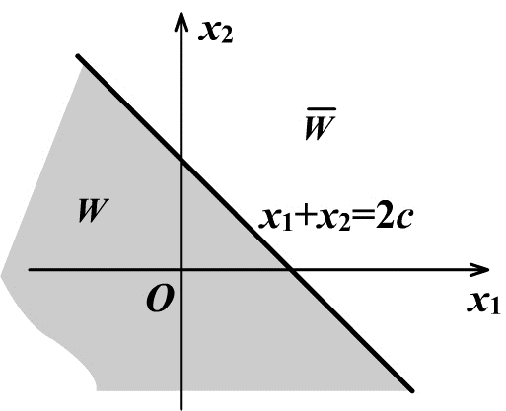

그림 7.1.1 거절구역의 원리도

3. 유의수준의 선택

표본이 우연적인것이기때문에 어떤 검정을 리용하여 판단할 때 정확할수도 있고 틀릴수도 있다. 따라서 다음과 같은 두가지 오유를 범할수 있다. 일 때 표본이 우연성때문에 거절구역에 속하고 을 거절하는 틀린 결심을 내렸다면 이런 오유를 **1종오유**(type Ⅰerror), 일 때 표본이 접수구역 에 속하고 을 접수하는 틀린 결심을 내렸다면 이런 오유를 **2종오유**(type Ⅱerror)라고 한다. 구체적인것은 표 7.1.1을 참고할수 있다.

표 7.1.1 두 종류의 검정오유

|  |  |  |
| --- | --- | --- |
| 관측자료의 상태 | 모집단상태 | |
| :진실 | :진실 |
|  | 1종오유 발생 | 정확하게 판단 |
|  | 정확하게 판단 | 2종오유 발생 |

현실에서는 1종오유와 2종오유를 각각 진짜거부오유(FP, false positive), 가짜접수오유(FN, false negative)라고도 한다.

검정결과가 표본의 영향을 받기때문에 우연성을 가지고 따라서 모집단분포를 리용하여 1종, 2종 오유를 범할 확률을 다음과 같이 정의할수 있다.

1종오유를 범할 확률: 

2종오유를 범할 확률: 

사실상 모든 검정이 오유를 피할수 없는데 그렇다면 검정에서 두가지 오유를 범할 확률이 모두 가능한껏 작게 할수 없겠는가? 실천적으로 그렇게 할수 없는 리유를 설명하기 위해 다음과 같은 포텐샬함수 또는 검정력함수(power function)의 개념을 소개한다.

정의 7.1.1 검정문제 의 거절구역이 라면 표본관측값 가 에 속할 확률을 그 검정의 **포텐샬함수** 또는 **검정력함수**라고 하며 다음과 같이 표시한다.



검정력함수 는 파라메터공간 우에서 정의된 함수이다. 일 때 이며 일 때 이다. 이로부터 두가지 오유를 범할 확률은 모두 파라메터 의 함수이며 검정력함수로부터 얻을수 있다는것을 알수 있다. 즉

 또는 

이제 실례 7.1.2를 리용하여 한 검정이 1종오유와 2종오유를 범할 확률을 동시에 줄일수 없다는것을 보겠다. 실례 7.1.2의 거절구역은 이며 식 (7.1.2)로부터 검정의 검정력함수를 계산할수 있다.



이며 이 검정력함수는 의 감소함수이다(그림 7.1.2을 참고).

그림 7.1.2 실례 7.1.2의 검정력함수 

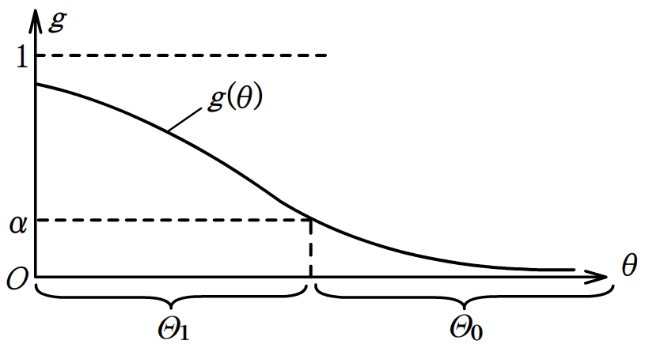

이 검정력함수를 리용하여 두 종류의 오유를 범할 확률을 다음과 같이 나타낼수 있다.





우의 두 식으로부터 사이의 관계를 알수 있다.

• 가 감소하면c는 식 (7.1.3)로부터 도 감소하며 또한 식 (7.1.4)로부터 도 감소한다.

• 가 감소하면 식 (7.1.4)로부터 가 증가하며 또한 식 (7.1.3)로부터 가 증가한다.

이러한 현상은 표본량이 주어진 조건에서 와 중에서 어느 하나가 감소하면 다른것은 증가한다는것을 보여주는데 이것은 우연이 아니다. 다시말하여 표본량이 일정한 조건에서 와 를 모두 작게 하는 검정을 찾을수 없다. 또한 2종오유를 범할 확률은 적지 않은 경우에 구하기 힘들다는것을 주의하여둔다.

한번의 검정으로 두 종류의 오유를 범할 확률을 동시에 조절할수 없는 형편에서 할수 없이 절충안을 택할수밖에 없다. 일반적으로 1종오유를 범할 확률만을 제한하는데 이것이 바로 피셔의 유의성검정이다.

정의 7.1.2 검정문제 에 대하여 어떤 검정이 임의의 에 대하여 모두 이면 그 검정을 **유의수준이** **인 유의성검정** 간단히 **수준** **인 검정**이라고 한다.

유의성검정은 1종오유를 범할 확률 를 조절하기 위한것이지만 가 너무 작으면 가 커지므로 를 적당히 조절하면서 도 제약하여야 한다. 보통 로 택하지만 어떤 때는 , 로 택하기도 한다.

4. 거절구역의 설정

유의수준을 결정한 후 검정의 거절구역 를 설정할수 있다. 실례 7.1.2에서 유의수준 가 주어지면 임의의 에 대하여 일것을 요구한다. 그런데 가 에 관하여 단조감소(그림 7.1.2)하므로 이기만 하면 된다. 표준정규분포의 분위수를 리용하여 웃식을 로 고쳐쓸수 있다. 따라서 의 값은 , 검정의 거절구역은 이다.

로 취하면 이고 . 따라서 거절구역은 이다.

만일 라고 하면 거절구역은 다르게 표시된다. 즉 

앞으로 주로 검정통계량 를 리용하여 거절구역을 표시하겠다.

5. 판단

거절구역 가 명백히 정해지면 표본관측값에 근거하여 다음과 같이 판단할수 있다.

• 이면 을 거절하고 을 접수한다.

• 이면 을 접수한다.

실례 7.1.2에서 이므로 령가설을 거절한다. 즉 그날의 생산이 비정상이라고 판단한다.

일반적으로 어떤 가설의 유의성을 검정하는 절차는 다음과 같다.

• 실제적인 문제에 근거하여 통계적가설  vs 를 설정한다.

• 이 성립할 때(또는 의 어떤 구체적인 파라메터가 주어질 때) 그 분포가 완전히 주어지는 적당한 검정통계량 를 선택한다. 그리고 의 특성에 근거하여 거절구역 의 형식을 확정한다.

• 적당한 유의수준 를 선택하고 거절구역 를 설정한다.

• 표본관측값 에 의하여 검정통계량 을 계산하고 그것이 에 속하는가 그렇지 않은가에 따라 판단을 내린다.

### 7.1.3 검정의 값

가설검정의 결론은 보통 간단하다. 주어진 유의수준에서 가설을 거절하거나 접수한다. 그러나 때때로 큰 유의수준(실례로 )에서는 령가설이 거절되는 결론이 얻어지고 작은 유의수준(실례로 )에서는 상반되는 결론이 얻어지는 경우가 있다. 이런 경우를 리론적으로는 쉽게 해석할수 있다. 왜냐하면 유의수준이 작아지면 검정의 거절구역이 작아지고 따라서 원래 거절구역에 속하던 관측값이 접수구역에 속할수도 있기때문이다. 그러나 적용과정에는 일정한 문제를 야기시킨다. 실례로 한 사람은 유의수준을 을 주장하고 다른 사람은 을 주장할 때 두 사람의 결론이 첫 사람은 을 거절하는 결론을, 둘째 사람은 접수하는 결론을 얻었다면 이 문제를 어떻게 처리해야 하겠는가? 이 문제에 대해서는 다음 실례 7.1.2를 통하여 설명하겠다.

앞에서 실례 7.1.2의 검정통계량과 거절구역 (또는 로 표시할수 있다.)을 주었다. 여기서  일부 유의수준에 대응한 거절구역과 검정의 결론을 표 7.1.2에 제시하였다.

표 7.1.2 실례 7.1.2의 거절구역

|  |  |  |
| --- | --- | --- |
| 유의수준 | 거절구역 | 결론() |
|  |  | 을 거절 |
|  |  | 을 거절 |
|  |  | 을 거절 |
|  |  | 을 접수 |
|  |  | 을 접수 |

이것으로부터 서로 다른 에 대하여 결론이 같지 않다는것을 알수 있다.

다른 각도에서 보면 일 때 검정통계량 의 분포는 이다. 이때 표본으로부터 얻은 의 값은 -2.25이다. 이로부터 확률 을 계산할수 있다. 이것을 기준으로 보면 이 검정문제에 대하여 다음과 같은 판단을 내릴수 있다.

• 일 때 . 거절구역이 이므로 관측값 은 거절구역에 속하지 않으며 따라서 령가설을 접수하여야 한다.

• 일 때 . 거절구역이 이므로 관측값 은 거절구역에 속하며 따라서 령가설을 거절하여야 한다.

이것으로부터 0.0122는 관측값 을 리용하여 "을 거절"할수 있는 최소의 유의수준이다. 이것이 값이다.

정의 7.1.3 가설검정문제에서 표본관측값을 리용하여 령가설을 거절할수 있는 가장 작은 유의수준을 **검정의** **값**이라고 한다. 다시 말하여 령가설이 옳다는 전제하에서 실지 관측된 표본이나 더 극단적인 결과가 얻어질 확률을 말한다. 유의수준 와 달리 값은 하나의 우연량이다.

이 값을 유의수준 와 비교하여 검정에 대한 결론을 내릴수 있다.

• 만일 이면 유의수준 에서 을 거절한다.

• 만일 이면 유의수준 에서 을 접수한다.

값은 실천에서 매우 널리 쓰이며 현재 통계쏘프트웨어에서는 일반적으로 검정문제에 대하여 값을 제시한다.

앞으로 검정은 두가지 방면에서 진행할수 있다. 하나는 거절구역를 설정한 다음 표본관측값이 그 구역에 속하는가를 보고 판단하는것이다.다른 하나는 표본관측값에 근거하여 값을 계산하고 미리 설정된 유의수준 와 비교하여 판단하는것이다. 이 두가지는 동등하며 편리한것을 리용하면 된다.

실천에서 값이 매우 작을 때(례하면 )는 령가설을 거절할수 있고 값이 매우 클 때(례하면 )는 령가설을 접수할수 있다. 와 가 비슷할 때에만 비교를 하는데 이렇게 하면 적어도 부분적인 론쟁을 줄일수 있다.

련습문제 7.1

1. 는 에서 얻은 표본이다. 이때 가설검정문제 를 생각해보자. 만일 검정이 거절구역 에 의하여 결정된다면

① 일 때 두 종류의 오유를 범할 확률을 구하시오.

② 만일 검정에서 2종오유를 범할 확률이 로 되게 하려면 이 최소한 얼마여야 하는가?

③ 일 때 이라는것을 증명하시오.

2. 이 0-1모집단 의 표본이다. 이때 가설검정문제 에서 거절구역이 라면 두 종류의 오유를 범할 확률을 구하시오.

3. 는 정규모집단 의 표본이다. 이때 가설검정문제 에서 거절구역이 라면 검정의 유의수준이 0.05로 되는 를 구하시오. 그리고 그 검정이 에서 2종오유를 범할 확률을 구하시오.

4. 모집단은 평등분포 , 는 표본이다. 검정문제 의 거절구역이 이라면 그 검정에서 범할 1종오유의 최대값 를 구하고 그 최대값 가 0.05를 넘지 않게 하려면 이 최소한 얼마여야 하는가를 구하시오.

5. 가설검정문제에서 검정결과가 령가설을 접수한다면 검정에서 어떤 종류의 오유를 범할수 있는가? 만일 검정결과 령가설을 거절한다면 또 어떤 오유를 범할수 있는가?

6. 이 0-1모집단 의 표본이다. 이때 가설검정문제 에서 거절구역이 라면 다음과 같은것을 구하시오.

① 일 때의 검정력을 구하고 그에 기초하여 검정력함수의 그라프를 그리시오.

② 일 때 2종오유를 범할 확률을 구하시오.

7. 단일관측표본 를 밀도함수가 인 모집단으로부터 발취한다고 가정하고 에 대한 통계적가설 을 생각하자. 그 거절구역의 형식이 라면 를 하나 결정하여 1종, 2종오유를 범할 확률이 가 최소로 되도록 하시오. 또 그 최소값을 구하시오.

8. 은 뽜쏭분포 의 우연표본이다.

① 단측가설검정문제 에 대하여 유의수준 에서의 검정을 진행하시오.

② 이 검정에 대한 검정력함수 의 에서의 값을 구하고 의 그라프를 그리시오.

## 7.2 정규모집단파라메터의 가설검정

여기서는 정규모집단파라메터 와 에 대한 여러가지 검정에 대하여 론의한다.

### 7.2.1 한개 정규모집단평균의 검정

이 의 표본이라고 하고 다음과 같은 세가지 형태의 에 관한 검정문제를 생각해보자.







여기서 은 기지의 상수이다. 정규모집단은 두개의 파라메터를 가지기때문에 모집단분산 가 기지인가 미지인가가 검정에 영향을 준다. 이제 가 기지인 경우와 미지인 두가지 경우로 나누어 설명하겠다.

1. 이 기지일 때의 검정

식 (7.2.1)이 제시한 단측검정문제 Ⅰ의 경우 의 점추정이 이고 이므로 다음과 같은 검정통계량을 리용하는것이 타당하다.

.

직관적으로 볼 때 표본평균 가 설정한 평균값 을 넘지 않을 때 령가설을 접수하는 방향으로 판단하여야 하며 이 을 넘을 때에는 령가설을 거절하는 방향으로 판단하여야 한다. 그러나 우연성이 존재하기때문에 가 보다 조금 크다고 하여 령가설을 거절하는것은 부적절하며 보다 일정한 정도이상으로 클 때에만 령가설을 거절하는것이 자연스럽다. 이 경우 어떤 턱값 가 있어서 거절구역이 다음과 같이 표시된다.



이것을 간단히 로 표시한다. 만일 검정의 유의수준이 이면 는 를 만족한다.

일 때 이므로 (그림 7.2.1(a))이며 최종적인 거절구역은



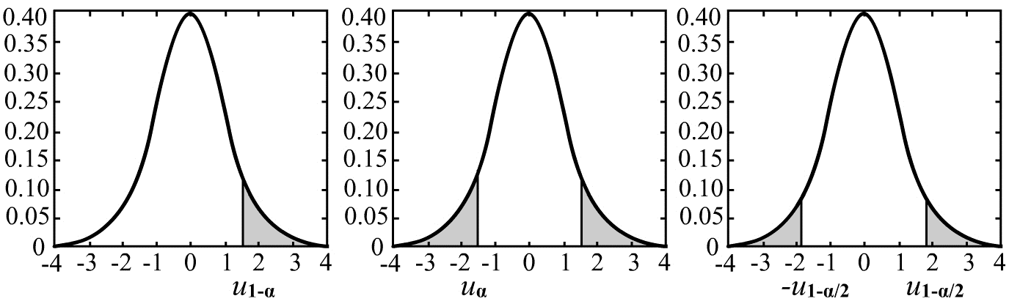

(a) 

(b) 

(c) 

그림 7.2.1 검정의 거절구역

이 검정에 리용되는 검정통계량은 통계량이므로 일반적으로 검정이라고 한다. 이때 검정력함수는 의 함수이며 정규분포를 리용하여 쓸수 있다. 구체적으로 에 대하여



이로부터 검정력함수는 그림 7.2.2(a)에서 볼수 있는것처럼 의 증가함수라는것을 알수 있다. 증가함수의 성질로부터 이기만 하면 일 때 으로 된다. 그러므로 우에서 구한 검정은 유의수준이 인 검정이다.

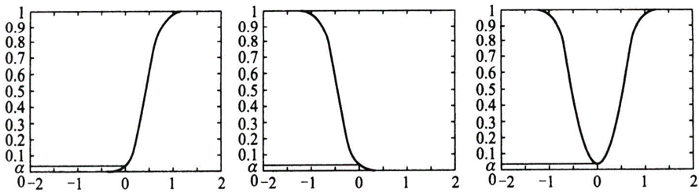

(a) 

(b) 

(c) 

그림 7.2.2 의 그라프

이제는 값을 리용하여 검정하는 방법을 설명하자.

7.1.3에서 서술한것처럼 주어진 표본관측값에 대하여 그에 상응하는 검정통계량 의 값을 계산할수 있다. 그것을 로 표시하자. 여기서 는 표본관측값이다. 일 때 가 표준정규분포에 따르는 우연량이므로



이것은 이라는것을 의미한다. 따라서 정규분포함수의 거꿀함수의 단조성으로부터 다음과같은 결론을 내릴수 있다.

• 일 때 이고 따라서 관측값은 거절구역에 놓이게 되며 령가설을 거절해야 한다.

• 일 때 이고 따라서 관측값은 거절구역에 놓이지 않으며 령가설을 접수해야 한다.

이로부터 식 (7.2.7)에 의해 계산된 값이 바로 이 검정의 값이라는것을 알수 있다.

검정문제 (7.2.2)에 제시된 단측검정문제 Ⅱ의 경우도 완전히 류사하게 론의할수 있다. 역시 를 검정통계량으로 하며 (7.2.2)의 대립가설 이 왼쪽에 있으므로 그 거절구역(그림 7.2.1(b)를 참고)은



이고 값은 다음과 같다.

.

의 의미는 우에서와 같으며 앞으로 리용하므로 여기서는 일일이 설명하지 않는다.

검정문제 (7.2.3)에 제시된 량측검정문제 Ⅲ에 대해서도 비슷하게 론의할수 있다. 그러나 검정의 값이 약간 다르다. 여전히 를 검정통계량으로 리용하며 (7.2.3)의 대립가설 이 량측에 갈라져있으므로 거절구역도 량측에 있어야 한다. 즉 거절구역은 의 형식을 취한다. 주어진 유의수준 에 대하여 로부터 (그림 7.2.1(c)를 참고)를 구할수 있다. 결국 거절구역은

.

이제 량측검정의 값계산에 대해 보자. 검정통계량의 분포가 대칭인 경우 량측검정의 값계산은 단측검정과 류사하며 비대칭인 경우에는 뒤에서 소개한다.

우에서와 같이



라고 하자. 이것은 이라는것을 의미한다. 여기서 의 절대값을 리용하는 리유는 량측가설검정에서 관측값이 정일수도, 부일수도 있고 그 두개의 기회가 동등하기때문이다. 따라서 우에서와 비슷한 결론을 내릴수 있다.

• 일 때 이고 따라서 관측값은 거절구역에 놓이게 되며 령가설을 거절해야 한다.

• 일 때 이고 따라서 관측값은 거절구역에 놓이지 않으며 령가설을 접수해야 한다.

이로부터 (7.2.11)에서 계산한 값이 바로 이 검정의 값이라는것을 알수 있다.

실례 7.2.1 지점 A에서 지점 B로 신호를 보낸다. 지점 B가 수신하는 신호값은 에 따르는 우연량이며 여기서 는 지점 A에서 송신하는 실제값이다. 현재 지역 A에서는 동일한 신호를 중복하여 5번 송신하였지만 지점 B에서 수신된 신호값은 8.05, 8.15, 8.8, 8.1, 8.25였다.

수신자가 지점 A에서 송신한 신호의 값을 8이라고 추측할 때 이것을 접수할수 있는가?

풀기. 이것은 하나의 가설검정문제인데 모집단 이고 검정해야 할 령가설 과 대립가설 은 각각 이다.

이것은 량측검정문제이며 검정의 거절구역은 이다. 유의수준 를 취하면 수표로부터 을 찾을수 있다. 이 실례의 관측값으로부터 계산하면 이다.

값이 거절구역 에 속하지 않기때문에 령가설을 거절할수 없으며 받아들여야 한다. 즉 그 추측이 옳다고 볼수 있다.

또한 값을 리용하여 검정할수 있다. 여기서 이며 식 (7.2.11)에 의하면 이다.

값이 주어진 수준 0.05보다 크므로 령가설을 거절할수 없으며 우에서와 같은 결론을 얻는다.

더우기 값으로부터 주어지는 유의수준이 0.093보다 높지 않으면 모두 령가설을 거절할수 없다는것, 그리고 유의수준이 0.093보다 높으면(실례로 유의수준이 0.10) 검정은 령가설을 거절한다는것을 알수 있다.

실천에서는 아래와 같은 두가지 검정문제에 자주 맞다들게 된다.



이것들은 여전히 통계량 를 리용하여 검정할수 있다. 검정문제 IV의 거절구역은 검정문제 I의 거절구역과 같다. 즉 . 이것은 이 두 검정문제의 대립가설이 같으며 IV의 령가설은 I의 령가설의 부분모임이기때문이다. 이때 검정의 검정력함수가 의 단조증가함수이므로 검정문제 IV의 유의수준이 인 검정과 검정문제 I의 유의수준이 인 검정은 동등하다. 따라서 거절구역도 같으며 검정의 값도 같다. 비슷하게 검정문제 V와 Ⅱ의 거절구역과 값이 같다. 이런 현상은 다른 검정에서도 나타날수 있으며 얻어지는 결론도 비슷하다. 그러므로 여기서는 더이상 IV, V형태의 검정문제를 취급하지 않는다.

2. 가 미지일 때의 검정

검정문제 I의 경우 가 미지이므로 식 (7.2.4)을 리용하여 검정할수 없다. 이때 식 (7.2.4)에서 미지의 를 표본표준편차 로 교체해보게 되는데 이것이 다음과 같은 검정통계량이다.



따름 5.4.2로부터 일 때 이며 검정문제 I의 거절구역은

.

검정의 값은 류사하며 주어진 표본관측값에 대해 검정통계량 를 계산하고 로 표시한다. 여기서 는 모두 표본관측값으로부터 계산할수 있다. 가 자유도가 인 분포에 따르기때문에



다른 두 류형의 검정문제는 앞에서와 완전히 류사하게 론의할수 있다. 결론만 언급한다면 검정문제 Ⅱ의 거절구역은



값은



검정문제 Ⅲ의 거절구역은



값은



마찬가지로 이 세가지 검정이 모두 유의수준이 인 검정이라는것을 증명할수 있다.

실례 7.2.2 어떤 공장에서 생산된 알루미니움재료의 길이가 정규분포에 따르며 그 평균값은 240cm이다. 이제 그 공장에서 5개 제품을 선택하여 그 길이(단위:cm)를 측정한 결과 239.7, 239.6, 239, 240, 239.2였다.

이 공장의 알루미니움재료의 길이가 설정된 요구를 만족하는가를 판단하시오.

풀기. 이것은 정규평균에 대한 량측가설검정문제이다. 령가설은 , 대립가설은 이다. 가 미지이므로 검정을 리용하면 그 거절구역은 . 를 택하고 수표를 찾아보면 . 표본관측값으로부터 계산하면 이다. 따라서  이므로 령가설을 거절하며 그 공장에서 생산하는 알루미니움재료의 길이는 설정된 요구에 부합되지 않는다고 결론한다.

이제 값를 가지고 다시 한번 검정해보자. 여기서 이다. 가 자유도 4인 분포의 우연량이므로 식 (7.2.18)에 의하여 

R나 Excel과 같은 통계쏘프트웨어를 리용하여 값이 0.0491아라는것을 계산할수 있다. 이 값이 주어진 유의수준 0.05보다 작기때문에 가설을 거부하며 이 결론은 우의것과 일치한다.

이것들을 요약하여 한개 정규모집단의 평균값에 대한 검정문제를 표 7.2.1에 주었다.

표 7.2.1 한개 정규모집단평균에 대한 가설검정

|  |  |  |  |  |  |
| --- | --- | --- | --- | --- | --- |
| 검정방법 |  |  | 검정통계량 | 거절구역 | 값 |
| 검정  (:기지) |  |  |  |  |  |
|  |  |  |  |
|  |  |  |  |
|  |  |  |  |  |  |
| 검정  (:미지) |  |  |  |  |  |
|  |  |  |  |
|  |  |  |  |

주의: 는 에 따르는 우연량, 는 에 따르는 우연량

### 7.2.2 가설검정과 믿음구간사이의 관계

여기서 리용한 검정통계량이 6.6.3에서 믿음구간추정에 리용된 중심축량과 매우 비슷하다. 이것은 우연이 아니며 그것들사이에는 매우 밀접한 관계가 있다. 이제 표준편차가 알려지지 않은 경우를 실례로 다음과 같이 설명한다.

를 정규모집단 의 표본이라고 하자. 이제 가 미지인 경우에 평균값 의 검정문제를 세가지 경우로 나누어 론의하자.

우선 량측검정문제 Ⅲ를 보자. 유의수준이 인 검정의 접수구역은 다음과 같다.



이것을 고쳐쓰면 

여기서 은 제한이 없으며 에서 값을 취한다. 따라서 의 믿음구간 을 얻을수 있다. 반대로 우의 믿음구간이 주어지면 에 관한 유의수준이 인 유의성검정을 할수 있다. 따라서 "정규평균 의 믿음구간"과 "에 대한 량측검정문제의 유의수준 인 검정"은 1:1이다.

비슷하게 단측검정문제 Ⅰ을 처리할수 있다. 유의수준이 인 검정의 접수구역은 다음과 같다.



이렇게 하면 파라메터 에 대한 믿음하한이 주어진다. 반대로 우에서와 같이 의 믿음하한이 주어지면 에 관한 단측검정문제의 유의수준이 인 검정을 할수 있다. 그것들사이에 1:1대응관계가 존재한다. 마찬가지로 단측검정문제 Ⅱ에 대하여서도 유의수준이 인 검정과 파라메터 의 믿음상한도 1:1대응된다.

### 7.2.3 두 정규모집단평균차의 검정

은 의 표본, 은 의 표본이며 두 표본이 서로 독립이라고 하자. 다음과 같은 세가지 검정문제를 보자.







여기서는 널리 리용되는 두가지 경우에 대하여 론의한다.

1. 가 기지일 때의 두표본검정

이때 의 점추정 의 분포는 이다. 이로부터 검증방법을 리용하면 검정통계량은 

일 때 . 검정의 거절구역은 대립가설의 구체적인 내용에 따라 결정된다. (7.2.19)의 검정문제 Ⅰ의 경우 거절구역과 값은 각각 이다. 여기서 은 표본에 의해 계산된 검정통계량의 값이다. (7.2.20)의 검정문제 Ⅱ의 경우 거절구역과 값은 각각 이고 (7.2.21)의 검정문제 Ⅲ의 경우 거절구역과 값은 각각 이다.

2. 이 미지일 때의 두표본검정.

이지만 주어지지 않았을 때 우선 

또한 이므로 

라고 표시하면 

일 때 검정통계량은 .

검정문제 Ⅰ의 경우 거절구역과 값은 각각 이다. 여기서 은 표본에 의해 계산된 검정통계량의 값, 는 에 따르는 우연량이다.

검정문제 Ⅱ의 경우 거절구역과 값은 각각 이고 검정문제 Ⅲ의 경우 거절구역과 값은 각각 이다.

실례 7.2.3 어떤 공장에서 주물품의 내마모성을 높이기 위하여 동합금주물품대신 니켈합금주물품을 리용하는 시험을 진행하였다. 두 종류의 주물품들에서 표본량이 각각 8, 9개인 표본을 발취하고 그 굳기를 측정한 자료는 다음과 같다.

|  |  |  |  |  |  |  |  |  |  |
| --- | --- | --- | --- | --- | --- | --- | --- | --- | --- |
| 니켈합금: | 76.43 | 76.21 | 73.58 | 69.69 | 65.29 | 70.83 | 82.75 | 72.34 |  |
| 동합금: | 73.66 | 64.27 | 69.34 | 71.37 | 69.77 | 68.12 | 67.27 | 68.07 | 62.61 |

경험에 의하면 굳기는 모두 분산이 같은 정규분포에 따른다. 이때 유의수준 에서 니켈합금주물품의 굳기가 높아졌는가를 판단하시오.

풀기. 니켈합금, 동합금 주물품의 굳기를 각각 로 표시하면 , 이고 검정하는 가설은 이다. 두개의 분산이 미지이지만 꼭 같으므로 두표본검정을 리용한다. 계산하면 ,  따라서 ,  수표에서 찾아보면 이고 이므로 령가설을 거절하고 니켈합금주물품의 굳기가 현저히 높아졌다고 판단할수 있다.

이제는 값를 가지고 다시 한번 검정해보자. 여기서 이고 이므로 

Excel과 같은 어떤 통계쏘프트웨어를 리용하면 값이 0.0142이라는것을 알수 있다. 값이 주어진 유의수준 0.05보다 작으므로 령가설을 거부하여야 하며 우에서와 같은 결론을 얻는다.

다른 경우의 가설검정과 믿음구간사이의 관계는 6.6.6의 두 정규모집단평균차의 믿음구간과 비슷하며 그것을 표 7.2.2에 요약하였다.

표 7.2.2 두 정규모집단평균에 대한 가설검정

|  |  |  |  |  |  |
| --- | --- | --- | --- | --- | --- |
| 검정방법 |  |  | 검정통계량 | 거절구역 | 값 |
| 검정  (:기지) |  |  |  |  |  |
|  |  |  |  |
|  |  |  |  |
|  |  |  |  |  |  |
| 검정  (: 미지) |  |  |  |  |  |
|  |  |  |  |
|  |  |  |  |
|  |  |  |  |  |  |
| 큰표본검정  (이 충분히 클 때) |  |  |  |  |  |
|  |  |  |  |
|  |  |  |  |
|  |  |  |  |  |  |
| 근사검정  (이 크지 않을 때) |  |  |  |  |  |
|  |  |  |  |
|  |  |  |  |

주의: 는 에 따르는 우연량, 은 에 따르는 우연량, 의 식은 6.6.6을 참고하시오.

### 7.2.4 쌍자료검정

두 모집단평균을 비교할 때 자료가 쌍으로 나타나는 경우가 있다. 이 경우 두표본검정을 리용하면 결과가 틀릴수 있다. 다음의 례를 들어보자.

실례 7.2.4 두 종류의 종자가운데서 좋고나쁨을 비교하기 위하여 토질이 같지 않은 10개의 시험포전을 선택하고 각각 면적이 같은 두 부분으로 갈라 매 종류의 종자를 심었으며 시비를 비롯한 영농공정은 꼭같이 진행하였다. 매 시험포전의 단위수확고는 다음과 같다.

|  |  |  |  |  |  |  |  |  |  |  |
| --- | --- | --- | --- | --- | --- | --- | --- | --- | --- | --- |
| 시험포전 | 1 | 2 | 3 | 4 | 5 | 6 | 7 | 8 | 9 | 10 |
| 종자1의 단위수확고 | 23 | 35 | 29 | 42 | 39 | 29 | 37 | 34 | 35 | 28 |
| 종자2의 단위수확고 | 30 | 39 | 35 | 40 | 38 | 34 | 36 | 33 | 41 | 31 |
| 차 | -7 | -4 | -6 | 2 | 1 | -5 | 1 | 1 | -6 | -3 |

단위수확고가 정규분포에 따른다고 할 때 두 종자의 평균단위수확고가 유의수준 에서 현저한 차이가 있는가?

풀기. 이고 가 독립이라고 가정하면 두 모집단의 분산이 같다고 보는것이 타당하다. 먼저 두표본검정을 리용하여 이 문제를 풀어보자. 그러면 두 종자의 단위수확고의 표본평균을 , 표본분산을 이라고 할 때 검정문제 를 판단하여야 한다. 라고 가정할 때 두표본검정을 리용한다. 검정통계량 과 거절구역 은 각각 이다. 여기서 는 주어진 유의수준이다. 주어진 자료로부터 계산하면



두표본검정의 검정통계량값은



로 주면 수표로부터 을 찾을수 있다. 이므로 령가설을 거절하지 말아야 하며 두 종자의 평균단위수확고가 현저한 차이를 가지지 않는다는 결론을 얻는다. 이때 검정의 값은 0.2480이다.

이제 다른 각도에서 이 문제를 론의해보자. 이 문제에서 쌍자료가 출현하는데 같은 시험포전에서 두개의 종자로 두개의 수확고를 얻었다. 그 차 는 토질의 차이라는 통제할수 없는 요소의 영향을 제거하였으며 주로 두 종자의 좋고나쁨만을 반영한다. 그러므로 이런 정보를 리용해야 한다.

정규성의 가정하에서 이고 그중 이다. 이전에는 과 의 크기를 비교하였으나 이제는 가 령인가 아닌가를 판단하는 다음과 같은 가설검정문제로 변환되였다.



즉 두표본검정문제를 한표본검정문제로 변환시킨다. 이때 검정의 통계량은 이다. 여기서 

유의수준 가 주어졌을 때 이 검정문제의 거절구역은 

이것이 바로 쌍자료의 검정이다.

이 실례에서는 이다. 따라서



주어진 유의수준 에 대하여 수표로부터 을 찾을수 있다. 이므로 령가설 을 거부하여야 한다. 즉 두 종자의 평균단위수확고에 현저한 차이가 있다고 볼수 있다. 여기서 검정의 값은 0.0435이다. 더우기 평균단위수확고의 차의 추정량은 으로서 종자 가 종자 보다 평균수확고가 더 높다는것을 알수 있다.

이 문제에서 두가지 처리방법은 완전히 다른 결론을 얻었다. 그러나 명심할것은 쌍자료검정방법이 더 합리적이라는것이다. 그것은 쌍자료의 차 가 시험단위(례를 들면 토질)사이의 차이를 제거하여 검정에 리용되는 표준편차 (식 (7.2.23))에서 그 영향이 제거되고 종자들사이의 차이만 남아있기때문이다. 그러나 두표본검정에 리용된 표준편차 에는 토질의 차이성분이 포함되여있으며 따라서 표준편차가 크고 인자가 현저하지 못하게 하였다. 이렇게 쌍자료의 경우에 한표본검정으로 귀착시켜 얻은 결론이 더 신빙성이 있다. 만일 우의 문제에서 10개 시험포전의 토질이 완전히 같다면 즉 비교에 참가한 시험단위가 완전히 같다면 두표본검정을 리용하는것이 더 좋은데 그것은 더 많은 자유도를 제공하여 오차를 추정하기때문이다.

쌍자료를 얻으려면 사전에 치밀한 준비(즉 실험설계)를 해야 한다. 쌍자료를 얻을 때 위치가 바뀌지 않게 정확히 얻어야 한다.

7.2.5 정규모집단분산의 검정

1. 한 정규모집단분산의 검정

이 의 표본이라고 할 때 분산에 대하여 다음과 같은 세가지 검정문제를 생각할수 있다.







여기서 은 기지의 상수이다. 여기서는 일반적으로 가 미지라고 가정하며 리용하는 검정통계량들은 모두



이다. 일 때 이고 따라서 유의수준이 이면 세가지 검정문제에 대응한 유의수준 인 검정의 거절구역은 각각



분포는 치우침분포이며 세가지 거절구역의 형태를 그림 7.2.3에 보여주었다.

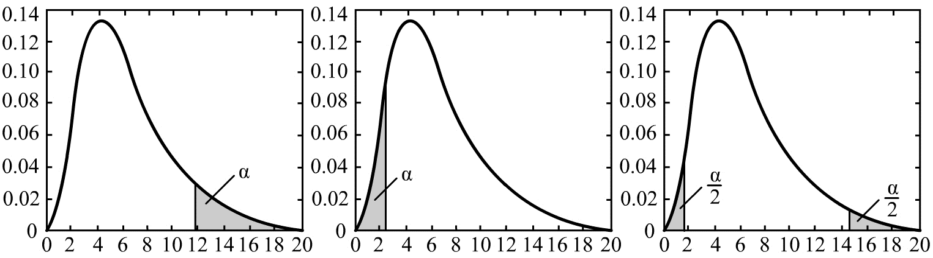

(a) 

(b) 

(c) 

그림 7.2.3세가지 검정에 대한 거절구역()

또한 값을 계산할수 있다. 단측검증에 대해서는 원리가 비슷하다. 가 표본으로 계산한 검정통계량의 값이라고 하고 으로 에 따르는 우연량을 표시하면 검정문제 Ⅰ,Ⅱ의 값은 각각 이다. 량측검정에 대해서는 좀 복잡한데 사실상 거절구역이 량쪽에 있고 을 리용하여 합이 1인 두개의 꼬리부확률 을 계산할수 있다. 그중 어느 하나는 반드시 0.5보다 크지 않다. 검정이 항상 거절구역에 집중하므로 그가운데서 작은것을 택하여 과 비교한다. 그러므로 검정문제 Ⅲ의 값은



이렇게 정의한 값에 대하여 다음과 같은 결론이 여전히 성립된다는것을 쉽게 알수 있다.

• 일 때 령거설을 거부한다.

• 일 때 령거설을 접수한다.

마지막으로 분산과 표준편차가 1:1대응관계이기때문에 부등식 은 과 동등하고 따라서 표준편차의 검정문제에도 우와 같은 론의를 할수 있는것을 강조하여둔다.

실례 7.2.5 어떤 종류의 강판의 중량 (단위:N)는 정규분포에 따르며 그 품질지표의 하나인 중량의 분산은 0.016을 초과해서는 안된다. 어느날 생산된 강판가운데서 우연적으로 25개를 선택하여 그 표본의 분산 을 얻었다. 그날 생산된 강판중량의 분산이 요구를 만족시키는가?

풀기. 이것은 정규모집단의 분산에 관한 단측검정문제이다. 령가설은  대립가설은 이고 이다. 를 취하면 수표로부터 을 알수 있다. 계산하면  그러므로 유의수준 0.05에서 령가설을 거절하고 당일에 생산한 강판의 중량이 요구에 부합되지 않는다고 결론한다.

이제 다시 값을 리용하여 검정을 해본다. 여기서 이고 또 이 에 따르는 우연량이라고 표시하면 

Excel과 같은 통계쏘프트웨어를 리용하면 값을 0.0390로 계산할수 있다. 값이 0.05보다 작기때문에 령가설을 거부하며 결론은 같다.

2. 두 정규모집단분산비의 검정

을 의 표본, 을 의 표본이라고 하자. 이때 다음과 같은 세가지 가설검정문제를 생각하자.







여기서 는 모두 미지이고 은 각각 로 계산한 의 불편추정, 로 계산한 의 불편추정으로서 표본분산들이다. 이때 다음과 같은 검정통계량을 구성할수 있다.



일 때 이며 이에 따라 세가지 검정문제의 거절구역은 각각



이때 검증의 값에 대해서는 앞에서 본 의 경우와 비슷하게 론의한다. 을 표본으로 계산하여 얻은 검정통계량의 값이고 가 에 따르는 우연량이라고 할 때 검정문제 Ⅰ,Ⅱ, Ⅲ의 값은 각각 

실례 7.2.6 어떤 작업장에서 두대의 선반으로 부속품을 가공하는데 그 부속품의 직경이 정규분포에 따르며 모집단분산이 가공정밀도를 반영한다고 한다. 이제 두 선반의 가공정밀도가 차이나는가를 비교하기 위해 그것들이 가공한 제품가운데서 각각 7개, 8개를 우연검사하여 얻은 직경자료는 다음과 같다.

(선반 A): 16.2 16.8 15.8 15.5 16.7 15.6 15.8

(선반 B): 15.9 16.0 16.4 16.1 16.5 15.8 15.7 15.0

이것은 량측가설검정문제로서 령가설은 , 대립가설은 이다.이때 이며 계산하면 . 따라서 이고 를 취하면 수표로부터 , 이며 거절구역은 이다.

이로부터 표본이 거절구역에 속하지 않는다는것을 알수 있다. 즉 유의수준 0.05에서 두 선반의 가공정밀도에 현저한 차이가 없다고 결론할수 있다.

다시 값을 가지고 이 검정을 해보자. 이때 이고 를 에 따르는 우연량이라고 할 때 량측검정문제이기때문에 

값이 0.05보다 크기때문에 령가설을 거절할수 없다.

정규모집단분산에 대한 가설검정에 대하여 표 7.2.3에 요약하였다.

표 7.2.3 정규모집단분산의 가설검정

|  |  |  |  |  |  |
| --- | --- | --- | --- | --- | --- |
| 검정방법 |  |  | 검정통계량 | 거절구역 | 값 |
| 검정 |  |  |  |  |  |
|  |  |  |  |
|  |  | 또는 |  |
|  |  |  |  |  |  |
| 검정 |  |  |  |  |  |
|  |  |  |  |
|  |  | 또는 |  |

련습문제 7.2

1. 탄알의 초기속도는 (단위:m/s)이다. 오래동안 보관한 탄알가운데서 9발을 선택하여 측정한데 의하면 표본값은 다음과 같았다.

|  |  |  |  |  |  |  |  |  |
| --- | --- | --- | --- | --- | --- | --- | --- | --- |
| 914 | 920 | 910 | 934 | 953 | 945 | 912 | 924 | 940 |

경험에 의하면 보관한 다음에도 탄알의 초기속도는 여전히 정규분포에 따르며 그 표준편차가 변하지 않는다. 이때 초기속도가 현저하게 감소되였다고 판단할수 있는가? ()

2. 어떤 제철소에서 용해물의 탄소함량은 정규분포 에 따른다. 9개 로의 용해물을 측정했는데 그 평균탄소함량은 4.484이다. 탄소함유량의 분산이 변하지 않는다면 현재 생산되고있는 용해물의 평균탄소함량이 여전히 4.55라고 할수 있는가? ()

3. 경험에 의하여 어떤 부속품의 질량이 (단위:g)이라는것을 알고있다. 기술을 갱신한 다음 6개의 부속품을 선택하여 측정한 질량은 다음과 같다.

|  |  |  |  |  |  |
| --- | --- | --- | --- | --- | --- |
| 14.7 | 15.1 | 14.8 | 15.0 | 15.2 | 14.6 |

분산이 변하지 않는 경우 평균질량은 여전히 15g인가? ()

4. 화학비료공장에서는 자동포장기로 화학비료를 포장하는데 매 포대의 질량은 정규분포에 따르며 그 평균질량은 100kg, 표준편차는 1.2kg이다. 어느날 포장기가 정상동작하는가를 확인하기 위하여 우연적으로 비료 9포대를 선택하여 측정한 질량(단위:kg)은 다음과 같다.

|  |  |  |  |  |  |  |  |  |
| --- | --- | --- | --- | --- | --- | --- | --- | --- |
| 99.3 | 98.7 | 100.5 | 101.2 | 98.3 | 99.7 | 99.5 | 102.1 | 100.5 |

분산이 변하지 않는다고 가정할 때 그날 포장기의 작업이 정상인가?()

5. 어떤 정규모집단의 평균값에 대해 가설검정 을 진행한다. 를 알고 를 취한다면 에서 일 때 2종오유를 범할 확률이 0.05를 초과하지 않도록 하려면 필요한 표본이 몇개여야 하는가?

6. 한 더미의 강철관가운데서 10개를 뽑아 그 내경(단위:mm)을 측정한 자료는 다음과 같다.

|  |  |  |  |  |
| --- | --- | --- | --- | --- |
| 100.36 | 100.31 | 99.99 | 100.11 | 100.64 |
| 100.85 | 99.42 | 99.91 | 99.35 | 100.10 |

이 강관의 내경이 정규분포 에 따른다면 가설검정 을 다음과 같은 조건에서 진행하시오.()

①  ② 가 미지

7. 시험성적이 정규분포에 따른다고 가정하자. 어떤 지역의 수학시험에서 36명 수험생의 성적을 우연적으로 발취하였는데 평균성적은 6.65점이고 표준편차는 1.5점이였다. 유의수준 0.05에서 이번 시험에 참가한 전체 수험생의 평균성적을 70점이라고 할수 있는가?

8. 어느한 도시의 중학생들이 한주에 평균 8시간 TV를 시청한다는 주장이 옳은가 그른가를 판단하기 위하여 우연적으로 100명의 학생들을 조사하였는데 매주 TV를 시청하는 평균시간이 시간이고 표준편차는 시간이였다. 의 유의수준에서 TV를 시청하는 평균시간이 8시간보다 현저히 작다고 판단할수 있는가?

9. 목재무지에서 100대를 우연발취하고 그 직경을 측정한 결과 표본평균이 cm, 표본표준편차 cm였다. 이 목재무지의 평균직경이 12cm보다 작지 않다고 결론할수 있는가?()

10. 어느한 양어장에 있는 물고기의 수은함유량을 조사하기 위하여 우연적으로 물고기 10마리를 대상으로 수은함유량(단위:mg)을 측정해냈다.

|  |  |  |  |  |  |  |  |  |  |
| --- | --- | --- | --- | --- | --- | --- | --- | --- | --- |
| 0.8 | 1.6 | 0.9 | 0.8 | 1.2 | 0.4 | 0.7 | 1.0 | 1.2 | 1.1 |

물고기의 수은함유량이 정규분포 에 따른다고 할 때 에 대한 가설검정을 하시오.()

11. 어떤 직4각형의 너비 와 길이 의 비 이면 황금직4각형이라고 한다. 아래에 어느한 공예품창작소에서 임의로 발취한 20개 제품에 대한 직4각형의 너비와 길이의 비을 주었다.

|  |  |  |  |  |  |  |  |  |  |
| --- | --- | --- | --- | --- | --- | --- | --- | --- | --- |
| 0.693 | 0.749 | 0.654 | 0.670 | 0.662 | 0.672 | 0.615 | 0.606 | 0.690 | 0.628 |
| 0.668 | 0.611 | 0.606 | 0.609 | 0.553 | 0.570 | 0.844 | 0.576 | 0.933 | 0.630 |

직4각형의 너비와 길이의 비률이 정규분포에 따르고 그 평균이 일 때 에 대한 가설검정을 하시오.()

12. 아래에 두 종류의 노트형콤퓨터가 충전된후 리용할수 있는 시간(단위:시간)에 대한 관측값을 제시하였다.

|  |  |  |  |  |  |  |  |  |  |  |  |  |
| --- | --- | --- | --- | --- | --- | --- | --- | --- | --- | --- | --- | --- |
| A형: | 5.5 | 5.6 | 6.3 | 4.6 | 5.3 | 5.0 | 6.2 | 5.8 | 5.1 | 5.2 | 5.9 |  |
| B형: | 3.8 | 4.3 | 4.2 | 4.0 | 4.9 | 4.5 | 5.2 | 4.8 | 4.5 | 3.9 | 3.7 | 4.6 |

두 표본이 독립이고 자료들이 속한 두 모집단의 밀도함수가 위치만 다르고 모양은 같다면 A형의 평균리용시간이 B형보다 길다고 결론할수 있는가?()

13. 아연광산의 동, 서 갱에서 각각 표본량이 9, 8인 표본을 발취하여 검사를 진행했는데 표본들이 포함하는 아연평균함유량과 표본분산은 다음과 같다.

동쪽 갱: 

서쪽 갱: 

두 갱의 아연함유량이 모두 정규분포에 따르고 그 분산이 일치한다면 두갱의 아연평균함유량이 같다고 볼수 있는가?()

14. 편직물의 표백공정에서 온도가 편직물의 끊어짐강도(주요품질지표)에 미치는 영향을 조사하여야 한다. 70℃와 80℃의 영향이 차이나는가를 알아보기 위하여 두 온도에서 각각 8차례의 실험을 반복하여 얻은 자료(단위:N)는 다음과 같다.

|  |  |  |  |  |  |  |  |  |
| --- | --- | --- | --- | --- | --- | --- | --- | --- |
| 70℃에서의 강도: | 20.5 | 18.8 | 19.8 | 20.9 | 21.5 | 19.5 | 21.0 | 21.2 |
| 80℃에서의 강도: | 17.7 | 20.3 | 20.0 | 18.8 | 19.0 | 20.1 | 20.0 | 19.1 |

경험에 의하면 온도는 끊어짐강도의 변동에 영향을 주지 않는다. 70℃에서와 80℃에서의 평균끊어짐강도들이 뚜렷한 차이가 있는가?(끊어짐강도가 정규분포에 따른다고 가정하고 를 취한다.)

15. 한 제약공장에서 새로운 진통제를 생산하였는데 새로운 약을 복용한후부터 효력을 볼 때까지의 시간이 원래의 약보다 적어도 절반이나 단축되였다는것을 검증하려고 한다. 그래서 가설검정 을 진행하려고 한다.

여기서 은 각각 원래의 진통제와 새로운 진통제를 리용했을 때 효력을 보기 시작하는 시각까지의 시간에 대한 평균값이다. 두 모집단은 모두 정규분포이고 그 분산이 각각 으로 주어졌다. 이제 두 모집단으로부터 서로 독립인 표본 과 을 발취한다면 우에서 언급한 가설검정문제의 검정통계량과 거절구역을 구하시오.

16. -0.72℃로 랭동시킨 시료가 0℃로 녹을 때까지 필요한 열을 두 방법 A, B로 측정한다. 자료는 다음과 같다.

|  |  |  |  |  |  |  |  |  |  |  |  |  |  |
| --- | --- | --- | --- | --- | --- | --- | --- | --- | --- | --- | --- | --- | --- |
| 방법 A: | 79.98 | 80.04 | 80.02 | 80.04 | 80.03 | 79.97 | 80.05 | 80.03 | 80.02 | 80.00 | 80.02 | 79.98 | 80.02 |
| 방법 B: | 80.02 | 79.94 | 79.98 | 79.97 | 80.03 | 79.95 | 79.97 | 79.97 |  |  |  |  |  |

이것들이 정규분포에 따르고 분산이 같다고 가정할 때 두 측정방법의 평균성능이 같은가?()

17. 흐르는 물에 함유된 염소함량을 측정하는 두가지 방법을 비교하기 위하여 여러가지 장소에서 8개의 오수시료를 채집한다. 매 시료에서 두가지 방법으로 염소함량(mg/1)을 측정한 구체적인 자료는 다음과 같다.

|  |  |  |  |
| --- | --- | --- | --- |
| 표본번호 | 방법1() | 방법1() | 차() |
| 1 | 0.36 | 0.39 | -0.03 |
| 2 | 1.35 | 0.84 | 0.51 |
| 3 | 2.56 | 1.76 | 0.80 |
| 4 | 3.92 | 3.35 | 0.57 |
| 5 | 5.35 | 4.69 | 0.66 |
| 6 | 8.33 | 7.70 | 0.63 |
| 7 | 10.70 | 10.52 | 0.18 |
| 8 | 10.91 | 10.92 | -0.01 |

모집단을 정규분포로 설정하고 두 측정방법이 현저한 차이가 있는지 비교하시오. 검정의 값을 구하고 결론하시오.()

18. 한 공장의 두 실험실에서 매일 동시에 공장의 랭각수로부터 시료를 채취하여 물의 기체함유량()을 한번 측정한다. 아래에 7일동안의 기록을 주었다.

|  |  |  |  |  |  |  |  |
| --- | --- | --- | --- | --- | --- | --- | --- |
| 실험실A: | 1.15 | 1.86 | 0.75 | 1.82 | 1.14 | 1.65 | 1.90 |
| 실험실B: | 1.00 | 1.90 | 0.90 | 1.80 | 1.20 | 1.70 | 1.95 |

매 자료쌍의 차 가 정규모집단에 따른다면 두 실험실의 측정결과들사이에 현저한 차이가 있는가?()

19. 한 지역에서 성인 남성과 녀성들의 적혈구함량(단위:)차이를 비교하기 위하여 156명의 성인 남성을 대상으로 측정한 적혈구의 표본평균값은 465.13이였고 표본분산은 이였다. 또한 74명의 성인 녀성을 대상으로 측정한 결과 적혈구의 표본평균값은 422.16, 표본분산은 이였다. 이 지역의 성인 남성과 녀성의 적혈구평균값은 차이가 있는가?()

20. 서로 다른 계절에 출생한 녀자아이 몸무게의 분산을 비교하기 위하여 그해 12월과 6월에 출생한 녀자아이들가운데서 6명, 10명을 우연발취하여 그들의 몸무게(단위:g)를 측정하였다.

|  |  |  |  |  |  |  |  |  |  |  |
| --- | --- | --- | --- | --- | --- | --- | --- | --- | --- | --- |
| 12월: | 3520 | 2960 | 2560 | 2960 | 3260 | 3960 |  |  |  |  |
| 6월: | 3220 | 3220 | 3760 | 3000 | 2920 | 3740 | 3060 | 3080 | 2940 | 3060 |

새로 태여난 녀자아이의 몸무게가 정규분포에 따른다고 가정할 때 녀자아이 몸무게의 분산이 겨울철에 여름철보다 작은가?()

21. 비날론의 굵기는 정상적인 조건에서 표준편차가 0.048인 정규분포에 따른다. 어느날 비날론을 5오리 뽑아 굵기를 측정했는데 1.32, 1.55, 1.36, 1.40, 1.44였다. 이날 비날론굵기의 표준편차가 정상인가?()

22. 어느한 전기용품공장에서 일종의 휴즈를 생산한다. 휴즈의 녹음시간을 측정할 때 보통 분산이 400이다. 어느날 표본량이 25인 표본을 발취하여 그 녹음시간을 측정하고 보니 였다. 이날의 휴즈녹음시간의 분산은 여느때와 현저한 차이가 있는가? 여기서 를 취하고 녹음시간이 정규분포에 따른다고 가정하시오.

23. 어떤 도선의 품질표준은 그 저항의 표준편차가 0.005을 초과해서는 안된다고 규정한다. 지금 한 무지의 도선에서 우연적으로 9개의 표본을 발취하여 측정하니 표본표준편차는 였다. 모집단이 정규분포라고 할 때 유의수준 에서 이 도선들의 표준편차가 현저히 크다고 볼수 있는가?

24. 두대의 선반에서 같은 종류의 베아링을 생산하는데 그 직경은 정규분포에 따른다. 그가운데서 각각 8개, 9개 제품을 발취하여 측정한 직경은 다음과 같다.

|  |  |  |  |  |  |  |  |  |  |
| --- | --- | --- | --- | --- | --- | --- | --- | --- | --- |
| 선반A: | 15.0 | 14.5 | 15.2 | 15.5 | 14.8 | 15.1 | 15.2 | 14.8 |  |
| 선반B: | 15.2 | 15.0 | 14.8 | 15.2 | 15.0 | 15.0 | 14.8 | 15.1 | 14.8 |

두 선반에서 생산된 베아링 직경의 분산에 현저한 차이가 있는가?()

25. 금속으로 된 부속품을 생산하는 두 기계에서 각각 용량이 인 표본을 발취하고 그것들의 질량을 측정하였는데 표본분산은 각각 이였다. 두조의 표본들이 서로 독립이라면 의 유의수준에서 에 대한 가설검정을 진행하시오.

26. 두 무지의 전자부속품에서 표본을 발취하고 저항(단위:)을 측정하였다.

|  |  |  |  |  |  |  |
| --- | --- | --- | --- | --- | --- | --- |
| 무지A: | 0.140 | 0.138 | 0.143 | 0.142 | 0.144 | 0.137 |
| 무지B: | 0.135 | 0.140 | 0.142 | 0.136 | 0.138 | 0.140 |

이 두 무지의 전자부속품저항들이 각각 , 에 따르고 서로 독립이라면

① 두 모집단의 분산이 같은가를 검정하시오.()

② 두 모집단의 평균이 같은가를 검정하시오.()

27. 어느한 공장에서 서로 다른 두가지 원료를 리용하여 같은 류형의 제품을 생산한다. 원료 A를 리용하여 생산한 표본 22개를 우연적으로 선택하고 측정한 결과 평균질량이 2.36kg, 표본표준편차는 0.57kg이였다. 그리고 원료 B를 리용하여 생산한 표본 24개를 취하여 측정한 결과 평균질량은 2.55kg, 표본표준편차는 0.48kg이였다. 제품의 질량이 모두 정규분포에 따르고 두 표본이 서로 독립이라면 원료 B를 리용하여 생산한 제품의 평균질량이 원료 A를 리용하여 생산한 제품보다 현저하게 크다고 볼수 있는가?()

## 7.3 다른 분포파라메터에 대한 가설검정

### 7.3.1 지수분포파라메터에 대한 가설검정

지수분포는 중요한 분포의 하나로서 널리 리용된다. 가 지수분포 의 표본이라고 하면 는 그 평균이다. 이제 에 관한 다음과 같은 가설검정문제를 생각하자.



검정통계량을 찾기 위하여 파라메터 의 충분통계량 를 고찰한다.

일 때 이고 감마분포의 성질로부터



따라서 을 검정통계량으로 리용할수 있으며 의 분위수를 리용하여 검정의 거절구역을 설정할수 있다. 검정문제 (7.3.1)에 대한 거절구역의 형식은 이며 주어진 유의수준 에 대하여 로부터 거절구역을 다음과 같이 얻을수 있다.



이 장의 앞부분에서 검정의 값에 대하여 론의한것처럼 을 표본으로부터 계산한 검정통계량의 값이라고 하고 을 에 따르는 우연량이라고 한다면 검정의 값은 이다.

에 대한 다른 두가지 검정문제에 대한 처리방법은 류사하다.검정문제 와 에 대한 검정통계량은 변하지 않으며 거절구역과 검정의 값은 각각 다음과 같다.

, 

, 

실례 7.3.1 어떤 부속품의 평균수명이 6,000시간보다 작지 않다는것을 검정하려고 한다. 부속품의 수명이 지수분포라고 가정하고 5개의 부속품을 발취하여 시험하니 다음과 같은 유효시간을 관측하였다.

|  |  |  |  |  |
| --- | --- | --- | --- | --- |
| 395 | 4094 | 119 | 11572 | 6133 |

이것은 하나의 가설검정문제인데 검정할 가설은 이다.

계산을 하여 을 얻고 검정통계량은 

를 취하면 수표로부터 을 찾을수 있다. 7.4377>3.9403이므로 령가설을 접수하며 평균수명이 6000시간보다 낮지 않은것으로 판단할수 있다. 이 검정의 값은 이다.

### 7.3.2 비률 의 검정

비률 는 어떤 사건이 일어날 확률로 볼수 있으며 또 2점분포 의 파라메터로 볼수 있다. 번 독립적인 실험을 진행할 때 그 사건이 발생한 회수를 로 표시하면 . 이제 에 의하여 에 대한 일정한 가설을 검정할수 있다. 먼저 다음과 같은 단측가설검정문제를 론의하자.



직관적으로 볼 때 명백한 검정방법은 거절구역을 으로 취하는것이다. 가 자연수만 취하므로 는 비부인 옹근수로 제한할수 있다. 그러나 일반적으로 가 주어진 경우에 다음 식이 성립하는 를 꼭 구할수 있는것은 아니다.



식 (7.3.5)이 성립하는 값을 구하는 경우는 드물다. 이것은 리산모집단에 대한 가설검정에서 자주 맞다드는 문제이다. 이런 경우에 보통 인 을 찾는다.

따라서 을 취할수 있는데 이것은 유의수준을 로부터 로 낮추는것과 같다.>(")m(1-po)"로낮춘것과 같다.

사실 리산인 경우에 값를 리용하여 검정하는것이 비교적 간단하므로 을 구할 필요가 없고 관측값 에 의하여 값 즉 를 계산한 다음 유의수준과 비교하기만 하면 된다. 여기서 는 에 따르는 우연량이다. 실례로 일 때 

따라서 를 취한다면 이므로 령가설을 거절하여야 한다.

다른 두개의 검정문제에 대한 처리도 류사하다. 검정문제 와 의 값은 다음과 같다.



실례 7.3.2 어느한 공장에서 생산하는 제품의 1등품비률이 40%를 유지하고있다. 최근에 그 공장에서 생산하는 제품을 20개 표본검사하였는데 그중 1등품이 7개였다. 에서 1등품비률이 여전히 40%를 유지한다고 볼수 있는가?

풀기. 이것은 하나의 가설검정문제로서 1등품비률을 로 표시하고 20개 제품중 1등품개수를 로 표시한다면 이고 검정할 한쌍의 가설은 

이것은 량측검정문제로서 이다. 값을 계산하면 

가 보다 훨씬 크므로 령가설을 거절할수 없으며 1등품의 비률이 여전히 40%를 유지하고있다고 결론할수 있다.

### 7.3.3 큰표본검정

앞에서는 2점분포의 파라메터 에 대한 검정문제를 론의(뽜쏭분포와 같은 리산모집단의 파라메터검정도 류사하다)했는데 턱값의 설정이 까다롭고 리용하기 불편하였다. 물론 검정의 값을 리용하면 편리하다. 실천에서는 표본량이 비교적 클 경우 보통 점근정규분포를 리용하여 검정통계량을 구성하고 큰표본검정을 진행한다. 일반적인 방법은 다음과 같다.

가 어떤 모집단 의 표본이고 그 모집단평균이 이며 분산은 의 함수로써 라고 하자. 례를 들면 2점분포 에 대하여 그 분산 은 평균 의 함수이다. 이제 다음과 같은 세가지 가설검정문제를 생각하자.



표본량 이 충분히 클 때 중심극한정리로부터 이므로 일 때 다음과 같은 검정통계량을 리용할수 있다.



여기서 은 의 MLE 이며 이것을 리용하여 거절구역을 근사하게 결정할수 있다. 우의 세가지 검정문제에 대한 거절구역은 다음과 같다.



검정의 근사값도 한표본정규모집단의 경우에서와 같이 계산될수 있다.

실례 7.3.3 어느한 공장에서 생산한 제품의 불합격률이 10%를 넘지 않는다. 정기검사에서 80개를 우연적으로 발취하였는데 11개의 불합격품을 발견하였다. 에서 불합격품률이 여전히 10%라고 볼수 있는가?

풀기. 이것은 불합격률 에 관한 검정으로서 가설은 이다.

거절구역을 구하기 위해 실례 7.3.1의 방법을 리용할수 있지만 그렇게 하는것은 어렵다. 현재 으로서 비교적 크므로 큰표본검정방법을 리용할수 있다. 식 (7.3.6)으로부터 , 이므로 검정통계량은 이다.

를 취하면 이므로 거절구역은 이다. 지금 이 거절구역에 속하지 않으므로 령가설을 거절할수 없고 불합격품률은 여전히 10%라고 결론할수 있다.

여기서 검정의 근사값은 0.1651이고 정확한 값은 0.1734 이며 그 차이는 크지 않다.

실례 7.3.4 어느한 건설회사는 자기 산하의 건설장에서 매일 평균 발생하는 사고가 0.6건을 초과하지 않는다고 한다. 그런데 건설장에서 200일동안의 안전생산정형을 기록한데 의하면 사고회수는 다음과 같았다.

|  |  |  |  |  |  |  |  |  |
| --- | --- | --- | --- | --- | --- | --- | --- | --- |
| 하루 발생하는 사고회수 | 0 | 1 | 2 | 4 | 5 | 6 |  | 합계 |
| 날자수 | 102 | 59 | 30 | 8 | 0 | 1 | 0 | 200 |

건설회사의 주장이 옳은가를 판단하시오.()

풀기. 그 건설회사산하의 건설장들에서 하루동안 발생한 사고회수를 로 표시하면 로 볼수 있다.(련습문제 7.4의 8번 참고) 검정할 가설은 이다.

은 매우 크기때문에 큰표본검정을 리용할수 있다. 뽜쏭분포의 평균과 분산은 모두 이고 의 MLE는 

식 (7.3.6)에 의하여 검정통계량은()



를 취하면 이며 거절구역은 . 지금 이므로 거절구역에 속하고 따라서 령가설을 거절()하며 건설회사의 주장은 명백히 성립하지 않는다고 판단한다.

큰표본검정은 근사적인것이다. 그 의미는 검정의 실지 유의수준과 원래 유의수준사이에 차이가 있다는것을 의미한다. 그것은 식 (7.3.6)에서와 같이 의 분포와 사이에 일정한 차이가 있기때문이다. 만일 이 매우 크면 이 차이는 매우 작다. 실천에서 우리는 일반적으로 일정한 의 분포와 의 차이가 얼마나 큰지를 잘 모르며 따라서 검정의 실제수준과 설정한 수준사이에 얼마나 차이나느가를 확정할수 없다. 구간추정에서도 비슷한 문제가 존재한다. 때문에 큰표본검정방법을 리용할 때에는 될수록 표본량을 충분히 크게 하는데 주의를 돌려야 한다.

련습문제 7.3

1. 지수분포에 따르는 한무지의 제품가운데서 10개를 뽑아서 수명을 시험한다. 관측값(단위:시간)은 다음과 같다.

|  |  |  |  |  |  |  |  |  |  |
| --- | --- | --- | --- | --- | --- | --- | --- | --- | --- |
| 1643 | 1629 | 426 | 132 | 1522 | 432 | 1759 | 1074 | 528 | 283 |

이 자료에 근거하여 평균수명이 1100시간보다 작지 않다고 볼수 있는가?()

2. 어느한 공장에서 어떤 부속품의 평균수명은 1200시간이다. 현재 공장에서 기술을 갱신한 후에 임의로 8개의 부속품을 뽑아서 수명시험을 진행하였는데 그 수명자료는 다음과 같다.

|  |  |  |  |  |  |  |  |
| --- | --- | --- | --- | --- | --- | --- | --- |
| 2686 | 2001 | 2082 | 792 | 1660 | 4105 | 1416 | 2089 |

부속품의 수명이 지수분포에 따른다고 가정하고 를 취하면 기술을 갱신한 후 부속품의 평균수명이 뚜렷이 높아졌는가?

3. 어떤 사람이 한 지역의 어른들가운데서 대학졸업생의 비률이 30%보다 낮지 않다고 주장한다. 이것을 검정하기 위해 그 지역의 어른 15명을 우연조사했더니 3명의 대학졸업생이 있었다. 를 취할 때 그 사람의 주장이 옳은가? 그리고 검정의 값을 구하시오.

4. 어느한 대학에서 120명의 남학생을 우연조사한 결과 50명이 탐정소설을 좋아하고 85명의 녀학생들가운데서는 23명이 좋아한다고 하였다. 큰표본검정방법으로 일 때 남녀학생이 탐정소설을 좋아하는데서 현저한 차이가 있는가를 확인하시오. 그리고 검정의 값을 구하시오.

5. 전화교환기가 받는 호출수가 뽜쏭분포에 따른다고 가정한다. 이제 40개의 단위시간동안 받은 호출수는 다음과 같다.

|  |  |  |  |  |  |  |  |  |  |  |  |  |  |  |  |  |  |  |  |
| --- | --- | --- | --- | --- | --- | --- | --- | --- | --- | --- | --- | --- | --- | --- | --- | --- | --- | --- | --- |
| 0 | 2 | 3 | 2 | 3 | 2 | 1 | 0 | 2 | 2 | 1 | 2 | 2 | 1 | 3 | 1 | 1 | 4 | 1 | 1 |
| 5 | 1 | 2 | 2 | 3 | 3 | 1 | 3 | 1 | 3 | 4 | 0 | 6 | 1 | 1 | 1 | 4 | 0 | 1 | 3 |

유의수준 0.05에서 단위시간동안의 평균호출회수가 2.5회보다 작지 않다고 볼수 있는가? 그리고 검정의 값을 구하시오.

6. 일반적으로 1당 어떤 천의 흠집수는 뽜쏭분포에 따른다. 이제 그 천 100를 관측한 결과 126개의 흠집을 발견하였다. 유의수준 0.05에서 이 천의 당 평균흠집수가 1개를 초과하지 않는다고 볼수 있는가? 그리고 검정의 값을 구하시오.

7. 어느한 공장의 전자제품수명 는 밀도함수가 인 지수분포에 따른다. 이전의 경험으로부터 그 평균수명은 시간이라는것을 알고 있다. 그날의 생산이 정상인가를 검사하기 위하여 10개의 제품을 임의로 선택하고 수명시험을 진행하는데 전부 효력을 잃을 때까지 시험하고 중지한다. 결과 수명자료의 합이 30200이였다. 이때 유의수준 에서 가설 을 검정하시오.

8. 은 2점분포 의 우연표본이다. 이때

① 단측가설검정문제 에 대한 유의수준 검정을 진행하시오.

② 이 검정에서 일 때 2종오유를 밤할 확률이 0.10을 초과하지 않게 하려면 표본량 이 얼마여야 하는가?

9. 50대의 전자제품이 있는데 생산자와 판매자가 불합격률 일 때 거절확률이 0.05를 초과하지 않게 하고 일 때 접수확률이 0.10을 초과하지 않도록 하는 검정방법을 찾기로 합의하였다. 어떤 합리적인 검정방법이 있겠는가?

10. 동전던지기에서 앞뒤면을 알아맞히는 유희에서 어떤 사람이 100번 시험하여 60번을 맞혔다면 그 사람에게 어떤 묘리가 있는가?()

11. 두 공장에서 동일한 제품을 생산하는데 가설 "두 공장의 오작률 이 같다"를 검정하려고 한다. 두 공장에서 제품을 각각 개 발취하고 검사하였는데 300, 320개씩의 오작품을 발견하였다. 5%의 유의수준에서 가설 을 접수하겠는가 아니면 거절하겠는가?

## 7.4 우도비검정과 분포정합검정

### 7.4.1 우도비검정의 원리

앞에서 취급한 내용들은 모두 피셔가 제기한 유의성검정이다. 추정에도 여러가지 추정이 있듯이 가설검정에도 많은 검정방법이 있다. 네이만과 피어슨이 1928년에 제기한 우도비검정은 비교적 널리 리용되는 검정방법인데 가설검정에서 차지하는 위치는 점추정에서 MLE의 위치와 같다.

정의 7.4.1 는 밀도함수가 인 모집단의 표본이다. 다음과 같은 검정문제를 생각한다.



이때



를 가설 (7.4.1)의 **우도비**(likelihood ratio)또는 **일반화된 우도비**라고 한다.

식 (7.4.2)의 는 다음과 같은 형식으로 표시할수도 있다.



여기서 는 전체 파라메터 공간 우에서 의 최대우도추정을, 은 부분파라메터공간 우에서 의 최대우도추정을 나타낸다. 다시말하여 의 분자는 가설이 없을 때의 우도함수최대값, 분모는 령가설이 성립하는 조건에서 우도함수최대값이다. 그러면 의 값이 크다는것은 의 가능성이 일 가능성보다 작다는것을 의미한다. 따라서 이 성립하지 않는다고 결론할수 있다. 이렇게 다음과 같은 우도비검정을 정의한다.

정의 7.4.2 식 (7.4.3)의 우도비통계량 을 검정문제 (7.4.1)의 검정통계량으로 리용하고 거절구역 에서 턱값 가



을 만족하면 이 검정을 유의수준이 인 **우도비검정**(likelihood ratio test)이라고 하며 간단히 LRT라고 표시한다.

앞에서 언급한 많은 검정도 우도비검정으로 해석할수 있다.

실례 7.4.1 는 정규모집단 의 표본이며 가 모두 미지이다. 검정문제 의 유의수준이 인 우도비검정을 진행하시오.

풀기. 라고 표시하면 표본동시밀도함수는  두개의 파라메터공간은 각각 

미분법을 리용하여 우에서 가 각각 의 MLE라는것, 우에서 이 의 MLE라는것을 알수 있다. 우도함수들에 대입하면



따라서 그 우도비통계량은



여기서 는 7.2의 검정통계량이다.

웃식으로부터 이때의 우도비통계량 은 통계량두제곱에 관한 엄격한 증가함수라는것을 알수 있다. 따라서 두 검정통계량의 거절구역은 이라는 관계를 만족시키며 의 분위수로부터 의 분위수를 결정할수 있다.

또한 이 성립할 때 이므로 을 취하면 으로 를 리용할 때 범하는 1종오유의 확률이 를 초과하지 않게 할수 있다. 이로부터 이때의 우도비검정과 앞에서 취급한 량측검정이 완전히 동등하다는것을 알수 있다.

우도비검정은 검정통계량을 찾는 한가지 방식이라고 볼수 있다. 우도비검정에 대하여 다음과 같은 사실을 지적하여둔다. 우도비검정은 통일적인 검정통계량을 가지지만 그 통계량은 일반적인 경우에 정확한 분포형식을 가지지 않는다. 그러나 다행히도 매우 일반적인 조건밑에서 통일적인 점근분포를 가진다(로그우도비검정통계량의 두배는 근사적으로 분포에 따르고 그 자유도는 독립인 파라메터의 개수이다). 이것이 우도비검정이 널리 리용될수 있게 하는 기초로 되였다.

### 7.4.2 분류자료의 정합도검정

앞에서 론의한 검정문제들은 모두 모집단분포형태가 이미 알려졌다는것을 전제로 분포의 파라메터들에 대해 가설을 세우고 검정하는것들로서 파라메터가설검정문제에 속한다. 여기서는 모집단분포형식에 대해 가설을 세우고 검정을 진행하는데 이런 검정문제를 통털어 **분포정합검정**이라고 한다. 이것은 비파라메터검정문제에 속한다.

생물학에서 유명한 실례로부터 시작한다.

실례 7.4.2 19세기 멘델은 완두콩을 색갈과 모양에 따라 노란색원형, 록색원형, 노란색찌그러짐형, 록색찌그러짐형의 네 종류로 분류했다. 멘델은 유전학적원리에 따라 이 네 부류의 비률이 9:3:3:1이라고 추정하고 검정하였다. 이것을 확인하기 위한 실험에서 멘델은 개의 완두콩을 수확하고 측정했는데 네 부류의 완두콩이 각각 315, 108, 101, 32개였다. 이 자료가 멘델이 제시한 비률과 일치하는가?

풀기. 이 실례는 분류자료의 검정문제에 속하는데 그 일반형식은 다음과 같다. 어떤 지표에 의하여 모집단을 개의 클라스 로 나눈다. 이때 가장 관심하는것은 매 클라스의 원소가 모집단에서 차지하는 비률에 대한 다음과 같은 가설이다.

이 차지하는 비률은 .

여기서 은 기지이며 을 만족한다. 을 이 모집단으로부터 발취한 표본이라고 하고 개 표본가운데서 에 속하는 표본의 개수를 로 표시하자. 이 성립할 때 개 표본가운데서 에 속하는 "리론적인 개수" 또는 "기대되는 개수"는 이지만 실지 관측한 값은 이므로 가설이 성립하기때문에 와 사이에 큰 차이가 없어야 한다. 따라서 칼 피어슨은 다음과 같은 통계량을 리용하여 "리론적인 개수"와 실지 개수사이의 차이를 측정해야 한다고 주장하였다.



식 (7.4.6)에서 분자 는 실지 관측값과 기대값사이의 편차의 두제곱이고 은 의 표준화라고 볼수 있다. 따라서 식 (7.4.6)은 실지 관측값과 기대값이 근사하는 정도를 측정하는 척도이다. 이 참일 때 이 값은 비교적 작아야 하며 따라서 그 거절구역은 여야 한다. 여기서 는 결정해야 할 턱값이다.

우의 검정에서 1종오유를 조절하기 위하여서는 반드시 이 검정통계량의 령가설이 성립할 때의 분포를 알아야 한다. 이를 위하여 칼 피어슨은 다음과 같은 정리를 증명하였다.

정리 7.4.1 우에서 언급한 가정하에서 이 성립할 때 식 (7.4.6)의 검정통계량은 을 만족한다.

이 정리의 증명은 비교적 복잡하므로 여기서는 가장 간단한 인 경우에 대해서만 증명하겠다. 일 때 이고 이므로



중심극한정리로부터 이고 따라서 . 일반적인 경우의 증명은 여기에서 생략한다.

정리 7.4.1에 의하여 우리는 가설 (7.4.5)에 대해 검정통계량은 식 (7.4.6)와 같고 거절구역은 인 유의수준이 근사적으로 인 유의성검정을 취할수 있다.

이것이 바로 칼 피어슨이 제기한 최초의 검정방법인데 일반적으로 피어슨 정합도검정이라고 한다.

실례 7.4.2의 자료에 대하여 아래와 같이 정합도검정를 할수 있다. 이때 이고 검정할 가설은



이므로



만일 유의수준 를 취하면 이므로 를 거절할 리유가 없고 멘델의 결론을 접수할수 있다.

이 검정의 근사값은  여기서 은 분포에 따르는 우연량을 나타낸다. 값으로 보아도 이 자료가 멘델의 리론과 잘 일치한다는것을 알수 있다.

여기서 강조할것은 이 경우에 우도비검정으로부터 우에서 언급한 피어슨정합도검정의 통계량을 얻을수 있다는것이다. 사실 이때 표본동시분포는



이로부터



따라서 그 우도비통계량은 

그리고



따라서 

단조성으로부터 우도비검정과 피어슨이 도입한 정합도검정은 동등하다.

피어슨통계량을 적용할 때 다음과 같은 점에 주의를 돌려야 한다.

① 우의 론의에서 번째 클라스 가 출현하는 확률 이 모두 알려졌다고 가정하였지만 실천문제에서는 가 다른 개의 미지파라메터에 의존할수 있으며 이 미지파라메터들을 표본을 리용하여 추정할수 있다. 이런 경우에 피어슨의 정리 7.4.1은 성립하지 않는다. 그러나 1924년 피셔는 동일한 조건하에서 개의 미지파라메터를 최대우도추정방법으로 추정한 다음 다시 의 추정값 ()을 계산할수 있다는것을 증명하였다. 이때 식 (7.4.6)과 비슷한 통계량



이 일 때 근사적으로 분포에 따른다. 그러나 자유도는 이다.

② 식 (7.4.6)이든 (7.4.7)이든 점근분포를 리용하므로 표본량 에 대한 요구조건이 만족되여야 한다. 이러한 검정은 주로 큰표본의 경우에 리용되며 이 요구에 따라 실천에서 응용할 때 매 클라스의 관측수가 모두 5보다 작아서는 안된다고 규정한다. 흔히 가까운것들을 합치는 방법으로 이 요구를 만족시킨다.

③ 우의 정합도검정은 큰표본의 경우에 대한 다항분포검정이지만 다른 분포에 대해서도 분포검정방법을 줄수 있다.

### 7.4.3 분포의 정합도검정

이 모집단 의 표본이라고 하자. 때때로 다음과 같은 가설을 검정해야 한다.



여기서 는 리론적분포라고 하는데 완전히 알려진 분포일수도 있고 유한개실파라메터에만 의존하고 분포형식은 알려진 분포함수일수도 있다. 이 분포검정문제는 바로 관측자료가 리론적분포에 부합되는가를 검정하는것이다. 표본량이 비교적 크면 정합도검정를 통하여 문제를 해결할수 있다.

이러한 문제는 두가지 경우로 나누어 론의할수 있다.

1. 모집단 가 리산분포인 경우

모집단 가 유한개 또는 셀수 있는 개수의 값 을 취하는 리산우연량이라고 하자. 가까운 들을 한 클라스로 합치는 방법으로 들을 유한개의 클라스 로 나누어서 표본관측값 이 매 에 속하는 개수 가 5보다 작지 않게 한다. 이때 가설 은 다음과 같은 가설로 변환된다.

가 차지하는 비률이 ().

이렇게 하면 리산분포의 정합검정문제와 앞에서 말한 분류자료의 검정문제는 완전히 같다.

실례 7.4.3 라자포드의 실험자료를 고찰하자. 표 7.4.1의 자료는 라자포드가 7.5s를 시간단위로 하여 2608번 관측하여 얻은 자료로서 방사성물질이 단위시간당 내보내는 질점수를 관측한것이다.

표 7.4.1 라자포드의 실험자료

|  |  |  |  |  |  |  |  |  |  |  |  |  |  |  |  |
| --- | --- | --- | --- | --- | --- | --- | --- | --- | --- | --- | --- | --- | --- | --- | --- |
| 질점수 | 0 | 1 | 2 | 3 | 4 | 5 | 6 | 7 | 8 | 9 | 10 | 11 | 12 | 13 | 14 |
| 관측수 | 57 | 203 | 383 | 525 | 532 | 408 | 273 | 139 | 45 | 27 | 10 | 4 | 2 | 0 | 0 |

이제 다음과 같은 가설을 검증하시오.

7.5s동안 내보내는 질점수가 뽜쏭분포 에 따른다.

풀기. 우선 뽜쏭분포의 파라메터 를 추정한다. 최대우도추정법으로부터 이며 따라서



다음으로 뽜쏭분포확률의 추정값을 계산한다.



매 클라스의 표본이 5번이상 관측되도록 하기 위하여 을 한개 클라스로 보며 12번째 클라스로 표시한다. 그리고 계산결과를 표 7.4.2에 주었다.

표 7.4.2 실례 7.4.3의 분포정합검정에 대한 계산과정

|  |  |  |  |  |  |
| --- | --- | --- | --- | --- | --- |
| 번호 | 질점수 | 관측수 | 확률추정 | 기대값 |  |
| 1 | 0 | 57 | 0.0209 | 54.5 | 0.1147 |
| 2 | 1 | 203 | 0.0807 | 210.5 | 0.2672 |
| 3 | 2 | 383 | 0.1562 | 407.4 | 1.4614 |
| 4 | 3 | 525 | 0.2015 | 525.5 | 0.0005 |
| 5 | 4 | 532 | 0.195 | 508.6 | 1.0766 |
| 6 | 5 | 408 | 0.1509 | 393.5 | 0.5343 |
| 7 | 6 | 273 | 0.0973 | 253.8 | 1.4525 |
| 8 | 7 | 139 | 0.0538 | 140.3 | 0.012 |
| 9 | 8 | 45 | 0.026 | 67.8 | 7.6673 |
| 10 | 9 | 27 | 0.0112 | 29.2 | 0.1658 |
| 11 | 10 | 10 | 0.0043 | 11.2 | 0.1286 |
| 12 |  | 6 | 0.0022 | 5.7 | 0.0158 |
| 총합 |  | 2608 | 1 | 2608 | 12.8967 |

표 7.4.2로부터 검정통계량의 값은 다음과 같다.



여기서 분포의 자유도는 12-1-1=10. 에 대하여 수표로부터 턱값을 찾으면 , 거절구역은 . 관측결과에 대한 이 거절구역에 속하지 않으므로 을 거절할수 없고 7.5s동안 내보내는 질점수가 뽜쏭분포 에 따른다고 볼수 있다. Excel을 리용하여 이 검정의 값이 0.2295라는것을 계산할수 있다.

2. 모집단 가 련속분포인 경우

모집단 가 련속우연량이라고 하고 분포함수는 라고 하자. 이 경우는 좀 복잡하다. 일반적으로 다음과 같은 방법을 리용한다. 개의 실수 를 선택하여 실수모임을 개의 구간 으로 나눈다. 관측값이 번째 구간에 속하면 그것을 째 클라스에 속한다고 보겠다. 그러면 개 구간은 개의 클라스에 해당한다. 이 성립할 때 라고 표시하겠다. 여기서 이며 로 표본관측값 이 구간 ()에 속하는 개수를 표시하면 그 다음부터는 모집단이 유한개의 값을 취하는 경우와 같다. 구체적으로 아래의 실례를 보자.

실례 7.4.4 어느한 공장에서 생산하고있는 베아링 50개를 우연발취하여 그 직경(단위:mm)을 측정하였다.

|  |  |  |  |  |  |  |  |  |  |
| --- | --- | --- | --- | --- | --- | --- | --- | --- | --- |
| 15.0 | 15.8 | 15.2 | 15.1 | 15.9 | 14.7 | 14.8 | 15.5 | 15.6 | 15.3 |
| 15.0 | 15.6 | 15.7 | 15.8 | 14.5 | 15.1 | 15.3 | 14.9 | 14.9 | 15.2 |
| 15.9 | 15.0 | 15.3 | 15.6 | 15.1 | 14.9 | 14.2 | 14.6 | 15.8 | 15.2 |
| 15.2 | 15.0 | 14.9 | 14.8 | 15.1 | 15.5 | 15.5 | 15.1 | 15.1 | 15.0 |
| 15.3 | 14.7 | 14.5 | 15.5 | 15.0 | 14.7 | 14.6 | 14.2 | 14.2 | 14.5 |

이때 베아링의 직경이 정규분포에 따르는가?

풀기. 베아링의 직경을 , 그 분포함수를 라고 하자. 지금 가설은 이다.

이 문제에 대해 우선 자료로부터 의 MLE를 구하면 이다. 자료의 특성과 매 조의 관측값이 5개이상이여야 한다는것을 고려하면 분할점을 다음과 같이 선택할수 있다.



이에 따라 자료를 5개 조로 나누면 매 조의 자료개수는 각각 .

식 을 리용하면



실례 7.4.3과 비슷하게 계산과정을 다음의 표로 줄수 있다.

|  |  |  |  |  |
| --- | --- | --- | --- | --- |
| 조번호 | 관측수 | 확률추정 | 기대값 |  |
| 1 | 6 | 0.104559 | 5.2280 | 0.1140 |
| 2 | 11 | 0.261412 | 13.0706 | 0.3280 |
| 3 | 20 | 0.349998 | 17.4999 | 0.3572 |
| 4 | 8 | 0.215174 | 10.7587 | 0.7074 |
| 5 | 5 | 0.068857 | 3.4429 | 0.7043 |
| 총합 | 50 | 1 | 2608 | 2.2109 |

여기서 분포자유도는 5-2-1=2이며 유의수준을 로 취하면 이고 을 거절할수 없다.

비록 우의 정합도검정을 통하여 일반적인 분포가설을 검증할수 있지만 우에서 검정한 가설은 단지 이고 그것들사이에는 일정한 차이가 있다. 왜냐하면 서로 다른 분할점으로부터 얻는 결과가 같지 않을수 있기때문이다(적어도 분할점이 다르면 계산한 값들이 같지 않다). 그러므로 검정결과가 의심스러운 경우 각이한 분할을 리용하여 시험해보아야 한다. 이때 유의성검정은 거절을 중시하기때문에 어느한 분할의 경우라도 거절당하면 그것을 심중히 따져보아야 한다.

### 7.4.4 분할표의 독립성검정

이제 두개 또는 여러개의 특징에 따라 분류된 빈도수자료를 분석해보자. 이런 자료를 일반적으로 **교차분류자료**라고 하는데 보통 표의 형식으로 주어지진다. 그 표를 **분할표**(contingency table)라

고 부른다.

실례로 색맹과 성별사이의 련관성을 고찰할 때 1000명을 우연발취하여 성별(남자 또는 녀자)과 시각상태(정상 또는 색맹)의 두가지 속성에 따라 분류한다면 다음과 같은 2차원분할표(2×2표 또는 4칸표)를 얻을수 있다.

|  |  |  |
| --- | --- | --- |
| 성별 | 시각상태 | |
| 정상 | 색맹 |
| 남자 | 535 | 65 |
| 녀자 | 382 | 18 |

일반적으로 만일 모집단의 개체들을 두개의 속성 와 에 따라 분류하고 에 개의 클라스 가, 에 개의 클라스 가 있다고 할 때 그 모집단으로부터 발취한 용량이 인 표본가운데 개가 클라스 에도 속하고 에도 속한다면 를 빈도수라고 한다. 그리고 개의 들을 개 행, 개 렬의 2차원분할표에 배치한것을 분할표라고 부른다(표 7.4.3).

표 7.4.3 분할표

|  |  |  |  |  |  |  |
| --- | --- | --- | --- | --- | --- | --- |
|  |  | | | | | 행합 |
| 1 | … |  | … |  |
| 1 |  | … |  | … |  |  |
| ⋮ | ⋮ |  | ⋮ |  | ⋮ | ⋮ |
|  |  | … |  | … |  |  |
| ⋮ | ⋮ |  | ⋮ |  | ⋮ | ⋮ |
|  |  | … |  | … |  |  |
| 렬합 |  | … |  | … |  |  |

고려해야 할 속성이 두개이상인 경우 이와 류사하게 분할표를 작성할수 있는데 이것을 다차원분할표라고 한다. 여기서는 2차원분할표에 대한 론의에만 국한한다. 분할표분석은 통계, 특히 의학, 생물학, 사회과학에 널리 리용된다.

분할표분석의 기본문제는 매 속성들사이에 서로 련관성이 있는가를 고찰하는것 즉 두 속성이 독립한가를 판단하는것이다. 례하면 앞의 문제에서와 같이 색맹이 성별과 련관성이 있는가 하는것이다. 분할표에서 가 각각 모집단의 개체들중 에만 속하는것, 에만 속하는것, 와 에 동시에 속하는것들의 확률이라고 한다면 2차원리산분포표(표 7.4.4)를 얻을수 있고 "와 는 독립이다"라는 가설을 다음과 같이 표시할수 있다.



표 7.4.4 2차원리산분포표

|  |  |  |  |  |  |  |
| --- | --- | --- | --- | --- | --- | --- |
|  |  | | | | | 행합 |
| 1 | … |  | … |  |
| 1 |  | … |  | … |  |  |
| ⋮ | ⋮ |  | ⋮ |  | ⋮ | ⋮ |
|  |  | … |  | … |  |  |
| ⋮ | ⋮ |  | ⋮ |  | ⋮ | ⋮ |
|  |  | … |  | … |  |  |
| 렬합 |  | … |  | … |  | 1 |

이것은 이전 절에서 론의한 가 완전히 알려져있지 않은 경우의 분포정합검정으로 된다. 여기서 들은 개의 파라메터를 가진다. 령가설 이 성립할 때 이 개의 파라메터 들은 개의 파라메터 와 들로 결정된다. 그런데 개의 파라메터들에 대하여 의 제약조건이 존재한다. 그러므로 이때 들은 실지 개의 독립적인 파라메터들에 의해 결정된다. 이에 따라 검정통계량은 다음과 같다.



령가설 이 성립할 때 웃식은 근사적으로 자유도가 인 분포에 따른다. 그가운데서 는 이 성립할 때 얻은 의 최대우도추정으로서 

주어진 유의수준 에 대해 검정의 거절구역은 이다.

실례 7.4.5 어린이의 지능발달과 영양사이의 관계를 연구하기 위하여 어떤 연구기구에서 1436명의 어린이를 조사하여 표 7.4.5와 같은 자료를 얻었다. 유의수준 0.05에서 지능발달과 영양사이에 련관관계가 있는가를 판단하시오.

표 7.4.5 어린이의 지력과 영양에 대한 조사자료

|  |  |  |  |  |  |
| --- | --- | --- | --- | --- | --- |
|  | 지력 | | | | 합계 |
| <80 | 80~89 | 90~99 | ≧100 |  |
| 영양좋음 | 367 | 342 | 266 | 329 | 1304 |
| 영양나쁨 | 56 | 40 | 20 | 16 | 132 |
| 합계 | 423 | 382 | 286 | 345 | 1436 |

풀기. 로 영양상태를 표시하자. 에는 두개의 수준이 있는데 는 좋은 영양상태를 표시하고 은 나쁜 영양상태를 표시한다. 또한 로 지력을 표시하자. 에는 라는 네가지 등급이 있다. 이런 기호약속에 기초하여 먼저 영양상태와 지력은 련관이 없다 즉 와 가 독립이라는 가설 을 통계적으로 표시한다.



령가설 이 성립할 경우 파라메터들의 최대우도추정값을 계산할수 있다.



따라서 . 례를들면  다른 결과는 표 7.4.6에 주었다.

표 7.4.6 의 계산결과

|  |  |  |  |  |  |
| --- | --- | --- | --- | --- | --- |
|  | <80 | 80~89 | 90~99 | ≧100 |  |
| 영양좋음 | 384.1677 | 346.8724 | 259.7631 | 313.3588 | 0.9081 |
| 영양나쁨 | 38.8779 | 35.1036 | 26.2881 | 31.7120 | 0.0919 |
|  | 0. 2946 | 0.2660 | 0.1992 | 0.2403 |  |

표 7.4.5와 표 7.4.6로부터 검정통계량의 값을 계산할수 있다.



여기서 이고 를 취하면 수표로부터 이고 19.2785>7.8147이므로 령가설을 거절되고 영양상태가 지력에 영향을 준다는 결론을 내릴수 있다. 이 실례에서 값은 0.0002이며 이 거부되는 리유는 충분하다.

련습문제 7.4

1. 이 의 표본일 때 가설 에 대한 우도비검정을 진행하시오.

2. 이 의 표본일 때 가설 에 대한 우도비검정을 진행하시오.

3. 은 지수분포 의 표본, 은 지수분포 의 표본이고 또 서로 독립이다. 여기서 는 미지인 정의 파라메터이다.

① 가설 에 대한 우도비검정을 진행하시오.

② 우의 검정에서 거절구역이 에만 의존한다는것을 증명하시오.

③ 통계량 의 령가설이 성립할 때의 분포를 구하시오.

4. 은 의 i.i.d.표본이고 은 미지이다. 가설 에 대한 단측검정이 우도비검정이라는것을 증명하시오(유의수준 ).

5. 멘델의 유전법칙에 따라 연붉은 꽃이 피는 완두콩은 우연교잡하여 다음세대에 붉은 꽃, 연붉은 꽃, 흰 꽃이 피는 세가지 종류로 번식하며 그 비률은 1:2:1이다. 이 리론을 검정하기 위해 실험을 한 결과 붉은 꽃, 연붉은 꽃, 흰 꽃의 완두콩 수가 각각 26, 66, 28이였다. 이 자료가 멘델의 법칙과 일치하는가?()

6. 주사위를 60번 던진 결과는 다음과 같다.

|  |  |  |  |  |  |  |
| --- | --- | --- | --- | --- | --- | --- |
| 점수 | 1 | 2 | 3 | 4 | 5 | 6 |
| 회수 | 7 | 8 | 12 | 11 | 9 | 13 |

0.05의 유의수준에서 이 주사위가 균일한가를 검정하시오.

7. 어떤 책의 100페지를 검사했는데 매 페지에서 발견한 오자개수의 기록은 다음과 같다.

|  |  |  |  |  |  |  |  |
| --- | --- | --- | --- | --- | --- | --- | --- |
| 오자개수 | 0 | 1 | 2 | 3 | 4 | 5 | ≧6 |
| 페지수 | 35 | 40 | 19 | 3 | 2 | 1 | 0 |

한페지의 오자개수가 뽜쏭분포()에 따른다고 볼수 있는가?

8. 어느한 건설장에서 매일 발생하는 사고수에 대한 기록은 다음과 같다.

|  |  |  |  |  |  |  |  |
| --- | --- | --- | --- | --- | --- | --- | --- |
| 1일사고수 | 0 | 1 | 2 | 3 | 4 | 5 | ≧6 |
| 날자수 | 102 | 59 | 30 | 8 | 0 | 1 | 0 |

이 자료가 뽜쏭분포()에 따른다고 볼수 있는가?

9. 한무지의 전등가운데서 300개를 선택하여 수명시험을 해보았는데 그 결과는 다음과 같다.

|  |  |  |  |  |
| --- | --- | --- | --- | --- |
| 수명(시간) |  |  |  |  |
| 전등수 | 121 | 78 | 43 | 58 |

유의수준 0.05에서 전등의 수명이 지수분포 에 따른다고 볼수 있는가?

10. 다음 표는 어느한 도시에서 1875년부터 1955년까지 81년가운데서 63년간 관측한 년중 5~9월에 폭우가 내린 회수를 정리한 자료이다.

|  |  |  |  |  |  |  |  |  |  |  |
| --- | --- | --- | --- | --- | --- | --- | --- | --- | --- | --- |
|  | 0 | 1 | 2 | 3 | 4 | 5 | 6 | 7 | 8 | ≧9 |
|  | 4 | 8 | 14 | 19 | 10 | 4 | 2 | 1 | 1 | 0 |

1년동안의 폭우회수가 뽜쏭분포에 따른다고 볼수 있는가?()

11. 어떤 배우자의 후대는 체격의 특성에 따라 세개 부류로 나누는데 매 부류의 수는 각각 10, 53, 46이다. 어느한 유전모형에 의하면 그 잦음률의 비는 이여야 한다. 자료와 모형이 일치하는가?()

12. 성질 와 를 가지고 있는가 없는가에 따라 개 표본을 네개 부류로 나누고 2×2불할표를 구성하였다.

|  |  |  |  |
| --- | --- | --- | --- |
|  |  |  | 합계 |
|  |  |  |  |
|  |  |  |  |
| 합계 |  |  |  |

여기서 이다. 이때 분할표독립성검정의 통계량이 로 표시된다는것을 증명하시오.

13. 어떤 새로운 사양방법이 돼지백색병에 대한 예방치료에 주는 효과를 연구할 때 다음과 같은 자료를 얻었다.

|  |  |  |  |  |
| --- | --- | --- | --- | --- |
|  | 생존수 | 사망수 | 합계 | 사망률 |
| 대조 | 114 | 36 | 150 | 24% |
| 새 방법 | 132 | 18 | 150 | 12% |
| 합계 | 246 | 54 | 300 | 18% |

새로운 사양방법이 이런 병을 예방치료하는데 뚜렷한 치료효과가 있는가?()

14. 어느한 단위에서 520명의 중로년기의 사람들을 조사하였는데 그중 136명은 고혈압을 앓았고 384명은 고혈압을 앓지 않았다. 관상동맥경화증진단을 받은 사람은 고혈압이 있는 136명가운데서 48명, 고혈압을 앓지 않은 384명가운데서 36명이였다. 이 자료로부터 고혈압과 관상동맥경화증사이의 련관성에 대하여 검정하시오.()

15. 소학교에서 콤퓨터과목의 비중을 높여야 하는가에 대한 조사결과는 다음과 같다.

|  |  |  |  |
| --- | --- | --- | --- |
| 나이 | 찬성 | 반대 | 기권 |
| 대조 | 32 | 28 | 14 |
| 새 방법 | 44 | 21 | 17 |
| 합계 | 47 | 12 | 13 |

나이가 질문에 대한 대답에 영향을 미치는가?()

## 7.5 정규성검정

정규분포는 가장 많이 리용하는 분포로서 모집단적분포가 정규분포인지 아닌지를 판단하는 검정방법을 정규성검정이라고 한다. 이것은 실천에서 널리 리용되고있다. 먼저 간단하고 직관적인 정규성검정벙법인 정규확률그라프를 설명하고 널리 리용되는 두가지 정규성검정방법인 검정과 EP검정을 설명한다.

### 7.5.1 정규확률그라프

정규확률그라프는 일종의 특수한 종이로서 그림 7.5.1과 같이 가로자리표는 등간격이고 세로자리표는 정규분포함수값에 따라 표시되여있다.

정규확률그라프를 리용하여 정규성검정을 할수 있는데 그 방법은 다음과 같다. 표본자료를 리용하여 그 확률종이에 점을 그린다. 눈으로 관찰하여 그것들이 한 직선상에 놓이는가 보고 놓이면 그 자료가 정규모집단으로부터 발취된것이라고 판단하고 놓이지 않으면 비정규모집단의 표본이라고 판단한다. 구체적인 조작절차는 아래의 실례를 참고할수 있다.

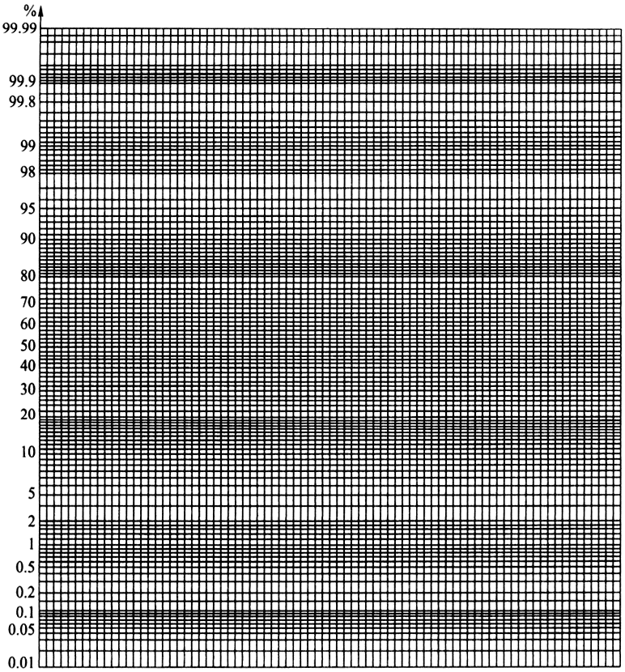

그림 7.5.1 정규확률그라프

실례 7.5.1 우연적으로 10개의 부속품을 선택하여 측정한 직경과 표준치수와의 편차(단위:0.01mm)는 다음과 같다.

|  |  |  |  |  |  |  |  |  |  |
| --- | --- | --- | --- | --- | --- | --- | --- | --- | --- |
| 9.4 | 8.8 | 9.6 | 10.2 | 10.1 | 7.2 | 11.1 | 8.2 | 8.6 | 9.8 |

정규확률그라프에 그림을 그리는 절차는 다음과 같다.

① 먼저 자료를 작은것으로부터 큰 순서로 배렬한다. 즉 . 구체적인 자료는 다음과 같다.

|  |  |  |  |  |  |  |  |  |  |
| --- | --- | --- | --- | --- | --- | --- | --- | --- | --- |
| 7.2 | 8.2 | 8.6 | 8.8 | 9.4 | 9.6 | 9.8 | 10.1 | 10.2 | 11.1 |

② 매 에 대하여 수정잦음률 을 계산한다. 결과를 표 7.5.1에 주었다.

표 7.5.1 의 값과 그 수정잦음률

|  |  |  |  |  |  |
| --- | --- | --- | --- | --- | --- |
|  |  |  |  |  |  |
| 1 | 7.2 | 0.061 | 6 | 9.6 | 0.549 |
| 2 | 8.2 | 0.159 | 7 | 9.8 | 0.646 |
| 3 | 8.6 | 0.256 | 8 | 10.1 | 0.744 |
| 4 | 8.8 | 0.354 | 9 | 10.2 | 0.841 |
| 5 | 9.4 | 0.451 | 10 | 11.1 | 0.939 |

③ 점 을 하나씩 정규확률그라프에 작도한다(그림 7.5.2).

그림 7.5.2 실례 7.5.1의 정규확률그라프

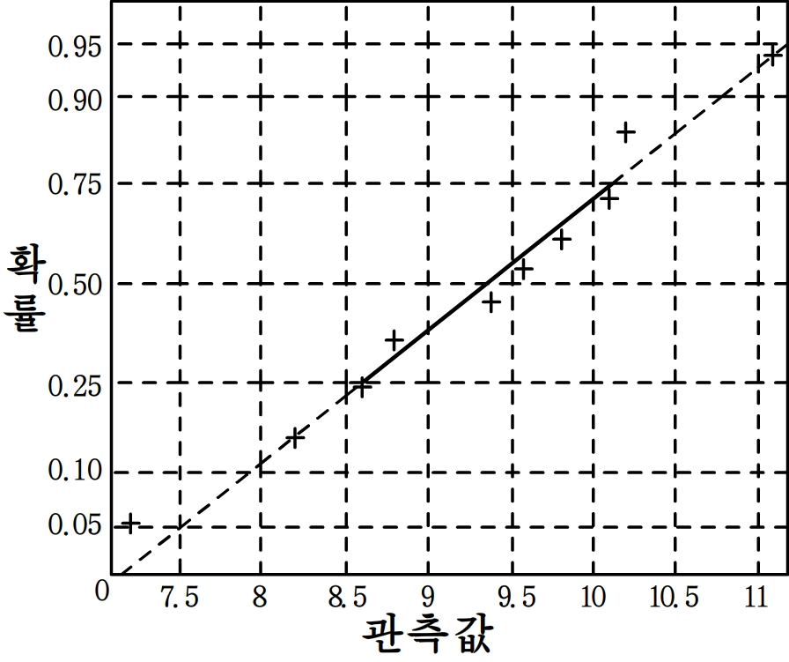

④ 우의 개 점의 분포를 관찰하고 다음과 같이 판단한다.

• 점들이 직선부근에 놓이면 이 자료들은 정규모집단에서 발취된것으로 판단한다.

• 점들이 분명히 직선부근에 놓이지 않으면 이 자료들의 모집단은 정규분포가 아니라고 판단한다.

이 실례에서는 그림 7.5.2로부터 10개의 점이 기본적으로 한 직선우에 놓인다는것을 알수 있으며 따라서 직경과 표준치수의 편차는 정규분포에 따른다고 결론할수 있다.

수정잦음률에 대한 설명은 다음과 같다. 번째 관측값 에 대응하는 루적분포함수값 는 하나의 확률이며 잦음률을 리용하여 추정할수 있다. 즉  여기서 는 표본가운데서 보다 작거나 같은 개수, 은 표본량이다.

이 잦음률은 합리적이기도 하지만 결함도 있다. 즉 일 때 그 잦음률은 1인데 이것은 의 값이 최대로 이고 그 값보다 더 커지지 않는다는것을 의미한다. 이것은 실지 사실과 맞지 않으므로 수정이 필요하다. 대표적인것은 다음과 같은 두개의 수정잦음률이다.



일반적으로 후자의 리용을 권고하지만 전자의 리용을 반대하지 않는다. 여기서는 후자를 리용한다.

만일 정규확률그라프에서 모집단이 비정규분포이라는것을 확인하였을 때 원래 자료에 대하여 변환을 한 후 다시 정규확률그라프에 점을 그려서 거의 일직선우에 있으면 변환후의 자료가 정규분포에 따른다고 볼수 있다. 이러한 변환을 정규변환이라고 한다. 일반적으로 리용되는 정규변환에는 로그변환 , 거꿀변환 , 두제곱뿌리변환 가 있는데 이것들은 모두 고전적인 Box-Cox변환에 속한다.

실례 7.5.2 10개의 전자부속품을 우연적으로 발취하여 측정한 수명은 다음과 같다.

|  |  |  |  |  |
| --- | --- | --- | --- | --- |
| 110.47 | 99.16 | 97.04 | 32.62 | 2269.82 |
| 539.35 | 179.49 | 782.93 | 561.10 | 286.80 |

정규확률그라프우에 있는 이 10개의 점을 그려보면 분명히 일직선상에 놓이지 않으므로 이 전자부속품의 수명분포는 정규분포가 아니라고 볼수 있다(그림 7.5.3). 10개의 수명자료에 대한 로그변환결과를 표 7.5.2에 주었다.

그림 7.5.3 실례 7.5.2의 정규확률그라프

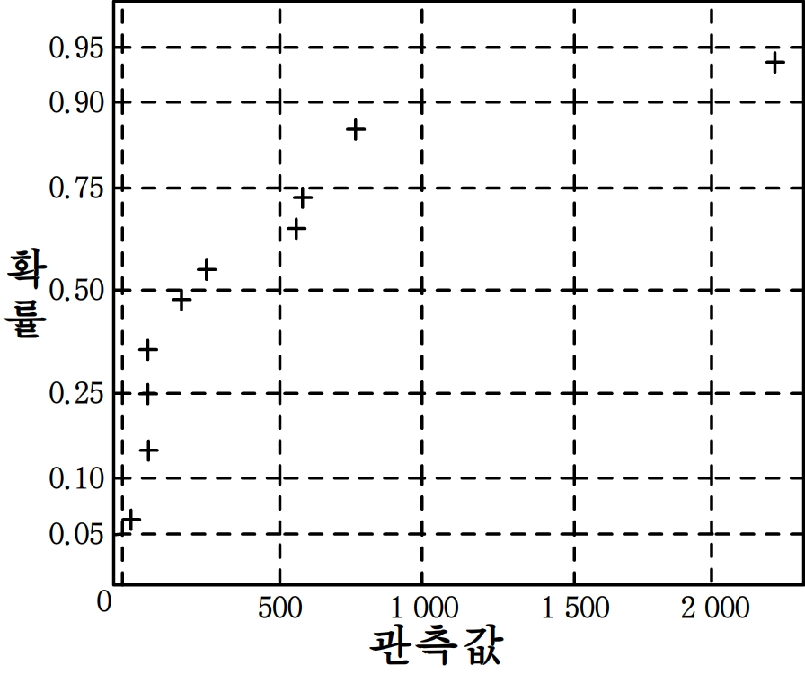

표 7.5.2 로그변환후의 자료

|  |  |  |  |  |  |  |  |
| --- | --- | --- | --- | --- | --- | --- | --- |
|  |  |  |  |  |  |  |  |
| 1 | 32.62 | 3.4849 | 0.061 | 6 | 286.80 | 5.6588 | 0.549 |
| 2 | 97.04 | 4.5751 | 0.159 | 7 | 539.35 | 6.2904 | 0.646 |
| 3 | 99.16 | 4.5967 | 0.256 | 8 | 561.10 | 6.3299 | 0.744 |
| 4 | 110.47 | 4.7047 | 0.354 | 9 | 782.93 | 6.6630 | 0.841 |
| 5 | 179.49 | 5.1901 | 0.451 | 10 | 2269.82 | 7.7275 | 0.939 |

표 7.5.2의 마지막 두 렬의 자료를 정규확률그라프에 그려보면 그림 7.5.4와 같이 10개의 점이 일직선상에 근사하게 놓이는것을 볼수 있다. 이것은 로그변환후의 자료가 정규분포에 따른다고 볼수 있다는것을 의미한다. 다시말하여 원시자료는 로그정규분포에 따른다고 판단할수 있다.

그림 7.5.4 변환된 자료의 정규확률그라프

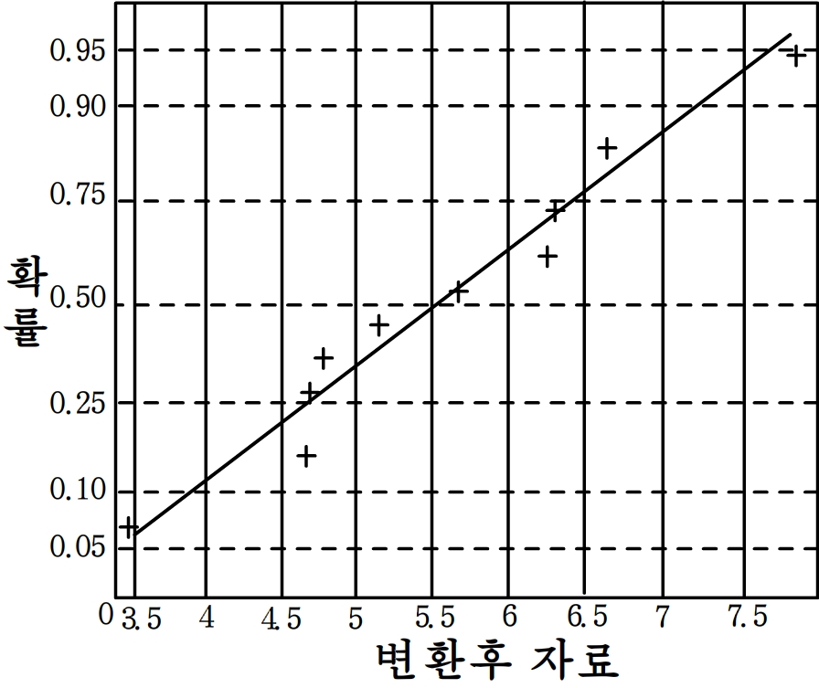

### 7.5.2 검정

검정은 1965년에 샤피로(Shapiro)와 윌크(Wilk)에 의해 제안되였으며 일 때 리용할수 있다. 소표본()은 정규분포가 아니라는 검정에 효과적이지 않으며 너무 큰 표본()은 보조량을 계산하기 어렵다.

이 정규모집단 의 표본이고 은 그 순서통계량이라고 하자. 이때 W통계량은 다음과 같이 정의된다.



여기서 곁수 은 표본량이 일 때 주어지는 일정한 값으로서 부록 6에서 찾을수 있다. 가설 : 모집단분포는 에 대하여 그 검정의 거절구역형식은 로서 분위수 는 부록 7에서 찾을수 있다.

아래에서 검정통계량을 소개하고 다른 간단한 계산식을 주며 회귀분석에 대한 일정한 지식을 소개한다(8장 참고).

5단계에 걸쳐 설명하겠다.

① 검정통계량은 개의 수쌍 으로부터 얻은 상관곁수의 두제곱이다. 따라서 나 에 대하여 선형변환을 하여도 통계량은 변하지 않는다. 례컨대 라고 하면



이것은 검정통계량을 리용할 때 원시표본의 관측값에 대하여 적당한 선형변환을 하여 계산을 간소화할수 있다는것을 의미한다.

② 이 정규모집단 의 표본이고 은 그 순서통계량이라고 하자. 이때 로 얻는 은 의 순서표본이다. 그러면 분명히



은 미지파라메터를 포함하지 않기때문에 순서통계량 의 첫번째, 두번째 모멘트를 계산할수 있다.



식 (7.5.3)에서 대신 를 리용할 때 오차가 발생하며 그것을 로 표시하면 식 (7.5.3)을 다음과 같이 변환할수 있다.



여기서 는 평균이 0이고 공분산행렬이 인 차원우연벡토르이다.

하나의 직각자리표계로서 를 가로축, 세로축은 로 잡으면 식 (7.5.4)에 근거하여 이 자리표계에서 개 점 은 대체적으로 한개 직선을 이루어야 하며 미소오차는 로 하여 생긴다. 이 점들이 직선에 접근하는 정도를 어떻게 정량적으로 측정할수 있겠는가? 이것이 바로 검정의 출발점이다. 샤피로와 윌크는 우선 와 의 상관곁수를 구하였다.



분명히 이 1에 가까울수록 와 의 선형관계가 뚜렷해진다. 따라서 을 리용하여 가설 : 모집단분포는 을 검정한다면 그때의 거절구역형식은 이며 여기서 는 어떤 상수이다.

③ 는 완전히 확정되므로 표준정규분포의 대칭성에 의하여 를 증명할수 있다. 즉  그리고 이 홀수일 때 . 그러므로 

④ ③의 결론에 따라 식 (7.5.5)의 분자부분을 간단히 할수 있다.



라고 표시하면 가 정규표준편차 의 선형불편추정(LUE)라는것을 알수 있다. 식 (7.5.5)를 다음과 같이 변환하자.



표본과 관련없는 상수들을 빼버리면 정규성가설 이 참일 때 웃식에서 분자와 분모는 각각 정규분산 의 불편추정으로서 그 차이가 그리 크지 않을것이다. 이 거짓일 때는 그 차이가 클것이다. 그것은 분자는 이 참일 때 구성한것이고 분모 은 일반적인것이기때문이다.

⑤ 정규성가설 이 거짓일 때 분자와 분모의 차이를 확대시켜 비정규분포를 구별하는 능력을 높이기 위해 식 (7.5.6)의 분자를 의 최소분산선형불편추정(BLUE)으로 바꾸고 다시 표분화해서 최종적으로 얻은 검정통계량 가 0과 1사이에 놓이도록 하였다.



여기서 들은 다음과 같다.



식 (7.5.7)은 검정을 계산하는 가장 대표적인 공식이며 에 대해서는 부록 6을 참고할수 있다.

실례 7.5.3 기상관측소는 44개의 서로 독립인 년강우량자료를 수집하였는데 순서화를 한 후의 자료는 다음과 같다.

|  |  |  |  |  |  |  |  |  |  |  |
| --- | --- | --- | --- | --- | --- | --- | --- | --- | --- | --- |
| 520 | 565 | 561 | 616 | 635 | 669 | 686 | 692 | 704 | 707 | 711 |
| 713 | 714 | 719 | 727 | 735 | 740 | 744 | 745 | 750 | 776 | 777 |
| 786 | 786 | 791 | 794 | 821 | 822 | 826 | 834 | 837 | 851 | 862 |
| 873 | 879 | 899 | 900 | 904 | 922 | 926 | 952 | 963 | 1056 | 1074 |

이 자료에 기초하여 정규성검정을 진행하시오.

풀기. 식 (7.5.7)을 리용하여 값을 계산한다. 우선 이 자료로부터 , 을 계산한다. 를 계산하는 과정을 표 7.5.3에 주었다. 편리상 를 한 행에 배치하였다.

표 7.5.3 기상관측소가 수집한 년강우량

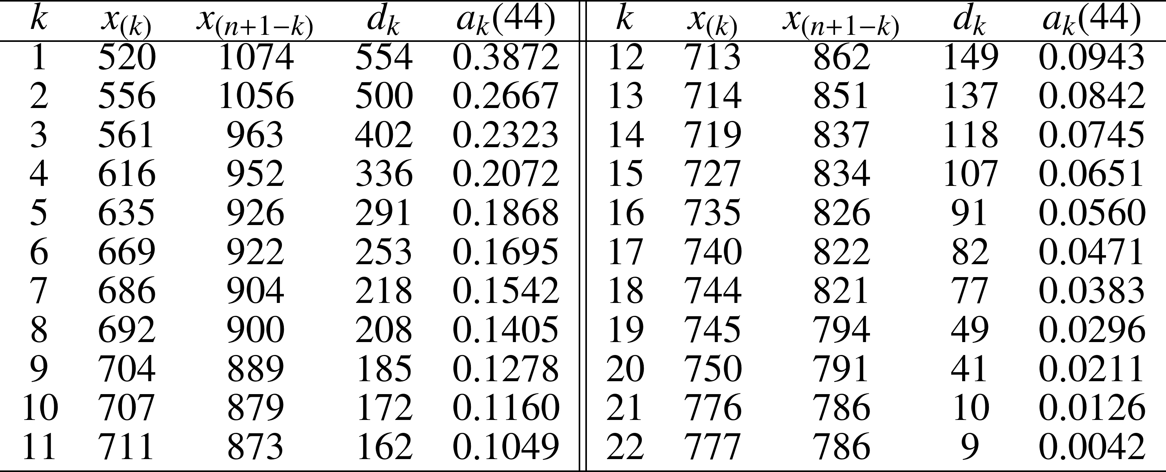

표 7.5.3으로부터 의 값을 다음과 같이 계산할수 있다.



를 취하면 부록 7로부터 일 때 를 얻을수 있다. 계산된 값이 이것보다 크기때문에 의 유의수준에서 령가설을 거부하지 않고 이 자료가 정규분포에 따른다고 결론한다.

### 7.5.3 EP검정

엡스-플리(Epps-Pulley)검정()을 간단히 EP검정이라고 표시한다. 이 검정은 여러가지 대립가설에 대하여 효률이 비교적 높다. 그 출발점은 표본의 특징함수와 정규분포의 특징함수들사이의 차의 절대값두제고1으로 얻어지는 무게적분이다. 여기서 그 검정방법을 간단히 소개한다.

이 정규모집단 의 표본일 때 EP검정통계량은 다음과 같다.



여기서 는 바로 앞에서 서술한 표본평균값과 으로 나눈 표본분산이다.

삭 (7.5.8)은 일반적으로 프로그람작성을 통한 계산을 요구하는데 거절구역은 이고 는 표본량이 일 때 EP검정통계량(령가설에서의 분포)의 분위수이다. 부록 11에 일부 과 자주 리용되는 에 대응하는 의 분위수를 주었다. 일 때 의 분위수는 일 때와 매우 근사하기때문에 일 때는 일 때의 분위수로 대신 리용할수 있다. 200보다 작고 부록에 없는 에 대해서는 선형보간법을 리용하여 근사한 분위수를 얻을수 있다.

다음은 한가지 실례를 들어 이 방법을 설명한다.

실례 7.5.4 인조견사의 끊김세기에 대한 분포류형을 연구하려고 25차의 시험을 거쳐 용량이 25인 표본을 얻었다. 구체적인 자료는 다음과 같다.

|  |  |  |  |  |  |  |  |  |  |  |  |  |
| --- | --- | --- | --- | --- | --- | --- | --- | --- | --- | --- | --- | --- |
| 147 | 186 | 141 | 183 | 190 | 123 | 155 | 164 | 183 | 150 | 134 | 170 |  |
| 144 | 99 | 156 | 176 | 160 | 174 | 153 | 162 | 167 | 179 | 78 | 173 | 168 |

이것은 표준환경에서 적당한 단위를 리용하여 측정한 자료이다. 모집단분포가 정규분포인가를 검정하기 위하여 EP검정을 리용하며 프로그람을 통하여 를 계산하였다.

만일 유의수준 을 취한다면 부록 11에서 선형보간을 통하여 일 때 0.99분위수는 대략  계산된 가 그 턱값보다 크므로 0.01의 유의수준에서 들이 정규분포에 따른다는 령가설을 거절한다.

이때 한 전문가가 경험에 근거하여 인조견사의 끊기세기가 아마 로그정규분포에 따를것이라고 하였다. 이것을 검정하기 위하여 먼저 로그변환 을 실시하며 얻은 표본값은 다음과 같다.

|  |  |  |  |  |  |  |  |  |
| --- | --- | --- | --- | --- | --- | --- | --- | --- |
| 1.756 | 1.255 | 1.799 | 1.322 | 1.146 | 1.908 | 1.690 | 1.602 |  |
| 1.322 | 1.732 | 1.845 | 1.531 | 1.778 | 2.021 | 1.681 | 1.447 |  |
| 1.643 | 1.477 | 1.708 | 1.623 | 1.568 | 1.398 | 2.100 | 1.491 | 1.556 |

이러한 로그관측값은 정규확률그라프에서 거의 일직선으로 분산되여 있다. 다시 EP검정을 리용할 때 로그관측값에 의한 검정통계량값은 0.006이며 이것은 턱값인 0.5665보다 훨씬 작다. 이것은 인조견사의 끊어짐세기가 로그정규분포에 따른다는것을 의미한다.

련습문제 7.5

1. 어느한 작업장에서 생산된 20개의 베아링내경(단위:mm)을 검사한 결과 다음과 같은 자료를 얻었다.

|  |  |  |  |  |  |  |  |  |  |
| --- | --- | --- | --- | --- | --- | --- | --- | --- | --- |
| 15.04 | 15.36 | 14.57 | 14.53 | 15.57 | 14.69 | 15.37 | 14.66 | 14.52 | 15.41 |
| 15.34 | 14.28 | 15.01 | 14.76 | 14.38 | 15.87 | 13.66 | 14.97 | 15.29 | 14.95 |

① 정규확률그라프를 작성하고 초보적인 판단을 내리시오.

② 검정을 리용하여 자료가 정규분포에서 발취된것인가를 검정하시오().

2. 어떤 치료기술에 의하여 치료받는 규페(矽肺)환자 10명을 우연선택하여 치료 전후의 헤모글로빈량의 차를 측정하면 다음과 같다.

|  |  |  |  |  |  |  |  |  |  |
| --- | --- | --- | --- | --- | --- | --- | --- | --- | --- |
| 2.7 | -1.2 | -1.0 | 0 | 0.7 | 2.0 | 3.7 | -0.6 | 0.8 | -0.3 |

① 정상확률그라프를 작성하고 초보적인 판단을 내리시오.

② 치료 전후의 헤모글로빈량의 차가 정규분포에 따르는지 검정법으로 검정하시오().

3. 어떤 암석에 있는 어느한 원소의 함량을 25개의 표본에서 측정하였다.

|  |  |  |  |  |  |  |  |  |  |  |  |  |
| --- | --- | --- | --- | --- | --- | --- | --- | --- | --- | --- | --- | --- |
| 0.32 | 0.25 | 0.29 | 0.25 | 0.28 | 0.30 | 0.23 | 0.23 | 0.40 | 0.32 | 0.35 | 0.19 | 0.34 |
| 0.33 | 0.33 | 0.28 | 0.28 | 0.22 | 0.30 | 0.24 | 0.35 | 0.24 | 0.30 | 0.23 | 0.22 |  |

검정법으로 이 표본이 로그정규분포모집단에서 발취된것인가를 검정하시오().

4. 3번 문제의 자료에 대해서 EP검정을 리용하여 자료가 정규모집단으로부터 발취된것인가를 검정하시오().

## 7.6 비파라메터검정

통계학의 기본문제는 관측한 표본을 리용하여 모집단을 추론하는것이다. 통계적추론에서는 연구하는 모집단에 대해 일정한 가설을 설정하는데 가장 대표적인것은 모집단분포가 정규분포라는것이다. 그러나 이러한 가정은 너무 강하다. 실지 모집단과 가정된 모집단사이에는 차이가 있기때문에 이런 방법은 잘못된 결과를 추론하게 할수 있다. 이 문제로부터 사람들은 모집단분포가정이 비교적 약한 전제하에서 어떻게 통계적추론을 진행할것인가를 연구하였다. 비파라메터검정이 바로 이 분야의 방법이다.

이 절에서는 자주 리용하는 몇가지 비파라메터검정방법을 소개한다.

### 7.6.1 순회검정

모든 통계적추론방법은 보통 자료를 하나의 모집단으로부터 임의로 추출할것을 요구한다. 그러나 일부 경우에 여러가지 원인으로 하여 자료가 우연선택의 원칙에 부합되지 않는다고 의심할수 있다. 이때 자료에 대해 우연성검정을 해야 한다.

을 시간순서로 련속 관측한 한조의 표본관측값렬이라고 하자. 표본중위수를 로 표시하고 관측렬에서 보다 작은것들을 0으로, 보다 크거나 같은것들을 1로 바꾼다. 이렇게 하면 0과 1로 구성된 배렬을 얻을수 있다. 이때 0이 끝에 놓인 련속된 1들의 렬을 1로정, 1이 끝에 놓인 련속된 0들의 렬을 0로정라고 하며 이것들을 통털어 **로정**(runs)이라고 한다. 례를 들어 렬



에는 5개의 0로정과 4개의 1로정이 있다.

렬에서 0과 1의 개수를 각각 이라고 하면 그 합은 표본량 이다. 일반적으로 는 모두 0보다 크다. 렬의 로정개수를 로 표시하면 그 최소값은 2, 최대값은 이다. (7.6.1)에 주어진 렬에 대하여 이다. 만일 가 너무 크거나(즉 0과 1이 주기적으로 변화) 너무 작으면(즉 렬의 앞부분에 0이 대부분을 차지하고 뒤부분에는 1이 대부분이거나 반대로 앞부분에 1이 많이 차지하고 뒤부분에는 0이 많이 차지) 표본자료가 어떤 비우연인자의 간섭을 받았다고 볼수 있으며 우연발취의 준칙에 부합되지 않는다고 판단한다. 그러므로 령가설 "표본렬이 우연발취의 준칙에 부합된다"에 대하여 검정의 거절구역형식은 이여야 한다. 여기서 은 이 참일 때 의 분포에 의하여 결정되는 턱값이다. 이렇게 일정한 규칙에 따라 형성된 표본표식배렬의 로정이 몇개인가에 따라 두개 독립인 표본을 비교하거나 표본의 우연성을 검정하는 비파라메터검정방법을 **순회검정**(runs test, Wald–Wolfowitz runs test)이라고 한다. 이제 이 참일 때 의 분포를 가 짝수, 홀수인 두가지 경우로 나누어 설명하겠다.

0로정과 1로정은 번갈아 나타나기때문에 일 때 두가지 로정이 모두 개씩이고 일 때는 0로정이 개, 1로정이 개든지 1로정이 개, 0로정이 개이다.

"개의 0로정"의 출현하였다는것은 개의 0이 개의 조로 나늬워졌다는것이므로 이것은 의 꼭같은 공을 개의 상자에 비지 않게 넣는것과 같다. 중복조합공식에 의하여 가지 가능성이 있다. 따라서 일 때 개의 0로정은 총 가지 서로 다른 방식이 있으며 마찬가지로 개의 1로정도 가지 방식이 있다. 0로정과 1로정을 합치는것에도 0로정을 앞에 놓는가, 1로정을 앞에 놓는가에 따라 두가지 방식이 있으므로 일 때 가능한 경우는 모두 가지이다. 그리고 총 등가능한 결과는 모두 가지이므로 따라서



마찬가지로 일 때 0로정이 개, 1로정이 개든지 1로정이 개, 0로정이 개이다. 첫번째 경우 반드시 1로정으로 시작하고 1로정으로 끝나며 총 가지 가능성이 있다. 두번째 경우에는 가지 가능성이 있다. 따라서



두식 (7.6.2), (7.6.3)로부터 이 그리 크지 않을 때 주어진 ()에 대하여 순회검정의 턱값을 계산할수 있다. 편리상 턱값들을 부록 12에 주었다. 실천에서 식 (7.6.2), (7.6.3)으로 계산한 값을 리용하여 검정하는것이 더 편리하다.

실례 7.6.1 어떤 형의 20개 케블에 대하여 차례로 내압시험을 진행한 결과 다음과 같은 자료를 측정해냈다.

|  |  |  |  |  |  |  |  |  |  |
| --- | --- | --- | --- | --- | --- | --- | --- | --- | --- |
| 156.0 | 255.5 | 132.0 | 246.7 | 867.9 | 86.4 | 610.4 | 125.7 | 150.4 | 117.6 |
| 201.9 | 207.2 | 189.8 | 585.8 | 153.1 | 565.4 | 511.0 | 567.0 | 222.3 | 141.5 |

이 자료들이 비우연인자의 영향을 받았다고 볼수 있는가?(례를 들어 측정계기의 작업조건에 따르는 변화 등의 영향)

풀기. 이 관측값의 중위수는 이다.

따라서 204.6보다 작은 관측값을 0으로, 204.6보다 큰 관측값을 1로 바꾸어 다음과 같은 렬을 얻었다.

|  |  |  |  |  |  |  |  |  |  |  |  |  |  |  |  |  |  |  |  |
| --- | --- | --- | --- | --- | --- | --- | --- | --- | --- | --- | --- | --- | --- | --- | --- | --- | --- | --- | --- |
| 0 | 1 | 0 | 1 | 1 | 0 | 1 | 0 | 0 | 0 | 0 | 1 | 0 | 1 | 0 | 1 | 1 | 1 | 1 | 0 |

여기서 0과 1의 개수는 모두 10이고 로정의 총개수는 이다. 를 취하고 부록 12를 참고하면 , 이므로 거절구역은 이다. 지금 6<13<16이므로 자료가 우연적으로 발취되였다고 볼수 있다(을 취해도 결과는 같다).

또는 이 검정의 값을 계산하여 판단할수 있다. 식 (7.6.2)과 식 (7.6.3)을 리용하여 로정 의 분포를 계산할수 있다. 구체적인 결과를 아래의 표에 주었다.

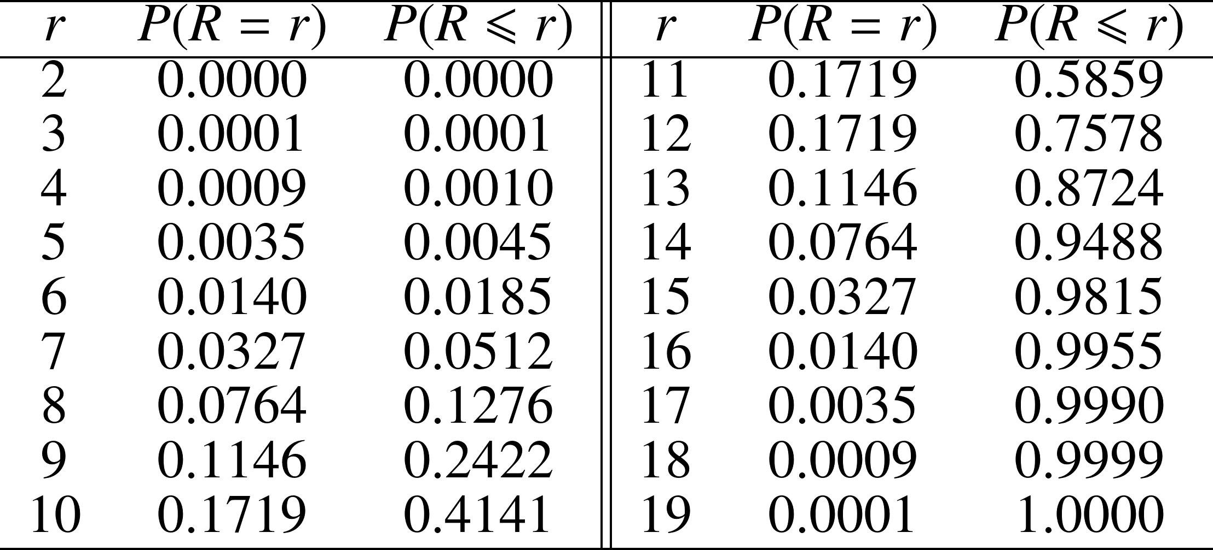

검정의 값은 다음과 같다.



만일 유의수준 을 취하면 이 자료들은 우연발취의 준칙에 부합된다고 볼수 있다.

통계계산프로그람이 발전하고 있는 오늘날 비교적 큰 에 대해서도 의 분포를 계산할수 있고 검정의 거절구역을 줄수 있다. 실지 응용에서 이 매우 클 때는 점근분포를 리용할수도 있다. 아래에 증명이 없이 다음과 같은 결론을 제시한다.

표본이 하나의 모집단으로부터 우연발취되고 이 이며 이 일정한 상수로 다가갈 때



가 모두 비교적 클 때 웃식의 는 로 교체할수 있으며 따라서 주어진 유의수준 에서 두 턱값을 대략 다음과 같이 근사히게 취할수 있다.



연구에 의하면 가 모두 20보다 클 때 웃식의 근사효과는 충분히 좋다.

순회검정은 두 모집단이 같은 분포를 가지는가를 검정하는데도 리용할수 있다. 는 모집단 의 표본, 은 모집단 의 표본이라고 할 때 이 두 표본을 합쳐놓고 작은것으로부터 큰것으로 배렬하여 라고 하자. 이제 가 모집단 의 관측이면 , 그렇지 않으면 로 약속하자. 그러면 0과 1로 구성된 렬



을 얻게 된다.

의 분포가 같을 때 를 한개의 모집단에서 발취한 표본이라고 볼수 있다. 그때 렬 (7.6.4)의 로정수 는 커야 하며 반대로 와 의 분포가 다르면 는 작아야 한다. 례를 들어 모집단 와 가 멀리 떨어져 있어서 그 표본관측값들이 서로 겹치지 않을 때 값은 2에 가깝고 확신성있게 "두 분포가 다르다"고 생각할수 있다.

일반적으로 령가설 "h.두 모집단분포가 같다"에 대하여 혼합표본의 로정수가 작을수록 령가설을 거절하는 방향으로 지향되며 검정의 거절구역형식은 이다. 여기서 는 턱값으로서 식 (7.6.2)와 (7.6.3)식에 의해 계산할수 있다. 물론 이에 기초하여 검정의 값도 계산할수 있다.

### 7.6.2 부호검정

부호검정은 중요한 비파라메터검정의 한가지로서 주로 모집단 분위수 에 대한 검정에 리용된다. 임의의 련속모집단 에 대하여 그 분위수 ()는 유일존재하며 에 대한 검정은 다음과 같은 실례를 참고할수 있다.

실례 7.6.2 모집단 를 련속우연량이라고 하고 분포함수를 , 를 그 모집단의 표본이라고 하자. 가설 "의 중위수가 0이다"에 대한 검정을 진행하시오. 즉 가설 을 검정하시오.

풀기. 부호함수 를 리용하여 라고 하면 는 가운데서 정수의 개수이다. 직관적으로 보면 령가설이 성립할 때 의 값은 너무 커도 안되고 너무 작아도 안된다. 이 참일 때 는 2항분포 에 따른다. 따라서 이 만족되는 상수 을 결정할수 있다. 이때 그 검정의 거절구역은 . 물론 이때 검정의 값을 리용하는것이 비교적 간단하다.

우의 검정문제의 통계량 를 일반적으로 부호통계량이라고 한다. 보통 는 또한 모집단분포 의 분위수를 검정하는데 리용할수 있다. 구체적으로 보면 를 모집단 의 표본이라고 하고 가설



을 검정한다. 여기서 , 는 주어진 상수이다.

앞의 실례에서와 같이 라고 하고 라고 하면 는 2항분포 의 표본이라고 볼수 있다. 따라서  이 참일 때



이와 반대로 이면 이고 따라서 . 즉 이 참이다. 그러므로 검정문제 (7.6.5)는 다음의 검정문제와 동등하다.



검정문제 (7.6.6)는 2항분포 파라메터의 검정문제이며 7.3으로부터 검정통계량이 이고 거절구역의 형식은 이다.

가 바로 가운데서 정수의 개수라는것을 알수 있다.

우의 통계량 을 **부호통계량**이라고 하며 부호통계량을 리용하는 검증을 **부호검정**이라고 한다.

물론 부호검정의 경우 검정의 값을 리용하는것이 비교적 편리하다. 을 부호검정통계량의 관측값이라고 하면 검정문제 (7.6.5)의 값은 다음과 같다.



여기서 는 2항분포의 확률함수이다.

분위수에 관한 다른 류형의 가설을 검증하는 문제에 대한 자세한 설명을 표 7.6.1에 주었다.

표 7.6.1 세가지 가설에 대한 부호검정

|  |  |  |  |
| --- | --- | --- | --- |
|  |  | 거절구역형식 | 검정의 값 |
|  |  |  |  |
|  |  |  |  |
|  |  |  |  |

실례 7.6.3 과거의 경험에 의하면 어떤 환강의 90% 제품의 굳음도(단위:)는 103보다 작지 않다. 이것이 사실인가를 검정하기 위하여 20개의 환강을 임의로 선택하여 굳음도시험을 진행하고 다음과 같은 자료를 얻었다.

|  |  |  |  |  |  |  |  |  |  |
| --- | --- | --- | --- | --- | --- | --- | --- | --- | --- |
| 142 | 134 | 119 | 98 | 131 | 102 | 154 | 122 | 93 | 137 |
| 86 | 119 | 161 | 144 | 158 | 165 | 81 | 117 | 128 | 113 |

가설 을 α=0.05의 유의수준을 가지고 검정하시오.

풀기. 차 는 다음과 같다.

|  |  |  |  |  |  |  |  |  |  |
| --- | --- | --- | --- | --- | --- | --- | --- | --- | --- |
| 39 | 31 | 16 | -5 | 28 | -1 | 51 | 19 | -10 | 34 |
| -17 | 16 | 58 | 41 | 55 | 62 | -22 | 14 | 25 | 10 |

여기서 정수의 개수 이고 검정의 값은 다음과 같다.



그러므로 을 거절하고 그 환강의 10% 분위수 이 103보다 작지 않다고 볼수 없다.

부호검정은 분위수의 가설검정문제뿐아니라 쌍자료의 비교에도 리용될수 있다.

실례 7.6.4 공장에 두개의 실험실이 있는데 매일 동시에 공장의 랭각수에서 시료를 채취하여 물의 염소함량(단위:)을 측정하는데 그 기록은 다음과 같다.

|  |  |  |  |
| --- | --- | --- | --- |
|  | (실험실 A) | (실험실 B) | 차 |
| 1 | 1.03 | 1 | 0.03 |
| 2 | 1.85 | 1.89 | -0.04 |
| 3 | 0.74 | 0.9 | -0.16 |
| 4 | 1.82 | 1.81 | 0.01 |
| 5 | 1.14 | 1.2 | -0.06 |
| 6 | 1.65 | 1.7 | -0.05 |
| 7 | 1.92 | 1.94 | -0.02 |
| 8 | 1.01 | 1.11 | -0.1 |
| 9 | 1.12 | 1.23 | -0.11 |
| 10 | 0.9 | 0.97 | -0.07 |
| 11 | 1.4 | 1.52 | -0.12 |

이때 두 화학실험실의 측정결과사이에 현저한 차이가 있는가?

풀기. 실험실 A와 B의 측정오차를 각각 라고 표시하고 모두 련속우연량이며 대응한 분포함수가 각각 라고 가정하자. 이 문제는 가설 를 검정하여야 한다.

염소함유량의 측정값은 측정하는 화학실험실에 따라 달라질뿐아니라 그날의 염소함유량의 크기와도 관계된다. 그러므로 가 의 구조를 가진다고 볼수 있다.

여기서 미지파라메터 는 째 날 랭각수의 염소함유량, 는 째 날의 측정오차, 는 서로 독립이고 공동분포는 , 은 서로 독립이고 공동분포는 이다.

서로 다른 날의 두 자료 와 는 분포가 꼭 같은것은 아니며 그들사이의 차는 측정오차와 관계될뿐 아니라 의 차와도 관계된다. 그러므로 그것들사이에는 비교성이 부족하고 자연히 의 영향을 제거해버리려고 생각한다. 는 서로 대응한것이므로 그 차 을 고려한다.

분명히 가 참일 때 의 분포는 원점대칭이다. 이때 부호검정법을 리용하여 로 중의 정수개수를 나타낸다. 이므로 검정의 값은 다음과 같다.



만일 유의수준이 이면 가설을 거절할수 없다.

### 7.6.3 순위합검정

부호검정은 실례 7.6.1의 중위수검정과 실례 7.6.4의 쌍자료비교와 같은데 리용될수 있지만 한 가지 결함이 있다. 즉 관측값과 중심위치사이의 차에서 정, 부의 부호만을 리용하고 그 차의 절대값은 고려하지 않는다. 사실 이러한 차의 절대값은 관측값과 중심사이의 거리를 측정하는데 이 둘을 결합하면 더 좋은 결과를 얻을수 있다. 이에 대해 윌콕슨(Wilcoxon)은 1945년에 부호순위합검정을 제기하였다.

순위합검정방법은 순위와 순위통계량을 구성한 기초우에서 진행하는 비파라메터방법으로서 먼저 순서의 개념에 대하여 소개한다.

정의 7.6.1 는 련속분포 로부터 얻은 단순우연표본, 은 그 관측값의 순서표본이라고 할 때 관측값 의 순서표본에서의 차례 를 의 순위라고 하고 라고 표시한다.

주의할것은 가 련속함수이므로 가 유일하게 확정하지 못하는 확률은 0이다.

실례 7.6.5 일 때 관측값(단위:cm) 은 각각 196, 224, 171, 241, 162, 193이다. 이때 의 순위 은 각각 4, 5, 2, 6, 1, 3이다.

정의 7.6.2 이 련속모집단의 표본이고 은 의 순위이라면 을 의 **순위통계량**이라고 한다. 로부터 유도된 통계량도 순위통계량이라고 하며 순위통계량에 기초한 검정방법을 **순위검정**이라고 한다.

순위통계량의 배경은 다음과 같다. 어떤 련속모집단(한개의 모집단일수도 있고 쌍자료의 차일수도 있다)이 파라메터 에 관하여 대칭이라고 하고 그 모집단분포함수를 라고 표시하자. 여기서 는 모집단의 중위수이다. 검정하려는 가설은



을 그 모집단의 표본이라고 할 때 앞에서 언급한것처럼 이 검정문제에 대하여 부호검정을 리용할수 있다. 이때 가운데서 0보다 큰 개수만 통계내면 되였다. 그러나 윌콕슨은 다음과 같은 부호순위합통계량을 리용할것을 제의하였다.

정의 7.6.3 는 표본이다. 를 의 에서의 순위라고 하고 라고 하자. 이때 을 **부호순위합통계량**이라고 하고 이 통계량을 리용하는 가설검정을 **부호순위합검정**이라고 한다.

부호검정과 마찬가지로 식 (7.6.7)으로 표시된 량측검정문제의 경우 거절구역은 다음과 같다.



부록 13은 일 때 조건 를 만족시키는 를 주었다. 조건 을 만족시키는 는 와 같다.

실례 7.6.6(실례 7.6.4의 계속) 실례 7.6.4의 자료에 대해 부호순위합검정을 리용하여 가설 을 검정하시오.

풀기. 자료렬표는 다음과 같다.

|  |  |  |  |  |  |
| --- | --- | --- | --- | --- | --- |
|  | (실험실 A) | (실험실 B) | 차 | 절대값 | 순위 |
| 1 | 1.03 | 1 | 0.03 | 0.03 | 3 |
| 2 | 1.85 | 1.89 | -0.04 | 0.04 | 4 |
| 3 | 0.74 | 0.9 | -0.16 | 0.16 | 11 |
| 4 | 1.82 | 1.81 | 0.01 | 0.01 | 1 |
| 5 | 1.14 | 1.2 | -0.06 | 0.06 | 6 |
| 6 | 1.65 | 1.7 | -0.05 | 0.05 | 5 |
| 7 | 1.92 | 1.94 | -0.02 | 0.02 | 2 |
| 8 | 1.01 | 1.11 | -0.1 | 0.1 | 8 |
| 9 | 1.12 | 1.23 | -0.11 | 0.11 | 9 |
| 10 | 0.9 | 0.97 | -0.07 | 0.07 | 7 |
| 11 | 1.4 | 1.52 | -0.12 | 0.12 | 10 |

그리하여 이고 를 취하면 부록 13으로부터 , 이므로 거절구역은 이다. 관측값이 이므로 령가설을 거절한다. 이것은 부호검정의 결과와 일치하지 않는다. 사실 유의수준을 0.01로 취해도 부록 13으로부터 이므로 여전히 령가설을 거절한다.

이 실례에서 부호순위합검정과 부호검정의 결론이 서로 다른데 그 원인은 부호검정에서는 표본관측값의 정, 부의 부호만을 리용했기때문이다. 이 11개의 관측값들가운데서 정인 개수가 비록 2개밖에 안되지만 령가설을 거절할 정도로는 작지 않았다. 그러나 부호순위합검정에서는 11개 관측값중에서 정의 개수가 작다는것을 주목하였을뿐아니라 다음과 같은 사실 즉 두개의 정인 절대값이 매우 작으며 11개 관측값의 절대값들가운데서 1번, 3번으로 작다는것도 주목하였다. 따라서 부호순위합검정에서는 령가설을 거절하는 결론을 내릴수 있었다. 일반적으로 이런 경우에 부호순위합검정은 부호검정보다 더 유효하다고 인정되고 있다.

부호순위합검정에 대하여 다음과 같은것을 주의하여둔다.

① 모집단분포가 련속인 경우 표본 들가운데 같은것이 있을 확률은 0이지만 실지 자료처리에서는 같은것이 나타나는 경우가 있다. 실례로 11, 12, 12, 15의 네개 관측값이 나타난것을 들수 있다. 습관상 12과 같이 동일한 몇개의 변수값들을 하나의 "매듭"이라고 부른다. 매듭이 아닌것의 순위는 유일하고 매듭인 변수들의 순위는 해당한 련속순위들의 합평균으로 정한다. 이렇게 하면 11, 12, 12, 15의 4개 관측값의 순위는 1, 2.5, 2.5, 4이다.

② 여기서는 량측검정을 실례로 하여 순위합검정을 하였는데 두가지 단측검정에 대해서도 비슷하게 처리할수 있다. 다만 거절구역이 단측일뿐이다.

③ 이 성립할 때 이고 따라서 일 때 정규근사 을 리용하여 턱값을 계산할수 있다.

순위합검정은 가장 대표적인 비파라메터검정방법으로서 그밖의 다른 중요한 경우는 두 모집단의 위치를 비교할수 있다는것이다. 실례로 두가지 방법을 비교하고 어떤 방법이 효과가 있는가를 알아볼 때 리용할수 있다. 일반적인 방법은 다음과 같다. 두개의 모집단에서 그 분포류형은 일치하지만 분포의 중심위치같은것은 다를수 있다. 한 모집단의 분포함수를 라고 하고 를 그 모집단의 표본, 다른 모집단의 분포함수를 , 을 그 표본이라고 하자. 의 크기를 비교하려고 할 때 다음과 같은 세가지 가설을 검정한다.







앞에서 여러번 언급한것처럼 우의 세가지 검정문제에 대하여 검정통계량은 같지만 거절구역이 다르다. 이러한 검정문제에 데하여 윌콕슨은 다음과 같은 순위합검정을 제기하였다. 개의 관측값 을 같이 순서배렬하고 대응한 순위 를 얻는다.

검정통계량은 로 정의된다. 이러한 의 혼합표본에서의 순위합을 윌콕슨순위합통계량이라고 한다.

식 (7.6.8)로 표시된 검정문제 Ⅰ의 경우 직관적으로 볼 때 대립가설 이 참일 때 의 값은 응당 작아야 하며 따라서 거절구역은 다음과 같다.



여기서 턱값 는 부록 14로부터 얻을수 있다. 마찬가지로 검정문제 Ⅱ, Ⅲ에 대한 거절구역은 다음과 같다.



실례 7.6.7 양털을 어떤 선진적인 가공방법을 리용하여 그 지방함유률을 개선할수 있다. 처리효과를 비교하기 위해 6조의 처리전 양털과 5조의 처리후 양털을 수집하고 그 지방함유률을 측정하였는데 그 자료는 다음과 같았다.

|  |  |  |  |  |  |  |
| --- | --- | --- | --- | --- | --- | --- |
| 처리전 | 0.20 | 0.24 | 0.66 | 0.42 | 0.12 | 0.25 |
| 처리후 | 0.13 | 0.07 | 0.21 | 0.08 | 0.19 |  |

처리후의 지방함유률이 명백히 낮아졌는가?()

풀기. 처리 전후에 양털의 지방함유률의 분포는 일치하다고 가정하는것이 합리적이다. 지방함유률분포의 중심위치를 각각 로 표시하면 검정해야 할 가설은 다음과 같다.



검정을 위하여 두조의 표본을 혼합한후 큰것으로부터 작은것으로 정렬하고 대응한 순위를 구하였다.

|  |  |  |
| --- | --- | --- |
| 혼합표본 | 순위 | 처리후✓ |
| 0.07 | 1 | ✓ |
| 0.08 | 2 | ✓ |
| 0.12 | 3 |  |
| 0.13 | 4 | ✓ |
| 0.19 | 5 | ✓ |
| 0.20 | 6 |  |
| 0.21 | 7 | ✓ |
| 0.24 | 8 |  |
| 0.25 | 9 |  |
| 0.42 | 10 |  |
| 0.66 | 11 |  |
|  |  |  |

여기서 이고 를 취하면 부록 14로부터 이고 거절구역은 . 검정통계량값이 19이므로 령가설을 거절하여야 하며 처리후의 지방함유률이 낮아졌다고 판단한다.

순위합검정에 대하여 다음과 같은것을 주의하여둔다.

① 부호순위합검정에 대한 첫번째 주의에서와 같이 자료에 매듭이 있을 경우 평균순위를 취한다.

② 이 각각 두조의 표본 의 혼합표본에서의 순위합이라고 할 때 은 상수이다. 따라서 순위합검정을 리용할 때 과 을 검정통계량으로 리용하는것은 동등하다.

부록작성상 편리를 위하여 일반성을 잃지 않고 라고 가정한다. 그 의미는 관측값의 개수가 적은것에 대응한 순위합을 검정통계량으로 리용한다는것이다. 실례 7.6.7에서 처리전 관측값은 6개, 처리후 관측값은 5개이므로 처리후의 양털지방함유률에 대응한 순위합을 검정통계량으로 리용한다.

③ 의 분포가 에 관하여 대칭이라는것을 증명할수 있다. 그러므로 부록 14에 을 만족하는 턱값 만 주었다. 만일 을 만족하는 턱값 이 필요하면 그것은 이다.

④ 또한 이라는것을 증명할수 있다.

그러므로 표본량이 클 경우 큰표본의 근사공식 을 리용할수 있다.

연구에 의하면 이 모두 20보다 크거나 같을 때 이 근사효과가 아주 좋다.

련습문제 7.6

여기서 특별히 지적하지 않은 한 검정에서 의 유의수준을 취한다.

1. 어떤 종류의 보험에서 2008년의 배상액수(단위:원)에 대한 우연발취표본을 크기순서로 정렬한 자료는 다음과 같다.

|  |  |  |  |  |  |  |  |
| --- | --- | --- | --- | --- | --- | --- | --- |
| 4632 | 4728 | 5052 | 5064 | 5484 | 6972 | 7596 | 9480 |
| 14760 | 15012 | 18720 | 21240 | 22836 | 52788 | 67200 |  |

2007년의 배상액의 중위수가 5063원이라는것이 주어졌을 때 2008년의 배상액의 중위수는 전해에 비해 변화가 있는가? 량측부호검정방법으로 검정하고 값을 구하여 판단해보시오.

2. 1984년도에 일부 나라들에서 ㎢당 개발할수 있는 물자원자료(단위:만톤/년)는 다음과 같다.

|  |  |  |  |
| --- | --- | --- | --- |
| 나라 | ㎢당 개발할수 있는 물자원 | 나라 | ㎢당 개발할수 있는 물자원 |
| 쏘련 | 4.9 | 인디아 | 8.5 |
| 브라질 | 4.1 | 콜롬비아 | 26.3 |
| 미국 | 7.5 | 일본 | 34.9 |
| 카나다 | 5.4 | 아르헨띠나 | 6.9 |
| 자이르 | 28.1 | 인도네시아 | 7.9 |
| 메히꼬 | 4.9 | 스위스 | 78.0 |
| 스웨리예 | 22.3 | 로마니아 | 10.1 |
| 이딸리아 | 16.8 | 도이췰란드 | 8.8 |
| 오지리 | 58.6 | 잉글랜드 | 1.7 |
| 유고슬라비아 | 24.8 | 프랑스 | 11.5 |
| 노르웨이 | 37.4 | 에스빠냐 | 13.4 |

이해에 중국의 지표는 1년에 20만톤이였는데 부호검정방법으로 이 22개 나라에서 ㎢당 개발할수 있는 물자원의 중위수가 중국보다 높지 않은가를 검정하시오. 그리고 값을 구하여 판단해보시오.

3. 1996년에 아시아 10개 나라에서 1000명의 갓난애당 사망수를 크기순서로 배렬한 자료는 다음과 같다.

|  |  |  |  |  |  |  |  |  |  |
| --- | --- | --- | --- | --- | --- | --- | --- | --- | --- |
| 4 | 6 | 9 | 15 | 23 | 31 | 36 | 65 | 77 | 88 |

1000명당 사망수의 중위수를 으로 표시한다면 가설 에 대한 검정을 진행하고 값을 구하여 판단해보시오.

4. 어느한 담배공장에서 생산하는 담배 한대의 니코틴함량이 12mg이하라고 한다. 실험실에서 측정한 이 공장의 담배 12대의 니코틴함유량 (단위:mg)은 다음과 같다.

|  |  |  |  |  |  |
| --- | --- | --- | --- | --- | --- |
| 16.7 | 17.7 | 14.1 | 11.4 | 13.4 | 10.5 |
| 13.6 | 11.6 | 12.0 | 12.6 | 11.7 | 13.7 |

이 담배공장에서 주장하는 니코틴함량이 실제보다 적은가? 검정의 값을 구하고 판단해보시오.

5. 9명의 학생이 영어소조에 들어가 학습한다. 소조에 들어가기 전후에 기록한 성적은 다음과 같았다.

|  |  |  |  |  |  |  |  |  |  |
| --- | --- | --- | --- | --- | --- | --- | --- | --- | --- |
| 학생번호 | 1 | 2 | 3 | 4 | 5 | 6 | 7 | 8 | 9 |
| 가입전 성적 | 76 | 71 | 70 | 57 | 49 | 69 | 65 | 26 | 59 |
| 가입후 성적 | 81 | 85 | 70 | 52 | 52 | 63 | 83 | 33 | 62 |
|  | -5 | -14 | 0 | 5 | -3 | 6 | -18 | -7 | -3 |

① 시험성적이 정규분포에 따른다고 가정할 때 소조에서 학습한 효과가 뚜렷한가?

② 모집단분포를 가정하지 않고 부호검정방법으로 소조에서의 학습효과가 뚜렷한가를 검정하시오.

③ 부호순위합검정방법으로 소조에서의 학습효과가 뚜렷한가를 검정하시오. 세가지 검정방법의 결론이 일치한가?

6. 신발 뒤축를 만드는 두가지 재료의 질을 비교하기 위하여 생활조건이 다른 15명의 남자를 선택하여 새 신발을 한 컬레씩 신게 하였다. 그중 한짝은 재료 A로, 다른 한짝은 재료 B로 만들었고 그 두께는 모두 10mm였다. 1개월이 지난후 다시 두께를 측정하여 얻은 자료는 다음과 같다.

|  |  |  |  |  |  |  |  |  |  |  |  |  |  |  |  |
| --- | --- | --- | --- | --- | --- | --- | --- | --- | --- | --- | --- | --- | --- | --- | --- |
| 번호 | 1 | 2 | 3 | 4 | 5 | 6 | 7 | 8 | 9 | 10 | 11 | 12 | 13 | 14 | 15 |
| 재료 A | 6.6 | 7.0 | 8.3 | 8.2 | 5.2 | 9.3 | 7.9 | 8.5 | 7.8 | 7.5 | 6.1 | 8.9 | 6.1 | 9.4 | 9.1 |
| 재료 B | 7.4 | 5.4 | 8.8 | 8.0 | 6.8 | 9.1 | 6.3 | 7.5 | 7.0 | 6.5 | 4.4 | 7.7 | 4.2 | 9.4 | 9.1 |

재료 A로 만든 뒤축이 재료 B보다 오래 견딘다고 볼수 있는가?

① ()이 정규분포에 따른다고 할 때의 결론은 무엇인가?

② 부호순위합검정으로 검정할 때 결론은 무엇인가?

7. 어느한 음료회사에서 두가지 배합방법으로 두가지 새로운 음료를 내놓았다. 10명의 소비자를 우연적으로 선택하여 그들에게 두가지 음료를 맛보게 한 다음 점수를 매겼다.

|  |  |  |  |  |  |  |  |  |  |  |
| --- | --- | --- | --- | --- | --- | --- | --- | --- | --- | --- |
| 소비자 | 1 | 2 | 3 | 4 | 5 | 6 | 7 | 8 | 9 | 10 |
| 음료 A | 10 | 8 | 6 | 8 | 7 | 5 | 1 | 3 | 9 | 7 |
| 음료 B | 6 | 5 | 2 | 2 | 4 | 6 | 4 | 5 | 9 | 8 |

두가지 음료의 점수에 현저한 차이가 있는가?

① 부호검정방법으로 검정하시오.

② 부호순위합검정방법으로 검정하시오.

8. 스트레스가 있을 때와 없을 때 혈압의 차이를 측정하는데 10명에 대한 측정자료(단위:mmHg)는 다음과 같다.

|  |  |  |  |  |  |  |  |  |  |  |
| --- | --- | --- | --- | --- | --- | --- | --- | --- | --- | --- |
| 스트레스가 없을 때 | 107 | 108 | 122 | 119 | 116 | 118 | 121 | 111 | 114 | 108 |
| 스트레스가 있을 때 | 127 | 119 | 123 | 113 | 125 | 132 | 121 | 131 | 116 | 124 |

이 자료는 스트레스로 하여 혈압이 높아진다는것을 의미하는가?

# 제8장 분산분석과 회귀분석

## 8.1 분산분석

### 8.1.1 문제설정

앞에서 론의한것들은 모두 하나 또는 두개의 모집단에 대한 통계분석문제인데 실천에서는 자주 여러 모집단의 평균값을 비교하는 문제에 부딪치게 된다. 이런 문제를 처리할 때 보통 분산분석방법을 리용한다. 이 절에서는 이 방법을 론의하는데 먼저 실례를 들어보자.

실례 8.1.1 닭사료를 연구하는 어느한 연구소에서 세가지 사료배합방안을 제기했다. 은 어분을 위주로 하는 사료, 은 홰나무열매가루를 위주로 하는 사료, 은 거여목가루를 위주로 하는 사료이다. 세가지 사료의 효과를 비교하기 위해 비슷한 병아리 24마리를 세조로 우연분할하고 매 조마다 한가지씩 먹이면서 60일이 지난후 질량을 관측했다. 실험결과를 표 8.1.1에 제시하였다.

표 8.1.1 닭사료시험자료(단위:g)

|  |  |  |  |  |  |  |  |  |
| --- | --- | --- | --- | --- | --- | --- | --- | --- |
| 사료 | 닭의 질량 | | | | | | | |
|  | 1073 | 1009 | 1060 | 1001 | 1002 | 1012 | 1009 | 1028 |
|  | 1107 | 1092 | 990 | 1109 | 1090 | 1074 | 1122 | 1001 |
|  | 1093 | 1029 | 1080 | 1021 | 1022 | 1032 | 1029 | 1048 |

이 실례에서 비교할것은 세가지 사료가 닭의 비육에 대한 작용이 같은가 하는것이다. 이것을 위해 사료를 **인자**라고 하고 로 표시하며 세가지 배합을 각각 인자 의 **수준**이라고 하고 로 표시한다. 그리고 배합방안 일 때 째 닭이 60일 지난후의 질량을 , , 로 표시한다. 목적은 세가지 사료배합방법을 리용한 닭의 평균질량이 같은가를 비교하는것이다. 이것을 위해서는 기본가정을하고 연구하는 문제를 하나의 통계문제로 귀착시킨 다음 분산분석의 방법으로 분석을 진행하여야 한다. 만일 같다면 한가지 사료를 임의로 선택할수 있는데 좋기는 경제적으로 효과적인것을 선택할수 있다. 만일 같지 않을 경우 비육효과가 좋은 사료를 선택해야 한다.

### 8.1.2 단일인자분산분석의 통계적모형

실례8.1.1에서는 한개의 인자만을 고려하였는데 이것을 단일인자시험이라고 부른다. 일반적으로 단일인자시험에서 인자는 로 표시하고 개의 수준이 있다면 그것들을 로 표시한다. 매 수준에서 고찰되는 지표들을 하나의 모집단으로 볼수 있으며 결국 개의 수준이 있으므로 개의 모집단이 있는셈이다. 다음과 같이 가정한다.

① 매 모집단은 모두 정규모집단이며 로 표시한다.

② 매 모집단의 분산은 같으며 라고 표시한다.

③ 매 모집단으로부터 발취한 표본은 서로 독립이다. 즉 모든 시험의 결과 들은 서로 독립이다.

이 세가지 가정은 모두 통계적방법으로 검정할수 있다. 례를 들어 정규성검정(7.5를 참고)을 리용하여 ①이 성립되는가를 검정할수 있고 8.3의 분산동일성검정을 리용하여 ②이 성립되는가를 검정할수 있으며 의 독립성은 우연화를 통하여 실현될수 있다. 여기서 우연화는 모든 시험이 우연적인 순서로 진행된다는것을 의미한다.

이제 해야 할것은 매 수준에서의 평균값이 같은가를 비교하는것 즉 다음과 같은 가설을 검정하는것이다.



그 대립가설은 "이 모두 같지는 않다"이다. 일반적으로 은 생략하고 쓰지 않는다.

만일 이 성립한다면 인자 의 개 수준의 평균값이 같으므로 인자 의 개 수준사이에 유의한 차이가 없다고 하며 간단히 인자 가 **유의하지 않다**고 한다. 반대로 이 성립되지 않을 때 인자 의 개 수준의 평균값이 모두 같지는 않을 때 인자 의 서로 다른 수준사이에 유의한 차이가 있다고 하며 간단히 인자 가 **유의하다**고 한다.

가설 (8.1.1)에 대한 검정을 하기 위해 먼저 매 수준의 모집단에서 표본을 발취한다. 번째 수준의 모집단에서 개의 시험결과(편리상 여기서는 먼저 매 수준에서 시험을 같은 회수만큼 반복한다고 가정하지만 뒤에서 볼수 있는것처럼 중복회수가 다를 때의 처리방법도 약간한 차이를 내놓고는 기본상 같다.)를 얻는다고 하고 로 번째 모집단의 번째 중복시험결과를 표시하면 다음과 같은 개의 시험결과를 얻을수 있다.



여기서 는 수준의 개수이고 은 중복회수, 는 수준번호, 는 중복번호이다.

수준 에서의 시험결과 와 이 수준에서의 지표평균값은 항상 차이가 있다. 라고 표시하며 를 우연오차라고 부른다. 따라서



식 (8.1.2)을 시험결과 의 **자료구조식**이라고 한다. 세가지 가정을 자료구조식에 리용하면 단일인자분산분석에 대한 통계모형을 다음과 같이 작성할수 있다.



자료를 더 잘 설명하기 위하여 일반적으로 분산분석에서 총평균과 수준효과의 개념을 도입한다. 모든 들의 평균(모든 실험결과의 평균값의 평균)



을 **총평균값**이라고도 하고 **일반평균**이라고도 한다. 번째 수준에서의 평균값 와 총평균 의 차



을 인다 의 번째 수준의 **주효과**, 간단히 의 **수준효과**라고 부른다.

그러면





라는것을 쉽게 알수 있다.

이것은 번째 모집단의 평균이 총평균과 그 수준의 효과로 이루어진다는것을 의미하며 따라서 모형 (8.1.3)은 다음과 같이 고쳐쓸수 있다.

가정 (8.1.1)은 다음과 같이 고쳐쓸수 있다.



그 대립가설은 "이 모두 0은 아니다"이다.

### 8.1.3 두제곱합분해

두 정규모집단 평균값들이 차이나는가를 검정을 리용할수 있었다. 그러나 세개이상의 정규모집단 평균값들이 차이나는가에 대하여서는 검정을 리용할수 없다. 피셔 등은 자료의 두제곱합과 그 분해를 리용하여 분포로 유의성검정을 진행하는 새로운 방법을 제기하였다. 그 원리를 아래에 소개한다.

1. 실험자료

일반적으로 단일인자의 분산분석에서 실험자료는 아래와 같은 형식으로 표시할수 있다.

표 8.1.2단일인자분산분석의 실험자료

|  |  |  |  |
| --- | --- | --- | --- |
| 인자수준 | 실험자료 | 합 | 평균값 |
|  |  |  |  |
|  |  |  |  |
| ⋮ | ⋮ ⋮ ⋮ | ⋮ | ⋮ |
|  |  |  |  |
|  |  |  |  |

표 8.1.2의 마지막 두 렬의 합과 평균의 의미는 다음과 같다.





총실험회수.

2. 그룹내편차와 그룹간편차

자료들사이에는 차이가 있다. 자료 와 총평균값 사이의 편차는 로 표시할수 있는데 이것은 두 편차의 합으로 분해할수 있다.



라고 표시하면

.

는 그룹내자료와 그룹내평균값사이의 우연오차만을 반영한다. 이것을 **그룹내편차**라고 부른다. 또한



는 우연오차를 반영할뿐아니라 번째 수준효과를 반영한다. 이것을 **그룹간편차**라고 부른다.

3. 편차의 두제곱합과 그 자유도

통계학에서는 개의 자료 와 그 평균 사이의 편차의 두제곱합 을 개 자료의 **편차두제곱합**이라고 한다. 또는 간단히 **두제곱합**이라고도 한다. 이것은 일반적으로 자료가 분산된 정도를 측정하는데 리용되는데 자료사이의 차이(즉 변동)의 크기를 측정하는 중요한 통계량이다.

를 구성하는 개의 편차 들사이에는 항등식 이 성립한다.

이것은 가운데 독립인 편차가 개라는것을 의미한다. 통계학에서는 두제곱합에서 독립인 편차의 개수를 그 두제곱합에 대한 **자유도**라고 하는데 보통 로 표시한다. 례를 들면 의 자유도는 이다. 자유도는 편차두제곱합에 있어서 중요한 파라메터이다.

4. 총두제곱합분해공식

들사이의 총적인 차이의 크기를 **총편차두제곱합** 로 표시할수 있다.



우연오차에 의해서만 생긴 자료들사이의 차이는 **그룹내편차두제곱합**으로 표시할수 있다. 이것을 **오차편차두제곱합**이라고도 부르며 로 표시한다. 즉



그룹사이의 차이는 우연오차외에도 효과사이의 차이도 반영하므로 효과가 달라 생기는 자료사이의 차이를 **그룹간편차두제곱합**으로 표시한다. 이것을 인자 의 **편차두제곱합**이라고도 부르며 로 표시한다.



정리 8.1.1 우의 기호를 리용할 때 총두제곱합 는 인자의 두제곱합 와 오차의 두제곱합 의 합으로 분해할수 있으며 그 자유도도 상응하게 분해된다.

식 (8.1.16)을 일반적으로 **총두제곱합분해공식**이라고 한다.

증명. 이므로



자유도에 대한 등식은 분명하다.

### 8.1.4 검정방법

편차두제곱합 의 크기는 자료의 개수(또는 자유도)와 관계되는데 일반적으로 자료가 많을수록 그 편차두제곱합이 커진다. 여러가지 편차두제곱합들사이에 비교를 편리하게 하기 위해 통계학에서는 로 정의되는 평균두제곱의 개념을 도입한다. 이것은 평균적으로 매 자유도마다 평균두제곱합이 얼마인가를 반영한다.

이제 인자두제곱합 과 오차두제곱합 를 비교하기 위하여 그 평균두제곱 을 리용한다. 평균두제곱이 자유도가 달라서 생기는 섭동을 제거했기때문에



을 가설 의 통계량으로 리용한다. 거절구역을 설정하기 위하여 다음과 같은 정리가 필요하다.

정리 8.1.2 단일인자분산분석모형 (8.1.8)에서 우에서 정의한 기호들을 리용하면

① 이고 따라서 

② 이며 더 나가서 이 성립하면 .

③ 와 는 서로 독립이다.

증명. 식 (8.1.11)과 (8.1.14)으로부터 . 단일인자분산분석모형 (8.1.8)에서  정리 5.4.1로부터 들은 서로 독립이며 그 공동분포는 이고 분포의 가법성으로부터 이며 결국 . 따라서 ①이 증명된다.

비슷하게 식 (8.1.12)과 (8.1.15)로부터  정리 5.4.1로부터 매 에 대하여 두제곱합 과 평균 는 독립이다. 따라서 와 는 독립이며 는 의 함수이다. 따라서 ③이 증명된다.

모형 (8.1.8)에서 에 대한 기대값은 

매 오차의 평균값 은 독립동일분포하고 공동분포가 이므로 모든 오차평균값으로 구성된 편차두제곱합을 으로 나누면 분포에 따른다. 즉



그리하여 

이 성립할 때 이며 따라서 ②가 증명된다.

정리 8.1.2로부터 이 성립하면 (8.1.17)에 정의된 검정통계량 는 자유도가 인 분포에 따른다. 통계량 의 값이 클수록 령가설을 거절하는 방향으로 지향되기때문에 그 가설의 거절구역은



일반적으로 우의 계산과정을 **분산분석표**라고 하는 표에 보여준다(표 8.1.3을 참고).

표 8.1.3 단일인자분산분석표

|  |  |  |  |  |  |
| --- | --- | --- | --- | --- | --- |
| 원천 | 두제곱합 | 자유도 | 평균두제곱 | 비 | 값 |
| 인자 |  |  |  |  |  |
| 오차 |  |  |  |  |  |
| 총합 |  |  |  |  |  |

주어진 에 대하여 다음과 같이 판단할수 있다.

• 이면 인자 가 유의하다고 판단한다.

• 이면 인자 가 유의하지 않다고 판단한다.

이 검정의 값은 통계쏘프트웨어를 리용하여 계산할수 있으며 에 따르는 우연량을 로 표시하면 그 검정의 값은 이다. 값을 리용한 판단은 7장과 같다.

대표적인 여러가지 편차두제곱합의 계산공식은 다음과 같다.



계산과정은 일반적으로 표에 라렬한다.

실례8.1.2 실례8.1.1의 자료를 리용한다. 편차두제곱합에 대한 공식으로부터 보면 자료에 대한 선형변환은 분산분석의 결과에 영향을 주지 않는다. 이 실례에서는 원시자료에서 1000을 덜고 표 8.1.4과 같이 표에 렬거하는 방법으로 계산한다.

표 8.1.4 닭사료시험자료와 계산표

|  |  |  |  |  |  |  |  |  |  |  |  |
| --- | --- | --- | --- | --- | --- | --- | --- | --- | --- | --- | --- |
| 인자수준 | 자료(원시자료-1000) | | | | | | | |  |  | 평균값 |
|  | 73 | 9 | 60 | 1 | 2 | 12 | 9 | 28 | 194 | 37636 | 10024 |
|  | 107 | 92 | -10 | 109 | 90 | 74 | 122 | 1 | 585 | 342225 | 60355 |
|  | 93 | 29 | 80 | 21 | 22 | 32 | 29 | 48 | 354 | 125316 | 20984 |
| 합 |  | | | | | | | | 1133 | 505177 | 91363 |

식 (8.1.19)를 리용하여 매 편차두제곱합을 다음과 같이 계산할수 있다.



우의 여러 두제곱합과 그 자유도를 분산분석표에 기입하고 계속하여 매 평균두제곱과 비, 값을 구한다(표 8.1.5를 참고).

표 8.1.5, 닭사료시험의 분산분석표

|  |  |  |  |  |  |
| --- | --- | --- | --- | --- | --- |
| 원천 | 두제곱합 | 자유도 | 평균두제곱 | 비 | 값 |
| 인자 | 9660.08 | 2 | 4830.04 | 3.59 | 0.0456 |
| 오차 | 28215.88 | 21 | 1343.61 |  |  |
| 총합 | 37875.96 | 23 |  |  |  |

를 취하면 이고 이므로 인자 (사료)가 유의하다고 결론한다. 즉 세 종류의 사료가 닭의 비육작용에서 뚜렷한 차이가 있다.

이 실례에서 값은 0.0456 이며 값이 보다 작으므로 령가설은 거절된다.

### 8.1.5 파라메터추정

검정결과가 유의할 때 총평균 , 매 수준효과 , 오차분산 을 추정할수 있다.

1. 점추정

모형 (8.1.8)로부터 는 서로 독립이며 이다. 따라서 최대우도법으로 총평균 , 매 수준효과 , 오차분산 의 추정을 구할수 있다.

먼저 우도함수는 이고 그 로그우도함수는



편도함수를 구하여 우도방정식을 얻는다.



제약조건 (8.1.6)을 고려하여 매 파라메터의 최대우도추정을 구할수 있다.



최대우도추정의 불변성으로부터 매 수준평균값 의 최대우도추정은



은 의 불편추정이 아니므로 실천에서는 보통 다음과 같은 오차분산의 불편추정을 리용한다.



2. 믿음구간

이제 매 수준평균 에 대한 믿음구간을 론의하자.

정리 8.1.2로부터 이고 이 둘은 서로 독립이다. 따라서

.

이로부터 의 수준평균 의 믿음구간은 다음과 같다.



여기서 은 식 (8.1.22)로 주어진다.

실례 8.1.3 실례 8.1.2에서 이미 사료인자가 유의하다는것을 검정하였다. 여기서는 모든 수준평균값을 추정한다. 인자 의 세개 수준평균값에 대한 추정은 다음과 같다.



점추정으로 보면 수준 이 가장 좋다. 오차분산의 불편추정은 이다.

더 나아가서 식 (8.1.23)을 리용하여 수준평균값의 믿음구간을 얻을수 있다. 여기서 =v1343.61 =36.66이다. 를 취하면 , 이므로 세개의 수준평균값의 0.95믿음구간은 각각



그러므로 단일인자시험의 자료분석에서 다음과 같은 세가지 결과를 얻을수 있다

• 인자  가 유의한가 유의하지 않은가 하는것.

• 실험의 오차분산 의 추정.

• 매 수준평균값 의 점추정과 구간추정.

인자 가 유의할 경우 일반적으로 비교적 좋은 수준평균값에 대해서만 파라메터추정을 하며 인자 가 유의하지 않을 경우 파라메터를 추정할 필요가 없다.

### 8.1.6 중복수가 같지 않은 경우

때때로 모든 수준에서의 중복시험회수가 다 같지 않을수 있으며 이 경우의 분산분석과 중복시험회수가 꼭같은 경우의 분산분석은 몇군데에서만 약간 차이날뿐 거의 비슷하다.

1. 자료

번째 수준에서의 모집단으로부터 개 실험결과 를 얻었다고 하면 총실험회수는 이고 그 통계모형은 다음과 같다.



2. 총평균

모든 들의 무게평균(모든 실험결과의 평균값의 평균)



을 **총평균**이라고 한다. 이것은 모든 관측기대값에 대한 평균이다. 째 수준의 평균값 와 총평균 와의 차



를 인자 의 번째 **수준효과**라고 한다.

3. 효과의 제약조건

식 (8.1.25)과 (8.1.26)로부터 효과의 제약조건이 다음과 같다는것을 쉽게 알수 있다.



이것은 번째 모집단의 평균값이 모집단평균값과 이 수준의 효과의 합으로 이루어진다는것을 보여준다. 식 (8.1.8)와 비슷하게

4. 모든 두제곱합의 계산

기본문제는 여전히 검정 (8.1.9)에서 제시된 가설이다. 전반적인 분석원리와 방법은 기본상 같으나 중요한 차이점은 계산공식에서 약간의 차이가 있는것이다. 특히 의 계산공식을 주의하여야 한다. 비슷하게 다음과 같은 기호들을 약속한다.



그러면



분산분석표와 파라메터추정은 동일하다.

실례 8.1.4 어느한 식료품회사가 한가지 제품에 대하여 네가지 포장을 새롭게 설계하였다. 어떤 포장이 가장 환영받는가를 조사하기 위하여 비슷한 환경을 가진 상점을 10곳 선정하고 실험하였다. 이때 두종의 포장은 각각 지정된 두개의 상점에서 판매하게 하고 다른 두종의 포장은 각각 지정된 세개의 상점에서 판매하게 하였다. 시험기간 모든 매장의 진렬대 위치와 공간은 모두 같으며 판매원의 판매방법도 기본적으로 동일하다. 일정한 시간이 지난후 기록한 판매량자료와 대응한 계산결과를 표 8.1.6에 주었다.

표 8.1.6 판매량자료와 계산결과

|  |  |  |  |  |  |  |  |
| --- | --- | --- | --- | --- | --- | --- | --- |
| 포장류형 | 판매자료 | | |  |  |  |  |
|  | 12 | 18 |  | 2 | 30 | 450 | 468 |
|  | 14 | 12 | 13 | 3 | 39 | 507 | 509 |
|  | 19 | 17 | 21 | 3 | 57 | 1083 | 1091 |
|  | 24 | 30 |  | 2 | 54 | 1458 | 1476 |
| 합 | | | |  |  |  |  |

이로부터 여러가지 편차두제곱합을 구할수 있다. (여기서 )



분산분석표는 표 8.1.7에 주었다.

|  |  |  |  |  |  |
| --- | --- | --- | --- | --- | --- |
| 원천 | 두제곱합 | 자유도 | 평균두제곱 | 비 | 값 |
| 인자 | 258 | 3 | 86 | 11.21 | 0.0071 |
| 오차 | 46 | 6 | 7.67 |  |  |
| 총합 | 304 | 9 |  |  |  |

을 취하면 값이 그것보다 작은 0.0071이므로 매 수준사이에 뚜렷한 차이가 있다고 볼수 있다.

인자가 유의하기때문에 더 나아가서 매 수준평균값을 추정할수 있다. 인자 의 네가지 수준평균값에 대한 추정은 각각 다음과 같다.



이로부터 네번째 포장방식의 효과가 가장 좋다는것을 알수 있다. 오차분산의 불편추정은 

이밖에 식 (8.1.23)을 리용하여 매 수준평균값들의 믿음구간을 구할수 있다. 그러나 꼭같은 이 아니라 서로 다른 를 리용하여야 한다. 이때  를 취하면 , 이므로 효과가 좋은 네번째 수준평균의 0.95믿음구간은 

련습문제 8.1

1. 어떤 단일인자시험에서 인자 에는 세개의 수준이 있으며 매 수준에서 각각 4번 반복시험한다. 구체적인 자료는 다음과 같다.

|  |  |  |  |  |
| --- | --- | --- | --- | --- |
| 수준 | 자료 | | | |
| 수준1 | 8 | 5 | 7 | 4 |
| 수준2 | 6 | 10 | 12 | 9 |
| 수준3 | 0 | 1 | 5 | 2 |

오차두제곱합 , 인자 의 두제곱합 , 총두제곱합 를 계산하고 그것들의 자유도를 밝히시오.

2. 어떤 단일인자시험에서 인자 에는 네개 수준이 있으며 매 수준에서의 반복차수는 각각 5, 7, 6, 8이다. 그러면 오차두제곱합과 의 두제곱합, 총두제곱합의 자유도는 각각 얼마인가?

3. 단일인자시험에서 인자 에는 네개 수준이 있으며 매 수준에서 각각 3번 반복시험한다. 지금 매 수준에서의 실험결과의 표본표준편차가 각각 1.5, 2.0, 1.6, 1.2이라는것이 주어졌다면 그 오차두제곱합은 얼마인가? 또 오차의 분산 의 추정값은 얼마인가?

4. 단일인자분산분석에서 인자 에는 세개의 수준이 있으며 매 수준마다 실험을 4번씩 반복한다. 아래의 분산분석표를 완성하고 의 유의수준에서 인자 가 유의한가를 검정하시오.

분산분석표

|  |  |  |  |  |  |
| --- | --- | --- | --- | --- | --- |
| 원천 | 두제곱합 | 자유도 | 평균두제곱 | 비 | 값 |
| 인자 | 4.2 |  |  |  |  |
| 오차 | 2.5 |  |  |  |  |
| 총합 | 6.7 |  |  |  |  |

5. 토끼를 가지고 네종의 수면제를 시험한다. 건강한 24마리의 토끼를 선택하고 우연적으로 4개 조로 나누어 매개 조에 각각 수면제를 한종씩 복용시킨다. 측정한 수면시간(단위:시간)은 아래와 같다.

수면제시험자료

|  |  |  |  |  |  |  |
| --- | --- | --- | --- | --- | --- | --- |
| 수면제 | 수면시간 | | | | | |
|  | 6.2 | 6.1 | 6.0 | 6.3 | 6.1 | 5.9 |
|  | 6.3 | 6.5 | 6.7 | 6.6 | 7.1 | 6.4 |
|  | 6.8 | 7.1 | 6.6 | 6.8 | 6.9 | 6.6 |
|  | 5.4 | 6.4 | 6.2 | 6.3 | 6.0 | 5.9 |

유의수준 에서 분산분석을 하면 어떤 결과를 얻을수 있는가?

6. 카페인이 인체기능에 미치는 영향을 연구하기 위하여 체질이 대체로 같은 건강한 남자 30명을 우연적으로 선정하고 손가락치기훈련을 시켰다. 그리고 카페인수준을 , , 의 세가지 수준으로 선정하였다. 매 수준에서 10고뿌의 물에 풀면 겉보기에 차이가 없다. 번호를 매긴 다음 30명에게 한고뿌씩 선택해서 마시게 하고 2시간후 손가락치기를 해보도록 하고 분당 치기회수를 기록하였다. 실험결과는 아래와 같다.

|  |  |  |  |  |  |  |  |  |  |  |
| --- | --- | --- | --- | --- | --- | --- | --- | --- | --- | --- |
| 카페인복용량 | 수면시간 | | | | | | | | | |
|  | 242 | 245 | 244 | 248 | 247 | 248 | 242 | 244 | 246 | 242 |
|  | 248 | 246 | 245 | 247 | 248 | 250 | 247 | 246 | 243 | 244 |
|  | 246 | 248 | 250 | 252 | 248 | 250 | 246 | 248 | 245 | 250 |

우의 자료에 대해 분산분석을 한다면 어떤 결론을 얻을수 있는가?

7. 어떤 밀기루가공공장에서 세가지 저장방법이 밀가루의 수분함량에 주는 영향이 유의한가를 시험하였다. 밀가루를 몇몫으로 나누어 세가지 방법으로 저장한 다음 일정한 시간이 지난후 수분함량(단위:%)을 측정한 자료는 다음의 표와 같다.

|  |  |  |  |  |  |
| --- | --- | --- | --- | --- | --- |
| 저장방법 | 습도자료 | | | | |
|  | 7.3 | 8.3 | 7.6 | 8.4 | 8.3 |
|  | 5.4 | 7.4 | 7.1 | 6.8 | 5.3 |
|  | 7.9 | 9.5 | 10.0 | 9.8 | 8.4 |

① 여러가지 방법으로 저장한 밀가루의 수분함량이 정규분포에 따르며 분산이 같다고 가정하고 일 때 이 세가지 방법이 수분함량에 주는 영향이 유의한가를 검정하시오.

② 매 방법의 평균수분함량에 대한 0.95믿음구간을 구하시오.

8. 어떤 회사에서 다섯가지 판매방법이 뚜렷한 차이가 있는가를 비교하려고 한다. 그리하여 전혀 경험이 없는 신입판매원들을 선택하고 그들을 5개조로 나눈 다음 따로따로 같은 기간 숙련시키고 한달동안의 판매액(단위:1000원)을 기록하였다. 그 자료는 다음과 같다.

|  |  |  |  |  |  |  |  |
| --- | --- | --- | --- | --- | --- | --- | --- |
| 조번호 | 판매액 | | | | | | |
| 1조 | 20.0 | 16.8 | 17.9 | 21.2 | 23.9 | 26.8 | 22.4 |
| 2조 | 24.9 | 21.3 | 22.6 | 30.2 | 29.9 | 22.5 | 20.7 |
| 3조 | 16.0 | 20.1 | 17.3 | 20.9 | 22.0 | 26.8 | 20.8 |
| 4조 | 17.5 | 18.2 | 20.2 | 17.7 | 19.1 | 18.4 | 16.5 |
| 5조 | 25.2 | 26.2 | 26.9 | 29.3 | 30.4 | 29.7 | 28.2 |

① 자료가 분산분석의 가정을 만족시킨다고 가정하고 분석할 때 에서 이 5가지 방법은 월평균판매액에서 유의한 차이가 있는가?

② 어떤 판매방법의 효과가 가장 좋은가? 이 방법의 한달평균판매액에 대한 믿음수준 0.95의 믿음구간을 구하시오.

## 8.2 다중비교

### 8.2.1 수준평균차의 믿음구간

만일 분산분석의 결과가 인자 가 유의하다는것이라면 인자 의 매 수준효과가 다 같지는 않다고 생각하여야 한다. 그러나 이것은 그것들가운데 반드시 같은것이 없다는것은 아니다. 지정된 한쌍의 수준 에 대하여 의 구간추정을 구하여 비교할수 있다. 그 방법은 다음과 같다. 식 (8.1.27)로부터 유도하면  또한 정리 8.1.2로부터 이며 이 둘은 서로 독립이다. 따라서 

이로부터 의 믿음구간은



여기서 는 에 대한 불편추정이다. 믿음구간과 량측가설검정사이의 대응관계(7.2.2를 참고)로부터 식 (8.2.1)에 제시된 믿음구간은 바로 두 정규평균의 차에 대한 검정문제 의 거절구역 이다.

만일 믿음구간에 0이 놓이면 와 사이에 뚜렷한 차이가 없다고 생각할수 있다. 그러나 이 구간에 0이 없으면 와 사이에 뚜렷한 차이가 있다고 본다. 구체적으로 아래의 실례를 보자.

실례 8.2.1 실례 8.1.2에서 사료인자가 유의하다는것을 설명하였다. 여기서 , 이고 를 취하면 , 이고 따라서 세쌍의 평균차에 대한 믿음구간은 다음과 같다.



이 세 믿음구간가운데서 의 믿음구간만이 0을 포함하지 않으므로 사이에 유의한 차이가 있고 기타 사이 사이에는 유의한 차이가 없다.

식 (8.2.1)에서 주는 믿음구간과 6장에서 본 두표본의 구간이 거의 일치하지만 여기서는 의 추정에 두개 수준 의 관측값만이 아니라 전체 표본을 모두 리용하였다는것이 차이난다.

### 8.2.2 다중비교문제

식 (8.2.1)에서 매 조 에 대하여 주는 구간의 믿음구간은 모두 이다. 그런데 이런 구간이 여러개 있을 때 그것들이 동시에 성립할것을 바란다면 그 믿음수준은  가 아니다. 례를 들어 이 개의 우연사건이고 이면 동시발생확률은



이것은 그것들이 동시에 발생할 확률이 보다 훨씬 작다는것을 의미한다. 동시발생확률을 보다 작지 않게 하기 위한 한가지 방법은 매 사건이 발생하는 확률을 로 높이는것이다. 례를 들면 동시에 모든 개 조의 수준평균값차 의 믿음구간을 고려할 때 식 (8.2.1)에서 를 로 바꾸면 된다. 그러나 이때 모든 믿음구간들이 길어져 동시믿음구간의 정밀도가 떨어진다. 그래서 사람들은 이런 방법을 리용하지 않고 아래에서 소개하는 다중비교방법으로 이 문제를 해결하고있다.

분산분석에서 검정을 통하여 령가설이 거절되면 인자 가 유의하다는것을 의미하며 다시말하여 개 수준에 대응한 수준평균값이 다 같지는 않다. 이때 추가적으로 어떤 수준의 평균값들사이에 확실한 차이가 있고 또 어떤 수준 평균값들사이에 유의한 차이가 없는가를 확인해야 한다.

개 수준평균값들가운데서 임의의 두 수준평균값사이에 유의한 차이가 있는가 없는가를 비교하는 문제를 **다중비교**라고 한다. 이것은 유의수준 에서 다음과 같은 개의 가설을 동시에 검정하는것을 말한다.



직관적으로 보면 이 성립할 때 이 너무 크면 안되며 그러므로 동시에 개 가설 을 고찰할 때 하나라도 성립하지 않으면 다중비교의 거절구역이 성립하므로 가설 (8.2.2)의 거절구역은 다음과 같은 형태가 되여야 한다.



턱값 는 식 (8.2.2)가 성립될 때 에 의하여 결정된다. 이제 중복수가 같은 경우와 같지 않은 경우로 나누어 턱값을 확정하는 방법을 소개한다.

### 8.2.3 중복수가 같은 경우의 T방법

중복수가 같을 때 대칭성으로부터 자연히 가 같을것을 요구할수 있으므로 통털어 라고 표시하자. 라고 하면 조건으로부터 

따라서 가설 (8.2.2)이 성립하면 이고



여기서 을 화된 극차통계량이라고 하는데 이것은 그것의 구조가 통계량과 류사하기때문이다. 의 분포는 쉽게 유도되지 않지만 자유도 와 수준수 와 련관되며 파라메터 과는 관계가 없다. 이 분포는 아래와 같은 우연모의법으로 얻을수 있다. 일반성을 잃지 않고 라고 놓고 와 가 주어졌다고 하자.

① 표준정규분포 로부터 개의 우연수 를 생성한 다음 작은것으로부터 큰것으로 정렬하여 를 얻는다.

② 자유도가 인 분포 로부터 하나의 우연수 를 생성한다.

③ 를 계산한다.

④ ①~③을 (례컨대  또는 )번 반복하여 에 대한 개의 관측값을 얻고 이로부터 의 각이한 분위수를 구한다. 그리하여



로부터 다음과 같이 계산할수 있다.



여기서 는 의 분위수를 표시하는데 그 값은 부록 8에 주었다.

중복수가 같은 경우에 다중비교를 진행하는 절차는 다음과 같이 개괄할수 있다. 주어진 유의수준 에 대하여 화된 극차통계량의 분위수 에 대한 수표를 찾아 를 계산한다. 그다음 모든 들과 의 크기를 비교하여 이면 수준 와 사이에 유의한 차이가 있다고 보고 그 반대이면 유의한 차이가 없다고 본다. 이 방법을 투키(Tukey)가 처음으로 제기하였으므로 **T방법**이라고 한다.

실례 8.2.2 이미 실례 8.1.2에서 사료인자가 유의하다는것을 론의하였다. 이제 다중비교를 진행하겠다. 로 취하면 부록으로부터 이고 이므로 

이므로 과 은 유의한 차이를 가진다.

이므로 과 은 유의한 차이를 가지지 않는다.

이므로 과 은 유의한 차이를 가지지 않는다.

따라서 과 사이에는 유의한 차이가 있고 , 과 사이에는 유의한 차이가 없다. 즉 어분을 위주로 한 사료와 홰나무열매가루를 위주로 한 사료는 닭의 비육에서 유의한 차이가 있으나 거여목가루을 위주로 한 사료와 다른 두 사료사이에는 유의한 차이가 없다.

### 8.2.4 중복수가 서로 다른 경우의 S방법

중복수가 같지 않을 때에 우의 기호를 그대로 리용하면



가설 (8.2.2)이 성립할 때 이고 따라서

 또는 .

이로부터 일것을 요구할수 있으며 중복수가 같을 때처럼 유도하면



이라는것을 증명할수 있으며 로부터 을 유도할수 있다.

따라서 

실례 8.2.3 이미 실례 8.1.4에서 포장방식이 식료품의 판매량에 미치는 영향이 유의하다는것을 보았다. 여기서 이며 를 취하면 . , 이므로



또한





이므로 사이에는 유의한 차이가 없고 과 사이에는 유의한 차이가 있으며 와 사이에는 차이가 있으나 유의하지 않다고 말할수 있다. 결국 의 포장방식이 제일 좋다.

련습문제 8.2

1. 련습문제 8.1의 7번 문제에서 제시된 자료를 리용하여 세가지 저장방법의 평균수분함량을 에서 다중비교하시오.

2. 련습문제 8.1의 8번 문제에서 제시된 자료를 리용하여 에서 5가지 판매방법을 다중비교하시오.

3. 7가지 인조섬유가 있는데 매 종류의 인조섬유를 4오리씩 뽑아서 그 질김도를 측정하였다. 그때 평균질김도와 표준편차는 다음과 같다.

|  |  |  |  |  |  |  |  |
| --- | --- | --- | --- | --- | --- | --- | --- |
|  | 1 | 2 | 3 | 4 | 5 | 6 | 7 |
|  | 6.3 | 6.2 | 6.7 | 6.8 | 6.5 | 7.0 | 7.1 |
|  | 0.81 | 0.92 | 1.22 | 0.74 | 0.88 | 0.58 | 1.05 |

모든 섬유의 질김도는 분산이 같은 정규분포에 따른다고 가정하자.

① 7가지 섬유의 질김도사이에 뚜렷한 차이가 있는가?()

② 여러 섬유의 질김도사이에 뚜렷한 차이가 없으면 평균질김도의 믿음수준이 0.95인 믿음구간을 구하시오. 반대로 섬유의 질김도사이에 유의한 차이가 있다면 에서 다중비교를 진행하고 어느 섬유의 평균질김도가 가장 높은가를 지적하며 그 섬유의 평균질김도에 대한 유의수준이 0.95인 믿음구간을 구하시오.

4. 한 경제학자가 콤퓨터설비를 생산하는 기업의 년간생산능력증가지수(0~100의 수로 표시)를 수집하고 지난 3년간 연구개발비용의 평균값에 따라 3개의 클라스 "비용이 적다", "비용이 중간정도이다", "비용이 많다"로 나누었다. 생산능력증가지수는 다음의 표와 같다.

|  |  |  |  |  |  |  |  |  |  |  |  |  |
| --- | --- | --- | --- | --- | --- | --- | --- | --- | --- | --- | --- | --- |
| 수준 | 생산능력증가지수 | | | | | | | | | | | |
|  | 7.6 | 8.2 | 6.8 | 5.8 | 6.9 | 6.6 | 6.3 | 7.7 | 6.0 |  |  |  |
|  | 6.7 | 8.1 | 9.4 | 8.6 | 7.8 | 7.7 | 8.9 | 7.9 | 8.3 | 8.7 | 7.1 | 8.4 |
|  | 8.5 | 9.7 | 10.1 | 7.8 | 9.6 | 9.5 |  |  |  |  |  |  |

분산분석표를 작성하고 다중비교를 진행하시오().

## 8.3 분산동일성검정

단일인자실험에서 개 수준의 지표는 개의 정규분포 을 리용하여 표시할수 있다. 분산분석을 할 때 개의 분산이 같을것을 요구하는데 이것을 **분산동일성**이라고 한다. 그러나 분산동일성은 저절로 만족되는것이 아니다. 리론적연구에 따르면 정규성가정이 만족되지 않을 때 평균값이 같은 검정에 비교적 작은 영향을 준다. 즉 검정은 정규성의 리탈에 대해 어느 정도 안정하다. 그러나 그것은 분산동일성의 리탈에 비교적 민감하다. 그러므로 개 분산의 동일성을 검정하는것은 매우 중요하다.

분산동일성검정이란 다음과 같은 한쌍의 가설을 검정하는것이다.

모든 들이 다 같지는 않다

많은 통계학자들이 검정방법들을 제기하였는데 가장 일반적으로 리용되는 방법들은 다음과 같다.

• 하틀리(Hartley)검정은 표본량이 같은 경우에만 리용된다.

• 바틀리트(Bartlett)검정은 표본량이 같은 경우와 같지 않은 경우에 다 리용할수 있지만 표본량이 5보다 작아서는 안된다.

• 수정바틀리트검정은 표본량이 작거나 큰 경우, 같거나 다른 경우에 모두 리용할수 있다.

### 8.3.1 하틀리검정

매 수준에서의 실험중복수가 같을 때 즉 일 때 하틀리는 분산이 같은가를 검정할수 있는 검정통계량을 제기하였다.



이것은 개 표본분산의 최대값과 최소값의 비이다. 이 통계량의 분포에 대한 명확한 식은 없지만 분산이 모두 같다는 조건에서 우연모의법으로 분포의 분위수를 얻을수 있다. 그 분위수는 수준개수 와 표본분산의 자유도 에 의존한다. 따라서 그 분포를 로 표시할수 있으며 분위수를 부록 10에서 찾을수 있다.

직관적으로 볼 때 이 성립할 때 즉 로 분산이 모두 같을 때 값은 1로 다가가야 하며 가 클수록 분산들사이의 차이가 더 크고 이때 (8.3.1)의 을 거절해야 한다.이로부터 주어진 유의수준 에 대하여 의 검정거절구역은



여기서 은 분포의 분위수(부록 10)이다.

실례 8.3.1 네 종류의 서로 다른 녹방지제가 있다. 녹방지효과를 비교하기 위하여 크기와 모양이 같은 쇠덩어리 40개를 만든 후 매조에 10개씩 네조로 우연적으로 나누고 매 조에 같은 종류의 녹방지제를 칠한다. 그다음 40개의 쇠덩어리를 한곳에 놓고 해빛, 바람, 비를 받도록 하였다. 일정한 시간이 지난후 녹방지효과를 관측하는데 전문적인 측량기재가 없기때문에 5명의 전문가를 초청하여 평가하도록 하였다. 이때 녹이 쓸지 않으면 100점, 완전히 녹쓸면 0점으로 평가했다. 그들은 녹방지제의 번호를 모르는 정황에서 독립적으로 평가를 내리며 평가점수의 평균을 녹방지능력으로 본다. 자료를 표 8.3.1에 주었다.

표 8.3.1 녹방지능력평가자료와 계산표

|  |  |  |  |  |  |
| --- | --- | --- | --- | --- | --- |
| 인자 (녹방지제) | |  |  |  |  |
| 자  료 | 1 | 43.9 | 89.8 | 68.4 | 36.2 |
| 2 | 39.0 | 87.1 | 69.3 | 45.2 |
| 3 | 46.7 | 92.7 | 68.5 | 40.7 |
| 4 | 43.8 | 90.6 | 66.4 | 40.5 |
| 5 | 44.2 | 87.7 | 70.0 | 39.3 |
| 6 | 47.7 | 92.4 | 68.1 | 40.3 |
| 7 | 43.6 | 86.1 | 70.6 | 43.2 |
| 8 | 38.9 | 88.1 | 65.2 | 38.7 |
| 9 | 43.6 | 90.8 | 63.8 | 40.9 |
| 10 | 40.0 | 89.1 | 69.2 | 39.7 |
| 합 | | 431.4 | 894.4 | 679.5 | 404.7 |
| 평균값 | | 43.14 | 89.44 | 67.95 | 40.47 |
| 조내두제곱합 | | 81.00 | 44.28 | 42.33 | 53.42 |

이것은 중복수가 같은 단일인자실험이다. 분산분석방법으로 이에 대해 비교분석을 진행하려고 하는데 이것을 위해서는 우선 분산동일성을 검정해야 한다.

이 실례에서 4개의 표본분산은 표 8.3.1의 들로부터 구할수 있다. 즉



이로부터 통계량 의 값 을 얻을수 있다.

일 때 부록 10으로부터 . 이므로 령가설 을 접수한다. 즉 4개의 모집단분산사이에 유의한 차이가 없는것으로 볼수 있다.

더 나아가서 정규확률그라프를 리용하는 방법으로 정규성검정에서 통과된 경우 분산분석방법으로 4가지 서로 다른 종류의 녹방지제에 대하여 그 녹방지효과를 비교할수 있다. 표 8.3.1의 자료로부터 이며 따라서 3개의 편차두제곱합은 각각 다음과 같다.



우의것들을 분산분석표에 옮겨놓고 매 평균두제곱과 비, 값을 계산할수 있다(표 8.3.2).

표 8.3.2 녹방지효과에 대한 분산분석표

|  |  |  |  |  |  |
| --- | --- | --- | --- | --- | --- |
| 원천 | 두제곱합 | 자유도 | 평균두제곱 | 비 | 값 |
| 인자 | 15953.47 | 3 | 5317.82 | 866.09 | 0.0000 |
| 오차 | 221.03 | 36 | 6.14 |  |  |
| 총합 | 16174.50 | 39 |  |  |  |

유의수준이 로 주어지면 부록으로부터 . 이므로 인자 가 유의하며 즉 네 종류의 녹방지제가 녹방지효과에서 유의한 차이를 가진다는것을 알수 있다. 여기서 값이 0.0000이라는것은 이라는것을 의미한다.

여러가지 녹방지제의 녹방지능력의 평균값은 다음과 같다.



결국 둘째 종류의 녹방지제가 가장 좋다.

이밖에 실험오차의 분산 의 추정값은 , 의 추정값은 

둘째 종류의 녹방지제가 가장 좋기때문에 그 평균값 의 95% 믿음구간을 구할수 있다. 여기서 , 이므로

.

따라서 의 95% 믿음구간은 [87.85, 91.03]이다.

### 8.3.2 바틀리트검정

단일인자분산분석에서 개의 표본이 있고 번째 표본분산을 다음과 같이 가정한다.



여기서 는 번째 표본의 용량(즉 실험반복수), 와 는 그 표본의 편차두제곱합과 자유도이다. 오차평균두제곱합 은 개의 표본분산 의 무게붙은 산수평균값이고 대응한 개의 표본분산의 기하평균값은 이다. 여기서 

기하평균값이 산수평균값보다 클수 없으므로 이고 같기부호는 들이 모두 같을 때에만 성립한다. 들사이의 차이가 클수록 이 두 평균값들사이의 차이도 커진다. 이로부터 여러 모집단의 분산이 같을 때 그 표본분산사이의 차이가 커서는 안된다는것을 알수 있으며 따라서 비 은 1로 다가가고 반대로 그 비가 크면 여러 표본분산들사이의 차이가 크고 모집단분산들사이의 차이도 크다는것을 의미한다. 이 결론은 비의 로그값에 대해서도 성립한다. 따라서 (8.3.1)의 거절구역은 다음과 같이 표시할수 있다.



바틀리트는 큰표본인 경우에 의 어떤 함수가 근사적으로 자유도가 인 분포에 따른다는것을 증명하였다. 구체적으로



여기서



이며 는 일반적으로 1보다 크다.

우의 결론에 의하면



을 검정통계량으로 취할수 있고 유의수준이 일 때 검정의 거절구역은



여기서 분포는 근사분포이기때문에 우의 검정을 진행할 때 일반적으로 모든 표본량 가 5보다 작지 않을것을 요구하게 된다.

실례 8.3.2 차는 세계에서 가장 대표적인 음료이지만 그 영양가에 대해서는 잘 알려져있지 않다. 모든 차에는 엽산이 함유되여있는데 이것은 일종의 비타민 B이다. 이미 차잎에 함유된 엽산함량을 측정하는 방법을 정하였다. 록차의 엽산함량이 원산지별로 유의한 차이가 있는가를 알아보기 위해 4개 지역에서 생산한 록차를 골라 로 7개, 로 5개, 로 각각 6개 총 24개의 표본을 우연적으로 하나씩 차례대로 엽산함량(단위:mg)을 측정했다. 그 결과는 표 8.3.3에 주었다.

표 8.3.3 록차의 엽산함량에 대한 시험자료

|  |  |  |  |  |  |  |  |  |  |  |  |
| --- | --- | --- | --- | --- | --- | --- | --- | --- | --- | --- | --- |
| 수준 | 자료 | | | | | | | 중복수 | 합 | 평군값 | 조내두제곱합 |
|  | 7.9 | 6.2 | 6.6 | 8.6 | 8.9 | 10.1 | 9.6 | 7 | 57.9 | 8.27 | 12.83 |
|  | 5.7 | 7.5 | 9.8 | 6.1 | 8.4 |  |  | 5 | 37.5 | 7.50 | 11.30 |
|  | 6.4 | 7.1 | 7.9 | 4.5 | 5.0 | 4.0 |  | 6 | 34.9 | 5.82 | 12.03 |
|  | 6.8 | 7.5 | 5.0 | 5.3 | 6.1 | 7.4 |  | 6 | 38.1 | 6.35 | 5.62 |
|  | | | |  |  |  |  |  |  |  |  |

두제곱합은 다음과 같이 계산한다.



분산분석표는 표 8.3.4에 주었다.

표 8.3.4 록차의 엽산함량에 대한 분산분석표

|  |  |  |  |  |  |
| --- | --- | --- | --- | --- | --- |
| 원천 | 두제곱합 | 자유도 | 평균두제곱 | 비 | 값 |
| 인자 | 23.50 | 3 | 7.83 | 3.75 | 0.0275 |
| 오차 | 41.77 | 20 | 2.09 |  |  |
| 총합 | 65.27 | 23 |  |  |  |

유의수준을 로 취하면 부록으로부터 이고 이므로 령가설 을 거절하여야 한다. 즉 4가지 록차의 엽산함량에 유의한 차이가 있다고 판단한다. 값으로 보아도 그값이 0.0275로서 보다 작으므로 령가설이 거절된다.

우의 분산분석이 합리하다는것을 설명하기 위하여 이에 대하여 분산동일성을 검정할 필요가 있다. 표 8.3.3의 자료로부터



따라서 공식 을 리용하면 

표 8.3.4로부터 을 알수 있고 식 (8.3.6)로부터



또한 식 (8.3.7)로부터 바틀리트검정통계량의 값을 구할수 있다.



주어진 유의수준 에 대하여 부록으로부터 이고 이므로 령가설 을 접수하여야 한다. 즉 매 수준에서의 분산들사이에는 유의한 차이가 없다고 볼수 있다.

### 8.3.3 수정된 바틀리트검정

복스(Box)는 표본량이 5이하인 경우 바틀리트검정을 리용할수 없다는 부족점을 극복하기 위하여 다음과 같은 수정된 바틀리트검정통계량을 제안하였다.



여기서 는 식 (8.3.7)와 (8.3.6)로 표시되며 

복스는 또한 령가설 가 성립될 때통계량 의 점근분포가 자유도가 인 분포 라는것을 증명하였다. 유의수준이 로 주어질 때 그 검정의 거절구역은



여기서 의 값이 옹근수가 아닐수 있는데 이때 분포의 분위수표에 대한 보간법을 통하여 근사한 분위수를 얻을수 있다.

실례 8.3.3 실례 8.3.2의 록차엽산함량에 대한 자료에 대하여 수정바틀리트검정을 리용하여 다시한번 분산동일성을 검정할수 있다.

실례8.3.2에서 을 구하였다.

또한



주어진 유의수준 에서 분포의 분위수표로부터 을 알수 있다.

이므로 령가설 을 접수하여야 하며 4개 수준의 분산들사이에 유의한 차이가 없다고 결론할수 있다.

련습문제 8.3

1. 실례 8.1.1의 자료를 리용하여 의 유의수준에서 세 모집단분산이 서로 같은가를 하틀리검정을 리용하여 판단하시오.

2. 수면제시험을 하는 련습문제 8.1의 5번문제에서와 4개의 표본분산을 다음과 같이 구하였다.



4개의 모집단분산이 유의수준 에서 서로 같은가를 하틀리검정을 리용하여 판단하시오.

3. 생산능력증가지수에 관한 연구(련습문제8.2의 문제 4를 참고)에서 3개의 표본분산을 다음과 같이 구하였다.



바틀리트검정을 리용하여 3개 모집단분산이 유의수준 에서 서로 같은가를 판단하시오.

4. 판매방법의 효과성에 관한 연구(련습문제 8.1의 문제 8을 참고)에서 5개 모집단의 분산이 유의수준 에서 동일한가 하는 검정을 하틀리검정과 바틀리트검정을 리용하여 진행하시오.

5. 밀가루의 수분함량에 관한 연구(련습문제 8.1의 문제 7을 참고)에서 3개 수준의 조내두제곱합을 다음과 같이 구하였다.



3개의 모집단분산이 유의수준 에서 서로 동일한가를 수정된 바틀리트검정을 리용하여 판정하시오.

6. 식료품포장방법에 대한 연구자료(실례 8.1.4을 참고)에 대하여 수정된 바틀리트검정을 리용하여 유의수준 에서 4개의 모집단이 분산동일성을 만족하는가를 판정하시오.

## 8.4 1차원선형회귀

### 8.4.1 변수들사이의 두가지 관계

19세기에 영국의 생물학자이며 통계학자인 갈톤(Galton)은 아버지와 아들의 키에 대한 유전적문제를 연구할 때 1078쌍의 아버지와 아들을 조사하였다. 이때 아버지의 키를 로, 아들의 키를 로 표시하고 점 를 직각자리표계에 찍어보았는데 1078개의 점이 기본적으로 한 직선상에 놓였다. 그래서 그 직선의 방정식(단위: 인치)을 구하였는데 이다.

이것은 다음과 같은것을 말하여준다.

• 아버지의 키가 1만큼 더 크면 아들의 키는 평균 0.516만큼 커진다.

• 아버지의 키가 크면 아들들의 평균키도 크지만 아버지세대의 키차이는 아들세대의 키차이보다 0.516배로 작다.

이것은 후대들의 평균키가 중심으로 회귀하는 추세이며 그로 하여 일정한 시간후에 사람들의 키가 상대적으로 안정화된다. 그후 회귀분석의 개념은 수리통계의 다른 분야에도 활용되기 시작하였으며 콤퓨터의 발전, 각종 통계쏘프트웨어패키지의 출현과 더불어 회귀분석의 응용은 갈수록 광범해지고있다.

회귀분석에서는 변수와 변수의 관계를 다룬다. 변수들사이에 대표적인 관계는 두가지가 있다. 한가지는 **확정성관계**이다. 이들 변수들사이의 관계는 완전히 확정적이며 함수 로 표시할수 있다. 즉 (벡토르일수도 있다)가 주어지면 의 값도 유일하게 결정된다. 례하면 바른4각형의 면적 와 변의 길이 사이에는 관계 가 성립하며 회로에는 옴의 법칙 가 성립한다. 다른 하나는 **상관관계**인데 변수들사이에 관계가 있지만 함수로 나타낼수는 없는 경우를 반영한다. 례를 들면 사람의 키 와 몸무게 사이에 상관관계가 있는데 일반적으로 키가 큰 사람이 몸무게도 비교적 무겁지만 키가 같은 사람의 몸무게가 모두 같지는 않다. 의학적으로 이 두 변수사이의 상관관계를 리용하여 경험적인 공식을 주고 사람들이 비만상태인가 아니면 여윈상태인가를 결정한다. 그밖에도 사람의 발바닥길이 와 키 사이에도 상관관계가 있다. 일반적으로 가 큰 사람의 키도 크지만 발바닥길이가 같아도 키는 다를수 있다. 이 관계를 리용하여 범죄사건을 해결할 때 흔히 범인의 발자국을 근거로 그 키를 추정한다.

변수들간의 상관관계는 완전하게 확정적인 함수형식으로 표시할수 없지만 평균의 의미에서는 정량적인 관계표시식을 줄수 있다. 이러한 정량적관계표시식을 찾는것이 **회귀분석**의 기본문제이다.

회귀분석은 변수들사이의 상관관계를 연구하는 학문이다. 객관적사물현상에 있는 변수에 대한 다량의 관측이나 실험을 통하여 얻은 자료로 자료의 리면에 숨어있는 상관관계를 찾고 그에 대한 표시형식 즉 회귀함수의 추정을 제공한다.

### 8.4.2 1차원선형회귀모형

와 사이에 상관관계가 있다고 하고 를 **독립변수**(예측변수), 를 **종속변수**(응답변수)라고 부르자. 의 값을 알아도 의 값을 확정할수 없으며 는 하나의 우연량이다. 따라서 는 어떤 분포를 가지는데 이 분포는 의 값이 주어진 조건에서 의 조건부밀도함수 이고 우리가 관심하는것은 의 평균값 으로서 그것은 의 함수이며 확정적이다.



이것이 바로 에 관한 의 회귀함수 즉 조건부기대값이며 우리가 찾으려는 상관관계의 표시식이다.

우의 설명은 와 가 모두 우연량인 경우에 진행되는 회귀문제의 한 형태인데 실천적으로는 가 통제할수 있는 일반변수이고 만이 우연량인 다른 형태의 회귀문제도 제기된다. 이때 와 사이의 상관관계는 로 표시할수 있다. 여기서 은 우연오차이며 일반적으로 이라고 가정한다. 의 우연성으로 하여 가 우연량으로 된다. 여기서는 주로 두번째 형태의 회귀문제를 연구한다.

회귀분석을 진행하려면 우선 회귀함수형식을 선택해야 한다. 독립변수가 하나밖에 없을 때에는 일반적으로 산점도를 그리는 방법으로 선택할수 있다. 아래의 실례를 보자.

실례 8.4.1전문지식을 통하여 합금강의 강도 (단위:Pa)는 함유된 탄소함량 (단위:%)와 련관있다. 강도가 만족되는 합금강을 생산하기 위해서 제련할 때 어떻게 탄소의 함량을 조절하는가? 만일 제련과정에 화학실험을 통하여 탄소함량을 알게 된다면 이 합금강의 강도를 예측할수 있는가?

풀기. 이러한 문제를 해결하기 위해서는 두 변수 사이의 관계를 연구해야 한다. 우선 자료를 수집하는데 그 자료를 ()로 표기한다. 이 실례에서는 12조의 자료를 수집하였는데 표 8.4.1에 보여주었다.

두 변량사이에 존재하는 회귀함수의 형식을 찾기 위하여 그라프를 그려본다. 를 직각자리표계의 한 점으로 보고 개의 점을 작도하는데 이 그라프를 산점도(그림 8.4.1을 참고)라고 한다.

표 8.4.1 합금강의 강도 와 탄소함량 에 대한 자료

|  |  |  |  |  |  |
| --- | --- | --- | --- | --- | --- |
| 번호 |  |  | 번호 |  |  |
| 1 | 0.10 | 42.0 | 7 | 0.16 | 49.0 |
| 2 | 0.11 | 43.0 | 8 | 0.17 | 53.0 |
| 3 | 0.12 | 45.0 | 9 | 0.18 | 50.0 |
| 4 | 0.13 | 45.0 | 10 | 0.20 | 55.0 |
| 5 | 0.14 | 45.0 | 11 | 0.21 | 55.0 |
| 6 | 0.15 | 47.5 | 12 | 0.23 | 60.0 |

합금강의 강도/107Pa

탄소함량 /%

60

50

40

0.10

0.15

0.20

그림 8.4.1 합금강의 강도와 탄소함량의 산점도

산점도에서 12개의 점이 기본적으로 한 직선부근에 있다는것을 알수 있다. 이것은 두 변수 사이에 선형상관관계가 있다는것을 의미한다. 축방향의 오차를 로 표시하면 이 상관관계는 다음과 같이 표시할수 있다.



이것이 바로 에 관한 의 1차원회귀의 자료구조식이다. 여기서 는 항상 일반변수 즉 비우연량이라고 가정하며 그 값은 정확히 측정되고 엄격히 통제된다고 본다. 또한 는 미지파라메터이고 는 직선의 경사정도를 반영하는데 가 한 단위만큼 증가할 때마다 의 증가량을 표시한다. 는 우연오차로서 일반적으로 다음과 같이 가정한다.



미지파라메터에 대해 구간추정이나 가설검정을 진행할 때 오차가 정규분포에 따른다고 가정한다. 즉



분명히 가정 (8.4.4)가 (8.4.3)보다 강하다.

가 모두 미지이므로 수집한 자료 로부터 그것을 추정하여야 한다. 자료를 수집할 때 관측이 독립적으로 진행된다고 가정하겠다. 즉 은 서로 독립이라고 가정한다. 우의 가정들을 종합하면 가장 간단하고 대표적인 1차원선형회귀통계모형을 줄수 있다.



자료 로부터 의 추정 을 구할수 있다. 이때



를 에 관한 의 **경험적회귀함수** 간단히 **회귀방정식**이라고 부르고 그 그라프를 **회귀직선**이라고 한다. 또한 이 주어지면 을 **회귀값**(일부 경우에는 이것을 정합값, 예측값이라고 한다)이라고 한다.

### 8.4.3 회귀곁수의 최소두제곱추정

일반적으로 최소두제곱법으로 모형 (8.4.5)의 을 추정한다. 라고 하면 는 를 만족하여야 한다. 이렇게 얻은 을 의 **최소두제곱추정**이라고 하고 LSE라고 표기한다.

이고 에 관한 도함수가 존재하므로 최소두제곱추정은 편도함수를 구하고 그것을 0이라고 놓는 방법으로 구할수 있다.



이 방정식을 정규방정식이라고 하는데 정리하면



앞으로 특별히 지적하지 않는 한 Σ는 모두 를 나타낸다. 이제



라고 표시하고 (8.4.8)을 풀면



이것이 바로 파라메터의 최소두제곱추정이며 계산은 표 8.4.2와 같이 진행할수 있다.

표 8.4.2 합금강의 강도와 탄소함량자료의 계산

|  |  |  |
| --- | --- | --- |
|  |  |  |
|  |  |  |
|  |  |  |
|  |  |  |
|  |  |  |
|  | | |
|  | | |

실례 8.4.2 실례 8.4.1의 합금강의 강도와 탄소함량에 대한 자료를 리용하여 회귀방정식을 표 8.4.2에서와 같이 얻을수 있다.

이때 회귀방정식은 이다.

최소두제곱추정의 일부 성질들을 다음의 정리에 주었다.

정리 8.4.1 모형 (8.4.5)에 대하여

① 

② 

③ 주어진 에 대하여 

증명. 을 리용하여 을 다음과 같이 고쳐쓸수 있다.



이것들은 독립인 정규분포변수 의 선형결합으로서 정규분포에 따른다. 그 기대값과 분산을 구하면



이렇게 ①을 증명한다. 다시 들사이의 독립성을 고려하면



이것은 ②를 증명한다. ③을 증명하기 위하여 도 의 선형결합이라는것을 고려하면 역시 정규분포에 따르며 기대값과 분산을 구할수 있다.



정리 8.4.1로부터 다음과 같은것을 알수 있다.

• 는 각각 의 불편추정이다.

• 은 의 불편추정이다.

• 을 내놓고 과 은 상관이다.

• 의 추정정확도를 높이자면 즉 그것들의 분산을 줄이자면 이 커야 하고 이 커야 한다. 즉 이 분산되여야 한다.

### 8.4.4 회귀방정식의 유의성검정

회귀곁수의 LSE로부터 임의로 주어진 조의 자료 에 대하여 을 구할수 있고 회귀방정식 을 줄수 있지만 이 방정식이 반드시 유의한것은 아니다.

회귀방정식을 리용하기전에 먼저 회귀방정식이 유의한가를 판단해야 한다. 회귀방정식을 구성하는 목적은 의 평균값이 에 따라 변화하는 규칙 즉 회귀방정식 을 찾는것이다. 만일 일 경우 는 의 변화에 따라 선형적으로 변하지 않으며 구한 1차원선형회귀방정식은 의의가 없고 이때 회귀방정식이 **유의하지 않다**고 한다. 만일 이면 가 변화할 때 가 그에 따라 선형변화하고 이때 구한 회귀방정식은 유의하다고 한다.

총적으로 회귀방정식이 유의한가를 판단하려면 다음과 같은 검정문제에 대하여 결론을 내려야 한다.



을 거절하는것은 회귀방정식이 유의하다는것을 의미한다.

1차원선형회귀에는 3가지 동등한 검정방법이 있는데 어느 하나면 리용하면 된다. 아래에서 그것들을 하나하나 소개한다.

1. 검정

분산분석의 원리를 리용하여 자료의 각도에서 매 가 서로 다른 원인을 연구한다. 우선 기호를 받아들이고 를 에서의 **회귀값**, 을 에서의 **잔차**(residual)라고 부른다.

자료의 전체 변동은 **총편차두제곱합** 을 리용하여 표시한다.

매 가 서로 다른것은 주로 두가지 원인으로 하여 초래된다. 그중 하나는 이 참이 아닐수 있다는것이다. 즉 이고 가 의 변화에 따라 변한다. 이때 매 의 관측값에서의 회귀값은 서로 다르며 그 변동은 **회귀두제곱합**



을 리용하여 표시한다. 다른 하나의 원인은 기타 다른 요소들로서 오연오차, 의 에 대한 비선형영향 등을 포함한다. 회귀값을 얻은 다음에도 의 관측값과 회귀값사이에는 아직 차이가 있으며 이것을 **잔차두제곱합**



으로 표시한다.

우의 여러가지 두제곱합에 대하여 분산분석을 하기 위하여 몇가지 중요한 두제곱합분해식을 증명하겠다. 먼저 이 정규방정식 (8.4.7)을 만족하므로



을 리용하면



따라서  즉



웃식이 바로 1차원선형회귀에서의 **두제곱합분해식**이다.

와 에 포함된 성분은 다음과 같은 정리로 설명할수 있다.

정리 8.4.2 라고 하고 들이 서로 독립이며 라고 하자. 우의 기로를 그대로 리용하면





식 (8.4.15)는 가 에 대한 불편추정이라는것을 나타낸다.

증명. 우선 에 대한 식을 간단히 하면



따라서 

이것은 식 (8.4.14)을 증명한다. 또한



이므로 

를 의 선형결합으로 쓰면 와 의 독립성을 리용하여



이로부터 

따라서



이로써 증명이 끝난다.

더 나가서 와 의 분포에 대해서는 다음과 같은 정리가 있다.

정리 8.4.3 가 서로 독립이고 이면 우의 기호들을 그대로 리용할 때 다음과 같은 사실이 성립한다.

① .

② 이 성립하면 이다.

③ 와 는 독립이다(또는 와 가 독립이다).

증명. 다음과 같은 형식의 형정방행렬 를 취하자.



직교성으로부터 다음과 같은 제약조건을 얻을수 있다.



행렬 는 개의 미지파라메터를 가지고 제약조건은 총 개이다. 이기만 하면 미지파라메터의 개수가 제약조건의 개수보다 작지 않으므로 직교행렬 은 반드시 존재한다. 이제



라고 하자. 여기서



그러면 는 차원정규분포에 따르며 그 기대값과 공분산행렬은 각각 다음과 같다.



이것은 이 서로 독립이고 의 공동분포가 이고 , 이라는것을 의미한다.

이고 이므로 . 따라서 는 서로 독립이고 이다.

일 때 

이렇게 증명이 끝난다.

분산분석에서와 같이 를 검정문제 (8.4.10)의 검정통계량으로서 리용할수 있다.

일 때 이며 . 유의수준 가 주어졌을 때 거절구역은 이다.

검정을 하나의 분산분석표로 작성할수 있다. 또한 값으로도 검정할수 있다.

실례 8.4.3 합금강의 강도에 대한 실례 8.4.2에서 이미 회귀방정식을 구하였다. 여기서는 회귀방정식의 유의성을 검정하여보자. 계산하면



매 두제곱합과 자유도를 분산분석표에 포함시켜 계속 계산한다. 구체적인 계산과정을 표 8.4.3에 주었다.

표 8.4.3 합금강의 강도와 탄소함량에 대한 회귀방정식의 분산분석표

|  |  |  |  |  |  |
| --- | --- | --- | --- | --- | --- |
| 원천 | 두제곱합 | 자유도 | 평균두제곱 | 비 | 값 |
| 회귀 |  |  |  | 184.94 | 0.0000 |
| 잔차 |  |  |  |  |  |
| 총합 |  |  |  |  |  |

여기서 값이 매우 작으므로 회귀방정식은 유의수준 0.01에서 유의하다.

2. 검정

에 대한 검정을 분포에 기초하여 진행할수 있다. , 이고 과 독립이므로 이 참일 때



여기서 . 이므로 을 의 표준오차라고 한다. 식 (8.4.17)에서 주어진 통계량은 가설 의검정에 리용될수 있다. 유의수준 가 주어진 경우 거절구역은 이다.

이므로 검정과 검정은 동등하다.

례컨대 8.4.2의 자료에 대하여 계산하면 

을 취하면 이고 13.5991>3.1693이므로 유의수준 0.01에서 회귀방정식은 유의하다고 볼수 있다.

3. 상관곁수의 검정

1차원선형회귀방정식이 두 우연량 와 사이의 선형상관관계를 반영하는가를 판단할 때 그 유의성검정은 2차원모집단상관곁수 에 대한 검정을 통하여 진행될수도 있다. 이에 대한 한쌍의 가설은 다음과 같다.



리용되는 검정통계량은 다음과 같은 표본상관곁수이다.



여기서 은 용량이 인 2차원표본이다.

슈와르쯔부등식을 리용하여 표본상관곁수가 을 만족한다는것을 증명할수 있다. 여기서 같기부호가 성립하는 조건은 두개의 실수 가 있어서 에 대하여 거의 도처에서 로 되게 하는것이다. 따라서 개의 점 이 선점도에서 놓이는 위치는 표본상관곁수 와 련관된다. 례를 들어

• 이면 개 점이 상승하거나 하강하는 직선상에 완전히 놓인다.

• 이면 가 증가할 때 는 선형적으로 증가하며 이때 정상관이라고 한다.

• 이면 가 증가할 때 는 선형적으로 감소하며 이때 부상관이라고 한다.

• 이면 개 점은 무질서하게 놓일수도 있고 일정한 곡선을 나타낼수도 있는데 이때 비상관이라고 한다.

우와 같은 표본상관곁수의 성질에 따라 (8.4.18)의 령가설 의 거절구역은 이고 턱값 는 령가설이 성립할 때 표본상관곁수의 분포에 의하여 결정한다. 그 분포는 자유도 와 관계가 있다.

주어진 유의수준 에 대하여 로부터 턱값 는 이 성립할 때 분포의 분위수라는것을 알수 있다. 라고 표시하면 분포를 리용하여 턱값 를 확정할수 있는데 아래에서 그 방법을 설명한다.

표본상관곁수의 정의에 의하여 통계량 와 사이의 관계를 알수 있다. 즉

.

이로부터 이고 은 에 대한 엄격한 단조증가함수이며 따라서 분포의 분위수 로부터 의 분위수를 얻을수 있다.



례를 들면 일 때 부록으로부터 이고 따라서 

리용상 편리를 위하여 에 대한 표를 부록 9에 주었다.

실례 8.4.2의 자료에 대하여 계산하면  로 취하면 부록 9로부터 . 0.9740>0.708이므로 유의수준 0.01에서 회귀방정식이 유의하다는것을 알수 있다.

강조하여둘것은 우의 세가지 검정은 1차원회귀에 대하여 동등하지만 다차원회귀의 경우 검정은 확장하여 리용할수 있지만 다른 두검정은 리용할수 없다.

### 8.4.5 추정과 예측

회귀방정식이 유의하다는것을 검정한 후에 추정과 예측을 하는데 리용할수 있다.

• 일 때 평균값 의 점추정과 구간추정(여기서 는 상수)을 구하는것은 **추정문제**이다.

• 일 때 의 관측값이 어떤 범위에 있는가? 은 우연량이므로 이 놓이는 구간의 확률이 인 구간을 하나 구하면 된다. 즉 이 만족되도록 하며 이때 을 의 확률 인 예측구간이라고 한다. 이런 예측구간을 구하는 문제는 **예측문제**이다.

1. 에 대한 추정

일 때 대응한 응답변수 은 우연량으로서 분포를 가진다. 일반적으로 그 분포의 평균을 추정해야 하는데 그것은 이다. 따라서 한가지 직관적인 추정값은 

편리상 우의 추정을 이라고 표기한다. 여기서 은 의 추정이지 의 추정이 아니다. 은 우연량이므로 추정할수 없으며 단지 그에 대한 예측을 할수 있다. 사실 이 취할수 있는 가장 가능성이 높은 값을 예측한다면 의 점예측도 이다. 이 의 불편추정이므로 도 의 불편추정이다.

의 구간추정을 구하기 위하여 의 분포를 알아야 한다. 정리 8.4.1로부터



또한 정리 8.4.3로부터 이고 와 독립이며 라고 하면



그러면 의 믿음구간은



여기서



2. 의 예측구간

식 (8.4.20)은 일 때 해당 종속변수의 평균값 의 구간추정을 주지만 실천적으로는 일 때 대응한 의 값범위에 더 관심하게 된다. 한가지 간단한 실례로 이 둘사이의 차이에 대하여 설명하자. 가령 어느한 공장에서 생산하는 어떤 형의 액정TV를 구입하려고 할 때 관심을 가지는것은 정상사용시간이 얼마인가 하는 수명이다. 액정TV의 수명은 우연량으로서 그 공장에서 생산하는 그 형에 해당한 분포가 하나 대응도며 그 평균값이 평균수명이다. 이것은 중요한 질적지표로서 그에 대한 추정 실례로 평균수명의 0.95믿음구간이 (3, 7)(단위:만시간)이라고 추정할수 있다. 그러나 소비자의 립장에서 보면 더 관심을 가지는것은 이 액정TV의 수명이 어떤 범위에 있는가 하는것이다. 이 수명은 하나의 우연량으로서 이 우연량이 취하는 값에 대해 예측구간을 줄수 없겠는가? 이것이 바로 여기서 론의하려는 예측문제이다.

사실 에서 일반적으로 라고 가정하기때문에 이 취할수 있는 가장 가능한 값은 여전히 이다. 따라서 을 중심으로 하는 구간



을 의 값범위로 리용할수 있다. 의 값을 결정하기 위하여 다음과 같은 사실을 리용한다. 과 이 서로 독립이므로 이고 따라서



결국 식 (8.4.22)이 표시하는 예측구간에서 는



우의 예측구간과 의 믿음구간 (8.4.21)의 차이점은 뿌리기호안에 1이 더 있다는 점이며 이것으로 하여 예측구간이 믿음구간보다 훨씬 더 넓어진다.

식 (8.4.23)으로부터 예측구간의 길이 는 표본량 , 의 편차두제곱합 , 으로부터 까지의 거리 과 련관된다는것을 알수 있다. 이 으로부터 멀어질수록 예측정확도는 더 나빠진다. 일 때 예측정확도가 매우 나빠질수 있는데 이런 경우의 예측은 외추(extrapolation, 外推)라고 하며 특히 조심해야 한다.그리고 만일 이 비교적 집중되였을 때 가 작아지며 그러면 예측정확도가 떨어진다. 그러므로 자료를 수집할 때 를 될수록 분산시켜야 정확도를 높이는데 유리하다. 그림 8.4.2(a)는 서로 다른 값에서의 예측구간을 보여준다. 예측구간은 에서 가장 짧고 에서 멀어질수록 점점 길어지며 량끝이 나팔모양을 한다.

(a) 정확한 예측구간

(b) 근사한 예측구간

그림 8.4.2 예측구간에 대한 설명

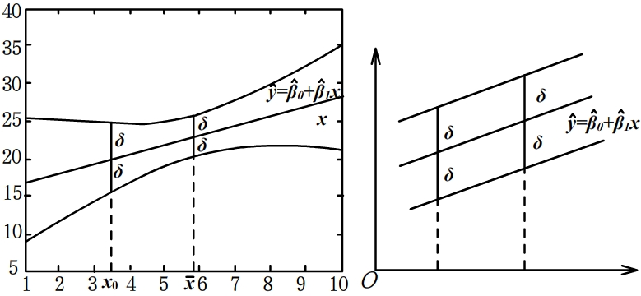

이 비교적 클 때() 분포는 정규분포로 근사할수 있다. 와 의 차이가 크지 않을 때 는 다음과 같이 근사할수 있다.



여기서 는 표준정규분포의 분위수(그림 8.4.2(b)를 참고)이다.

실례8.4.4 실례8.4.2에서 이면 예측값은 

로 취하면 . 또한 이고 식 (8.4.21)을 리용하면



따라서 에 대응한 응답변수 의 평균값 의 0.95믿음구간은 [49.35±0.86]=[48.49, 50.21]이다. 분명히 의 0.95믿음구간은 의 확률 0.95인 예측구간보다 훨씬 좁다. 이것은 우연량의 평균이 우연량에 비해 변동이 적기때문이다.

만일 근사예측구간을 구하려면 식 (8.4.24)에 따라 계산할수 있는데 이므로 이고 구하려는 구간은 [49.35-2.61, 49.35+2.61]=[46.74, 51.96].

여기서 근사예측구간과 정확한 예측구간의 차이가 큰것은 주로 이 작기때문이다.

이제 완전한 실례를 들어 이 절의 내용을 다시 한번 정리해보도록 하자.

실례 8.4.5 동물학연구에서 때로는 동물의 체적과 질량사이의 관계를 찾는것이 필요하다. 동물의 질량은 측정하기 쉽지만 체적은 측정하기 어려우므로 사람들은 동물의 질량으로부터 그 체적을 예측하려고 한다. 어떤 종류의 동물 18마리의 체적과 질량에 대한 자료를 표 8.4.4에 주었다. 여기서 동물의 질량은 단위가 kg이고 독립변수로 보며 로 표시한다. 또한 체적은 응답변수이고 단위가 ㍹이며 로 표시한다.

표 8.4.4 어떤 종류의 동물 18마리의 체적 와 질량 에 대한 자료

|  |  |  |  |  |  |
| --- | --- | --- | --- | --- | --- |
|  |  |  |  |  |  |
| 10.4 | 10.2 | 15.1 | 14.8 | 16.5 | 15.9 |
| 10.5 | 10.4 | 15.1 | 15.1 | 16.7 | 16.6 |
| 11.9 | 11.6 | 15.1 | 14.5 | 17.1 | 16.7 |
| 12.1 | 11.9 | 15.7 | 15.7 | 17.1 | 16.7 |
| 13.8 | 13.5 | 15.8 | 15.2 | 17.8 | 17.6 |
| 15.0 | 14.5 | 16.0 | 15.8 | 18.4 | 18.3 |

동물체적

동물질량

19

15

10

10

14

18

그림 8.4.3 동물의 체적과 질량에 대한 산점도

11

12

13

15

16

17

19

11

12

13

14

16

17

18

동물의 질량으로 그 체적을 추정하기 위해서는 반드시 동물의 질량 에 관한 동물의 체적 의 회귀방정식을 세워야 한다. 우선 18개의 자료를 리용하여 그림 8.4.3와 같은 산점도를 그린다.

산점도에서 18개의 점이 기본적으로 한 직선상에 놓인다는것을 알수 있다. 이것은 10~20kg의 질량범위에서 두 변수사이에 선형상관관계가 있다는것을 의미한다. 이 선형회귀방정식을 구하는 과정을 표 8.4.5에 주었다.

표 8.4.5 동물의 체적과 질량자료의 계산표

|  |  |  |
| --- | --- | --- |
|  |  |  |
|  |  |  |
|  |  |  |
|  |  |  |
|  |  |  |
|  | | |
|  | | |

따라서 회귀방정식은



다음으로 회귀방정식의 유의성검정을 진행한다. 계산에 의하면



모든 두제곱합을 분산분석표에 넣고 계속 계산한다. 구체적인 계산과정을 표 8.4.6에 주었다.

표 8.4.6 동물의 부피와 질량에 대한 회귀방정식의 분산분석표

|  |  |  |  |  |  |
| --- | --- | --- | --- | --- | --- |
| 원천 | 두제곱합 | 자유도 | 평균두제곱 | 비 | 값 |
| 회귀 |  |  |  | 2346.9 | 0.0000 |
| 잔차 |  |  |  |  |  |
| 총합 |  |  |  |  |  |

값이 매우 작기때문에 회귀방정식은 유의수준 0.01에서 유의하다.

만일 동물의 질량이 kg으로 측정되였다면 식 (8.4.25)에 의하여 그 질량에 대응한 체적의 추정값은 

로 취하면 . 또한 이므로 식 (8.4.23)을 리용하여



따라서 그 질량에 대응한 동물체적의 확률이 0.95인 예측구간은 다음과 같다.



식 (8.4.24)을 리용하여 근사예측구간을 구할수 있는데 이므로 이고 구하려는 구간은 [17.2858-0.3924, 17.2858+0.3924]=[16.8934, 17.6782].

여기서 근사예측구간과 정확한 예측구간의 차이는 크지 않으며 이 더 크면 그 차이는 더 작아진다.

련습문제 8.4

1. 회귀직선이 원점을 통과한다고 가정하자. 즉 1차원선형회귀모형이 다음과 같다.



그리고 관측값들은 모두 서로 독립이다.

① 의 최소두제곱추정과 의 불편추정을 구하시오.

② 주어진 에 대하여 대응한 응답변수평균의 추정을 라고 할 때 을 구하시오.

2. 회귀모형이 다음과 같다.

의 최대우도추정을 구하고 그것들이 최소두제곱추정과 일치하는가를 판단하시오.

3. 회귀분석계산에서는 보통 자료에 대하여 다음과 같은 변환을 진행한다.



여기서 은 적당한 상수이다.

① 원시자료와 변환후의 자료로부터 얻은 최소두제곱추정, 총두제곱합, 회귀두제곱합, 잔차두제곱합사이의 관계를 결정하시오.

② 원시자료와 변환후의 자료로부터 얻은 검정통계량의 값이 변하지 않는다는것을 증명하시오.

4. 조의 자료 가 주어졌다. 가 의 값에 따라 어떻게 변하는가를 조사하기 위하여 회귀방정식 를 구성할수 있다. 반대로 가 의 값에 따라 어떻게 변하는가를 조사하려면 회귀방정식 를 구성할수 있다.

이 두 직선은 직각자리표계에서 겹치는가? 또 그 원인은 무엇인가? 서로 겹치지 않으면 사귐점이 있는가? 있다면 사귐점의 좌표를 구하시오.

5. 비날론섬유의 내수성을 조사하기 위하여 한가지 실험을 조직하여 그 메타놀농도 와 대응한 알콜축합도 의 자료를 측정하였다.

|  |  |  |  |  |  |  |
| --- | --- | --- | --- | --- | --- | --- |
|  | 18 | 20 | 22 | 24 | 26 | 28 |
|  | 26.86 | 28.35 | 28.75 | 28.87 | 29.75 | 30.00 |

① 산점도를 그리시오.

② 표본상관곁수를 구하시오.

③ 1차원선형회귀방정식을 세우시오.

④ 회귀방정식의 유의성을 검정하시오().

6. 용수철변형 (단위:cm)와 대응한 외력 (단위:N)를 측정하여 얻은 자료는 다음과 같다.

|  |  |  |  |  |  |  |  |  |  |  |
| --- | --- | --- | --- | --- | --- | --- | --- | --- | --- | --- |
|  | 1 | 1.2 | 1.4 | 1.6 | 1.8 | 2.0 | 2.2 | 2.4 | 2.8 | 3.0 |
|  | 3.08 | 3.76 | 4.31 | 5.02 | 5.51 | 6.25 | 6.74 | 7.40 | 8.54 | 9.24 |

후크의 법칙으로부터 인데 를 추정하고 cm에서 대응한 외력 에 대한 0.95예측구간을 구하시오.

7. 로부터 1차원선형회귀방정식을 세울수 있는데 는 회귀방정식으로부터 얻은 추정값이다. 이때 표본상관곁수 가 관계 를 만족한다는것을 증명하시오.

8. 16개 조의 합금강 탄소함량 와 강도 에 대한 자료로부터 다음과 같은 량을 구하였다.



① 에 관한 의 1차원선형회귀방정식 를 구하시오.

② 의 분포를 구하시오.

③ 의 상관곁수를 구하시오.

④ 회귀방정식의 유의성을 검정하는 분산분석표()를 작성하시오.

⑤ 의 0.95믿음구간을 구하시오.

⑥ 일 때 대응한 의 0.95예측구간을 구하시오.

9. 회귀모형이 이고 수집한 15개조의 자료로부터 계산하여 다음과 같은 량을 구하였다.



후에 한조의 자료가 잘못 기록된것을 발견했는데 정확한 자료는 (1.2, 32.6)이고 기록된것은 (1.5, 32.3)이다.

① 의 수정후의 LSE를 구하시오.

② 회귀방정식의 유의성을 검정하시오().

③ 이면 대응한 응답변수의 0.95예측구간을 구하시오.

10. 생산과정에 어떤 주물품 32개 조의 서로 다른 부식시간 에 대한 부식깊이 의 자료를 수집하고 다음과 같은 회귀방정식을 구하였다.



오차분산의 불편추정값은 이고 총편차두제곱합은 0.124이다.

① 회귀방정식의 유의성을 검정()하고 분산분석표를 작성하시오.

② 표본상관곁수를 구하시오.

③ 부식시간 일 때 의 0.95근사예측구간을 구하시오.

11. 상품의 판매리득 는 판매총액 와 관계된다. 상품의 판매총액으로부터 판매리득을 예측하려면 이 두량사이의 관계를 알아야 한다. 수집한 9개 조의 자료(단위:억원)를 아래에 주었다.

|  |  |  |
| --- | --- | --- |
| 번호 | 판매총액 | 판매리득 |
| 1 | 142.08 | 3.93 |
| 2 | 177.30 | 5.96 |
| 3 | 204.68 | 7.85 |
| 4 | 242.68 | 9.82 |
| 5 | 316.24 | 12.50 |
| 6 | 341.99 | 15.55 |
| 7 | 332.69 | 15.79 |
| 8 | 389.29 | 16.39 |
| 9 | 453.40 | 18.45 |

① 산점도를 그리시오.

② 1차원선형회귀방정식을 세우고 그 유의성을 검정()한후 분산분석표를 작성하시오.

③ 년간상품판매총액이 300억원이라는것이 주어졌다면 판매리득의 확률 0.95인 예측구간을 구하시오.

④ 회귀직선이 원점을 지난다는것을 알고있을 때 회귀방정식을 구하고 유의수준 0.05에서 유의성을 검정하시오.

## 8.5 1차원비선형회귀

때로는 회귀함수가 독립변수의 선형함수가 아닐수 있다. 만일 변환을 통하여 그것을 선형함수로 변환할수 있다면 그것을 1차원선형회귀방법으로 분석할수 있다. 이것은 비선형회귀문제를 처리하는 일반적인 방법이다. 아래에서 례를 들어 비선형회귀분석과정을 설명한다.

실례 8.5.1 제강소에서 쇠물을 내는데 리용하는 용선가마는 리용과정에 쇠물과 슬라크가 내열재료에 침식되여 용적이 부단히 늘어난다. 용선가마의 용적은 쇠물을 가득 넣었을 때의 질량 (단위:kg)로 표시하며 대응한 사용회수는 로 표시한다. 자료는 표 8.5.1에 주었다. 이때 와 의 정량적관계에 대한 표현식을 찾으려고 한다.

표 8.5.1 용선가마의 질량 와 사용회수 에 대한 자료

|  |  |  |  |  |  |
| --- | --- | --- | --- | --- | --- |
| 번호 |  |  | 번호 |  |  |
| 1 | 2 | 106.42 | 8 | 11 | 110.59 |
| 2 | 3 | 108.20 | 9 | 14 | 110.60 |
| 3 | 4 | 109.58 | 10 | 15 | 110.90 |
| 4 | 5 | 109.50 | 11 | 16 | 110.76 |
| 5 | 7 | 110.00 | 12 | 18 | 111.00 |
| 6 | 8 | 109.93 | 13 | 19 | 111.20 |
| 7 | 10 | 110.49 |  |  |  |

3단계로 나누어 고찰한다.

### 8.5.1 가능한 함수형식의 확정

자료를 분석하기 위하여 먼저 자료의 산점도를 그려보고 두 변수사이의 가능한 함수관계를 판단한다. 이 실례에 대한 산점도를 그림 8.5.1에 주었다.





1066

0

10

그림 8.5.1 용선가마의 질량과 사용회수에 대한 산점도

20

1076

108

109

1106

111

13개의 점이 형성하는 산점도를 보면 그것들이 직선에 가깝지 않다는것을 알수 있는데 이러한 점들을 곡선으로 정합하는것이 더 좋을것이다. 그러면 곡선함수형식을 어떻게 선택할것인가 하는 문제가 제기된다. 우선 전문지식에 의해 회귀함수형식을 확정할수 있다면 가능한껏 그것을 리용해야 한다. 그럴수 없는 경우에는 산점도와 일부 대표적인 함수관계들의 그라프를 비교하고 가능한 함수형식을 몇개 선택한 다음 통계적방법으로 그 함수형식들을 비교하여 최종적으로 합리적인 곡선회귀방정식을 확정한다. 그러자면 대표적인 곡선함수의 그라프를 잘 알아야 하는데 그림 8.5.2를 참고할수 있다.

이 실례에서 산점도는 분명히 우로 향하고 우로 불록한 모양을 하고있다. 선택할수 있는 함수관계는 매우 많은데 그림 8.5.2를 참고하면 다음과 같은 4개의 곡선함수를 선택할수 있다.

①



②



③



④



초보적으로 가능한 함수관계(즉 방정식)를 선택한 다음 반드시 다음과 같은 두가지 문제를 해결해야 한다.

• 선택한 방정식의 파라메터를 추정하는 방법. 이것은 8.5.2에서 론의한다.

• 선택한 여러가지 방정식들의 좋고나쁨을을 평가하는 방법. 이것은 8.5.3에서 론의한다.

|  |  |  |  |
| --- | --- | --- | --- |
| 함수이름 | 함수표시식 | 그라프 | 선형화방법 |
| 쌍곡선함수 |  |  |  |
| 제곱함수 |  |  |  |
| 지수함수 |  |  |  |
|  |  |  |
| 로그함수 |  |  |  |
| S형곡선 |  |  |  |

그림 8.5.2대표적인 곡선함수들의 그라프

### 8.5.2 파라메터추정

식 (8.5.1)-(8.5.4)과 같은 비선형함수의 경우 파라메터추정의 가장 일반적인 방법은 "선형화"방법 즉 어떤 변환을 통하여 방정식을 1차원선형방정식으로 변환하는것이다.

식 (8.5.1)을 실례로 들면 1차원선형회귀분석방법을 리용하기 위하여 변환 을 하면 식 (8.5.1)의 곡선함수는 직선 로 된다. 이것은 리론적인 회귀함수이고 자료의 관점에서 보면 회귀방정식은 이다.

따라서 1차원선형회귀의 방법으로 를 추정할수 있다. 그림 8.5.3에 변환된 자료의 산점도를 보여주었다.





9.4

9.2

0.05

0.25

0.45

그림 8.5.3 변환후 자료의 산점도

0.1

0.15

0.2

0.3

0.35

0.4

0.5

9.0

9.1

9.3

×10-3

그림 8.5.3에서 볼수 있듯이 모든 점이 한 직선근처에서 변동하므로 1차원선형회귀방정식을 구성하는것이 가능하다. 전체 계산과정과 추정값을 표 8.5.2와 표 8.5.3에 주었다.

표 8.5.2 용선가마자료의 변환값(소수점아래 8자리까지 계산)

|  |  |  |  |  |  |
| --- | --- | --- | --- | --- | --- |
|  |  |  |  |  |  |
| 2 | 106.42 | 0.500000 | 0.009397 | 0.250000 | 0.004698 |
| 3 | 108.20 | 0.333333 | 0.009242 | 0.111111 | 0.003081 |
| 4 | 109.58 | 0.250000 | 0.009126 | 0.062500 | 0.002281 |
| 5 | 109.50 | 0.200000 | 0.009132 | 0.040000 | 0.001826 |
| 7 | 110.00 | 0.142857 | 0.009091 | 0.020408 | 0.001299 |
| 8 | 109.93 | 0.125000 | 0.009097 | 0.015625 | 0.001137 |
| 10 | 110.49 | 0.100000 | 0.009051 | 0.010000 | 0.000905 |
| 11 | 110.59 | 0.090909 | 0.009042 | 0.008264 | 0.000822 |
| 14 | 110.60 | 0.071429 | 0.009042 | 0.005102 | 0.000646 |
| 15 | 110.90 | 0.066667 | 0.009017 | 0.004444 | 0.000601 |
| 16 | 110.76 | 0.062500 | 0.009029 | 0.003906 | 0.000564 |
| 18 | 11100 | 0.055556 | 0.009009 | 0.003086 | 0.000501 |
| 19 | 111.20 | 0.052632 | 0.008993 | 0.002770 | 0.000473 |
| 합계 | | 2.05088194 | 0.11826672 | 0.53721798 | 0.01883495 |
| 평균값 | | 0.15776015 | 0.00909744 |  |  |

표 8.5.3 파라메터추정을 위한 계산표

|  |  |  |
| --- | --- | --- |
|  |  |  |
|  |  |  |
|  |  |  |
|  |  |  |
|  |  |  |
|  | | |
|  | | |
|  | | |

이와 비슷한 방법으로 기타 3개의 곡선회귀방정식을 각각 다음과 같이 얻을수 있다.



### 8.5.3 곡선회귀방정식의 비교

우에서 4개의 회귀방정식을 얻었는데 이가운데서 어느것이 더 좋은가? 보통 아래의 두가지 지표를 리용하여 선택할수 있다.

① 결정곁수 . 1차원산향회귀방정식의 상관곁수와 비슷한데 다음과 같이 정의된다.



이 클수록 잔차가 작고 회귀곡선이 더 잘 정합한다는것을 의미한다. 는 전체적으로 정합정도를 평가한다.

② 잉여표준편차 . 1차원선형회귀에서의 표준편차의 추정공식과 비슷하며 평균잔차두제곱합을 리용하여 정의된다.



는 관측점 와 곡선에 의한 정합값 사이의 평균리탈정도에 대한 척도로서 작을수록 좋다.

관측자료가 주어졌을 때 곡선의 선택은 의 값에는 영향을 미치지 않지만 잔차두제곱합 의 값에는 영향을 미친다. 결국 곡선의 선택에서 결정곁수와 잉여표준편차는 모두 잔차두제곱합에 의존하며 따라서 두가지 선택기준은 일치하고 다만 서로 다른 측면에서 평가할뿐이다.

표 8.5.4에서 첫 회귀방정식의 잔차두제곱합에 대한 계산과정을 보여주었다. , 이므로 결정곁수와 잉여표준편차는 각각 다음과 같다.



다른 3개 방정식의 결정곁수와 잉여표준편차도 같은방법으로 계산할수 있으며 표 8.5.5에 주었다.

표 8.5.4 첫 회귀방정식의 잔차두제곱합계산표

|  |  |  |  |  |  |  |  |
| --- | --- | --- | --- | --- | --- | --- | --- |
|  |  |  |  |  |  |  |  |
| 106.42 | 106.596 | -0.176001 | 0.030976 | 110.59 | 110.595 | -0.004890 | 0.000024 |
| 108.20 | 108.190 | 0.010252 | 0.000105 | 110.60 | 110.793 | -0.192810 | 0.037176 |
| 109.58 | 109.005 | 0.575373 | 0.331054 | 110.90 | 110.841 | 0.058701 | 0.003446 |
| 109.50 | 109.499 | 0.000526 | 0.000000 | 110.76 | 110.884 | -0.123761 | 0.015317 |
| 110.00 | 110.071 | -0.070543 | 0.004976 | 111.00 | 110.955 | 0.045397 | 0.002061 |
| 109.93 | 110.250 | -0.320225 | 0.102544 | 111.20 | 110.984 | 0.215541 | 0.046458 |
| 110.49 | 110.503 | -0.012769 | 0.000163 |  | 합 |  | 0.5743 |

표 8.5.5 네 종류의 곡선회귀에 대한 결정곁수와 잉여표준편차

|  |  |  |  |  |
| --- | --- | --- | --- | --- |
| 모형번호 | 1 | 2 | 3 | 4 |
|  | 0.9729 | 0.8773 | 0.7851 | 0.9623 |
|  | 0.2285 | 0.4864 | 0.6437 | 0.2696 |

표 8.5.5로부터 첫 곡선방정식의 결정곁수가 가장 크고 잉여표준편차가 가장 작으므로 이 4개의 곡선회귀방정식가운데서 어떤 기준을 리용하든지 모두 첫 방정식이 가장 잘 정합되였다. 그러므로 근사가 비교적 잘된 정량적관계식은 다음과 같다.



련습문제 8.5

1. 곡선함수의 형식을 라고 할 때 이것을 1차원선형회귀의 형식으로 변환해보시오.

2. 곡선함수의 형식을 라고 할 때 이것을 1차원선형회귀의 형식으로 변환해보시오.

3. 곡선함수의 형식을 라고 할 때 이것을 1차원선형회귀의 형식으로 변환해보시오.

4. 곡선함수의 형식을 라고 할 때 이것을 1차원선형회귀의 형식으로 변환시킬수 있는가? 할수 있으면 변환하고 할수 없다면 그 리유를 설명하시오.

5. 곡선함수의 형식을 라고 할 때 이것을 1차원선형회귀의 형식으로 변환시킬수 있는가? 할수 있으면 변환하고 할수 없다면 그 리유를 설명하시오.

6. 곡선함수의 형식을 라고 할 때 이것을 1차원선형회귀의 형식으로 변환시킬수 있는가? 할수 있으면 변환하고 할수 없다면 그 리유를 설명하시오.

7. X선의 살균작용을 검사하기 위하여 200kV의 X선을 한번에 6분씩 쪼이는데 그 회수는 이고 그후에 남은 세균수는 이다. 실험결과를 다음 표에 주었다.

|  |  |  |  |  |  |
| --- | --- | --- | --- | --- | --- |
|  |  |  |  |  |  |
| 1 | 783 | 8 | 154 | 15 | 28 |
| 2 | 621 | 9 | 129 | 16 | 20 |
| 3 | 433 | 10 | 103 | 17 | 16 |
| 4 | 431 | 11 | 72 | 18 | 12 |
| 5 | 287 | 12 | 50 | 19 | 9 |
| 6 | 251 | 13 | 43 | 20 | 7 |
| 7 | 175 | 14 | 31 |  |  |

경험에 의하면 에 관한 의 곡선회귀방정식형태는 이다. 구체적인 회귀방정식을 구하고 대응하는 결정곁수 와 잉여표준편차 를 구하시오.

# 부록

표 1 뽜쏭분포함수표 

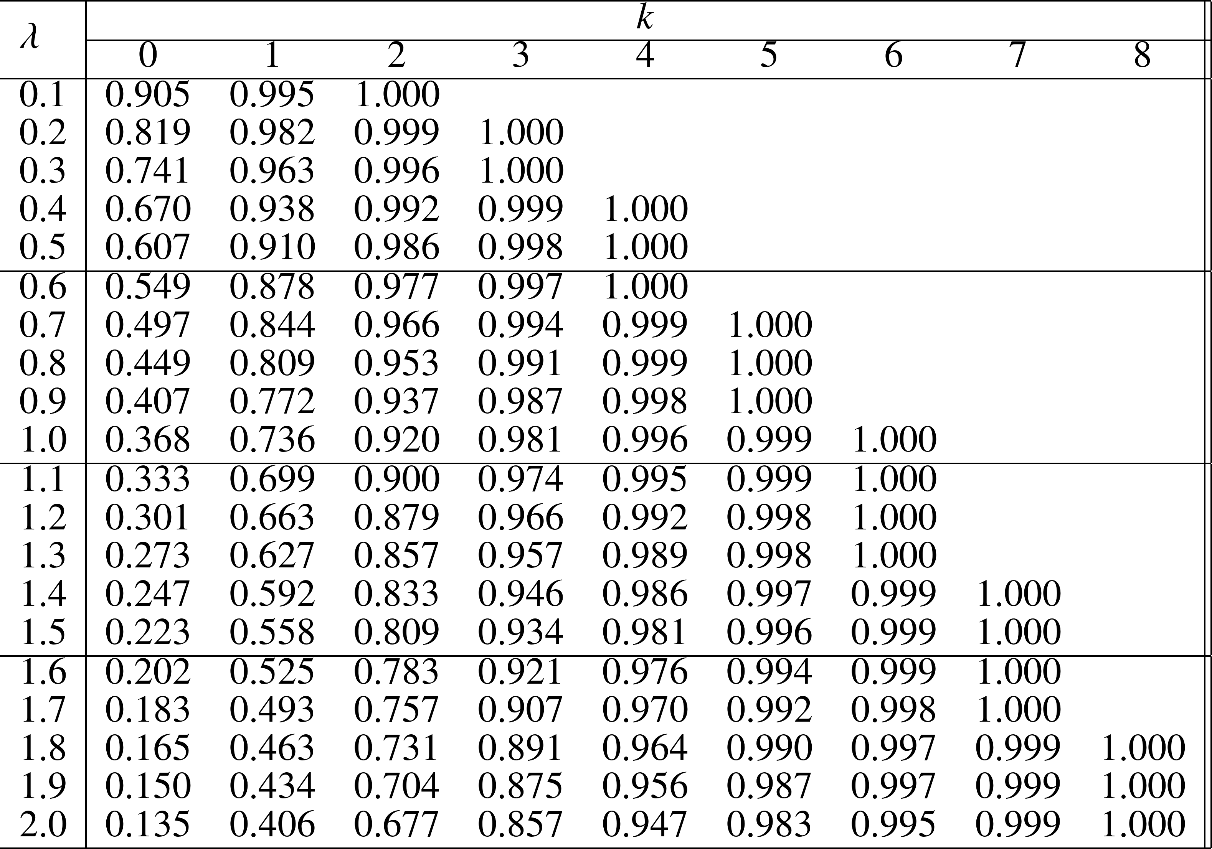

![%FontSize=12
%TeXFontSize=12
\documentclass{article}
\usepackage{multirow}
\pagestyle{empty}
\begin{document}
\begin{table}[!htbp]
\begin{tabular}{|l|ccccccccccccc|}
 \hline \multirow{2}{*}{$\lambda$} & \multicolumn{13}{|c|}{$k$} \\
 \cline { 2 - 14 } & 0 & 1 & 2 & 3 & 4 & 5 & 6 & 7 & 8 & 9 &10&11&12\\
 \hline $2.1$ & $0.122$ & $0.380$ & $0.650$ & $0.839$ & $0.938$ & $0.980$ & $0.994$ & $0.999$ & $1.000$ & &&&\\
 $2.2$ & $0.111$ & $0.355$ & $0.623$ & $0.819$ & $0.928$ & $0.975$ & $0.993$ & $0.998$ & $1.000$ & &&&\\
 $2.3$ & $0.100$ & $0.331$ & $0.596$ & $0.799$ & $0.916$ & $0.970$ & $0.991$ & $0.997$ & $0.999$ & $1.000$ &&&\\
 $2.4$ & $0.091$ & $0.308$ & $0.570$ & $0.779$ & $0.904$ & $0.964$ & $0.988$ & $0.997$ & $0.999$ & $1.000$ &&&\\
 $2.5$ & $0.082$ & $0.287$ & $0.544$ & $0.758$ & $0.891$ & $0.958$ & $0.986$ & $0.996$ & $0.999$ & $1.000$ &&&\\
 $2.6$ & $0.074$ & $0.267$ & $0.518$ & $0.736$ & $0.877$ & $0.951$ & $0.983$ & $0.995$ & $0.999$ & $1.000$&&& \\
 $2.7$ & $0.067$ & $0.249$ & $0.494$ & $0.714$ & $0.863$ & $0.943$ & $0.979$ & $0.993$ & $0.998$ & $0.999$ &1.000&&\\
 $2.8$ & $0.061$ & $0.231$ & $0.469$ & $0.692$ & $0.848$ & $0.935$ & $0.976$ & $0.992$ & $0.998$ & $0.999$&1.000&& \\
 $2.9$ & $0.055$ & $0.215$ & $0.446$ & $0.670$ & $0.832$ & $0.926$ & $0.971$ & $0.990$ & $0.997$ & $0.999$&1.000&&\\
 $3.0$ & $0.050$ & $0.199$ & $0.423$ & $0.647$ & $0.815$ & $0.916$ & $0.966$ & $0.988$ & $0.996$ & $0.999$&1.000&& \\
 \hline $3.1$ & $0.045$ & $0.185$ & $0.401$ & $0.625$ & $0.798$ & $0.906$ & $0.961$ & $0.986$ & $0.995$ & $0.999$ &1.000&&\\
 $3.2$ & $0.041$ & $0.171$ & $0.380$ & $0.603$ & $0.781$ & $0.895$ & $0.955$ & $0.983$ & $0.994$ & $0.998$&1.000&& \\
 $3.3$ & $0.037$ & $0.159$ & $0.359$ & $0.580$ & $0.763$ & $0.883$ & $0.949$ & $0.980$ & $0.993$ & $0.998$ &0.999&1.000&\\
 $3.4$ & $0.033$ & $0.147$ & $0.340$ & $0.558$ & $0.744$ & $0.871$ & $0.942$ & $0.977$ & $0.992$ & $0.997$&0.999&1.000& \\
 $3.5$ & $0.030$ & $0.136$ & $0.321$ & $0.537$ & $0.725$ & $0.858$ & $0.935$ & $0.973$ & $0.990$ & $0.997$ &0.999&1.000&\\
 $3.6$ & $0.027$ & $0.126$ & $0.303$ & $0.515$ & $0.706$ & $0.844$ & $0.927$ & $0.969$ & $0.988$ & $0.996$ &0.999&1.000&\\
 $3.7$ & $0.025$ & $0.116$ & $0.285$ & $0.494$ & $0.687$ & $0.830$ & $0.918$ & $0.965$ & $0.986$ & $0.995$ &0.998&1.000&\\
 $3.8$ & $0.022$ & $0.107$ & $0.269$ & $0.473$ & $0.668$ & $0.816$ & $0.909$ & $0.960$ & $0.984$ & $0.994$&0.998&0.999& 1.000\\
 $3.9$ & $0.020$ & $0.099$ & $0.253$ & $0.453$ & $0.648$ & $0.801$ & $0.899$ & $0.955$ & $0.981$ & $0.993$&0.998&0.999& 1.000\\
 $4.0$ & $0.018$ & $0.092$ & $0.238$ & $0.433$ & $0.629$ & $0.785$ & $0.889$ & $0.949$ & $0.979$ & $0.992$ &0.997&0.999& 1.000\\
 \hline
\end{tabular}\end{table}
\end{document}](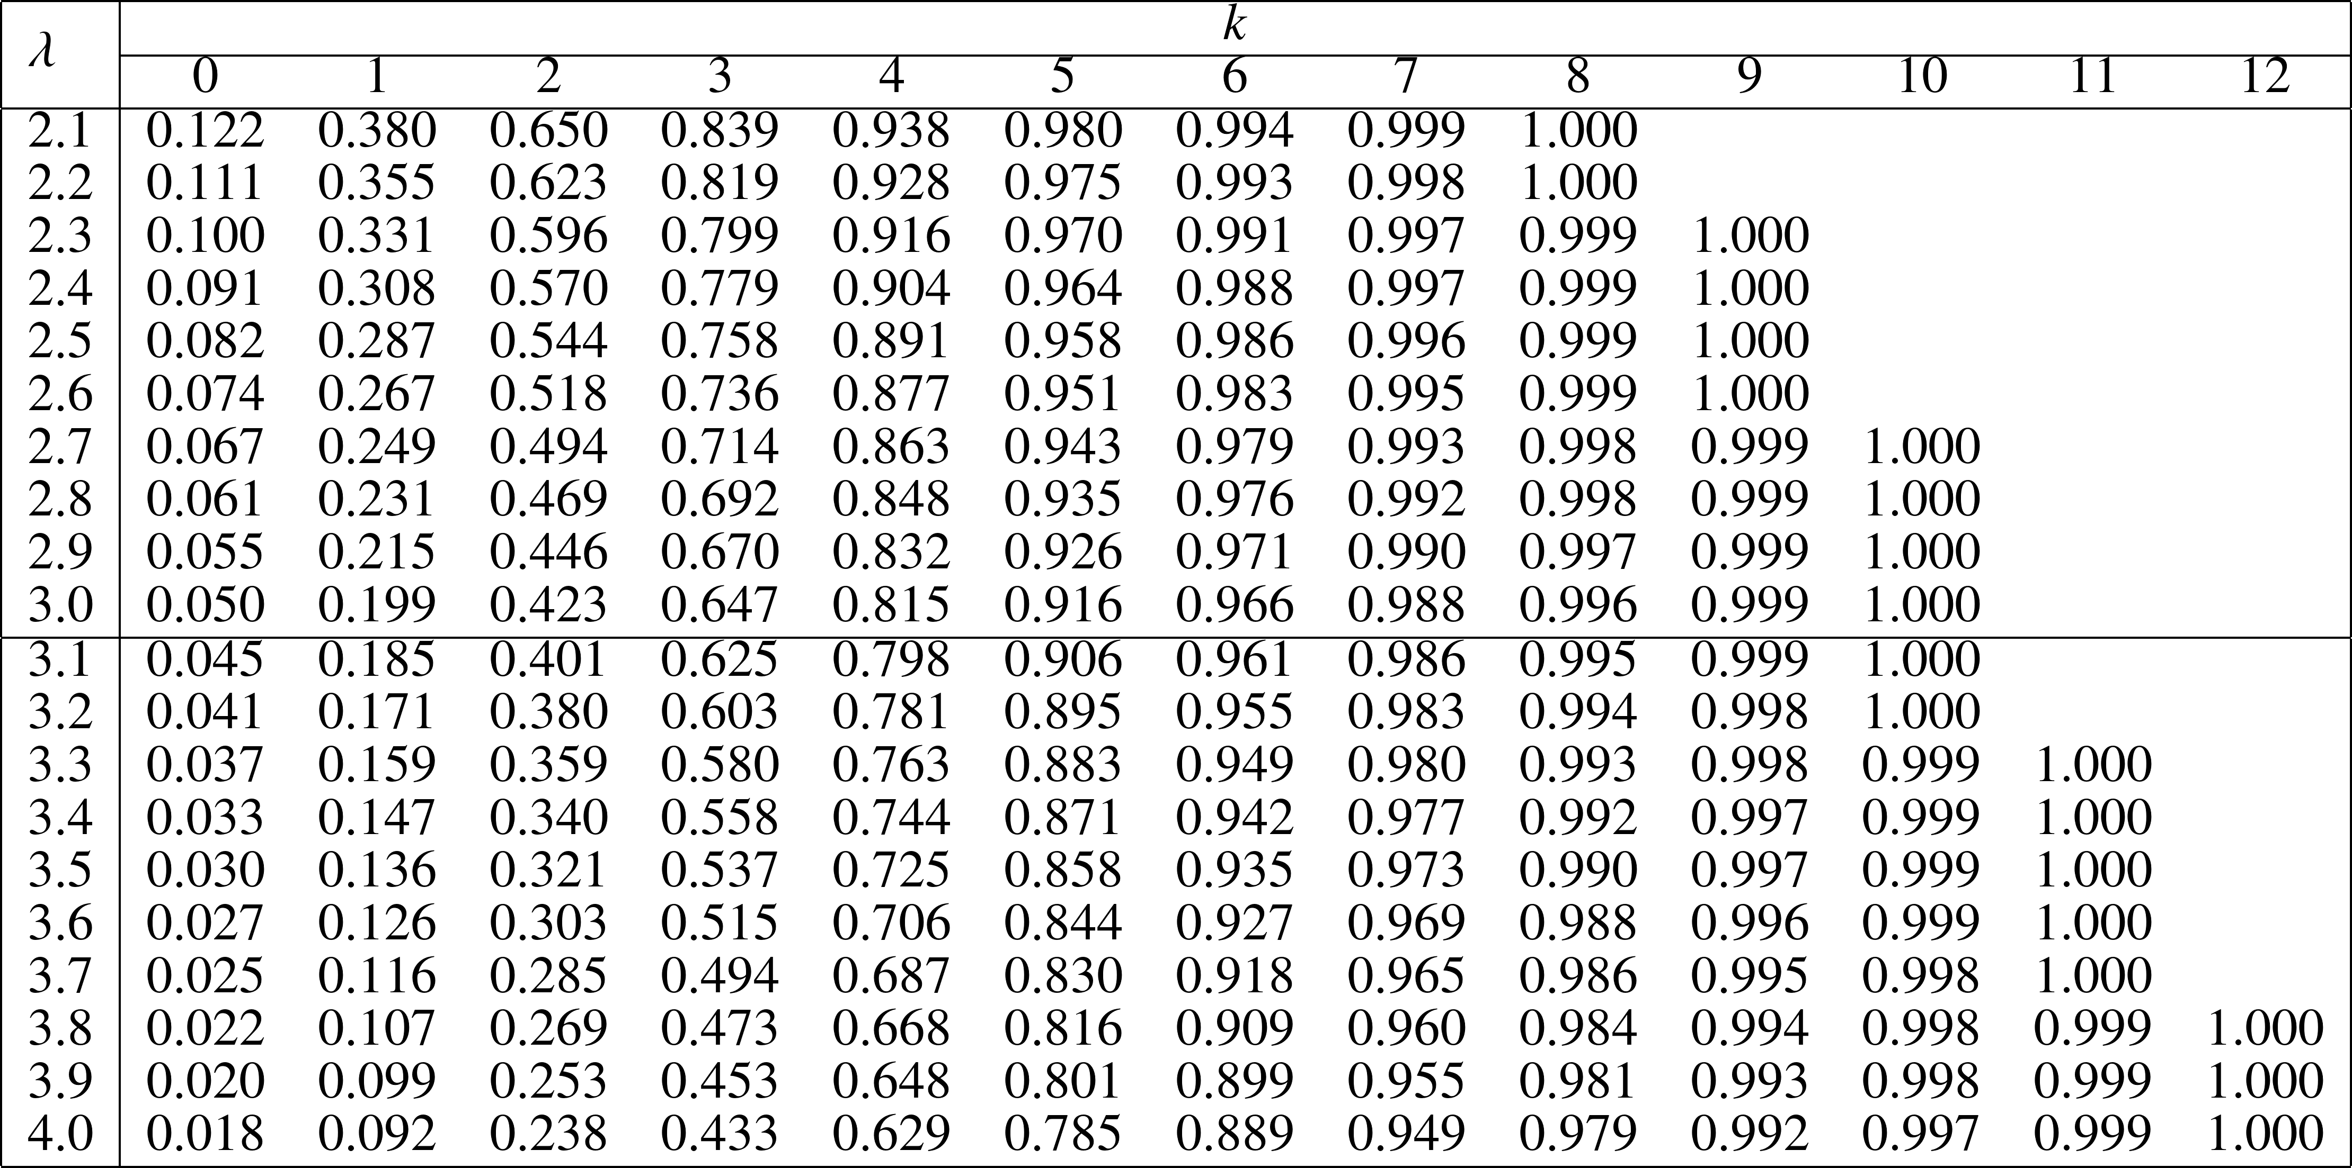)

![%FontSize=12
%TeXFontSize=12
\documentclass{article}
\usepackage{multirow}
\usepackage{graphicx}
\usepackage{lscape}
\pagestyle{empty}
\begin{document}
\begin{table}
\begin{tabular}{c|ccccccccccccccc}
 \hline \multirow{2}{*}{$\lambda$} & \multicolumn{15}{|c}{$k$}  \\
 \cline { 2 - 16 } & 0 & 1 & 2 & 3 & 4 & 5 & 6 & 7 & 8 &9&10&11&12&13&14\\
 \hline 5 & $0.007$ & $0.040$ & $0.125$ & $0.265$ & $0.440$ & $0.616$ & $0.762$ & $0.867$ & $0.932$&$0.968$ & $0.986$ & $0.995$ & $0.998$ & $0.999$ & $1.000$  \\
 6 & $0.002$ & $0.017$ & $0.062$ & $0.151$ & $0.285$ & $0.446$ & $0.606$ & $0.744$ & $0.847$ &$0.916$ & $0.957$ & $0.980$ & $0.991$ & $0.996$ & $0.999$\\
 7 & $0.001$ & $0.007$ & $0.030$ & $0.082$ & $0.173$ & $0.301$ & $0.450$ & $0.599$ & $0.729$&$0.830$ & $0.901$ & $0.947$ & $0.973$ & $0.987$ & $0.994$ \\
 8 & $0.000$ & $0.003$ & $0.014$ & $0.042$ & $0.100$ & $0.191$ & $0.313$ & $0.453$ & $0.593$&$0.717$ & $0.816$ & $0.888$ & $0.936$ & $0.966$ & $0.983$ \\
 9 & $0.000$ & $0.001$ & $0.006$ & $0.021$ & $0.055$ & $0.116$ & $0.207$ & $0.324$ & $0.456$ &$0.587$ & $0.706$ & $0.803$ & $0.876$ & $0.926$ & $0.959$ \\
 10 & $0.000$ & $0.000$ & $0.003$ & $0.010$ & $0.029$ & $0.067$ & $0.130$ & $0.220$ & $0.333$ &$0.458$ & $0.583$ & $0.697$ & $0.792$ & $0.864$ & $0.917$\\
 \hline 11 & $0.000$ & $0.000$ & $0.001$ & $0.005$ & $0.015$ & $0.038$ & $0.079$ & $0.143$ & $0.232$&$0.341$ & $0.460$ & $0.579$ & $0.689$ & $0.781$ & $0.854$ \\
 12 & $0.000$ & $0.000$ & $0.001$ & $0.002$ & $0.008$ & $0.020$ & $0.046$ & $0.090$ & $0.155$&$0.242$ & $0.347$ & $0.462$ & $0.576$ & $0.682$ & $0.772$  \\
 13 & $0.000$ & $0.000$ & $0.000$ & $0.001$ & $0.004$ & $0.011$ & $0.026$ & $0.054$ & $0.100$&$0.166$ & $0.252$ & $0.353$ & $0.463$ & $0.573$ & $0.675$ \\
 14 & $0.000$ & $0.000$ & $0.000$ & $0.000$ & $0.002$ & $0.006$ & $0.014$ & $0.032$ & $0.062$ &$0.109$ & $0.176$ & $0.260$ & $0.358$ & $0.464$ & $0.570$ \\
 15 & $0.000$ & $0.000$ & $0.000$ & $0.000$ & $0.001$ & $0.003$ & $0.008$ & $0.018$ & $0.037$ &$0.070$ & $0.118$ & $0.185$ & $0.268$ & $0.363$ & $0.466$\\
 \hline
\end{tabular}
\end{table}
\end{document}](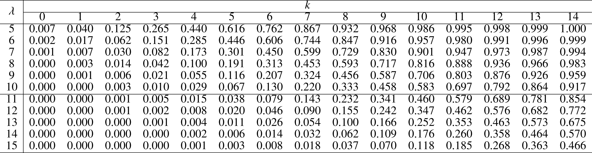)

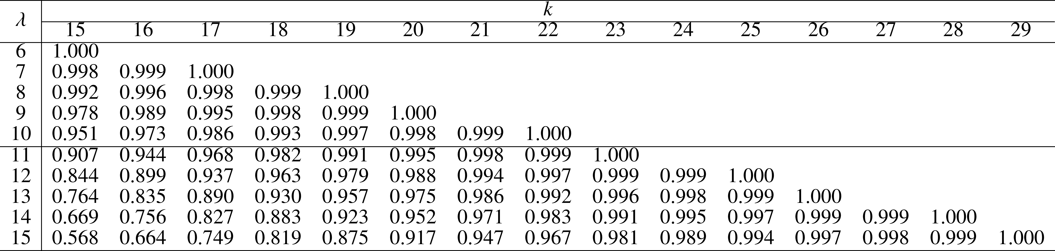

표 2 표쥰정규분포함수표 

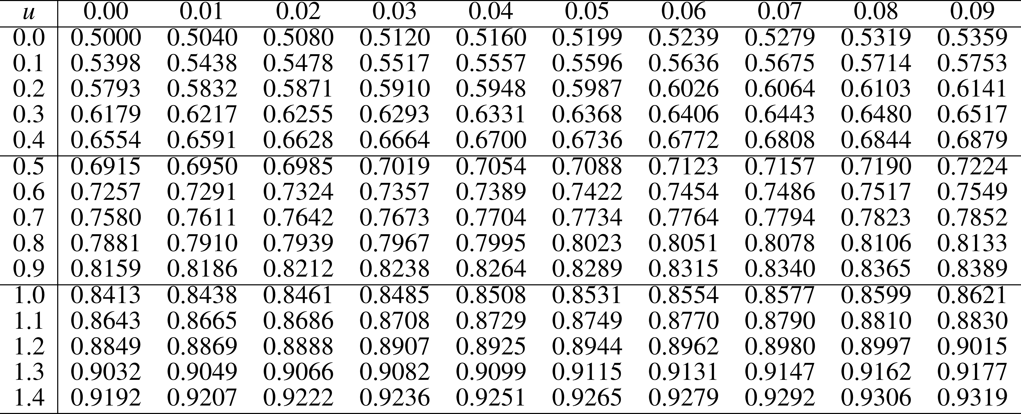

![%FontSize=12
%TeXFontSize=12
\documentclass{article}
\usepackage{multirow}
\pagestyle{empty}
\begin{document}
\begin{table}[!htbp]
\begin{tabular}{c|cccccccccc}
 \hline$u$ & $0.00$ & $0.01$ & $0.02$ & $0.03$ & $0.04$&$0.05$&$0.06$&$0.07$&$0.08$&$0.09$ \\
 \hline $1.5$ & $0.9332$ & $0.9345$ & $0.9357$ & $0.9370$ & $0.9382$ &$0.9394$ & $0.9406$ & $0.9418$ & $0.9429$ & $0.9441$\\
 $1.6$ & $0.9452$ & $0.9463$ & $0.9474$ & $0.9484$ & $0.9495$&$0.9505$ & $0.9515$ & $0.9525$ & $0.9535$ & $0.9545$ \\
 $1.7$ & $0.9554$ & $0.9564$ & $0.9573$ & $0.9582$ & $0.9591$&$0.9599$ & $0.9608$ & $0.9616$ & $0.9625$ & $0.9633$ \\
 $1.8$ & $0.9641$ & $0.9649$ & $0.9656$ & $0.9664$ & $0.9671$&$0.9678$ & $0.9686$ & $0.9693$ & $0.9699$ & $0.9706$ \\
 $1.9$ & $0.9713$ & $0.9719$ & $0.9726$ & $0.9732$ & $0.9738$&$0.9744$ & $0.9750$ & $0.9756$ & $0.9761$ & $0.9767$ \\
 \hline $2.0$ & $0.9772$ & $0.9778$ & $0.9783$ & $0.9788$ & $0.9793$ &$0.9798$ & $0.9803$ & $0.9808$ & $0.9812$ & $0.9817$\\
 $2.1$ & $0.9821$ & $0.9826$ & $0.9830$ & $0.9834$ & $0.9838$ &$0.9842$ & $0.9846$ & $0.9850$ & $0.9854$ & $0.9857$\\
 $2.2$ & $0.9861$ & $0.9864$ & $0.9868$ & $0.9871$ & $0.9875$&$0.9878$ & $0.9881$ & $0.9884$ & $0.9887$ & $0.9890$ \\
 $2.3$ & $0.9893$ & $0.9896$ & $0.9898$ & $0.9901$ & $0.9904$&$0.9906$ & $0.9909$ & $0.9911$ & $0.9913$ & $0.9916$ \\
 $2.4$ & $0.9918$ & $0.9920$ & $0.9922$ & $0.9925$ & $0.9927$&$0.9929$ & $0.9931$ & $0.9932$ & $0.9934$ & $0.9936$  \\
 \hline $2.5$ & $0.9938$ & $0.9940$ & $0.9941$ & $0.9943$ & $0.9945$ &$0.9946$ & $0.9948$ & $0.9949$ & $0.9951$ & $0.9952$\\
 $2.6$ & $0.9953$ & $0.9955$ & $0.9956$ & $0.9957$ & $0.9959$&$0.9960$ & $0.9961$ & $0.9962$ & $0.9963$ & $0.9964$ \\
 $2.7$ & $0.9965$ & $0.9966$ & $0.9967$ & $0.9968$ & $0.9969$&$0.9970$ & $0.9971$ & $0.9972$ & $0.9973$ & $0.9974$ \\
 $2.8$ & $0.9974$ & $0.9975$ & $0.9976$ & $0.9977$ & $0.9977$&$0.9978$ & $0.9979$ & $0.9979$ & $0.9980$ & $0.9981$ \\
 $2.9$ & $0.9981$ & $0.9982$ & $0.9982$ & $0.9983$ & $0.9984$&$0.9984$ & $0.9985$ & $0.9985$ & $0.9986$ & $0.9986$\\
\hline
\end{tabular}\end{table}
\end{document}](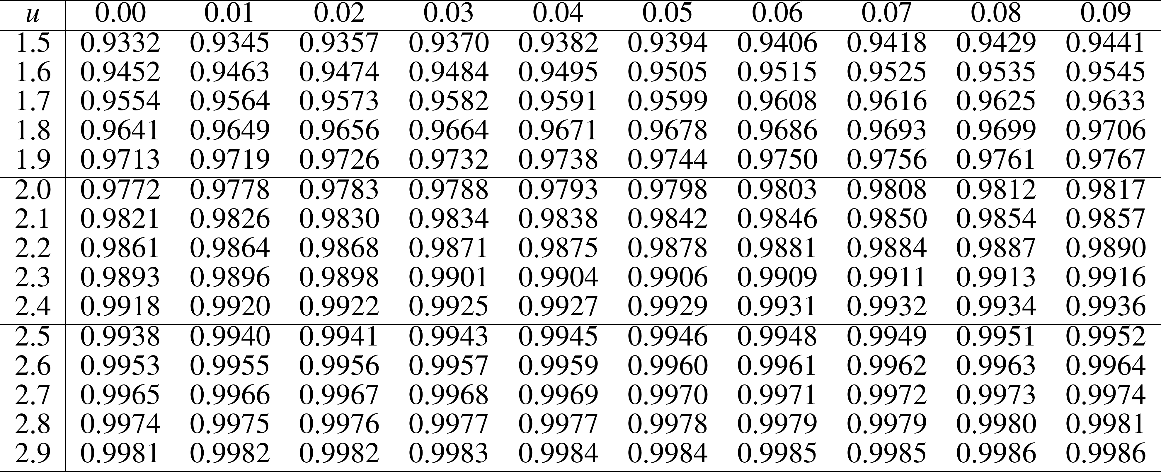)

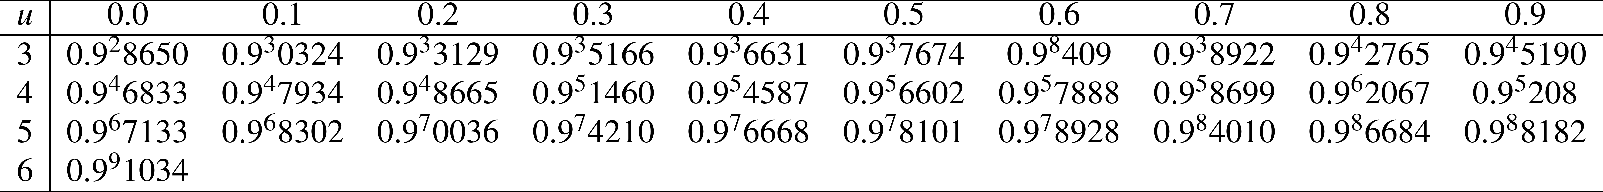

여기서 은 0.998650을 의미한다.

표 3 분포의 분위수 표 ()

![%FontSize=12
%TeXFontSize=12
\documentclass{article}
\usepackage{multirow}
\usepackage{graphicx}
\usepackage{lscape}
\pagestyle{empty}
\begin{document}
\begin{table}
\begin{tabular}{c|cccccccccc}
 \hline \multirow{2}{*}{$n$} & \multicolumn{10}{|c}{$p$}  \\
 \cline { 2 - 11 } & 0.005 & 0.01 & 0.025 & 0.05 & 0.1 & 0.9 & 0.95 & 0.975 & 0.99 &0.995\\
 \hline 1 
 &  $0.0000$ & $0.0002$ & $0.0010$ & $0.0039$ & 0.0158 & 2.7055 & 3.8415 & 5.0239 & 6.6349 & 7.8794    \\
 2 & $0.0100$ & $0.0201$ & $0.0506$ & $0.1026$ & 0.2107 & 4.6052 & 5.9915 & 7.3778 & 9.2103 & 10.5966   \\
 3 & $0.0717$ & $0.1148$ & $0.2158$ & $0.3518$ & 0.5844 & 6.2514 & 7.8147 & 9.3484 & 11.3449 & 12.8382  \\
 4 & $0.2070$ & $0.2971$ & $0.4844$ & $0.7107$ & 1.0636 & 7.7794 & 9.4877 & 11.1433 & 13.2767 & 14.8603 \\
 5 & $0.4117$ & $0.5543$ & $0.8312$ & $1.1455$ & 1.6103 & 9.2364 & 11.0705 & 12.8325 & 15.0863 & 16.7496\\
 \hline  
 6 & $0.6757$ & $0.8721$ & $1.2373$ & $1.6354$ & 2.2041 & 10.6446 & 12.5916 & 14.4494 & 16.8119 & 18.5476 \\
 7 & $0.9893$ & $1.2390$ & $1.6899$ & $2.1673$ & 2.8331 & 12.0170 & 14.0671 & 16.0128 & 18.4753 & 20.2777\\
 8 & $1.3444$ & $1.6465$ & $2.1797$ & $2.7326$ & 3.4895 & 13.3616 & 15.5073 & 17.5345 & 20.0902 & 21.9550\\
 9 & $1.7349$ & $2.0879$ & $2.7004$ & $3.3251$ & 4.1682 & 14.6837 & 16.9190 & 19.0228 & 21.6660 & 23.5894\\
 10& $2.1559$ & $2.5582$ & $3.2470$ & $3.9403$ & 4.8652 & 15.9872 & 18.3070 & 20.4832 & 23.2093 & 25.1882\\
 \hline  
 11 &$2.6032$ & $3.0535$ & $3.8157$ & $4.5748$  & 5.5778 & 17.2750 & 19.6751 & 21.9200 & 24.7250 & 26.7568\\
 12 &$3.0738$ & $3.5706$ & $4.4038$ & $5.2260$  & 6.3038 & 18.5493 & 21.0261 & 23.3367 & 26.2170 & 28.2995\\
 13 &$3.5650$ & $4.1069$ & $5.0088$ & $5.8919$  & 7.0415 & 19.8119 & 22.3620 & 24.7356 & 27.6882 & 29.8195\\
 14 &$4.0747$ & $4.6604$ & $5.6287$ & $6.5706$  & 7.7895 & 21.0641 & 23.6848 & 26.1189 & 29.1412 & 31.3193 \\
 15 &$4.6009$ & $5.2293$ & $6.2621$ & $7.2609$  & 8.5468 & 22.3071 & 24.9958 & 27.4884 & 30.5779 & 32.8013 \\
 \hline  
 16 &$5.1422$ & $5.8122$ & $6.9077$ & $7.9616$  & 9.3122 & 23.5418 & 26.2962 & 28.8454 & 31.9999 & 34.2672   \\
 17 &$5.6972$ & $6.4078$ & $7.5642$ & $8.6718$  & 10.0852 & 24.7690 & 27.5871 & 30.1910 & 33.4087 & 35.7185 \\
 18 &$6.2648$ & $7.0149$ & $8.2307$ & $9.3905$  & 10.8649 & 25.9894 & 28.8693 & 31.5264 & 34.8053 & 37.1565 \\
 19 &$6.8440$ & $7.6327$ & $8.9065$ & $10.1170$ & 11.6509 & 27.2036 & 30.1435 & 32.8523 & 36.1909 & 38.5823 \\
 20 &$7.4338$ & $8.2604$ & $9.5908$ & $10.8508$ & 12.4426 & 28.4120 & 31.4104 & 34.1696 & 37.5662 & 39.9968 \\
 \hline
\end{tabular}
\end{table}
\end{document}](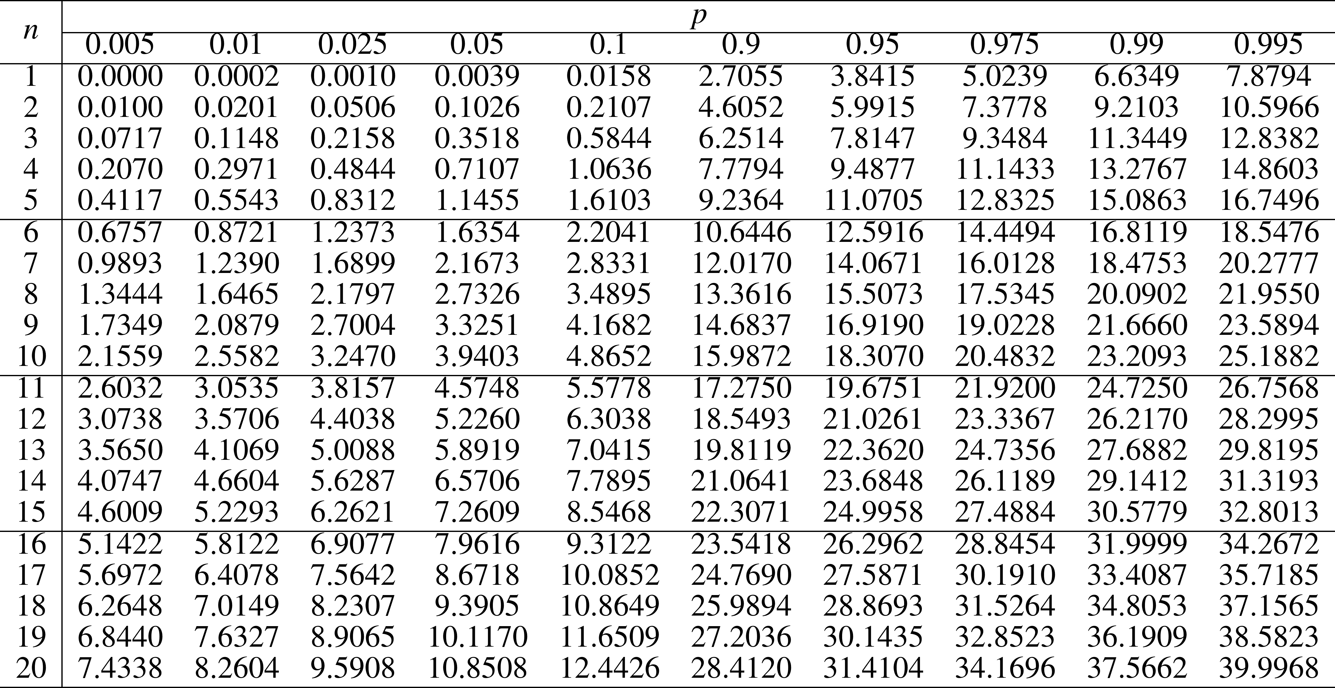)

![%FontSize=12
%TeXFontSize=12
\documentclass{article}
\usepackage{multirow}
\usepackage{graphicx}
\usepackage{lscape}
\pagestyle{empty}
\begin{document}
\begin{table}
\begin{tabular}{c|cccccccccc}
 \hline \multirow{2}{*}{$n$} & \multicolumn{10}{|c}{$p$}  \\
 \cline { 2 - 11 } & 0.005 & 0.01 & 0.025 & 0.05 & 0.1 & 0.9 & 0.95 & 0.975 & 0.99 &0.995\\
 \hline 
 21 & $8.0337$ & $8.8972$ & $10.2829$  &$11.5913$ & $13.2396$ & $29.6151$ & $32.6706$& $35.4789$ & $38.9322$ & $41.4011$\\
 22 &$8.6427$ & $9.5425$ & $10.9823$   &$12.3380$ & $14.0415$ & $30.8133$ & $33.9244$& $36.7807$ & $40.2894$ & $42.7957$\\
 23 &$9.2604$ & $10.1957$ & $11.6886$  &$13.0905$ & $14.8480$ & $32.0069$ & $35.1725$& $38.0756$ & $41.6384$ & $44.1813$\\
 24 &$9.8862$ & $10.8564$ & $12.4012$  &$13.8484$ & $15.6587$ & $33.1962$ & $36.4150$& $39.3641$ & $42.9798$ & $45.5585$\\
 25 &$10.5197$ & $11.5240$ & $13.1197$ &$14.6114$ & $16.4734$ & $34.3816$ & $37.6525$& $40.6465$ & $44.3141$ & $46.9279$\\
 \hline                           
 26 &$11.1602$ & $12.1981$ & $13.8439$ &$15.3792$ & $17.2919$ & $35.5632$ &$38.8851$ &$41.9232$ & $45.6417$ & $48.2899$\\
 27 &$11.8076$ & $12.8785$ & $14.5734$ &$16.1514$ & $18.1139$ & $36.7412$ & $40.1133$&$43.1945$ & $46.9629$ & $49.6449$\\
 28 &$12.4613$ & $13.5647$ & $15.3079$ &$16.9279$ & $18.9392$ & $37.9159$ & $41.3371$&$44.4608$ & $48.2782$ & $50.9934$\\
 29 &$13.1211$ & $14.2565$ & $16.0471$ &$17.7084$ & $19.7677$ & $39.0875$ & $42.5570$&$45.7223$ & $49.5879$ & $52.3356$\\
 30& $13.7867$ & $14.9535$ & $16.7908$ &$18.4927$ & $20.5992$ & $40.2560$ & $43.7730$&$46.9792$ & $50.8922$ & $53.6720$\\
 \hline                           
 31 &$14.4578$ & $15.6555$ & $17.5387$ & $19.2806$ & $21.4336$ & $41.4217$ & $44.9853$&$48.2319$ & $52.1914$ & $55.0027$\\
 32 &$15.1340$ & $16.3622$ & $18.2908$ & $20.0719$ & $22.2706$ & $42.5847$ & $46.1943$&$49.4804$ & $53.4858$ & $56.3281$\\
 33 &$15.8153$ & $17.0735$ & $19.0467$ & $20.8665$ & $23.1102$ & $43.7452$ & $47.3999$&$50.7251$ & $54.7755$ & $57.6484$\\
 34 &$16.5013$ & $17.7891$ & $19.8063$ & $21.6643$ & $23.9523$ & $44.9032$ & $48.6024$&$51.9660$ & $56.0609$ & $58.9639$\\
 35 &$17.1918$ & $18.5089$ & $20.5694$ & $22.4650$ & $24.7967$ & $46.0588$ & $49.8018$&$53.2033$ & $57.3421$ & $60.2748$\\
 \hline 
 36 &$17.8867$ & $19.2327$ & $21.3359$ & $23.2686$ & $25.6433$ & $47.2122$ & $50.9985$&$54.4373$ & $58.6192$ & $61.5812$\\
 37 &$18.5858$ & $19.9602$ & $22.1056$ & $24.0749$ & $26.4921$ & $48.3634$ & $52.1923$&$55.6680$ & $59.8925$ & $62.8833$\\
 38 &$19.2889$ & $20.6914$ & $22.8785$ & $24.8839$ & $27.3430$ & $49.5126$ & $53.3835$&$56.8955$ & $61.1621$ & $64.1814$\\
 39 &$19.9959$ & $21.4262$ & $23.6543$ & $25.6954$ & $28.1958$ & $50.6598$ & $54.5722$&$58.1201$ & $62.4281$ & $65.4756$\\
 40 &$20.7065$ & $22.1643$ & $24.4330$ & $26.5093$ & $29.0505$ & $51.8051$ & $55.7585$&$59.3417$ & $63.6907$ & $66.7660$\\
 \hline
\end{tabular}
\end{table}
\end{document}](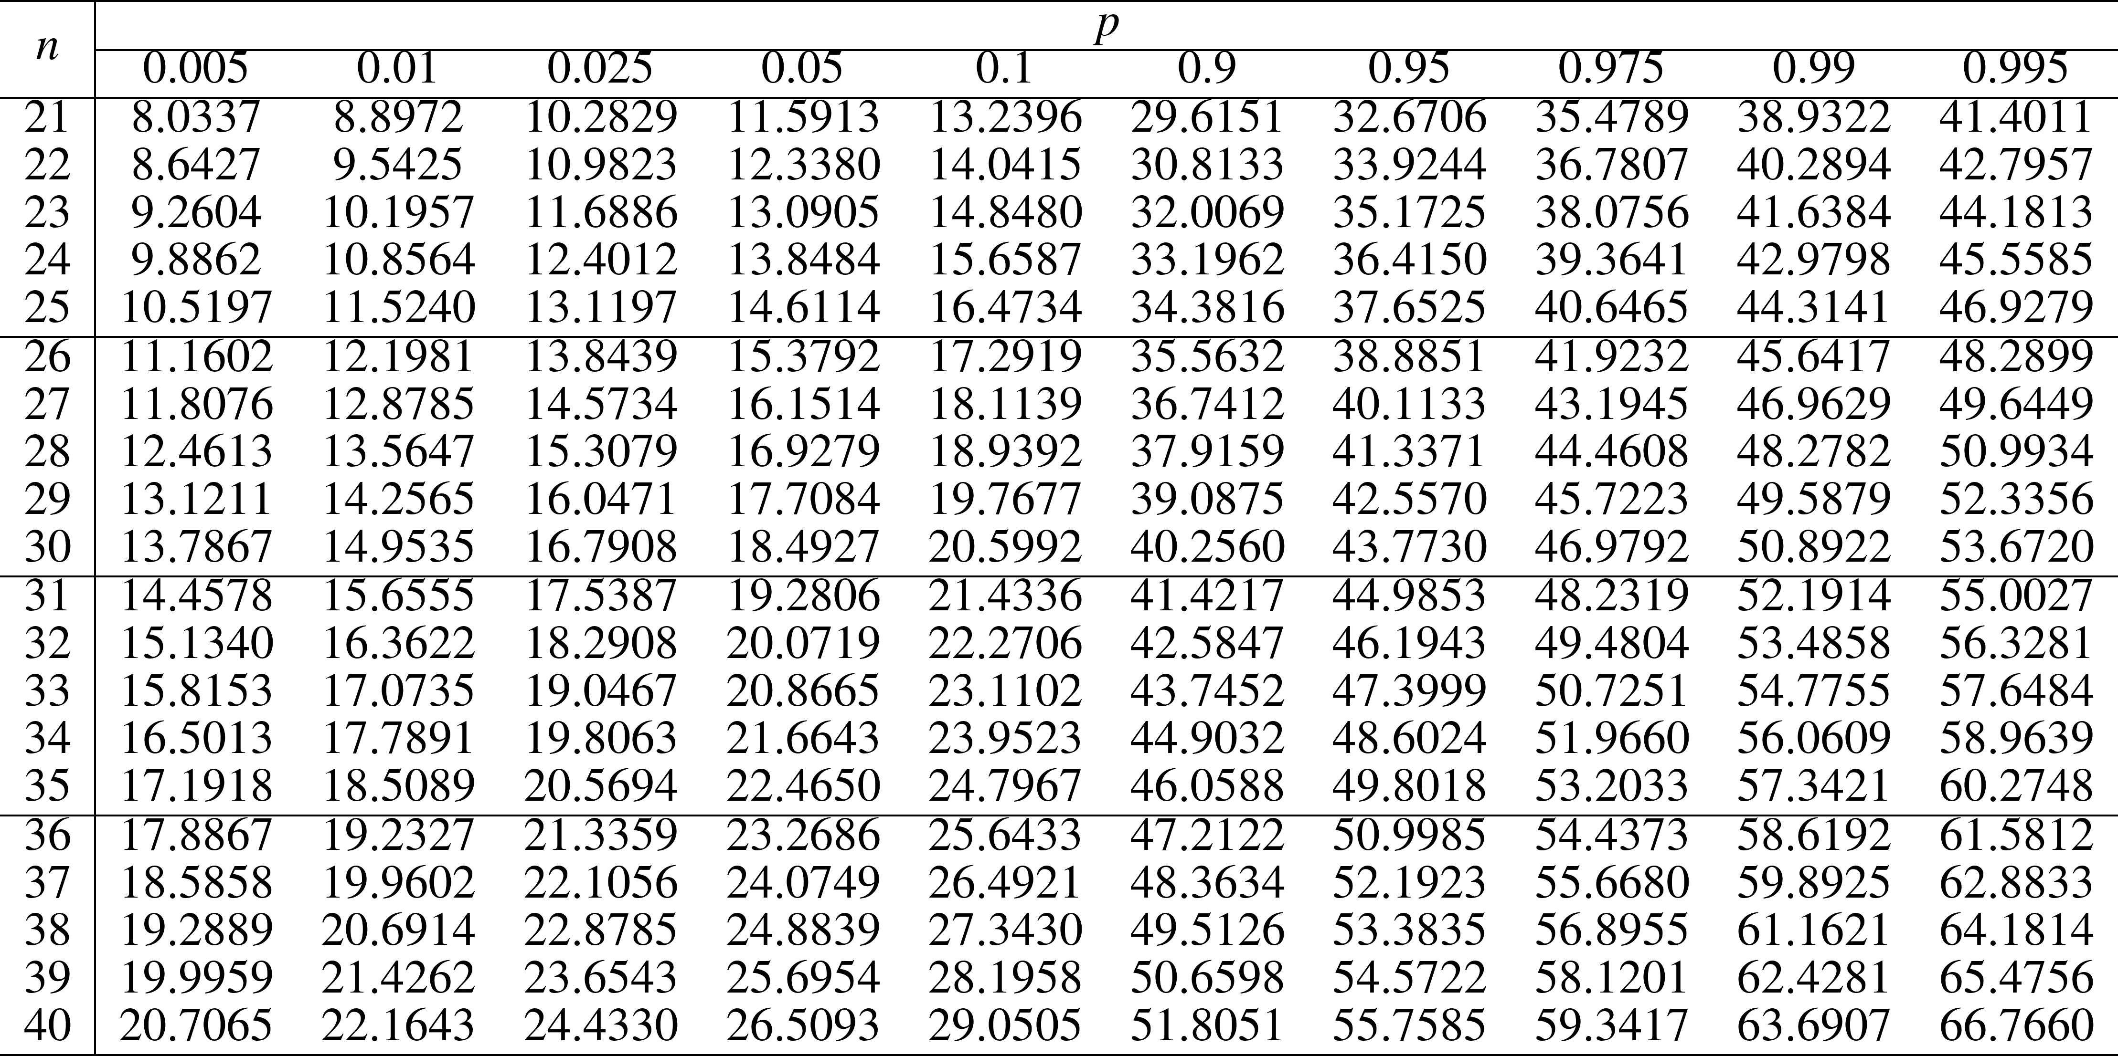)

표 4 분포분위수 표()

![%FontSize=12
%TeXFontSize=12
\documentclass{article}
\usepackage{multirow}
\usepackage{graphicx}
\usepackage{lscape}
\pagestyle{empty}
\begin{document}
\begin{table}
\begin{tabular}{c|cccccccc}
 \hline \multirow{2}{*}{$n$} & \multicolumn{8}{|c}{$p$}  \\
 \cline { 2 - 9 } & 0.75 & 0.80 & 0.90 & 0.95 & 0.975 & 0.99 & 0.995 & 0.999 \\
 \hline 
 1 & $1.0000$ & $1.3764$ & $3.0777$ & $6.3138$ & $12.7062$& $31.8205$ &$63.6567$&318.3088 \\
 2 & $0.8165$ & $1.0607$ & $1.8856$ & $2.9200$ & $4.3027$ & $6.9646$ & $9.9248$ &22.3271 \\
 3 & $0.7649$ & $0.9785$ & $1.6377$ & $2.3534$ & $3.1824$ & $4.5407$ & $5.8409$ & 10.2145\\
 4 & $0.7407$ & $0.9410$ & $1.5332$ & $2.1318$ & $2.7764$ & $3.7469$ & $4.6041$ & 7.1732\\
 5 & $0.7267$ & $0.9195$ & $1.4759$ & $2.0150$ & $2.5706$ & $3.3649$ & $4.0321$ & 5.8934\\
 \hline                                                                                
 6 & $0.7176$ & $0.9057$ & $1.4398$ & $1.9432$ & $2.4469$ & $3.1427$ & $3.7074$ &  5.2076\\
 7 & $0.7111$ & $0.8960$ & $1.4149$ & $1.8946$ & $2.3646$ & $2.9980$ & $3.4995$ & 4.7853\\
 8 & $0.7064$ & $0.8889$ & $1.3968$ & $1.8595$ & $2.3060$ & $2.8965$ & $3.3554$ & 4.5008\\
 9 & $0.7027$ & $0.8834$ & $1.3830$ & $1.8331$ & $2.2622$ & $2.8214$ & $3.2498$ & 4.2968\\
 10& $0.6998$ & $0.8791$ & $1.3722$ & $1.8125$ & $2.2281$ & $2.7638$ & $3.1693$ & 4.1437\\
 \hline                                                                                
 11 &$0.6974$ & $0.8755$ & $1.3634$ & $1.7959$ & $2.2010$ & $2.7181$ & $3.1058$ & 4.0247\\
 12 &$0.6955$ & $0.8726$ & $1.3562$ & $1.7823$ & $2.1788$ & $2.6810$ & $3.0545$ & 3.9296\\
 13 &$0.6938$ & $0.8702$ & $1.3502$ & $1.7709$ & $2.1604$ & $2.6503$ & $3.0123$ & 3.8520\\
 14 &$0.6924$ & $0.8681$ & $1.3450$ & $1.7613$ & $2.1448$ & $2.6245$ & $2.9768$ & 3.7874\\
 15 &$0.6912$ & $0.8662$ & $1.3406$ & $1.7531$ & $2.1314$ & $2.6025$ & $2.9467$ & 3.7328\\
 \hline                                                                                
 16 &$0.6901$ & $0.8647$ & $1.3368$ & $1.7459$ & $2.1199$ & $2.5835$ & $2.9208$ &  3.6862\\
 17 &$0.6892$ & $0.8633$ & $1.3334$ & $1.7396$ & $2.1098$ & $2.5669$ & $2.8982$ & 3.6458\\
 18 &$0.6884$ & $0.8620$ & $1.3304$ & $1.7341$ & $2.1009$ & $2.5524$ & $2.8784$ & 3.6105\\
 19 &$0.6876$ & $0.8610$ & $1.3277$ & $1.7291$ & $2.0930$ & $2.5395$ & $2.8609$ & 3.5794\\
 20 &$0.6870$ & $0.8600$ & $1.3253$ &  $1.7247$ & $2.0860$ & $2.5280$ & $2.8453$ & 3.5518\\
 \hline
\end{tabular}
\end{table}
\end{document}](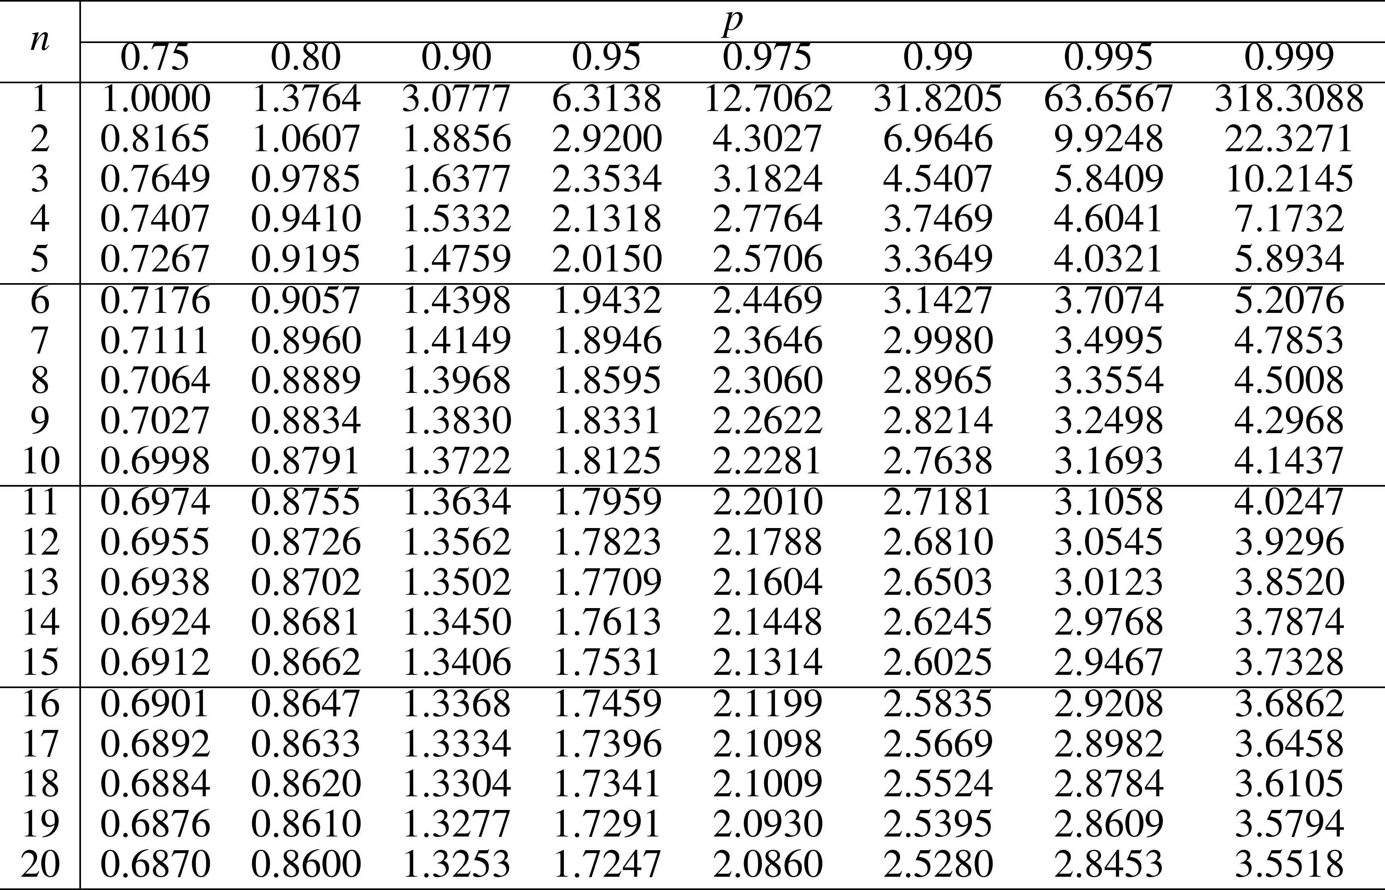)

![%FontSize=12
%TeXFontSize=12
\documentclass{article}
\usepackage{multirow}
\usepackage{graphicx}
\usepackage{lscape}
\pagestyle{empty}
\begin{document}
\begin{table}
\begin{tabular}{c|cccccccc}
 \hline \multirow{2}{*}{$n$} & \multicolumn{8}{|c}{$p$}  \\
 \cline { 2 - 9 } & 0.75 & 0.80 & 0.90 & 0.95 & 0.975 & 0.99 & 0.995 & 0.999 \\
 \hline 
 21 &$0.6864$ & $0.8591$ & $1.3232$ & $1.7207$&$2.0796$ & $2.5176$ & $2.8314$ & $3.5272$ \\
 22 &$0.6858$ & $0.8583$ & $1.3212$ & $1.7171$&$2.0739$ & $2.5083$ & $2.8188$ & $3.5050$\\
 23 &$0.6853$ & $0.8575$ & $1.3195$ & $1.7139$&$2.0687$ & $2.4999$ & $2.8073$ & $3.4850$\\
 24 &$0.6848$ & $0.8569$ & $1.3178$ & $1.7109$&$2.0639$ & $2.4922$ & $2.7969$ & $3.4668$\\
 25 &$0.6844$ & $0.8562$ & $1.3163$ & $1.7081$&$2.0595$ & $2.4851$ & $2.7874$ & $3.4502$\\
 \hline                                            
 26 &$0.6840$ & $0.8557$ & $1.3150$ & $1.7056$&$2.0555$ & $2.4786$ & $2.7787$ & $3.4350$\\
 27 &$0.6837$ & $0.8551$ & $1.3137$ & $1.7033$&$2.0518$ & $2.4727$ & $2.7707$ & $3.4210$\\
 28 &$0.6834$ & $0.8546$ & $1.3125$ & $1.7011$&$2.0484$ & $2.4671$ & $2.7633$ & $3.4082$\\
 29 &$0.6830$ & $0.8542$ & $1.3114$ & $1.6991$&$2.0452$ & $2.4620$ & $2.7564$ & $3.3962$\\
 30 &$0.6828$ & $0.8538$ & $1.3104$ & $1.6973$&$2.0423$ & $2.4573$ & $2.7500$ & $3.3852$\\
 \hline                                            
 31 &$0.6825$ & $0.8534$ & $1.3095$ & $1.6955$&$2.0395$ & $2.4528$ & $2.7440$ & $3.3749$\\
 32 &$0.6822$ & $0.8530$ & $1.3086$ & $1.6939$&$2.0369$ & $2.4487$ & $2.7385$ & $3.3653$\\
 33 &$0.6820$ & $0.8526$ & $1.3077$ & $1.6924$&$2.0345$ & $2.4448$ & $2.7333$ & $3.3563$\\
 34 &$0.6818$ & $0.8523$ & $1.3070$ & $1.6909$&$2.0322$ & $2.4411$ & $2.7284$ & $3.3479$\\
 35 &$0.6816$ & $0.8520$ & $1.3062$ & $1.6896$&$2.0301$ & $2.4377$ & $2.7238$ & $3.3400$\\
 \hline                                            
 36 &$0.6814$ & $0.8517$ & $1.3055$ & $1.6883$&$2.0281$ & $2.4345$ & $2.7195$ & $3.3326$\\
 37 &$0.6812$ & $0.8514$ & $1.3049$ & $1.6871$&$2.0262$ & $2.4314$ & $2.7154$ & $3.3256$\\
 38 &$0.6810$ & $0.8512$ & $1.3042$ & $1.6860$&$2.0244$ & $2.4286$ & $2.7116$ & $3.3190$\\
 39 &$0.6808$ & $0.8509$ & $1.3036$ & $1.6849$&$2.0227$ & $2.4258$ & $2.7079$ & $3.3128$\\
 40 &$0.6807$ & $0.8507$ & $1.3031$ & $1.6839$&$2.0211$ & $2.4233$ & $2.7045$ & $3.3069$\\
 \hline
\end{tabular}
\end{table}
\end{document}](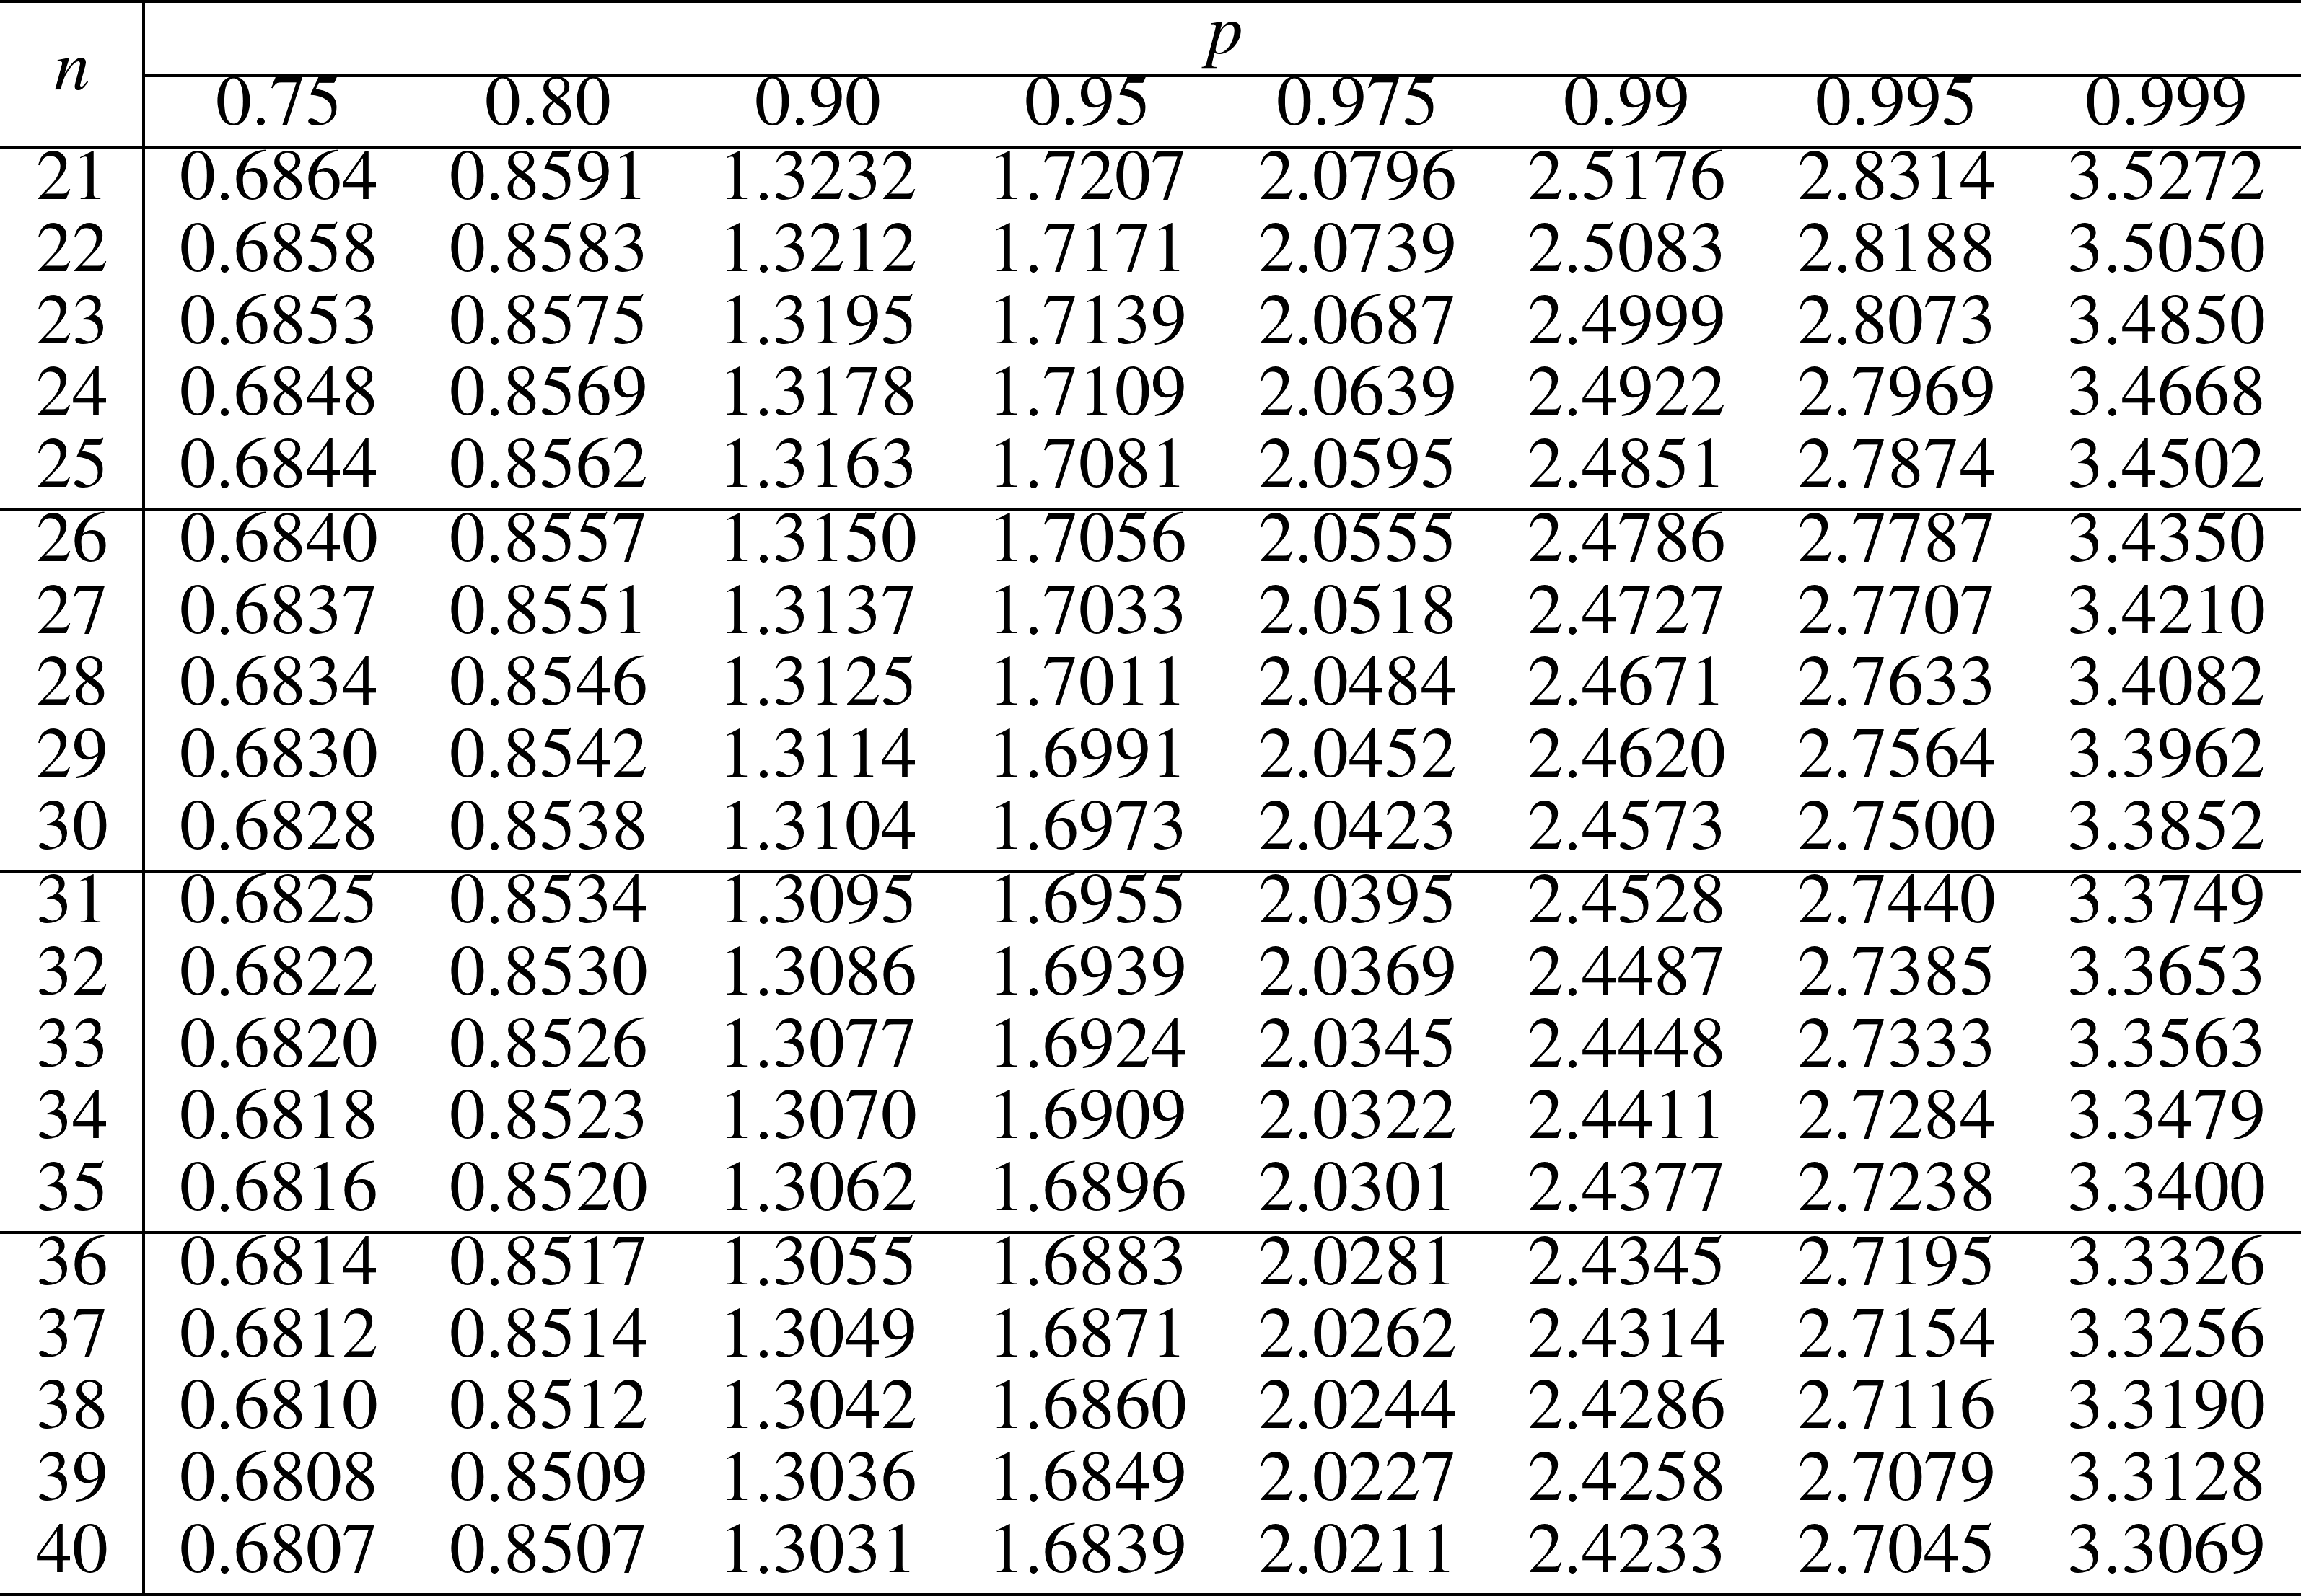)

표 5.1 분포 0.90분위수 표

![%FontSize=12
%TeXFontSize=12
\documentclass{article}
\usepackage{multirow}
\usepackage{graphicx}
\usepackage{lscape}
\pagestyle{empty}
\begin{document}
\begin{table}
\begin{tabular}{c|cccccccccc}
 \hline \multirow{2}{*}{$f_2$} & \multicolumn{10}{|c}{$f_1$}  \\
 \cline { 2 - 11 } & 1& 2 & 3 & 4 & 5 & 6 & 7 & 8 &9&10\\
 \hline 
 1 &$39.86$& $49.50$ & $53.59$ & $55.83$ & $57.24$ & $58.20$ & $58.91$& $59.44$ & $59.86$ & $60.19$\\
 2 &$8.53$ & $9.00$ & $9.16$ & $9.24$ & $9.29$ & $9.33$ & $9.35$   &$9.37$ & $9.38$ & $9.39$\\
 3 &$5.54$ & $5.46$ & $5.39$ & $5.34$ & $5.31$ & $5.28$ & $5.27$   &$5.25$ & $5.24$ & $5.23$\\
 4 &$4.54$ & $4.32$ & $4.19$ & $4.11$ & $4.05$ & $4.01$ & $3.98$   &$3.95$ & $3.94$ & $3.92$ \\
 5 &$4.06$ & $3.78$ & $3.62$ & $3.52$ & $3.45$ & $3.40$ & $3.37$   &$3.34$ & $3.32$ & $3.30$ \\
 \hline                                                                                
 6 & $3.78$ & $3.46$ & $3.29$ & $3.18$ & $3.11$ & $3.05$ & $3.01$   &$2.98$ & $2.96$ & $2.94$ \\
 7 & $3.59$ & $3.26$ & $3.07$ & $2.96$ & $2.88$ & $2.83$ & $2.78$   &$2.75$ & $2.72$ & $2.70$ \\
 8 & $3.46$ & $3.11$ & $2.92$ & $2.81$ & $2.73$ & $2.67$ & $2.62$   &$2.59$ & $2.56$ & $2.54$ \\
 9 & $3.36$ & $3.01$ & $2.81$ & $2.69$ & $2.61$ & $2.55$ & $2.51$   &$2.47$ & $2.44$ & $2.42$ \\
 10& $3.29$ & $2.92$ & $2.73$ & $2.61$ & $2.52$ & $2.46$ & $2.41$   &$2.38$ & $2.35$ & $2.32$ \\
 \hline                                                                                
 12 &$3.18$ & $2.81$ & $2.61$ & $2.48$ & $2.39$ & $2.33$ & $2.28$   &$2.24$ & $2.21$ & $2.19$ \\
 14 &$3.10$ & $2.73$ & $2.52$ & $2.39$ & $2.31$ & $2.24$ & $2.19$   &$2.15$ & $2.12$ & $2.10$ \\
 16 &$3.05$ & $2.67$ & $2.46$ & $2.33$ & $2.24$ & $2.18$ & $2.13$   &$2.09$ & $2.06$ & $2.03$ \\
 18 &$3.01$ & $2.62$ & $2.42$ & $2.29$ & $2.20$ & $2.13$ & $2.08$   &$2.04$ & $2.00$ & $1.98$ \\
 20 &$2.97$ & $2.59$ & $2.38$ & $2.25$ & $2.16$ & $2.09$ & $2.04$   &$2.00$ & $1.96$ & $1.94$ \\
 \hline                                                                                
 25 &  $2.92$ & $2.53$ & $2.32$ & $2.18$ & $2.09$ & $2.02$ & $1.97$   &$1.93$ & $1.89$ & $1.87$  \\
 30 &  $2.88$ & $2.49$ & $2.28$ & $2.14$ & $2.05$ & $1.98$ & $1.93$   &$1.88$ & $1.85$ & $1.82$ \\
 60 &  $2.79$ & $2.39$ & $2.18$ & $2.04$ & $1.95$ & $1.87$ & $1.82$   &$1.77$ & $1.74$ & $1.71$ \\
 120 &  $2.75$ & $2.35$ & $2.13$ & $1.99$ & $1.90$ & $1.82$ & $1.77$   &$1.72$ & $1.68$ & $1.65$ \\
 $+\infty$ & $2.71$ & $2.31$ & $2.09$ & $1.95$ & $1.85$ & $1.78$ & $1.72$      & $1.67$ & $1.63$ & $1.60$ \\
 \hline 
\end{tabular}
\end{table}
\end{document}](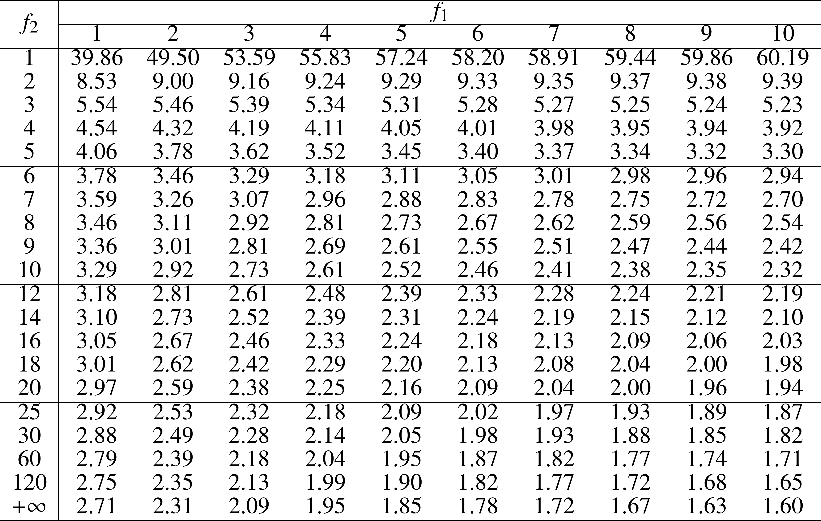)

![%FontSize=12
%TeXFontSize=12
\documentclass{article}
\usepackage{multirow}
\usepackage{graphicx}
\usepackage{lscape}
\pagestyle{empty}
\begin{document}
\begin{table}
\begin{tabular}{c|cccccccccc}
 \hline \multirow{2}{*}{$f_2$} & \multicolumn{10}{|c}{$f_1$}  \\
 \cline { 2 - 11 } & 12&14&16&18&20&25&30&60&120&$+\infty$\\
 \hline 
 1 & $60.71$ & $61.07$ & $61.35$&$61.57$& $61.74$ & $62.05$ & $62.26$ & $62.79$ & $63.06$& $63.31$ \\
 2 & $9.41$ & $9.42$ & $9.43$  &$9.44$ & $9.44$ & $9.45$ & $9.46$ & $9.47$ & $9.48$ & $9.49$ \\
 3 & $5.22$ & $5.20$ & $5.20$  &$5.19$ & $5.18$ & $5.17$ & $5.17$ & $5.15$ & $5.14$ & $5.13$ \\
 4 & $3.90$ & $3.88$ & $3.86$  &$3.85$ & $3.84$ & $3.83$ & $3.82$ & $3.79$ & $3.78$ & $3.76$ \\
 5 & $3.27$ & $3.25$ & $3.23$  &$3.22$ & $3.21$ & $3.19$ & $3.17$ & $3.14$ & $3.12$ & $3.11$ \\
 \hline                                                                                
 6 & $2.90$ & $2.88$ & $2.86$  &$2.85$ & $2.84$ & $2.81$ & $2.80$ & $2.76$ & $2.74$ & $2.72$ \\
 7 & $2.67$ & $2.64$ & $2.62$  &$2.61$ & $2.59$ & $2.57$ & $2.56$ & $2.51$ & $2.49$ & $2.47$ \\
 8 & $2.50$ & $2.48$ & $2.45$  &$2.44$ & $2.42$ & $2.40$ & $2.38$ & $2.34$ & $2.32$ & $2.29$ \\
 9 & $2.38$ & $2.35$ & $2.33$  &$2.31$ & $2.30$ & $2.27$ & $2.25$ & $2.21$ & $2.18$ & $2.16$ \\
 10& $2.28$ & $2.26$ & $2.23$  &$2.22$ & $2.20$ & $2.17$ & $2.16$ & $2.11$ & $2.08$ & $2.06$ \\
 \hline                                                                                
 12 & $2.15$ & $2.12$ & $2.09$  &$2.08$ & $2.06$ & $2.03$ & $2.01$ & $1.96$ & $1.93$ & $1.91$ \\
 14 & $2.05$ & $2.02$ & $2.00$  &$1.98$ & $1.96$ & $1.93$ & $1.91$ & $1.86$ & $1.83$ & $1.80$ \\
 16 & $1.99$ & $1.95$ & $1.93$  &$1.91$ & $1.89$ & $1.86$ & $1.84$ & $1.78$ & $1.75$ & $1.72$ \\
 18 & $1.93$ & $1.90$ & $1.87$  &$1.85$ & $1.84$ & $1.80$ & $1.78$ & $1.72$ & $1.69$ & $1.66$ \\
 20 & $1.89$ & $1.86$ & $1.83$  &$1.81$ & $1.79$ & $1.76$ & $1.74$ & $1.68$ & $1.64$ & $1.61$ \\
 \hline                                                                                
 25 &  $1.82$ & $1.79$ & $1.76$  &$1.74$ & $1.72$ & $1.68$ & $1.66$ & $1.59$ & $1.56$ & $1.52$ \\
 30 &  $1.77$ & $1.74$ & $1.71$  &$1.69$ & $1.67$ & $1.63$ & $1.61$ & $1.54$ & $1.50$ & $1.46$ \\
 60 &  $1.66$ & $1.62$ & $1.59$  &$1.56$ & $1.54$ & $1.50$ & $1.48$ & $1.40$ & $1.35$ & $1.30$ \\
 120 &  $1.60$ & $1.56$ & $1.53$  &$1.50$ & $1.48$ & $1.44$ & $1.41$ & $1.32$ & $1.26$ & $1.20$ \\
 $+\infty$&$1.55$ & $1.51$ & $1.47$     &$1.45$ & $1.42$ & $1.38$ & $1.35$ & $1.25$ & $1.18$ & $1.06$ \\
 \hline 
\end{tabular}\end{table}
\end{document}](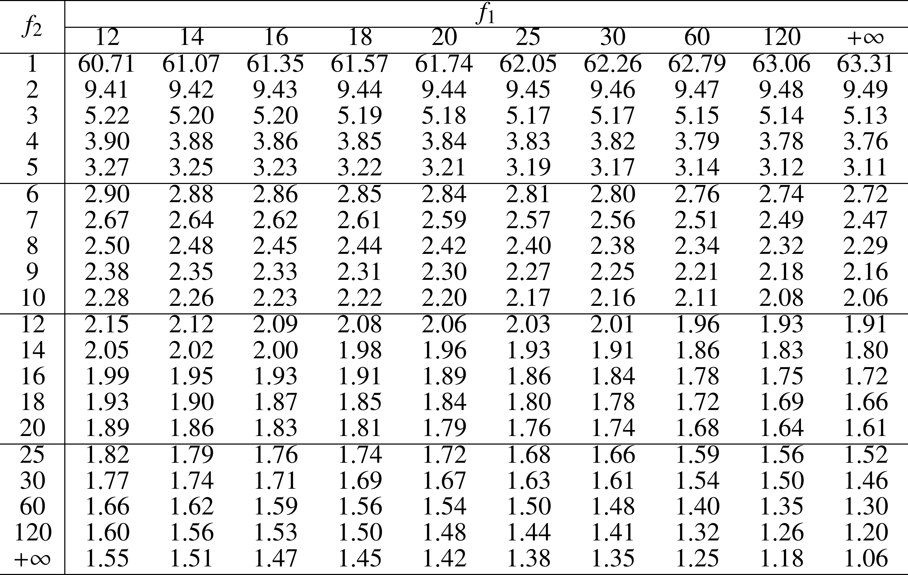)

표 5.2 분포 0.95분위수 표

![%FontSize=12
%TeXFontSize=12
\documentclass{article}
\usepackage{multirow}
\usepackage{graphicx}
\usepackage{lscape}
\pagestyle{empty}
\begin{document}
\begin{table}
\begin{tabular}{c|cccccccccc}
 \hline \multirow{2}{*}{$f_2$} & \multicolumn{10}{|c}{$f_1$}  \\
 \cline { 2 - 11 } & 1& 2 & 3 & 4 & 5 & 6 & 7 & 8 &9&10\\
 \hline 
 1 & $161.45$& $199.50$ & $215.71$ & $224.58$ & $230.16$&$233.99$ & $236.77$ & $238.88$ & $240.54$ & $241.88$\\
 2 & $18.51$& $19.00$ & $19.16$ & $19.25$ & $19.30$&  $19.33$ & $19.35$ & $19.37$ & $19.38$ & $19.40$ \\
 3 & $10.13$& $9.55$ & $9.28$ & $9.12$ & $9.01$   &  $8.94$ & $8.89$ & $8.85$ & $8.81$ & $8.79$  \\
 4 & $7.71$ & $6.94$ & $6.59$ & $6.39$ & $6.26$    &  $6.16$ & $6.09$ & $6.04$ & $6.00$ & $5.96$ \\
 5 & $6.61$ & $5.79$ & $5.41$ & $5.19$ & $5.05$    &   $4.95$ & $4.88$ & $4.82$ & $4.77$ & $4.74$ \\
\hline                                                       
 6 & $5.99$ & $5.14$ & $4.76$ & $4.53$ & $4.39$    &    $4.28$ & $4.21$ & $4.15$ & $4.10$ & $4.06$   \\
 7 & $5.59$ & $4.74$ & $4.35$ & $4.12$ & $3.97$    &    $3.87$ & $3.79$ & $3.73$ & $3.68$ & $3.64$   \\
 8 & $5.32$ & $4.46$ & $4.07$ & $3.84$ & $3.69$    &    $3.58$ & $3.50$ & $3.44$ & $3.39$ & $3.35$   \\
 9 & $5.12$ & $4.26$ & $3.86$ & $3.63$ & $3.48$    &    $3.37$ & $3.29$ & $3.23$ & $3.18$ & $3.14$   \\
 10& $4.96$ & $4.10$ & $3.71$ & $3.48$ & $3.33$    &    $3.22$ & $3.14$ & $3.07$ & $3.02$ & $2.98$   \\
\hline                                                       
 12 &$4.75$ & $3.89$ & $3.49$ & $3.26$ & $3.11$    &    $3.00$ & $2.91$ & $2.85$ & $2.80$ & $2.75$   \\
 14 &$4.60$ & $3.74$ & $3.34$ & $3.11$ & $2.96$    &    $2.85$ & $2.76$ & $2.70$ & $2.65$ & $2.60$   \\
 16 &$4.49$ & $3.63$ & $3.24$ & $3.01$ & $2.85$    &    $2.74$ & $2.66$ & $2.59$ & $2.54$ & $2.49$   \\
 18 &$4.41$ & $3.55$ & $3.16$ & $2.93$ & $2.77$    &    $2.66$ & $2.58$ & $2.51$ & $2.46$ & $2.41$   \\
 20 &$4.35$ & $3.49$ & $3.10$ & $2.87$ & $2.71$    &    $2.60$ & $2.51$ & $2.45$ & $2.39$ & $2.35$   \\
\hline                                                       
 25 &$4.24$ & $3.39$ & $2.99$ & $2.76$ & $2.60$    &    $2.49$ & $2.40$ & $2.34$ & $2.28$ & $2.24$   \\
 30 &$4.17$ & $3.32$ & $2.92$ & $2.69$ & $2.53$    &    $2.42$ & $2.33$ & $2.27$ & $2.21$ & $2.16$   \\
 60 &$4.00$ & $3.15$ & $2.76$ & $2.53$ & $2.37$    &    $2.25$ & $2.17$ & $2.10$ & $2.04$ & $1.99$   \\
 120&$3.92$ & $3.07$ & $2.68$ & $2.45$ & $2.29$    &    $2.18$ & $2.09$ & $2.02$ & $1.96$ & $1.91$   \\
$+\infty$    &$3.85$ & $3.00$ & $2.61$ & $2.38$ & $2.22$    &    $2.10$ & $2.01$ & $1.94$ & $1.88$ & $1.84$\\
\hline 
\end{tabular}
\end{table}
\end{document}](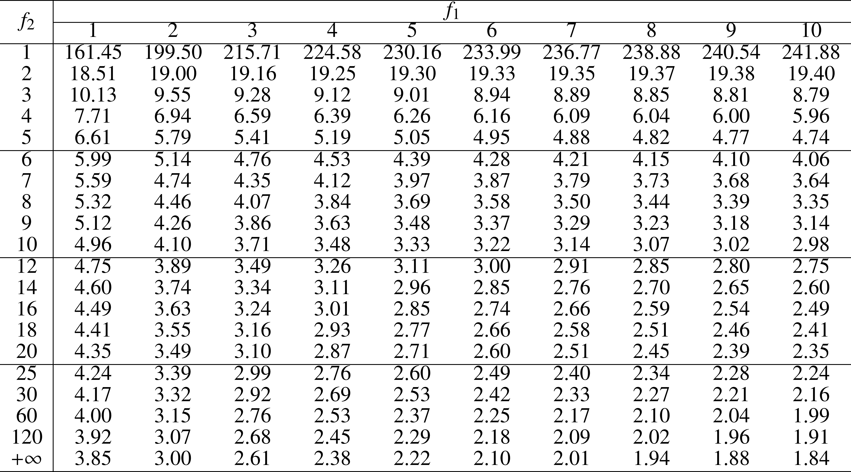)

![%FontSize=12
%TeXFontSize=12
\documentclass{article}
\usepackage{multirow}
\usepackage{graphicx}
\usepackage{lscape}
\pagestyle{empty}
\begin{document}
\begin{table}
\begin{tabular}{c|cccccccccc}
 \hline \multirow{2}{*}{$f_2$} & \multicolumn{10}{|c}{$f_1$}  \\
 \cline { 2 - 11 } & 12&14&16&18&20&25&30&60&120&$+\infty$\\
\hline 
 1 & $243.91$ & $245.36$ & $246.46$ & $247.32$ & $248.01$ & $249.26$ & $250.10$ & $252.20$ & $253.25$ & $254.25$ \\
 2 & $19.41$ & $19.42$ & $19.43$ & $19.44$ & $19.45$   & $19.46$ & $19.46$ & $19.48$ & $19.49$ & $19.50$ \\
 3 & $8.74$ & $8.71$ & $8.69$ & $8.67$ & $8.66$    & $8.63$ & $8.62$ & $8.57$ & $8.55$ & $8.53$ \\
 4 & $5.91$ & $5.87$ & $5.84$ & $5.82$ & $5.80$    & $5.77$ & $5.75$ & $5.69$ & $5.66$ & $5.63$ \\
 5 & $4.68$ & $4.64$ & $4.60$ & $4.58$ & $4.56$    & $4.52$ & $4.50$ & $4.43$ & $4.40$ & $4.37$ \\
\hline                                                     
 6 & $4.00$ & $3.96$ & $3.92$ & $3.90$ & $3.87$    & $3.83$ & $3.81$ & $3.74$ & $3.70$ & $3.67$ \\
 7 & $3.57$ & $3.53$ & $3.49$ & $3.47$ & $3.44$    & $3.40$ & $3.38$ & $3.30$ & $3.27$ & $3.23$ \\
 8 & $3.28$ & $3.24$ & $3.20$ & $3.17$ & $3.15$    & $3.11$ & $3.08$ & $3.01$ & $2.97$ & $2.93$ \\
 9 & $3.07$ & $3.03$ & $2.99$ & $2.96$ & $2.94$    & $2.89$ & $2.86$ & $2.79$ & $2.75$ & $2.71$ \\
 10& $2.91$ & $2.86$ & $2.83$ & $2.80$ & $2.77$    & $2.73$ & $2.70$ & $2.62$ & $2.58$ & $2.54$ \\
\hline                                                     
 12& $2.69$ & $2.64$ & $2.60$ & $2.57$ & $2.54$    & $2.50$ & $2.47$ & $2.38$ & $2.34$ & $2.30$ \\
 14& $2.53$ & $2.48$ & $2.44$ & $2.41$ & $2.39$    & $2.34$ & $2.31$ & $2.22$ & $2.18$ & $2.13$ \\
 16& $2.42$ & $2.37$ & $2.33$ & $2.30$ & $2.28$    & $2.23$ & $2.19$ & $2.11$ & $2.06$ & $2.01$  \\
 18& $2.34$ & $2.29$ & $2.25$ & $2.22$ & $2.19$    & $2.14$ & $2.11$ & $2.02$ & $1.97$ & $1.92$  \\
 20& $2.28$ & $2.22$ & $2.18$ & $2.15$ & $2.12$    & $2.07$ & $2.04$ & $1.95$ & $1.90$ & $1.85$ \\
\hline                                                     
 25& $2.16$ & $2.11$ & $2.07$ & $2.04$ & $2.01$    & $1.96$ & $1.92$ & $1.82$ & $1.77$ & $1.71$ \\
 30& $2.09$ & $2.04$ & $1.99$ & $1.96$ & $1.93$    & $1.88$ & $1.84$ & $1.74$ & $1.68$ & $1.63$ \\
 60& $1.92$ & $1.86$ & $1.82$ & $1.78$ & $1.75$    & $1.69$ & $1.65$ & $1.53$ & $1.47$ & $1.39$ \\
   120& $1.83$ & $1.78$ & $1.73$ & $1.69$ & $1.66$    & $1.60$ & $1.55$ & $1.43$ & $1.35$ & $1.26$ \\
 $+\infty$& $1.76$ & $1.70$ & $1.65$ & $1.61$ & $1.58$         & $1.51$ & $1.46$ & $1.32$ & $1.23$ & $1.08$ \\
 \hline 
\end{tabular}
\end{table}
\end{document}](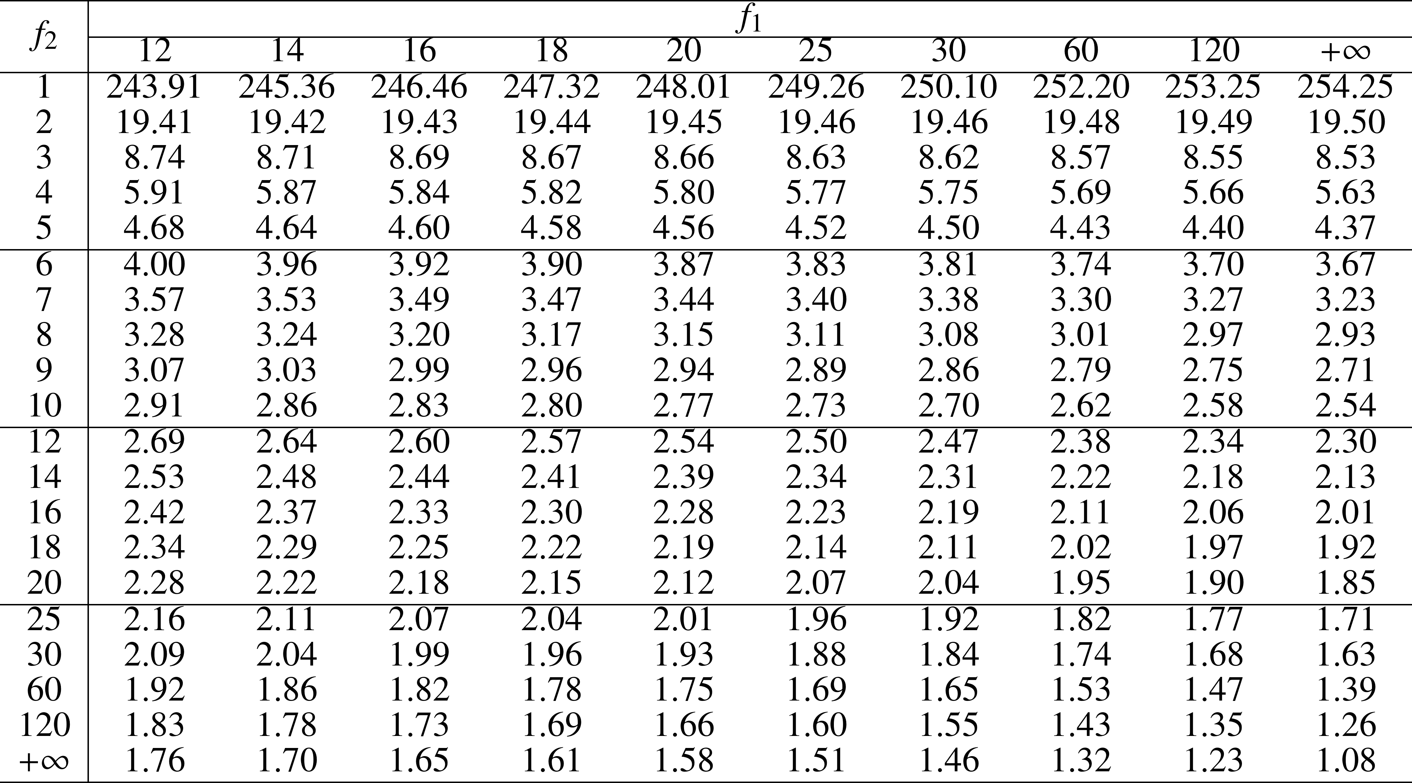)

표 5.3 분포 0.975분위수 표

![%FontSize=12
%TeXFontSize=12
\documentclass{article}
\usepackage{multirow}
\usepackage{graphicx}
\usepackage{lscape}
\pagestyle{empty}
\begin{document}
\begin{table}

\begin{tabular}{c|cccccccccc}
 \hline \multirow{2}{*}{$f_2$} & \multicolumn{10}{|c}{$f_1$}  \\
 \cline { 2 - 11 } & 1& 2 & 3 & 4 & 5 & 6 & 7 & 8 &9&10\\
 \hline 
 1 & $647.79$ & $799.50$ & $864.16$ & $899.58$ & $921.85$ & $937.11$ & $948.22$ & $956.66$ & $963.28$ & $968.63$ \\
 2 & $38.51$ & $39.00$ & $39.17$ & $39.25$ & $39.30$ & $39.33$ & $39.36$ & $39.37$ & $39.39$ & $39.40$ \\
 3 & $17.44$ & $16.04$ & $15.44$ & $15.10$ & $14.88$ & $14.73$ & $14.62$ & $14.54$ & $14.47$ & $14.42$ \\
 4 & $12.22$ & $10.65$ & $9.98$ & $9.60$ & $9.36$ & $9.20$ & $9.07$ & $8.98$ & $8.90$ & $8.84$ \\
 5 & $10.01$ & $8.43$ & $7.76$ & $7.39$ & $7.15$ & $6.98$ & $6.85$ & $6.76$ & $6.68$ & $6.62$ \\
\hline  
 6 & $8.81$ & $7.26$ & $6.60$ & $6.23$ & $5.99$ & $5.82$ & $5.70$ & $5.60$ & $5.52$ & $5.46$ \\
 7 & $8.07$ & $6.54$ & $5.89$ & $5.52$ & $5.29$ & $5.12$ & $4.99$ & $4.90$ & $4.82$ & $4.76$ \\
 8 & $7.57$ & $6.06$ & $5.42$ & $5.05$ & $4.82$ & $4.65$ & $4.53$ & $4.43$ & $4.36$ & $4.30$ \\
 9 & $7.21$ & $5.71$ & $5.08$ & $4.72$ & $4.48$ & $4.32$ & $4.20$ & $4.10$ & $4.03$ & $3.96$ \\
 10& $6.94$ & $5.46$ & $4.83$ & $4.47$ & $4.24$ & $4.07$ & $3.95$ & $3.85$ & $3.78$ & $3.72$ \\
\hline  
 12 &$6.55$ & $5.10$ & $4.47$ & $4.12$ & $3.89$ & $3.73$ & $3.61$ & $3.51$ & $3.44$ & $3.37$ \\
 14 &$6.30$ & $4.86$ & $4.24$ & $3.89$ & $3.66$ & $3.50$ & $3.38$ & $3.29$ & $3.21$ & $3.15$ \\
 16 &$6.12$ & $4.69$ & $4.08$ & $3.73$ & $3.50$ & $3.34$ & $3.22$ & $3.12$ & $3.05$ & $2.99$ \\
 18 &$5.98$ & $4.56$ & $3.95$ & $3.61$ & $3.38$ & $3.22$ & $3.10$ & $3.01$ & $2.93$ & $2.87$ \\
 20 &$5.87$ & $4.46$ & $3.86$ & $3.51$ & $3.29$ & $3.13$ & $3.01$ & $2.91$ & $2.84$ & $2.77$ \\
\hline  
 25 &$5.69$ & $4.29$ & $3.69$ & $3.35$ & $3.13$ & $2.97$ & $2.85$ & $2.75$ & $2.68$ & $2.61$ \\
 30 &$5.57$ & $4.18$ & $3.59$ & $3.25$ & $3.03$ & $2.87$ & $2.75$ & $2.65$ & $2.57$ & $2.51$ \\
 60 &$5.29$ & $3.93$ & $3.34$ & $3.01$ & $2.79$ & $2.63$ & $2.51$ & $2.41$ & $2.33$ & $2.27$ \\
 120&$5.15$ & $3.80$ & $3.23$ & $2.89$ & $2.67$ & $2.52$ & $2.39$ & $2.30$ & $2.22$ & $2.16$ \\
$+\infty$    &$5.03$ & $3.70$ & $3.12$ & $2.79$ & $2.57$ & $2.41$ & $2.29$ & $2.20$ & $2.12$ & $2.05$\\
\hline 
\end{tabular}
\end{table}
\end{document}](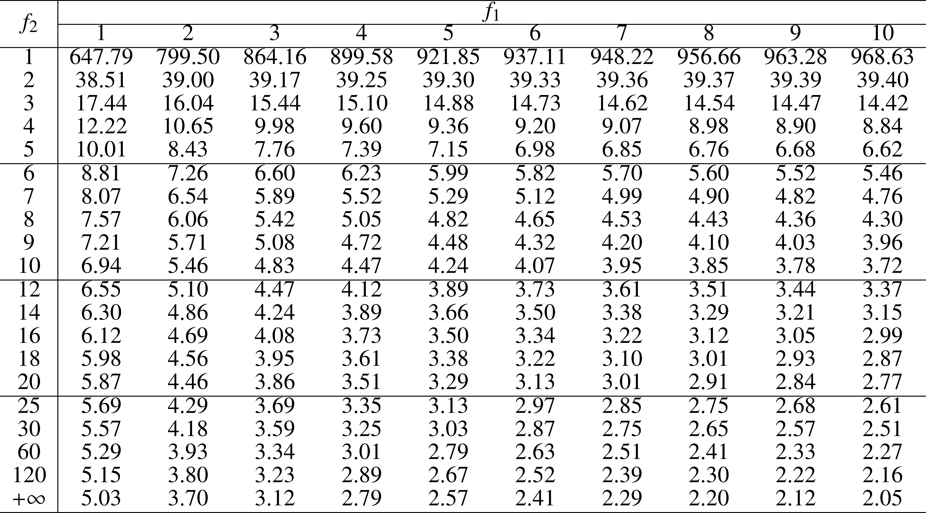)

![%FontSize=12
%TeXFontSize=12
\documentclass{article}
\usepackage{multirow}
\usepackage{graphicx}
\usepackage{lscape}
\pagestyle{empty}
\begin{document}
\begin{table}
\begin{tabular}{c|cccccccccc}
 \hline \multirow{2}{*}{$f_2$} & \multicolumn{10}{|c}{$f_1$}  \\
 \cline { 2 - 11 } & 12&14&16&18&20&25&30&60&120&$+\infty$\\
 \hline 
 1 & $976.71$ & $982.53$ & $986.92$ & $990.35$ & $993.10$ & $998.08$ & $1001.41$ & $1009.80$ & $1014.02$ & $1018.00$ \\
 2 & $39.41$ & $39.43$ & $39.44$ & $39.44$ & $39.45$ & $39.46$ & $39.46$ & $39.48$ & $39.49$ & $39.50$ \\
 3 & $14.34$ & $14.28$ & $14.23$ & $14.20$ & $14.17$ & $14.12$ & $14.08$ & $13.99$ & $13.95$ & $13.90$ \\
 4 & $8.75$ & $8.68$ & $8.63$ & $8.59$ & $8.56$ & $8.50$ & $8.46$ & $8.36$ & $8.31$ & $8.26$ \\
 5 & $6.52$ & $6.46$ & $6.40$ & $6.36$ & $6.33$ & $6.27$ & $6.23$ & $6.12$ & $6.07$ & $6.02$ \\
 \hline  
 6 & $5.37$ & $5.30$ & $5.24$ & $5.20$ & $5.17$ & $5.11$ & $5.07$ & $4.96$ & $4.90$ & $4.85$ \\
 7 & $4.67$ & $4.60$ & $4.54$ & $4.50$ & $4.47$ & $4.40$ & $4.36$ & $4.25$ & $4.20$ & $4.15$ \\
 8 & $4.20$ & $4.13$ & $4.08$ & $4.03$ & $4.00$ & $3.94$ & $3.89$ & $3.78$ & $3.73$ & $3.67$ \\
 9 & $3.87$ & $3.80$ & $3.74$ & $3.70$ & $3.67$ & $3.60$ & $3.56$ & $3.45$ & $3.39$ & $3.34$ \\
 10& $3.62$ & $3.55$ & $3.50$ & $3.45$ & $3.42$ & $3.35$ & $3.31$ & $3.20$ & $3.14$ & $3.08$\\
 \hline  
 12& $3.28$ & $3.21$ & $3.15$ & $3.11$ & $3.07$ & $3.01$ & $2.96$ & $2.85$ & $2.79$ & $2.73$ \\
 14& $3.05$ & $2.98$ & $2.92$ & $2.88$ & $2.84$ & $2.78$ & $2.73$ & $2.61$ & $2.55$ & $2.49$ \\
 16& $2.89$ & $2.82$ & $2.76$ & $2.72$ & $2.68$ & $2.61$ & $2.57$ & $2.45$ & $2.38$ & $2.32$ \\
 18& $2.77$ & $2.70$ & $2.64$ & $2.60$ & $2.56$ & $2.49$ & $2.44$ & $2.32$ & $2.26$ & $2.19$ \\
 20& $2.68$ & $2.60$ & $2.55$ & $2.50$ & $2.46$ & $2.40$ & $2.35$ & $2.22$ & $2.16$ & $2.09$ \\
 \hline  
 25& $2.51$ & $2.44$ & $2.38$ & $2.34$ & $2.30$ & $2.23$ & $2.18$ & $2.05$ & $1.98$ & $1.91$ \\
 30& $2.41$ & $2.34$ & $2.28$ & $2.23$ & $2.20$ & $2.12$ & $2.07$ & $1.94$ & $1.87$ & $1.79$ \\
 60& $2.17$ & $2.09$ & $2.03$ & $1.98$ & $1.94$ & $1.87$ & $1.82$ & $1.67$ & $1.58$ & $1.49$ \\
 120& $2.05$ & $1.98$ & $1.92$ & $1.87$ & $1.82$ & $1.75$ & $1.69$ & $1.53$ & $1.43$ & $1.32$ \\
 $+\infty$& $1.95$ & $1.87$ & $1.81$ & $1.76$ & $1.72$ & $1.63$ & $1.57$ & $1.40$ & $1.28$ & $1.09$ \\
 \hline 
\end{tabular}
\end{table}
\end{document}](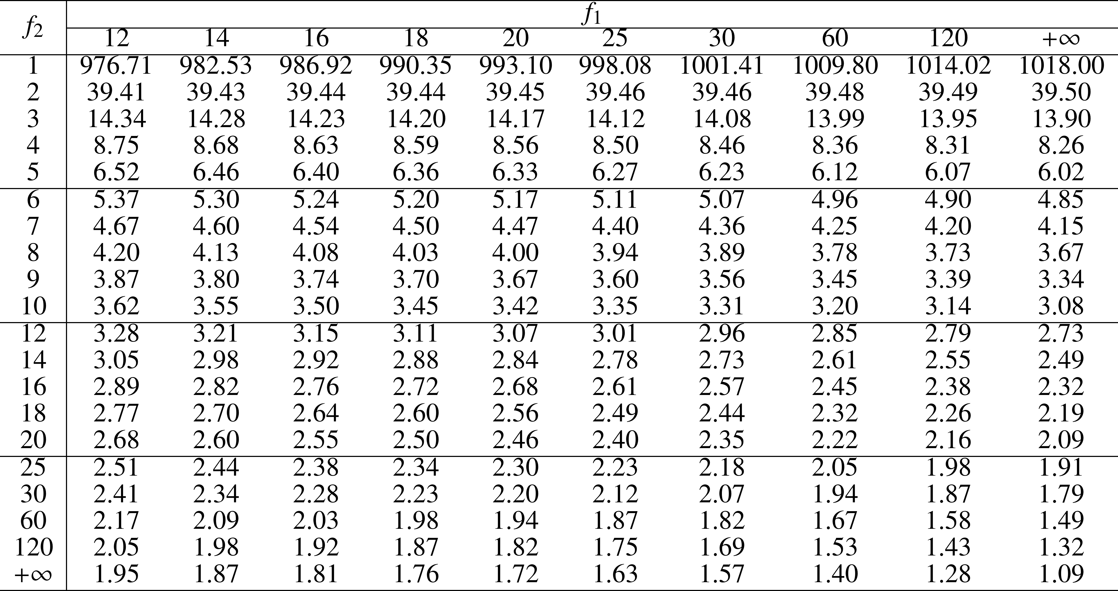)

표 5.4 분포 0.99분위수 표

![%FontSize=12
%TeXFontSize=12
\documentclass{article}
\usepackage{multirow}
\usepackage{graphicx}
\usepackage{lscape}
\pagestyle{empty}
\begin{document}
\begin{table}

\begin{tabular}{c|cccccccccc}
 \hline \multirow{2}{*}{$f_2$} & \multicolumn{10}{|c}{$f_1$}  \\
 \cline { 2 - 11 } & 1& 2 & 3 & 4 & 5 & 6 & 7 & 8 &9&10\\
 \hline 
 1 & $4052.18$ & $4999.50$ & $5403.35$ & $5624.58$ & $5763.65$ & $5858.99$ & $5928.36$ & $5981.07$ & $6022.47$ & $6055.85$ \\
 2 & $98.50$ & $99.00$ & $99.17$ & $99.25$ & $99.30$ & $99.33$ & $99.36$ & $99.37$ & $99.39$ & $99.40$ \\
 3 & $34.12$ & $30.82$ & $29.46$ & $28.71$ & $28.24$ & $27.91$ & $27.67$ & $27.49$ & $27.35$ & $27.23$ \\
 4 & $21.20$ & $18.00$ & $16.69$ & $15.98$ & $15.52$ & $15.21$ & $14.98$ & $14.80$ & $14.66$ & $14.55$ \\
 5 & $16.26$ & $13.27$ & $12.06$ & $11.39$ & $10.97$ & $10.67$ & $10.46$ & $10.29$ & $10.16$ & $10.05$ \\
\hline  
 6 & $13.75$ & $10.92$ & $9.78$ & $9.15$ & $8.75$ & $8.47$ & $8.26$ & $8.10$ & $7.98$ & $7.87$ \\
 7 & $12.25$ & $9.55$ & $8.45$ & $7.85$ & $7.46$ & $7.19$ & $6.99$ & $6.84$ & $6.72$ & $6.62$ \\
 8 & $11.26$ & $8.65$ & $7.59$ & $7.01$ & $6.63$ & $6.37$ & $6.18$ & $6.03$ & $5.91$ & $5.81$ \\
 9 & $10.56$ & $8.02$ & $6.99$ & $6.42$ & $6.06$ & $5.80$ & $5.61$ & $5.47$ & $5.35$ & $5.26$ \\
 10& $10.04$ & $7.56$ & $6.55$ & $5.99$ & $5.64$ & $5.39$ & $5.20$ & $5.06$ & $4.94$ & $4.85$ \\
\hline  
 12 &$9.33$ & $6.93$ & $5.95$ & $5.41$ & $5.06$ & $4.82$ & $4.64$ & $4.50$ & $4.39$ & $4.30$ \\
 14 &$8.86$ & $6.51$ & $5.56$ & $5.04$ & $4.69$ & $4.46$ & $4.28$ & $4.14$ & $4.03$ & $3.94$ \\
 16 &$8.53$ & $6.23$ & $5.29$ & $4.77$ & $4.44$ & $4.20$ & $4.03$ & $3.89$ & $3.78$ & $3.69$ \\
 18 &$8.29$ & $6.01$ & $5.09$ & $4.58$ & $4.25$ & $4.01$ & $3.84$ & $3.71$ & $3.60$ & $3.51$ \\
 20 &$8.10$ & $5.85$ & $4.94$ & $4.43$ & $4.10$ & $3.87$ & $3.70$ & $3.56$ & $3.46$ & $3.37$ \\
\hline  
 25 &$7.77$ & $5.57$ & $4.68$ & $4.18$ & $3.85$ & $3.63$ & $3.46$ & $3.32$ & $3.22$ & $3.13$ \\
 30 &$7.56$ & $5.39$ & $4.51$ & $4.02$ & $3.70$ & $3.47$ & $3.30$ & $3.17$ & $3.07$ & $2.98$ \\
 60 &$7.08$ & $4.98$ & $4.13$ & $3.65$ & $3.34$ & $3.12$ & $2.95$ & $2.82$ & $2.72$ & $2.63$ \\
 120&$6.85$ & $4.79$ & $3.95$ & $3.48$ & $3.17$ & $2.96$ & $2.79$ & $2.66$ & $2.56$ & $2.47$ \\
$+\infty$    &$6.65$ & $4.62$ & $3.79$ & $3.33$ & $3.03$ & $2.81$ & $2.65$ & $2.52$ & $2.42$ & $2.33$\\
\hline 
\end{tabular}
\end{table}
\end{document}](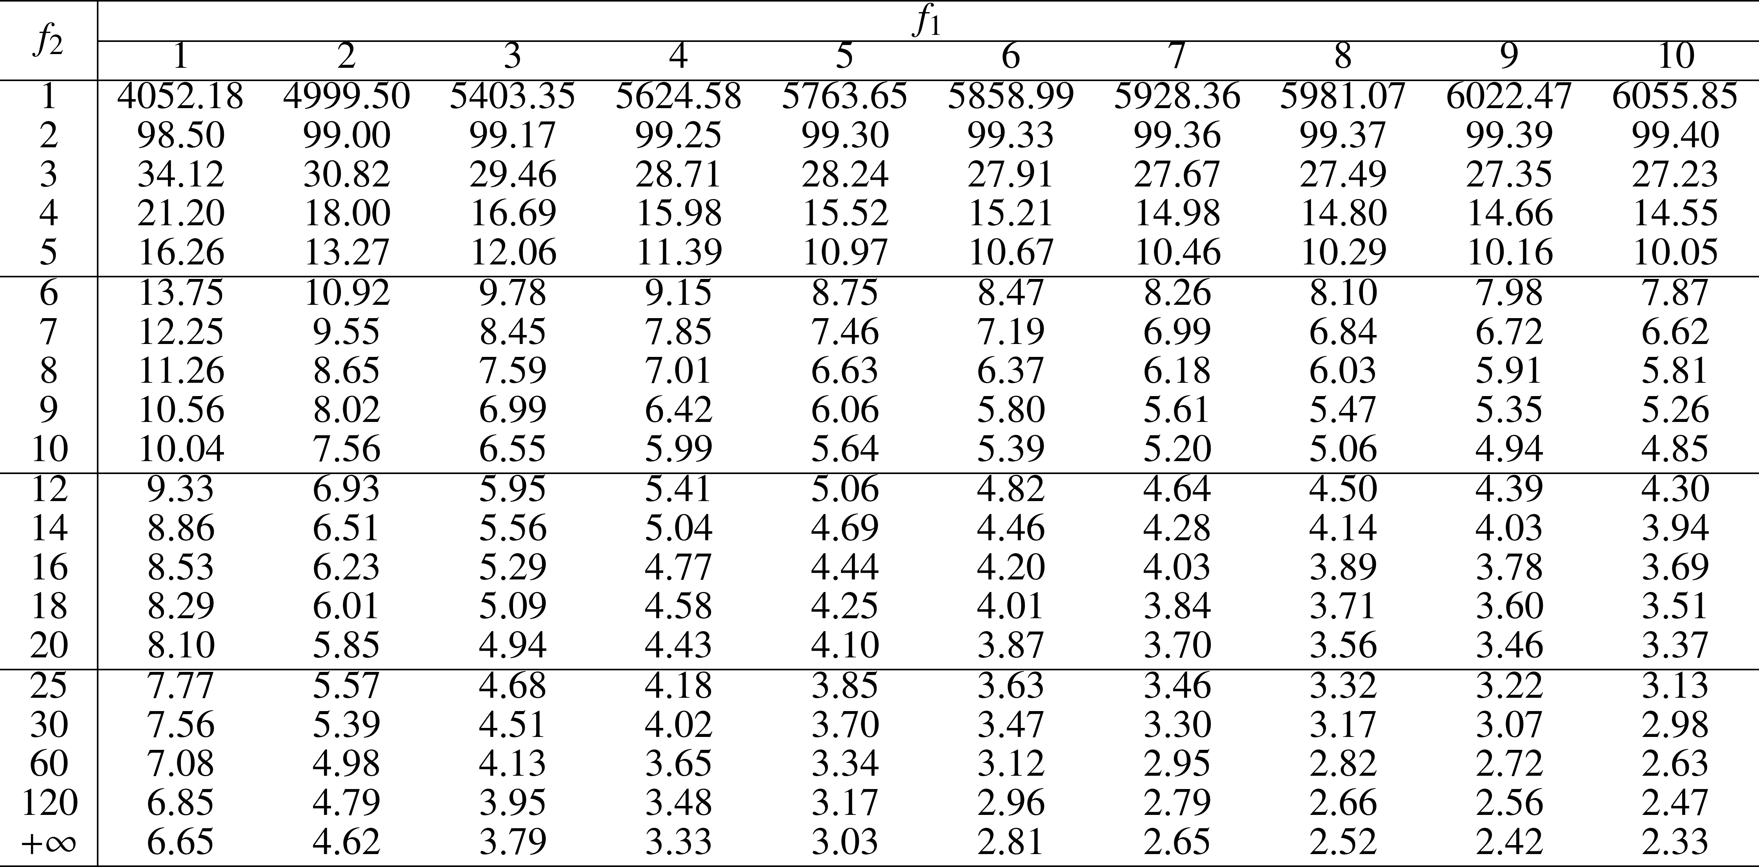)

![%FontSize=12
%TeXFontSize=12
\documentclass{article}
\usepackage{multirow}
\usepackage{graphicx}
\usepackage{lscape}
\pagestyle{empty}
\begin{document}
\begin{table}
\begin{tabular}{c|cccccccccc}
 \hline \multirow{2}{*}{$f_2$} & \multicolumn{10}{|c}{$f_1$}  \\
 \cline { 2 - 11 } & 12&14&16&18&20&25&30&60&120&$+\infty$\\
\hline 
 1 & $6106.42$ & $6142.67$ & $6170.10$ & $6191.53$ & $6208.73$ & $6239.83$ & $6260.65$ & $6313.03$ & $6339.39$ & $6364.27$ \\
 2 & $99.42$ & $99.43$ & $99.44$ & $99.44$ & $99.45$ & $99.46$ & $99.47$ & $99.48$ & $99.49$ & $99.50$ \\
 3 & $27.05$ & $26.92$ & $26.83$ & $26.75$ & $26.69$ & $26.58$ & $26.50$ & $26.32$ & $26.22$ & $26.13$ \\
 4 & $14.37$ & $14.25$ & $14.15$ & $14.08$ & $14.02$ & $13.91$ & $13.84$ & $13.65$ & $13.56$ & $13.47$ \\
 5 & $9.89$  & $9.77$  & $9.68$  & $9.61$  & $9.55$  & $9.45$  & $9.38$  & $9.20$  & $9.11$  & $9.03$ \\
\hline  
 6 & $7.72$ & $7.60$ & $7.52$ & $7.45$ & $7.40$ & $7.30$ & $7.23$ & $7.06$ & $6.97$ & $6.89$ \\
 7 & $6.47$ & $6.36$ & $6.28$ & $6.21$ & $6.16$ & $6.06$ & $5.99$ & $5.82$ & $5.74$ & $5.65$ \\
 8 & $5.67$ & $5.56$ & $5.48$ & $5.41$ & $5.36$ & $5.26$ & $5.20$ & $5.03$ & $4.95$ & $4.86$ \\
 9 & $5.11$ & $5.01$ & $4.92$ & $4.86$ & $4.81$ & $4.71$ & $4.65$ & $4.48$ & $4.40$ & $4.32$ \\
 10& $4.71$ & $4.60$ & $4.52$ & $4.46$ & $4.41$ & $4.31$ & $4.25$ & $4.08$ & $4.00$ & $3.91$ \\
\hline  
 12& $4.16$ & $4.05$ & $3.97$ & $3.91$ & $3.86$ & $3.76$ & $3.70$ & $3.54$ & $3.45$ & $3.37$ \\
 14& $3.80$ & $3.70$ & $3.62$ & $3.56$ & $3.51$ & $3.41$ & $3.35$ & $3.18$ & $3.09$ & $3.01$ \\
 16& $3.55$ & $3.45$ & $3.37$ & $3.31$ & $3.26$ & $3.16$ & $3.10$ & $2.93$ & $2.84$ & $2.76$ \\
 18& $3.37$ & $3.27$ & $3.19$ & $3.13$ & $3.08$ & $2.98$ & $2.92$ & $2.75$ & $2.66$ & $2.57$ \\
 20& $3.23$ & $3.13$ & $3.05$ & $2.99$ & $2.94$ & $2.84$ & $2.78$ & $2.61$ & $2.52$ & $2.43$ \\
\hline  
 25& $2.99$ & $2.89$ & $2.81$ & $2.75$ & $2.70$ & $2.60$ & $2.54$ & $2.36$ & $2.27$ & $2.18$ \\
 30& $2.84$ & $2.74$ & $2.66$ & $2.60$ & $2.55$ & $2.45$ & $2.39$ & $2.21$ & $2.11$ & $2.01$ \\
 60& $2.50$ & $2.39$ & $2.31$ & $2.25$ & $2.20$ & $2.10$ & $2.03$ & $1.84$ & $1.73$ & $1.61$ \\
   120& $2.34$ & $2.23$ & $2.15$ & $2.09$ & $2.03$ & $1.93$ & $1.86$ & $1.66$ & $1.53$ & $1.39$ \\
$+\infty$& $2.19$ & $2.09$ & $2.01$ & $1.94$ & $1.89$ & $1.78$ & $1.71$ & $1.48$ & $1.34$ & $1.11$ \\
 \hline 
\end{tabular}
\end{table}
\end{document}](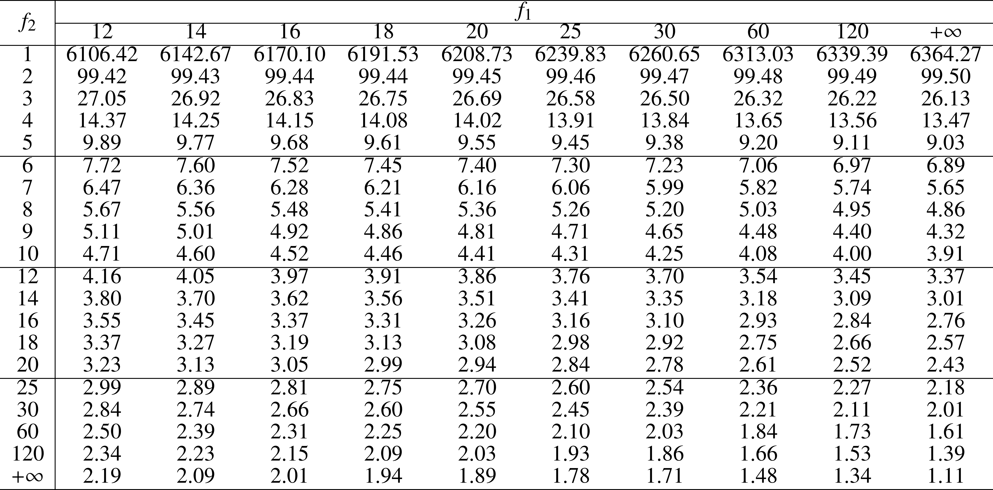)

표 6 정규성검정통계량 의 곁수 의 수값표

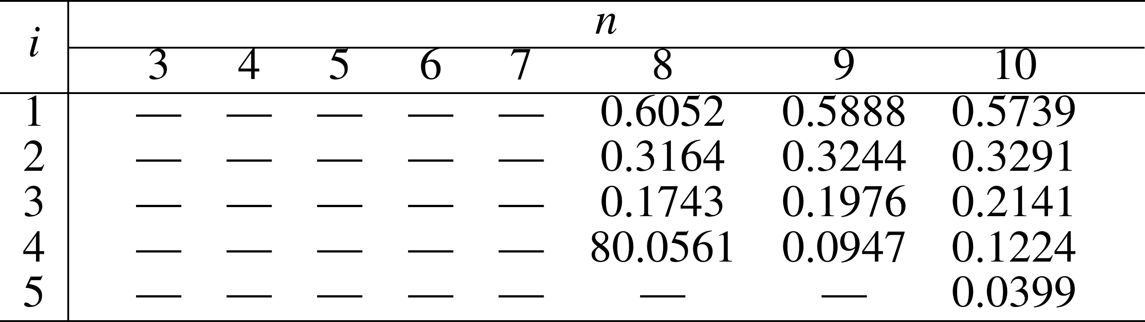

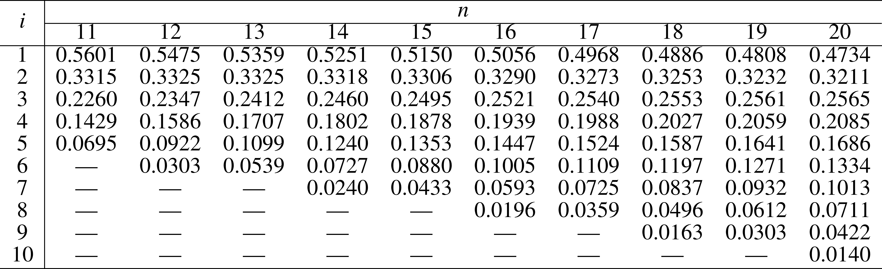![%FontSize=12
%TeXFontSize=12
\documentclass{article}
\usepackage{multirow}
\usepackage{graphicx}
\usepackage{lscape}
\pagestyle{empty}
\begin{document}
\begin{table}
\begin{tabular}{c|cccccccccc}
 \hline \multirow{2}{*}{$i$} & \multicolumn{10}{|c}{$n$}  \\
 \cline { 2 - 11 } &21 & 22 & 23 & 24 & 25 & 26 & 27& 28 & 29 & 30\\
 \hline 
 1 & $0.4643$ & $0.4590$ & $0.4542$ & $0.4493$ & $0.4450$ & $0.4407$ & $0.4366$ & $0.4328$ & $0.4291$ & $0.4254$\\
 2 & $0.3185$ & $0.3156$ & $0.3126$ & $0.3098$ & $0.3069$ & $0.3043$ & $0.3018$ & $0.2992$ & $0.2968$ & $0.2944$\\
 3 & $0.2578$ & $0.2571$ & $0.2563$ & $0.2554$ & $0.2543$ & $0.2533$ & $0.2522$ & $0.2510$ & $0.2499$ & $0.2487$\\
 4 & $0.2119$ & $0.2131$ & $0.2139$ & $0.2145$ & $0.2148$ & $0.2151$ & $0.2152$ & $0.2151$ & $0.2150$ & $0.2148$\\
 5 & $0.1736$ & $0.1764$ & $0.1787$ & $0.1807$ & $0.1822$ & $0.1836$ & $0.1848$ & $0.1857$ & $0.1864$ & $0.1870$\\
 6 & $0.1399$ & $0.1443$ & $0.1480$ & $0.1512$ & $0.1539$ & $0.1563$ & $0.1584$ & $0.1601$ & $0.1616$ & $0.1630$\\
 7 & $0.1092$ & $0.1156$ & $0.1201$ & $0.1245$ & $0.1283$ & $0.1316$ & $0.1346$ & $0.1372$ & $0.1395$ & $0.1415$\\
 8 & $0.0804$ & $0.0878$ & $0.0941$ & $0.0997$ & $0.1046$ & $0.1089$ & $0.1128$ & $0.1162$ & $0.1192$ & $0.1219$\\
 9 & $0.0530$ & $0.0618$ & $0.0696$ & $0.0764$ & $0.0823$ & $0.0876$ & $0.0923$ & $0.0965$ & $0.1002$ & $0.1036$\\
   10 & $0.0263$ & $0.0368$ & $0.0459$ & $0.0539$ & $0.0610$ & $0.0672$ & $0.0728$ & $0.0778$ & $0.0822$ & $0.0862$\\
   11 & \textemdash & $0.0122$ & $0.0228$ & $0.0321$ & $0.0403$ & $0.0476$ & $0.0540$ & $0.0598$ & $0.0650$ & $0.0668$\\
   12 & \textemdash & \textemdash & \textemdash & $0.0107$ & $0.0200$ & $0.0284$ & $0.0358$ & $0.0424$ & $0.0483$ & $0.0537$\\
   13 & \textemdash & \textemdash & \textemdash & \textemdash & \textemdash & $0.0094$ & $0.0178$ & $0.0253$ & $0.0320$ & $0.0381$\\
   14 & \textemdash & \textemdash & \textemdash & \textemdash & \textemdash & \textemdash & \textemdash & $0.0084$ & $0.0159$ & $0.0227$\\
   15 & \textemdash & \textemdash & \textemdash & \textemdash & \textemdash & \textemdash & \textemdash & \textemdash & \textemdash & $0.0076$\\
 \hline 
\end{tabular}
\end{table}
\end{document}](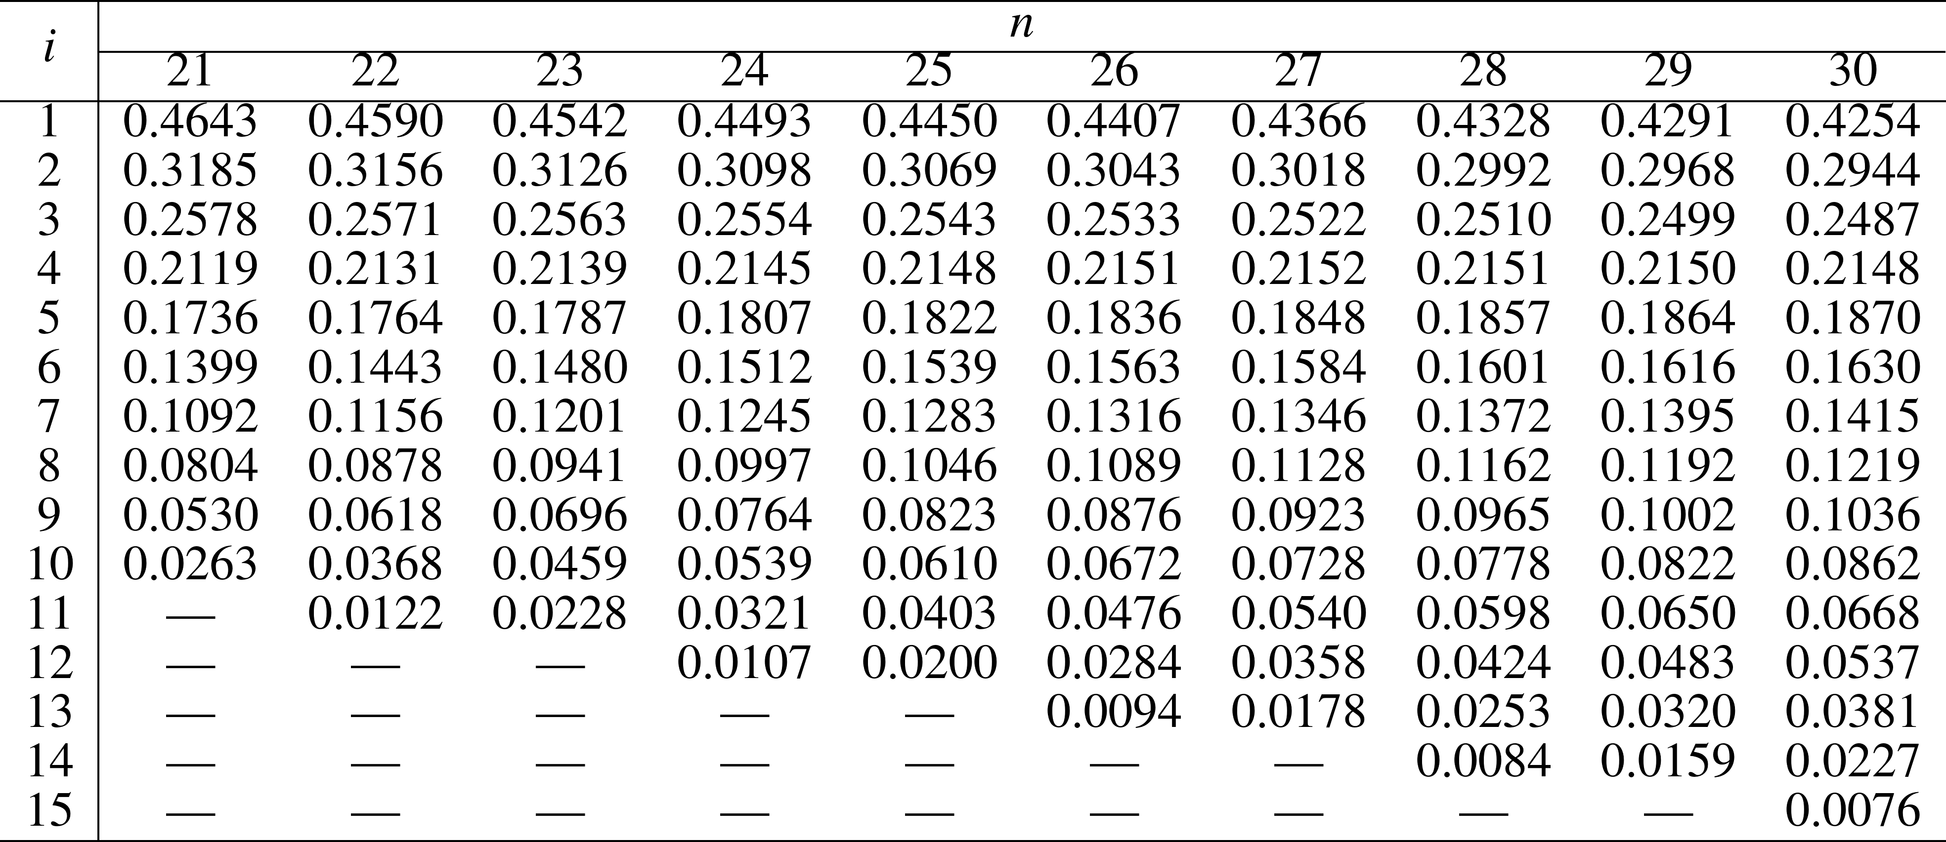)

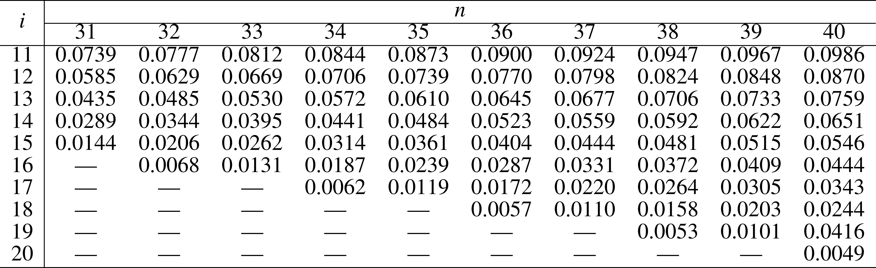

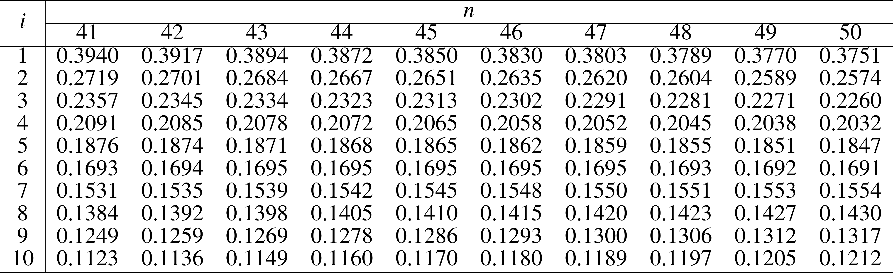

![%FontSize=12
%TeXFontSize=12
\documentclass{article}
\usepackage{multirow}
\usepackage{graphicx}
\usepackage{lscape}
\pagestyle{empty}
\begin{document}
\begin{table}
\begin{tabular}{c|cccccccccc}
 \hline \multirow{2}{*}{$i$} & \multicolumn{10}{|c}{$n$}  \\
 \cline { 2 - 11 } & 41& 42 & 43 & 44 & 45 & 46 & 47 & 48 & 49 & 50\\
 \hline 
 11 & $0.1004$ & $0.1020$ & $0.1035$ & $0.1049$ & $0.1062$ & $0.1073$ & $0.1085$ & $0.1095$ & $0.1105$ & $0.113$ \\
 12 & $0.0891$ & $0.0909$ & $0.0927$ & $0.0943$ & $0.0959$ & $0.0972$ & $0.0986$ & $0.0998$ & $0.1010$ & $0.1020$ \\
 13 & $0.0782$ & $0.0804$ & $0.0824$ & $0.0842$ & $0.0860$ & $0.0876$ & $0.0892$ & $0.0906$ & $0.0919$ & $0.0932$ \\
 14 & $0.0677$ & $0.0701$ & $0.0724$ & $0.0745$ & $0.0765$ & $0.0783$ & $0.0801$ & $0.0817$ & $0.0832$ & $0.0846$ \\
 15 & $0.0575$ & $0.0602$ & $0.0628$ & $0.0651$ & $0.0673$ & $0.0694$ & $0.0713$ & $0.0731$ & $0.0748$ & $0.0764$ \\
 16 & $0.0476$ & $0.0506$ & $0.0534$ & $0.0560$ & $0.0584$ & $0.0607$ & $0.0628$ & $0.0648$ & $0.0667$ & $0.0685$ \\
 17 & $0.0379$ & $0.0411$ & $0.0442$ & $0.0471$ & $0.0497$ & $0.0522$ & $0.0546$ & $0.0568$ & $0.0588$ & $0.0608$ \\
 18 & $0.0283$ & $0.0318$ & $0.0352$ & $0.0383$ & $0.0412$ & $0.0439$ & $0.0465$ & $0.0489$ & $0.0511$ & $0.0532$ \\
 19 & $0.0188$ & $0.0227$ & $0.0263$ & $0.0296$ & $0.0328$ & $0.0357$ & $0.0385$ & $0.0411$ & $0.0436$ & $0.0459$ \\
 20 & $0.0094$ & $0.0136$ & $0.0175$ & $0.0211$ & $0.0245$ & $0.0277$ & $0.0307$ & $0.0335$ & $0.0361$ & $0.0386$ \\
 21 & \textemdash & $0.0045$ & $0.0087$ & $0.0126$ & $0.0163$ & $0.0197$ & $0.0229$ & $0.0259$ & $0.0288$&$0.0314$\\
 22 & \textemdash & \textemdash & \textemdash & $0.042$ & $0.0081$ & $0.0118$ & $0.0153$ & $0.0185$ & $0.0215$&$0.0244$\\
 23 & \textemdash & \textemdash & \textemdash & \textemdash & \textemdash & $0.0039$ & $0.0076$ & $0.0111$ & $0.0143$&$0.0174$\\
 24 & \textemdash & \textemdash & \textemdash & \textemdash & \textemdash & \textemdash & \textemdash & $0.0037$ & $0.0071$&$0.0104$\\
 25 & \textemdash & \textemdash & \textemdash & \textemdash & \textemdash & \textemdash & \textemdash & \textemdash & \textemdash&$0.0035$\\
 \hline
\end{tabular}
\end{table}
\end{document}](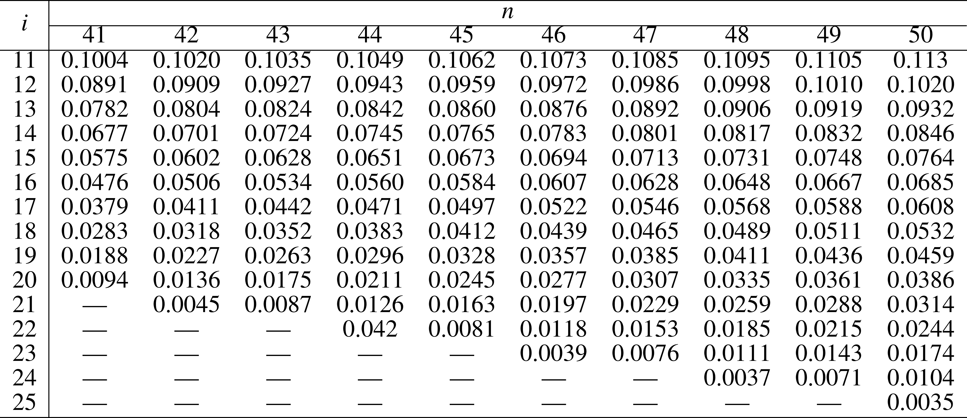)

표 7 정규성검정통계량 의 분위수 표

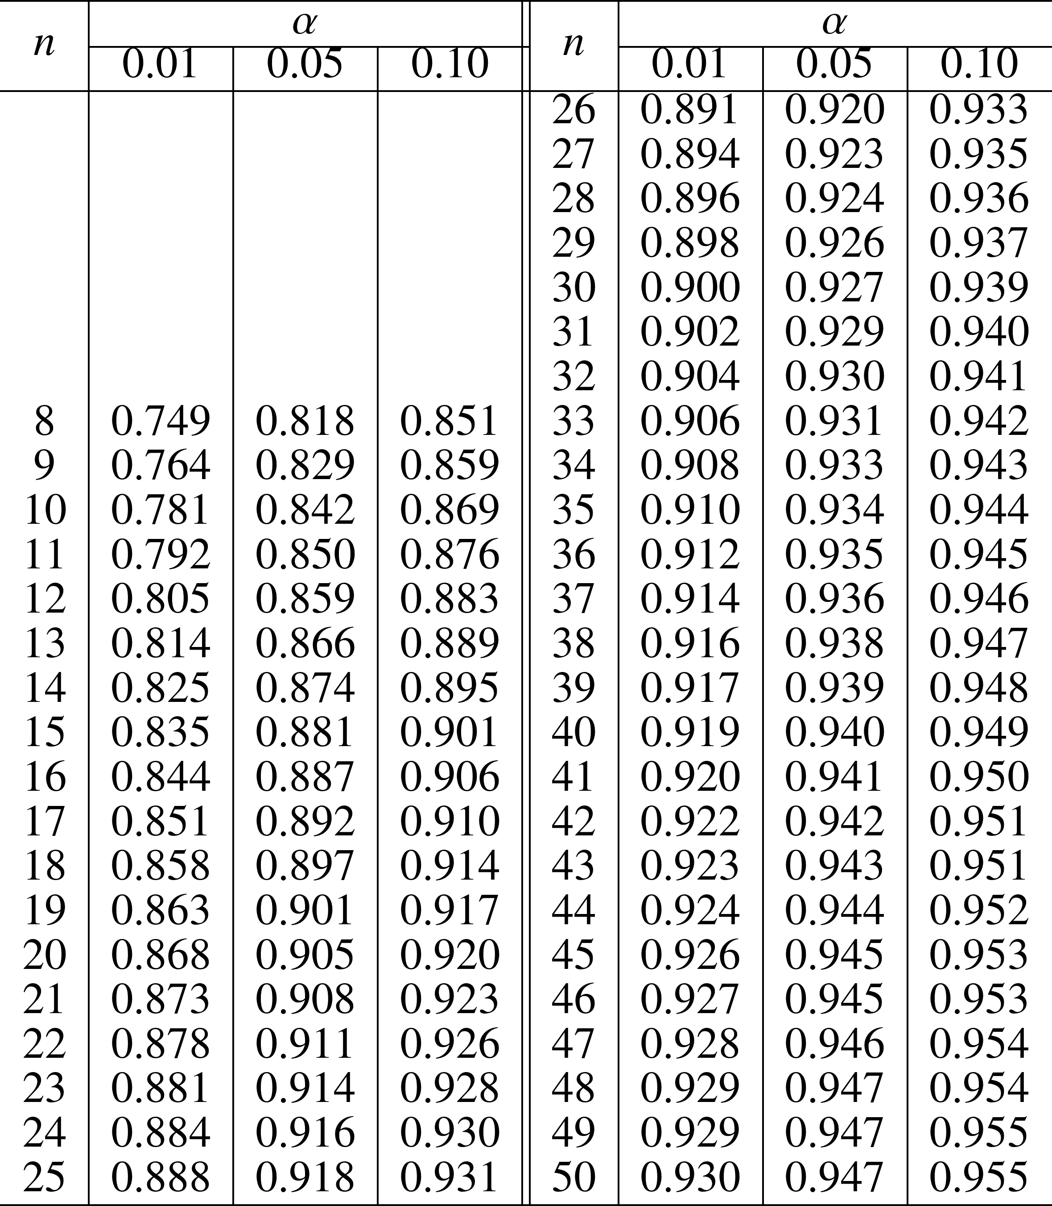

표 8 화된 극차통계량의 분위수 표

![%FontSize=12
%TeXFontSize=12
\documentclass{article}
\usepackage{multirow}
\usepackage{graphicx}
\usepackage{lscape}
\pagestyle{empty}
\begin{document}
($\alpha=0.10$)
\begin{table}[!htbp]
\begin{tabular}{c|ccccccccccc}
 \hline \multirow{2}{*}{$f$} & \multicolumn{11}{|c}{$r$}  \\
 \cline { 2 - 12 } &2 & 3 & 4 & 5 & 6 & 7 & 8 &9&10&15&20 \\
 \hline 
 1 & $8.93$ & $13.4$ & $16.4$ & $18.5$ & $20.2$ & $21.5$ & $22.6$ & $23.6$ & $24.5$ & $27.6$ & $29.7$\\
 2 & $4.13$ & $5.73$ & $6.77$ & $7.54$ & $8.14$ & $8.63$ & $9.05$ & $9.41$ & $9.72$ & $10.9$ & $11.7$\\
 3 & $3.33$ & $4.47$ & $5.20$ & $5.74$ & $6.16$ & $6.51$ & $6.81$ & $7.06$ & $7.29$ & $8.12$ & $8.68$\\
 4 & $3.01$ & $3.98$ & $4.59$ & $5.03$ & $5.39$ & $5.68$ & $5.93$ & $6.14$ & $6.33$ & $7.02$ & $7.50$\\
 5 & $2.85$ & $3.72$ & $4.26$ & $4.66$ & $4.98$ & $5.24$ & $5.46$ & $5.65$ & $5.82$ & $6.44$ & $6.86$\\ \\
 
 6 & $2.75$ & $3.56$ & $4.07$ & $4.44$ & $4.73$ & $4.97$ & $5.17$ & $5.34$ & $5.50$ & $6.07$ & $6.47$ \\
 7 & $2.68$ & $3.45$ & $3.93$ & $4.28$ & $4.55$ & $4.78$ & $4.97$ & $5.14$ & $5.28$ & $5.83$ & $6.19$ \\
 8 & $2.63$ & $3.37$ & $3.83$ & $4.17$ & $4.43$ & $4.65$ & $4.83$ & $4.99$ & $5.13$ & $5.64$ & $6.00$ \\
 9 & $2.59$ & $3.32$ & $3.76$ & $4.08$ & $4.34$ & $4.54$ & $4.72$ & $4.87$ & $5.01$ & $5.51$ & $5.85$ \\
 10& $2.56$ & $3.27$ & $3.70$ & $4.02$ & $4.26$ & $4.47$ & $4.64$ & $4.78$ & $4.91$ & $5.40$ & $5.73$ \\ \\
 
 11 &$2.54$ & $3.23$ & $3.66$ & $3.96$ & $4.20$ & $4.40$ & $4.57$ & $4.71$ & $4.84$ & $5.31$ & $5.63$     \\
 12 &$2.52$ & $3.20$ & $3.62$ & $3.92$ & $4.16$ & $4.35$ & $4.51$ & $4.65$ & $4.78$ & $5.24$ & $5.55$     \\
 13 &$2.50$ & $3.18$ & $3.59$ & $3.88$ & $4.12$ & $4.30$ & $4.46$ & $4.60$ & $4.72$ & $5.18$ & $5.48$     \\
 14 &$2.49$ & $3.16$ & $3.56$ & $3.85$ & $4.08$ & $4.27$ & $4.42$ & $4.56$ & $4.68$ & $5.12$ & $5.43$     \\
 15 &$2.48$ & $3.14$ & $3.54$ & $3.83$ & $4.05$ & $4.23$ & $4.39$ & $4.52$ & $4.64$ & $5.08$ & $5.38$     \\ \\
 
 16 &$2.47$ & $3.12$ & $3.52$ & $3.80$ & $4.03$ & $4.21$ & $4.36$ & $4.49$ & $4.61$ & $5.04$ & $5.33$     \\
 17 &$2.46$ & $3.11$ & $3.50$ & $3.78$ & $4.00$ & $4.18$ & $4.33$ & $4.46$ & $4.58$ & $5.01$ & $5.30$     \\
 18 &$2.45$ & $3.10$ & $3.49$ & $3.77$ & $3.98$ & $4.16$ & $4.31$ & $4.44$ & $4.55$ & $4.98$ & $5.26$     \\
 19 &$2.45$ & $3.09$ & $3.47$ & $3.75$ & $3.97$ & $4.14$ & $4.29$ & $4.42$ & $4.53$ & $4.95$ & $5.23$     \\
 20 &$2.44$ & $3.08$ & $3.46$ & $3.74$ & $3.95$ & $4.12$ & $4.27$ & $4.40$ & $4.51$ & $4.92$ & $5.20$     \\ \\
 
 24 &$2.42$ & $3.05$ & $3.42$ & $3.69$ & $3.90$ & $4.07$ & $4.21$ & $4.34$ & $4.44$ & $4.85$ & $5.12$        \\
 30 &$2.40$ & $3.02$ & $3.39$ & $3.65$ & $3.85$ & $4.02$ & $4.16$ & $4.28$ & $4.38$ & $4.77$ & $5.03$        \\
 40 &$2.38$ & $2.99$ & $3.35$ & $3.60$ & $3.80$ & $3.96$ & $4.10$ & $4.21$ & $4.32$ & $4.69$ & $4.95$        \\
 60 &$2.36$ & $2.96$ & $3.31$ & $3.56$ & $3.75$ & $3.91$ & $4.04$ & $4.16$ & $4.25$ & $4.62$ & $4.86$        \\
 120&$2.34$ & $2.93$ & $3.28$ & $3.52$ & $3.71$ & $3.86$ & $3.99$ & $4.10$ & $4.19$ & $4.54$ & $4.78$        \\
 $+\infty$&$2.33$ & $2.90$ & $3.24$ & $3.48$ & $3.66$ & $3.81$ & $3.93$ & $4.04$ & $4.13$ & $4.47$ & $4.69$  \\
 \hline 
\end{tabular}
\end{table}
\end{document}](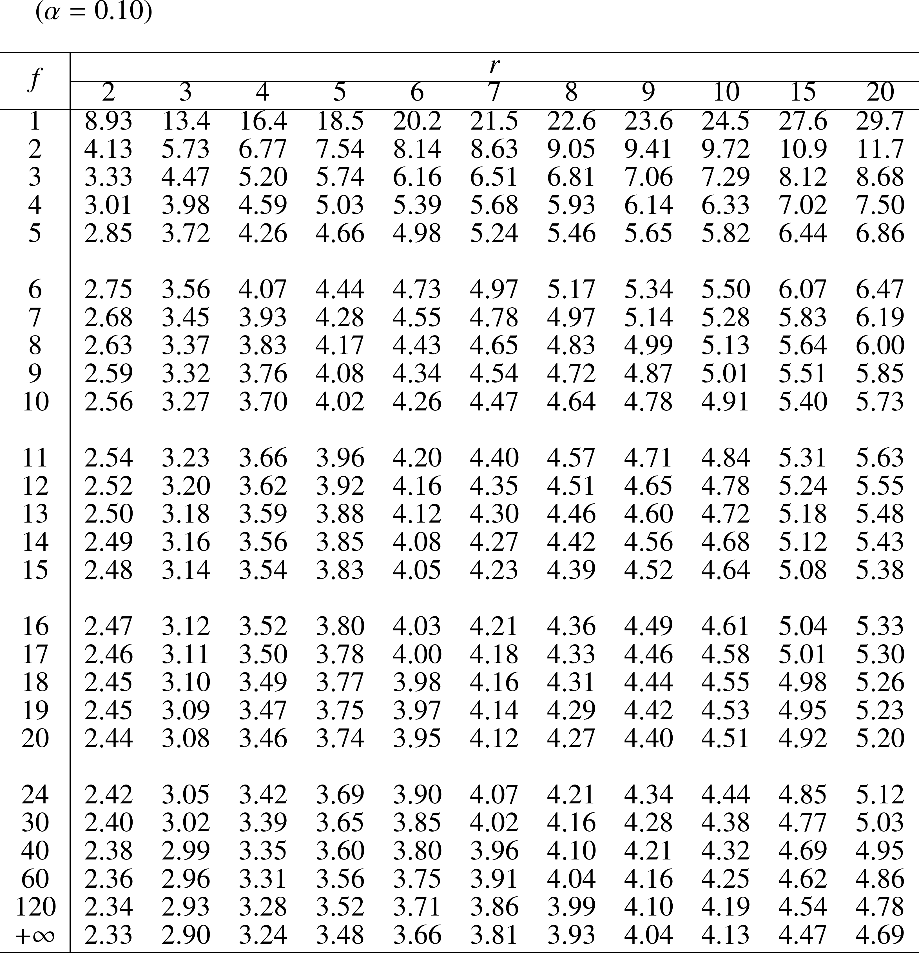)

![%FontSize=12
%TeXFontSize=12
\documentclass{article}
\usepackage{multirow}
\usepackage{graphicx}
\usepackage{lscape}
\pagestyle{empty}
\begin{document}
($\alpha=0.05$)
\begin{table}[!htbp]
\begin{tabular}{c|ccccccccccc}
 \hline \multirow{2}{*}{$f$} & \multicolumn{11}{|c}{$r$}  \\
 \cline { 2 - 12 } &2 & 3 & 4 & 5 & 6 & 7 & 8 &9&10&15&20 \\
 \hline 
 1 & $18.0$ & $27.0$ & $32.8$ & $37.1$ & $40.4$ & $43.1$ & $45.4$ & $47.4$ & $49.1$ & $55.4$ & $59.6$\\
 2 & $6.08$ & $8.33$ & $9.80$ & $10.9$ & $11.7$ & $12.4$ & $13.0$ & $13.5$ & $14.0$ & $15.7$ & $16.8$\\
 3 & $4.50$ & $5.91$ & $6.82$ & $7.50$ & $8.04$ & $8.48$ & $8.85$ & $9.18$ & $9.46$ & $10.5$ & $11.2$\\
 4 & $3.93$ & $5.04$ & $5.76$ & $6.29$ & $6.71$ & $7.05$ & $7.35$ & $7.60$ & $7.83$ & $8.66$ & $9.23$\\
 5 & $3.64$ & $4.60$ & $5.22$ & $5.67$ & $6.03$ & $6.33$ & $6.98$ & $6.80$ & $6.99$ & $7.72$ & $8.21$\\ \\
     
 6 & $3.46$ & $4.34$ & $4.90$ & $5.30$ & $5.63$ & $5.90$ & $6.12$ & $6.32$ & $6.49$ & $7.14$ & $7.59$ \\
 7 & $3.34$ & $4.16$ & $4.68$ & $5.06$ & $5.36$ & $5.61$ & $5.82$ & $6.00$ & $6.16$ & $6.76$ & $7.17$ \\
 8 & $3.26$ & $4.04$ & $4.53$ & $4.89$ & $5.17$ & $5.40$ & $5.60$ & $5.77$ & $5.92$ & $6.48$ & $6.87$ \\
 9 & $3.20$ & $3.95$ & $4.41$ & $4.76$ & $5.02$ & $5.24$ & $5.43$ & $5.59$ & $5.74$ & $6.28$ & $6.64$ \\
 10& $3.15$ & $3.88$ & $4.33$ & $4.65$ & $4.91$ & $5.12$ & $5.30$ & $5.46$ & $5.60$ & $6.11$ & $6.47$ \\ \\
     
 11 &$3.11$ & $3.82$ & $4.26$ & $4.57$ & $4.82$ & $5.03$ & $5.20$ & $5.35$ & $5.49$ & $5.98$ & $6.33$  \\
 12 &$3.08$ & $3.77$ & $4.20$ & $4.51$ & $4.75$ & $4.95$ & $5.12$ & $5.27$ & $5.39$ & $5.88$ & $6.21$  \\
 13 &$3.06$ & $3.73$ & $4.15$ & $4.45$ & $4.69$ & $4.88$ & $5.05$ & $5.19$ & $5.32$ & $5.79$ & $6.11$  \\
 14 &$3.03$ & $3.70$ & $4.11$ & $4.41$ & $4.64$ & $4.83$ & $4.99$ & $5.13$ & $5.25$ & $5.71$ & $6.03$  \\
 15 &$3.01$ & $3.67$ & $4.08$ & $4.37$ & $4.59$ & $4.78$ & $4.94$ & $5.08$ & $5.20$ & $5.65$ & $5.96$  \\ \\
 
 16 &$3.00$ & $3.65$ & $4.05$ & $4.33$ & $4.56$ & $4.74$ & $4.90$ & $5.03$ & $5.15$ & $5.59$ & $5.90$   \\
 17 &$2.98$ & $3.63$ & $4.02$ & $4.30$ & $4.52$ & $4.70$ & $4.86$ & $4.99$ & $5.11$ & $5.54$ & $5.84$   \\
 18 &$2.97$ & $3.61$ & $4.00$ & $4.28$ & $4.49$ & $4.67$ & $4.82$ & $4.96$ & $5.07$ & $5.50$ & $5.79$   \\
 19 &$2.96$ & $3.59$ & $3.98$ & $4.25$ & $4.47$ & $4.65$ & $4.79$ & $4.92$ & $5.04$ & $5.46$ & $5.75$   \\
 20 &$2.95$ & $3.58$ & $3.96$ & $4.23$ & $4.45$ & $4.62$ & $4.77$ & $4.90$ & $5.01$ & $5.43$ & $5.71$   \\ \\
     
 24 &$2.92$ & $3.53$ & $3.90$ & $4.17$ & $4.37$ & $4.54$ & $4.68$ & $4.81$ & $4.92$ & $5.32$ & $5.59$      \\
 30 &$2.89$ & $3.49$ & $3.85$ & $4.10$ & $4.30$ & $4.46$ & $4.60$ & $4.72$ & $4.82$ & $5.21$ & $5.47$      \\
 40 &$2.86$ & $3.44$ & $3.79$ & $4.04$ & $4.23$ & $4.39$ & $4.52$ & $4.63$ & $4.73$ & $5.11$ & $5.36$      \\
 60 &$2.83$ & $3.40$ & $3.74$ & $3.98$ & $4.16$ & $4.31$ & $4.44$ & $4.55$ & $4.65$ & $5.00$ & $5.24$      \\
 120&$2.80$ & $3.36$ & $3.68$ & $3.92$ & $4.10$ & $4.24$ & $4.36$ & $4.47$ & $4.56$ & $4.90$ & $5.13$      \\
 $+\infty$&$2.77$ & $3.31$ & $3.63$ & $3.86$ & $4.03$ & $4.17$ & $4.29$ & $4.39$ & $4.47$ & $4.80$ & $5.01$  \\
 \hline 
\end{tabular}
\end{table}
\end{document}](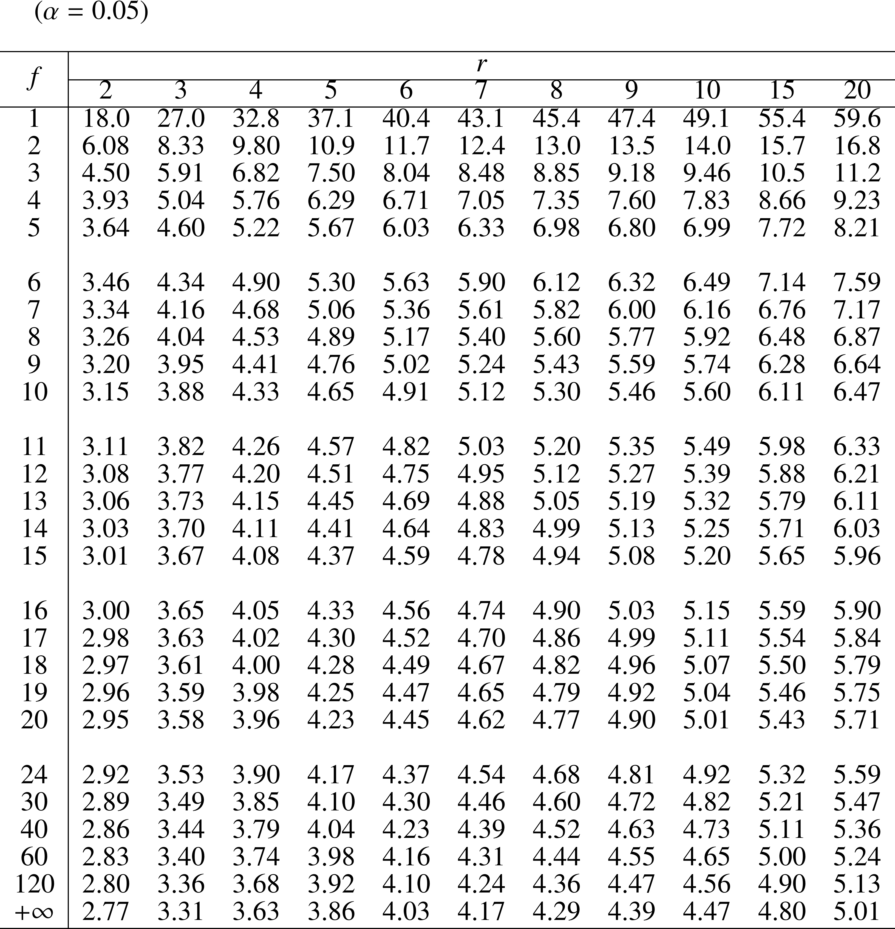)

![%FontSize=12
%TeXFontSize=12
\documentclass{article}
\usepackage{multirow}
\usepackage{graphicx}
\usepackage{lscape}
\pagestyle{empty}
\begin{document}
($\alpha=0.01$)
\begin{table}[!htbp]
\begin{tabular}{c|ccccccccccc}
 \hline \multirow{2}{*}{$f$} & \multicolumn{11}{|c}{$r$}  \\
 \cline { 2 - 12 } &2 & 3 & 4 & 5 & 6 & 7 & 8 &9&10&15&20 \\
 \hline 
 1 & $90.0$ & 135 & 164 & 186 & 202 & 216 & 227 & 237 & 246 & 277 & 298\\
 2 & $14.0$ & $19.0$ & $22.3$ & $24.7$ & $26.6$ & $28.2$ & $29.5$ & $30.7$ & $31.7$ & $35.4$ & $37.9$\\
 3 & $8.26$ & $10.6$ & $12.2$ & $13.3$ & $14.2$ & $15.0$ & $15.6$ & $16.2$ & $16.7$ & $18.5$ & $19.8$\\
 4 & $6.51$ & $8.12$ & $9.17$ & $9.96$ & $10.6$ & $11.1$ & $11.5$ & $11.9$ & $12.3$ & $13.5$ & $14.4$\\
 5 & $5.70$ & $6.98$ & $7.80$ & $8.42$ & $8.91$ & $9.32$ & $9.67$ & $9.97$ & $10.2$ & $11.2$ & $11.9$\\ \\
     
 6 & $5.24$ & $6.33$ & $7.03$ & $7.56$ & $7.97$ & $8.32$ & $8.61$ & $8.87$ & $9.10$ & $9.95$ & $10.5$ \\
 7 & $4.95$ & $5.92$ & $6.54$ & $7.01$ & $7.37$ & $7.68$ & $7.94$ & $8.17$ & $8.37$ & $9.12$ & $9.65$ \\
 8 & $4.75$ & $5.64$ & $6.20$ & $6.62$ & $6.96$ & $7.24$ & $7.47$ & $7.68$ & $7.86$ & $8.55$ & $9.03$ \\
 9 & $4.60$ & $5.43$ & $5.96$ & $6.35$ & $6.66$ & $6.91$ & $7.13$ & $7.33$ & $7.49$ & $8.13$ & $8.57$ \\
 10& $4.48$ & $5.27$ & $5.77$ & $6.14$ & $6.43$ & $6.67$ & $6.87$ & $7.05$ & $7.21$ & $7.81$ & $8.22$ \\ \\
     
 11 &$4.39$ & $5.14$ & $5.62$ & $5.97$ & $6.25$ & $6.48$ & $6.67$ & $6.84$ & $6.99$ & $7.56$ & $7.95$  \\
 12 &$4.32$ & $5.04$ & $5.50$ & $5.84$ & $6.10$ & $6.32$ & $6.51$ & $6.67$ & $6.81$ & $7.36$ & $7.73$  \\
 13 &$4.26$ & $4.96$ & $5.40$ & $5.73$ & $5.98$ & $6.19$ & $6.37$ & $6.53$ & $6.67$ & $7.19$ & $7.55$  \\
 14 &$4.21$ & $4.89$ & $5.32$ & $5.63$ & $5.88$ & $6.08$ & $6.26$ & $6.41$ & $6.54$ & $7.05$ & $7.39$  \\
 15 &$4.17$ & $4.84$ & $5.25$ & $5.56$ & $5.80$ & $5.99$ & $6.16$ & $6.31$ & $6.44$ & $6.93$ & $7.26$  \\ \\
 
 16 &$4.13$ & $4.79$ & $5.19$ & $5.49$ & $5.72$ & $5.92$ & $6.08$ & $6.22$ & $6.35$ & $6.82$ & $7.15$   \\
 17 &$4.10$ & $4.74$ & $5.14$ & $5.43$ & $5.66$ & $5.85$ & $6.01$ & $6.15$ & $6.27$ & $6.73$ & $7.05$   \\
 18 &$4.07$ & $4.70$ & $5.09$ & $5.38$ & $5.60$ & $5.79$ & $5.94$ & $6.08$ & $6.20$ & $6.65$ & $6.97$   \\
 19 &$4.05$ & $4.67$ & $5.05$ & $5.33$ & $5.55$ & $5.73$ & $5.89$ & $6.02$ & $6.14$ & $6.58$ & $6.89$   \\
 20 &$4.02$ & $4.64$ & $5.02$ & $5.29$ & $5.51$ & $5.69$ & $5.84$ & $5.97$ & $6.09$ & $6.52$ & $6.82$   \\ \\
     
 24 &$3.96$ & $4.54$ & $4.91$ & $5.17$ & $5.37$ & $5.54$ & $5.69$ & $5.81$ & $5.92$ & $6.33$ & $6.61$      \\
 30 &$3.89$ & $4.45$ & $4.80$ & $5.05$ & $5.24$ & $5.40$ & $5.54$ & $5.65$ & $5.76$ & $6.14$ & $6.41$      \\
 40 &$3.82$ & $4.37$ & $4.70$ & $4.93$ & $5.11$ & $5.26$ & $5.39$ & $5.50$ & $5.60$ & $5.96$ & $6.21$      \\
 60 &$3.76$ & $4.28$ & $4.60$ & $4.82$ & $4.99$ & $5.13$ & $5.25$ & $5.36$ & $5.45$ & $5.78$ & $6.01$      \\
 120&$3.70$ & $4.20$ & $4.50$ & $4.71$ & $4.87$ & $5.01$ & $5.12$ & $5.21$ & $5.30$ & $5.61$ & $5.83$      \\
 $+\infty$&$3.64$ & $4.12$ & $4.40$ & $4.60$ & $4.76$ & $4.88$ & $4.99$ & $5.08$ & $5.16$ & $5.45$ & $5.65$  \\
 \hline 
\end{tabular}\end{table}
\end{document}](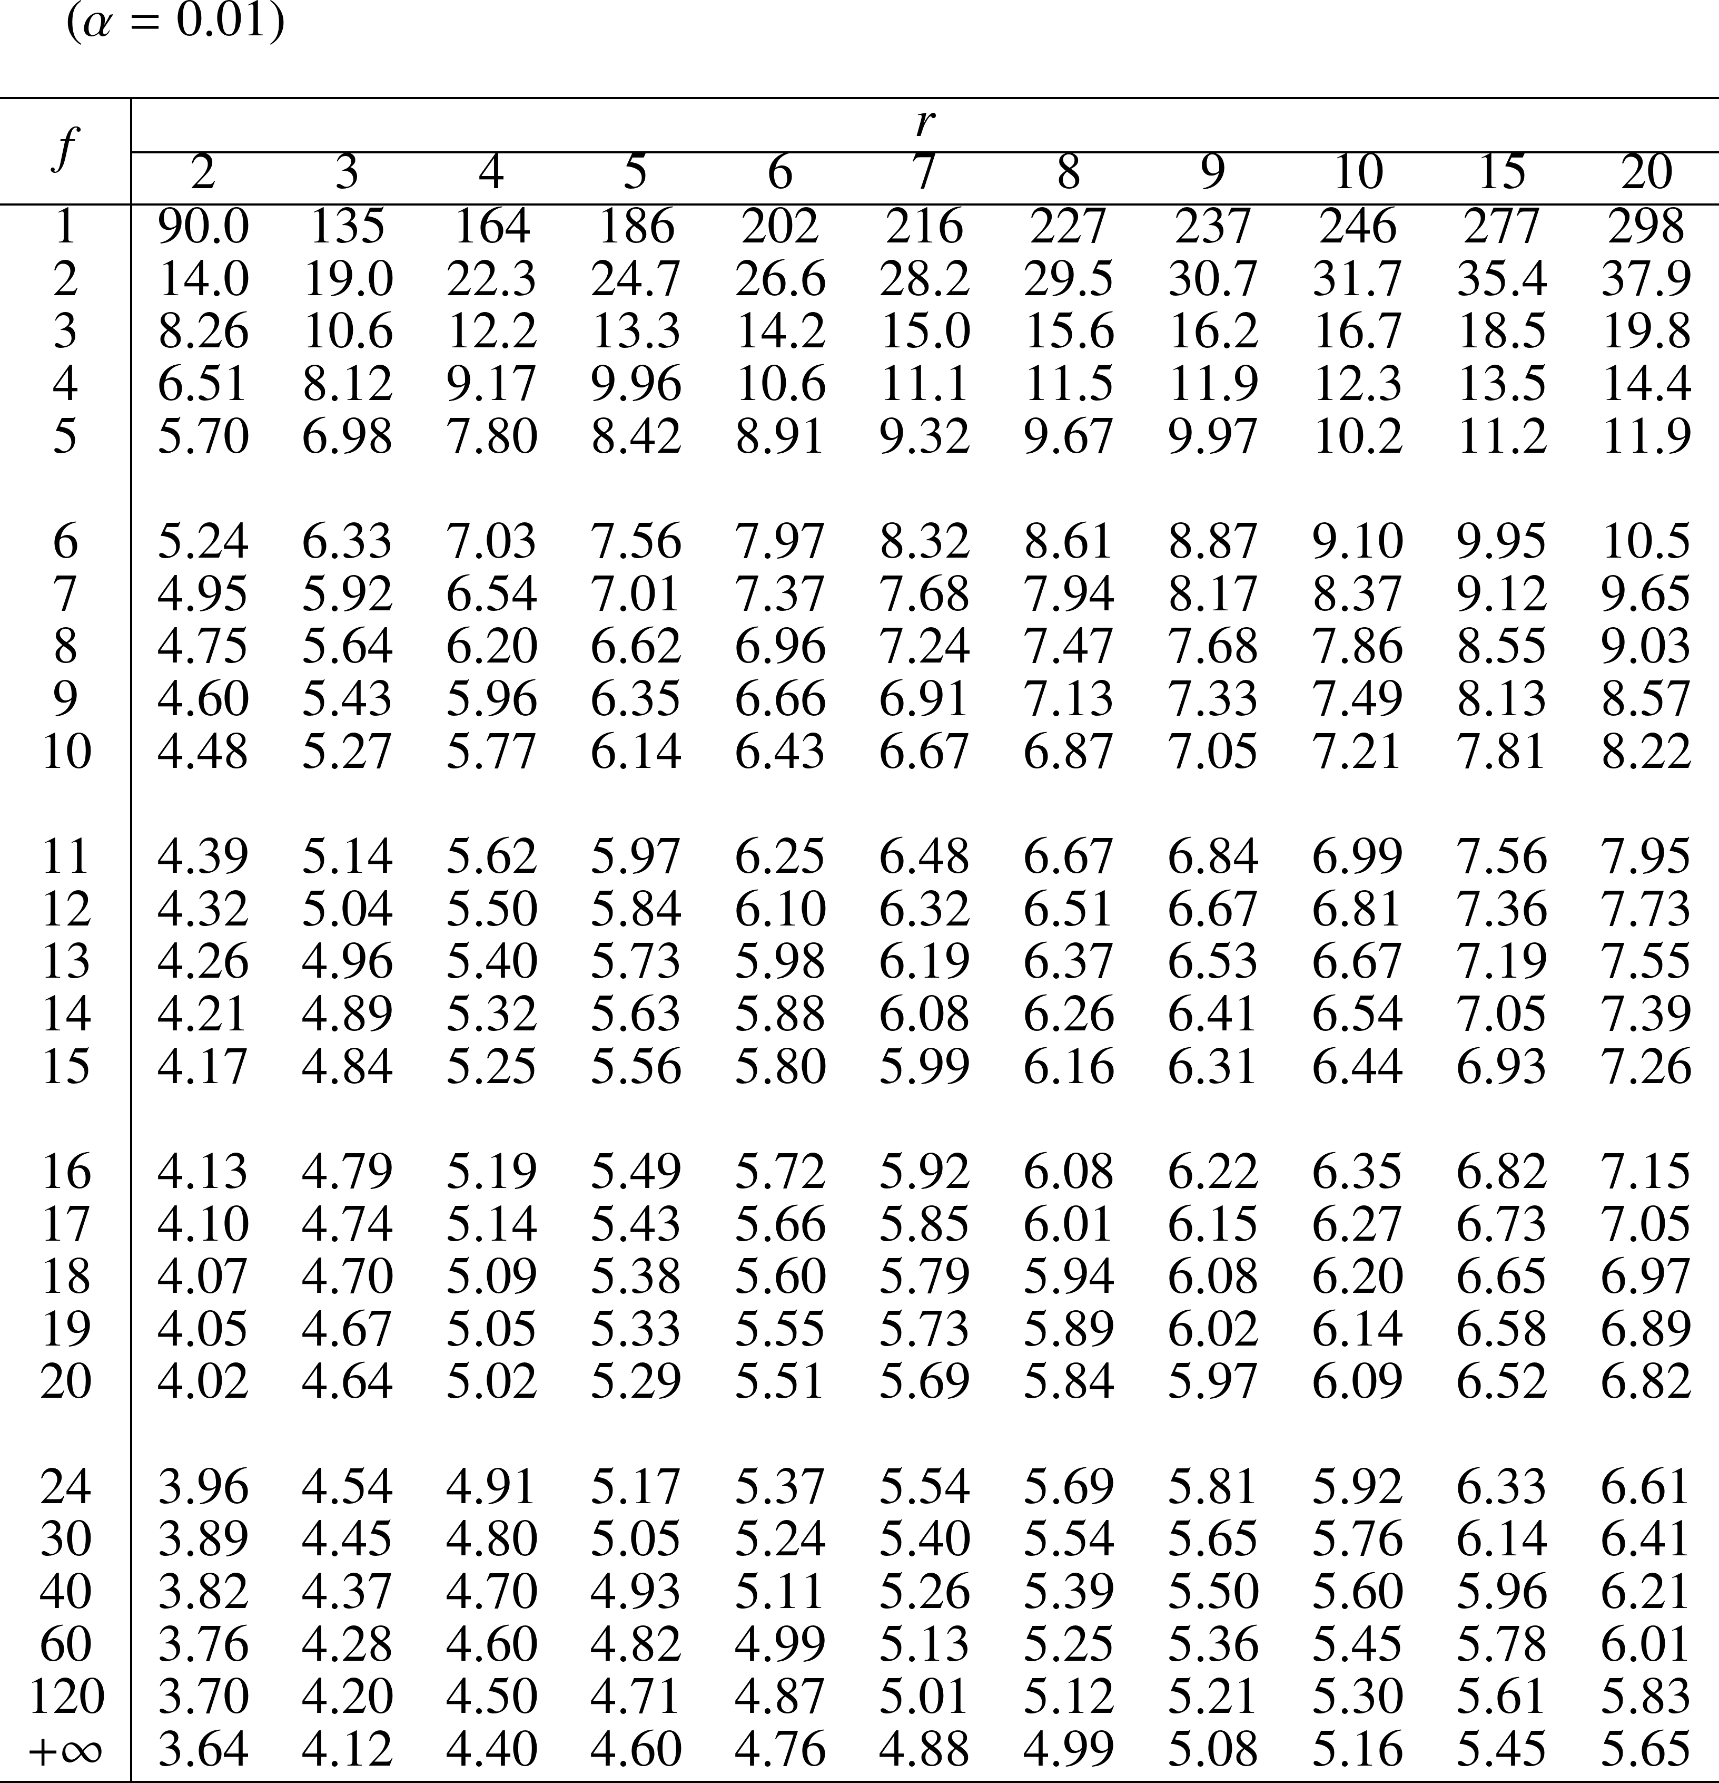)

표 9 상관곁수검정의 턱값표

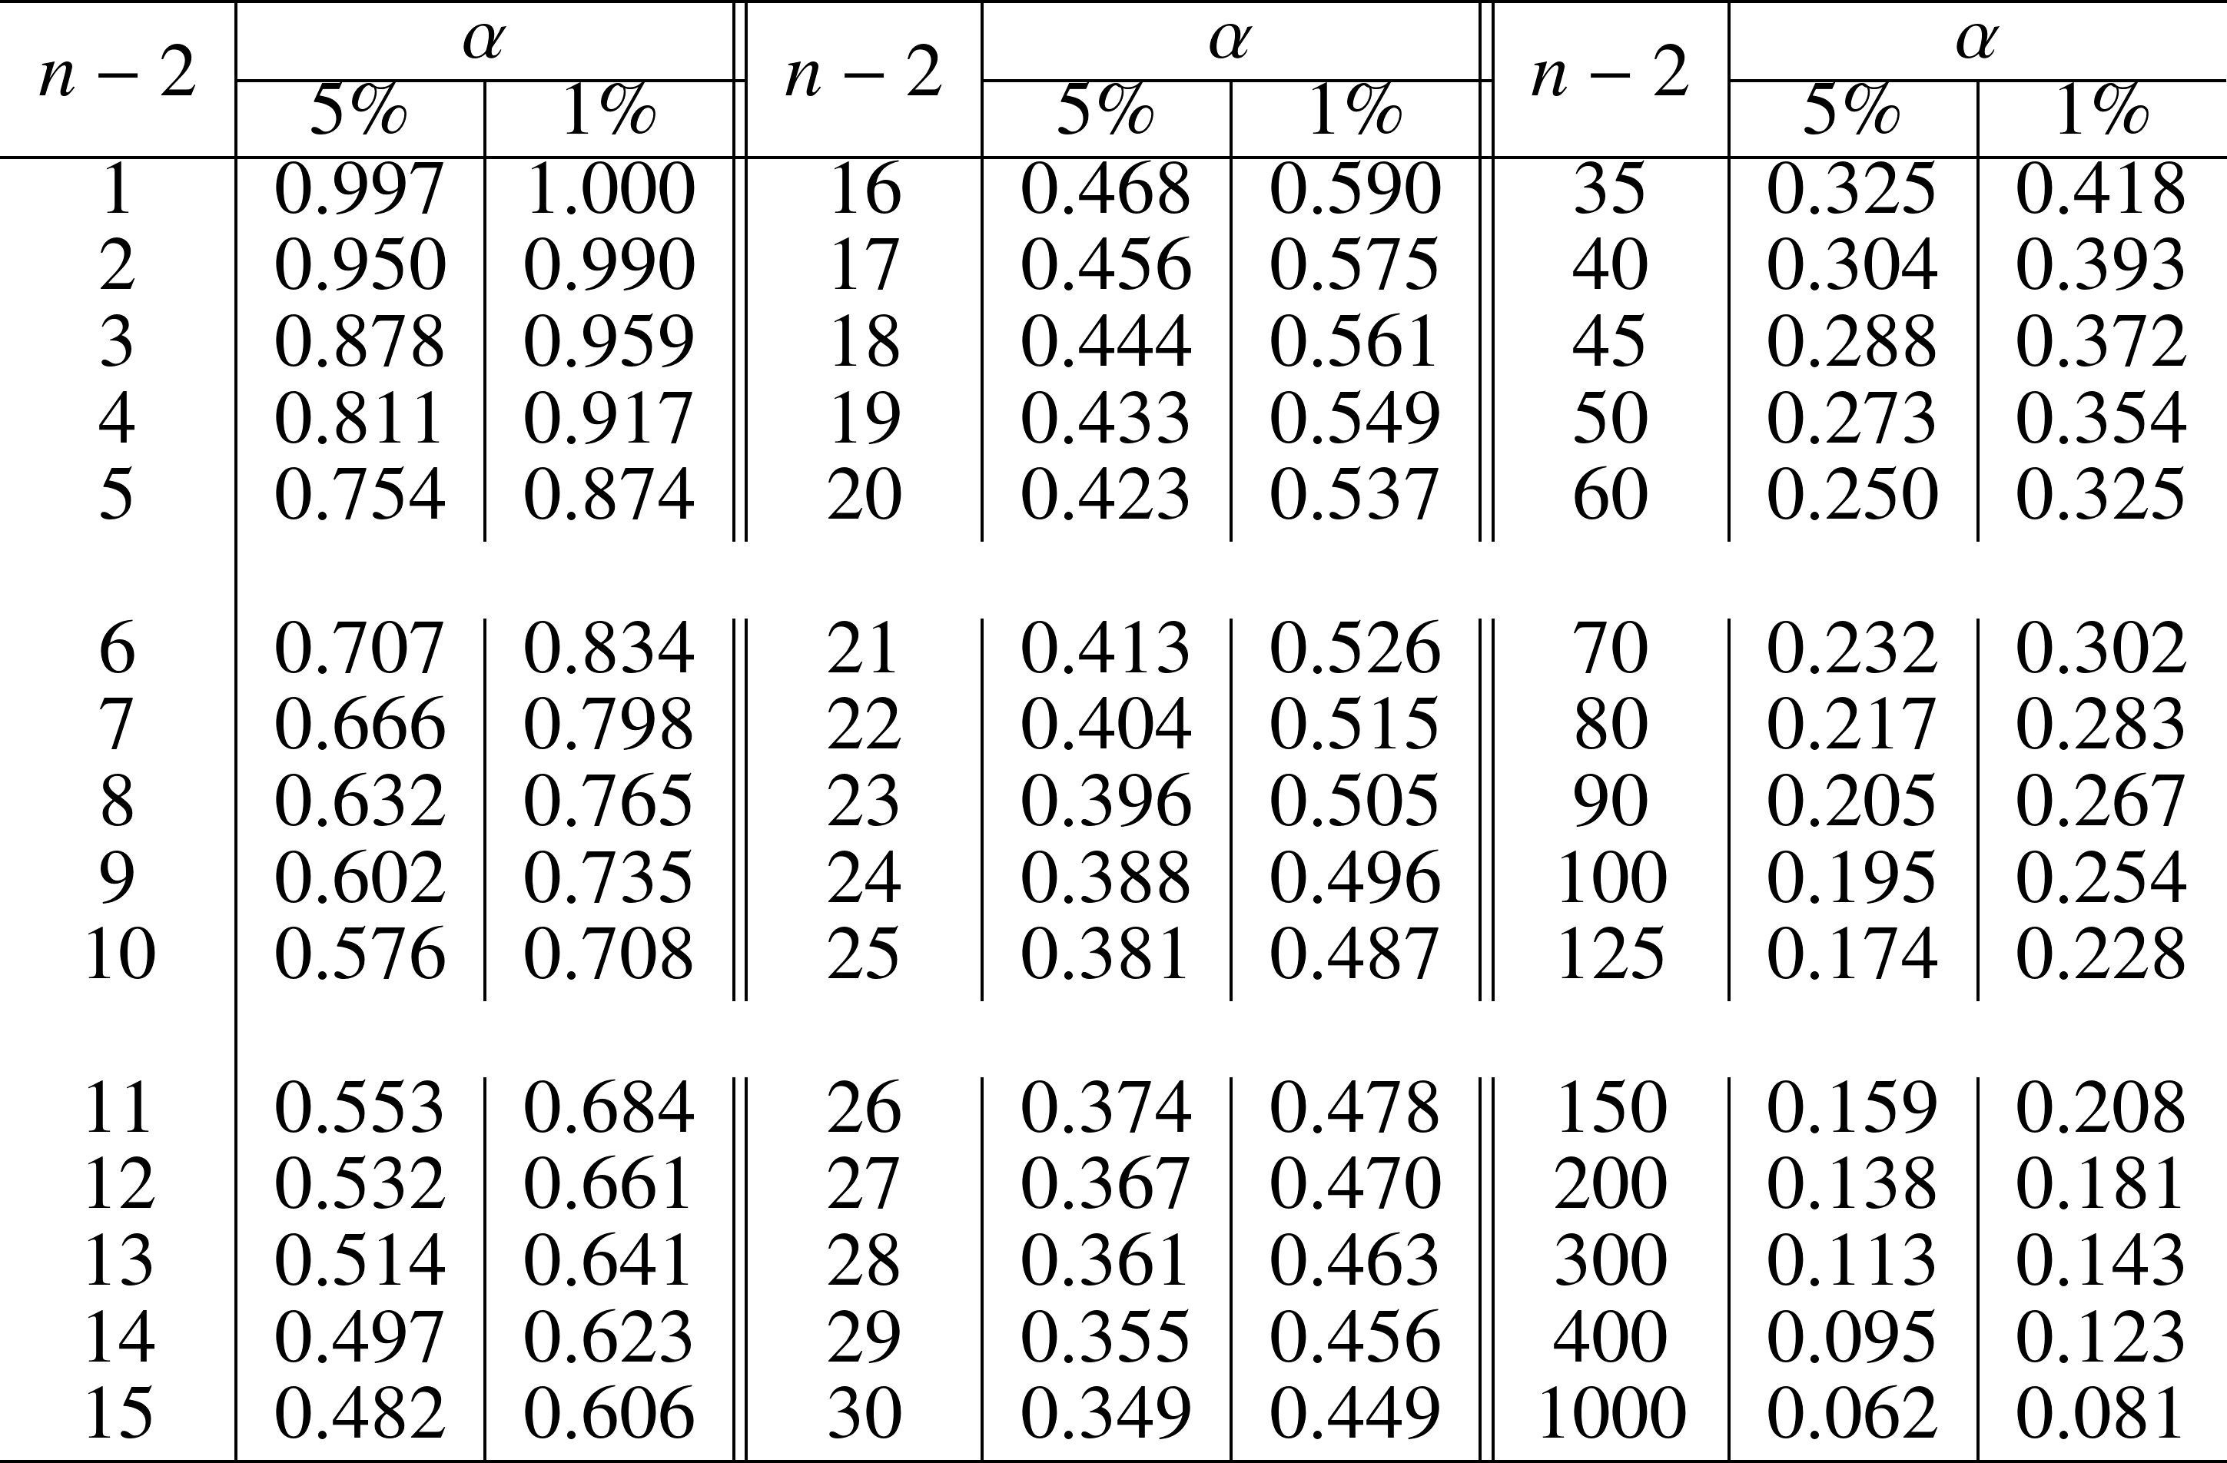

표 10 통계량 의 분위수 표

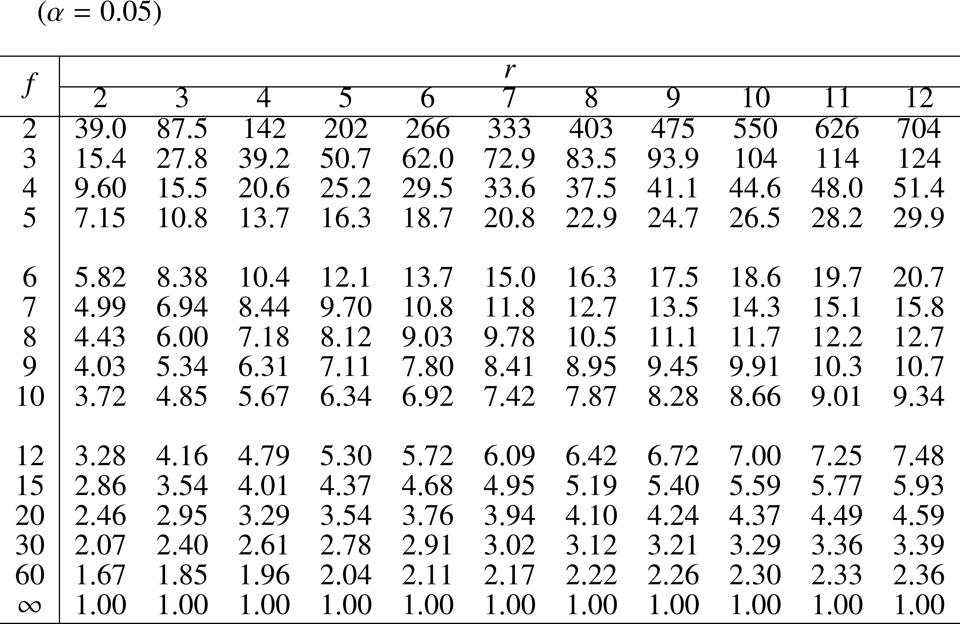

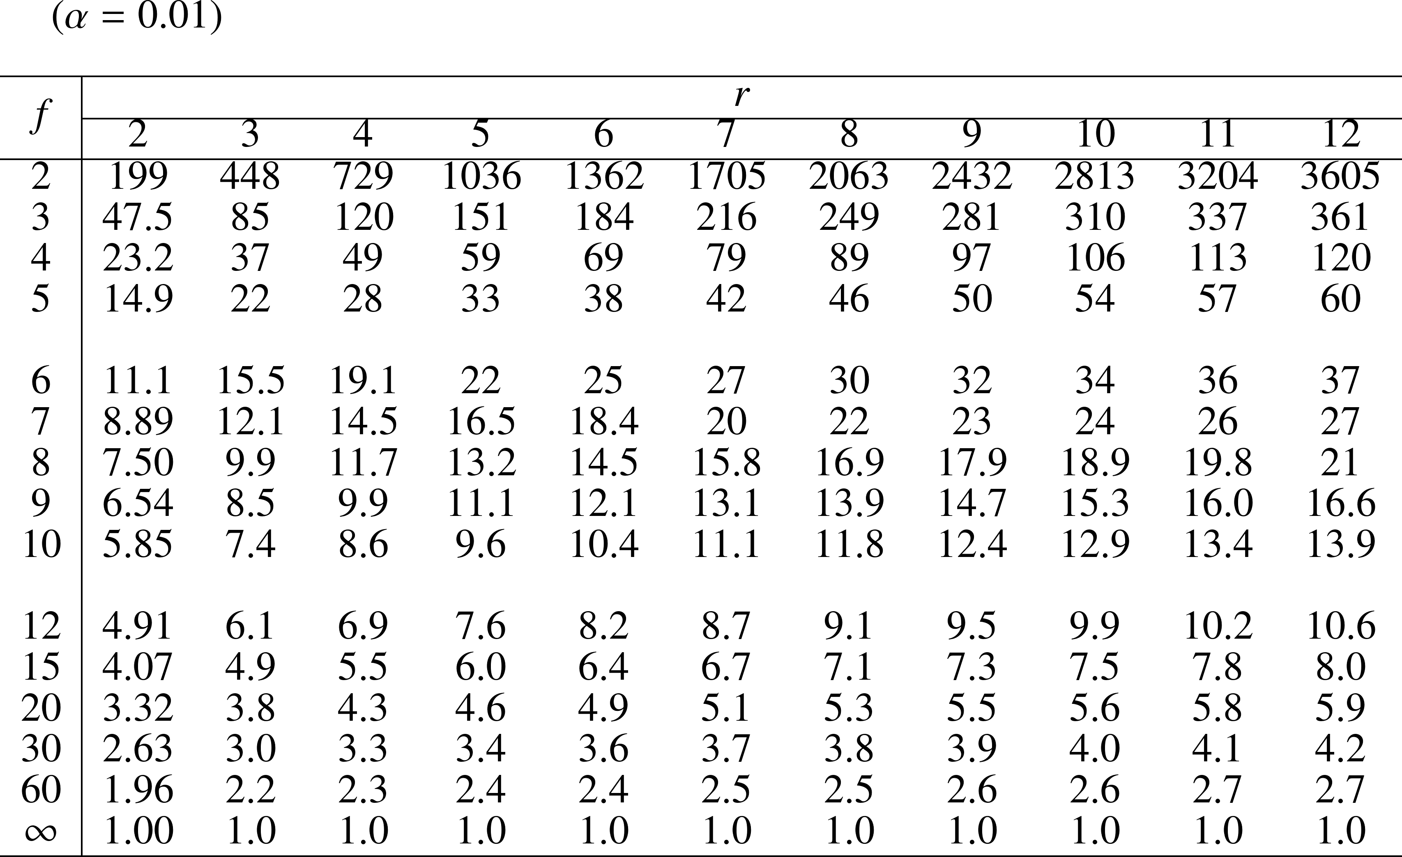

표 11 검정통계량 의 분위수 표

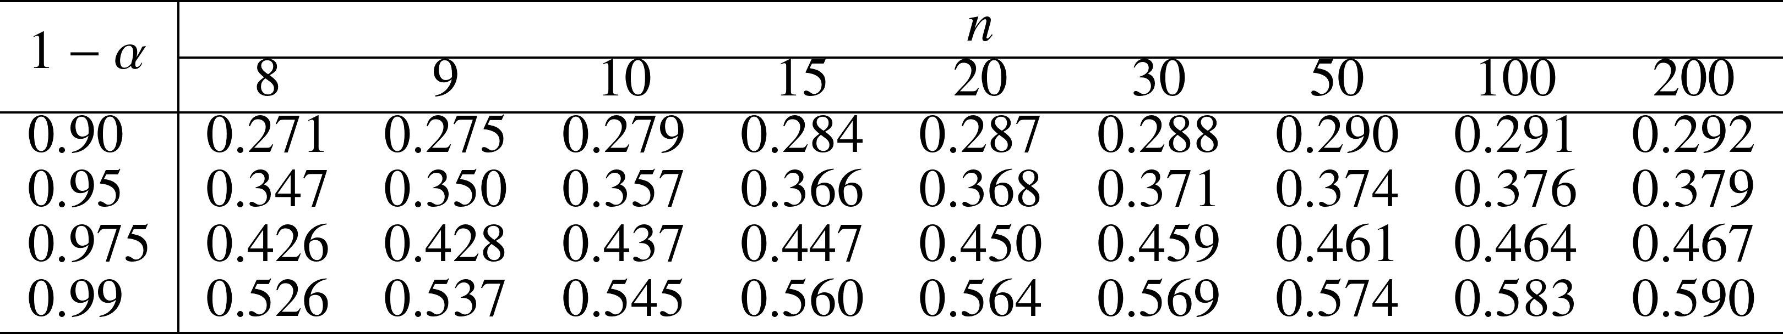

표 12 순회검정의 턱값표()

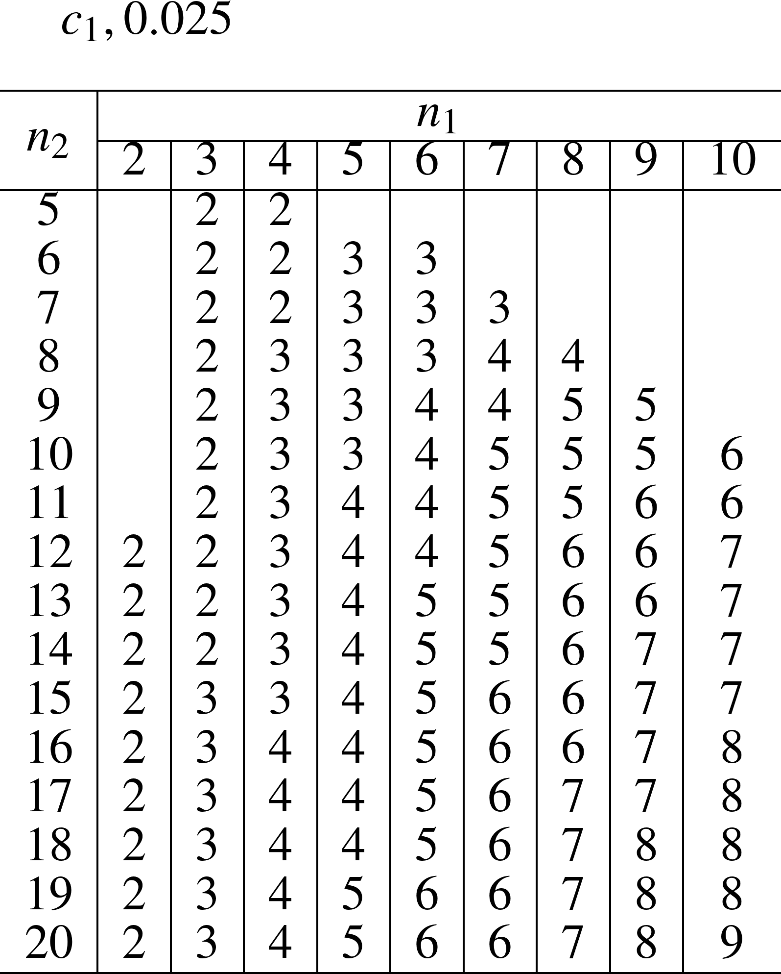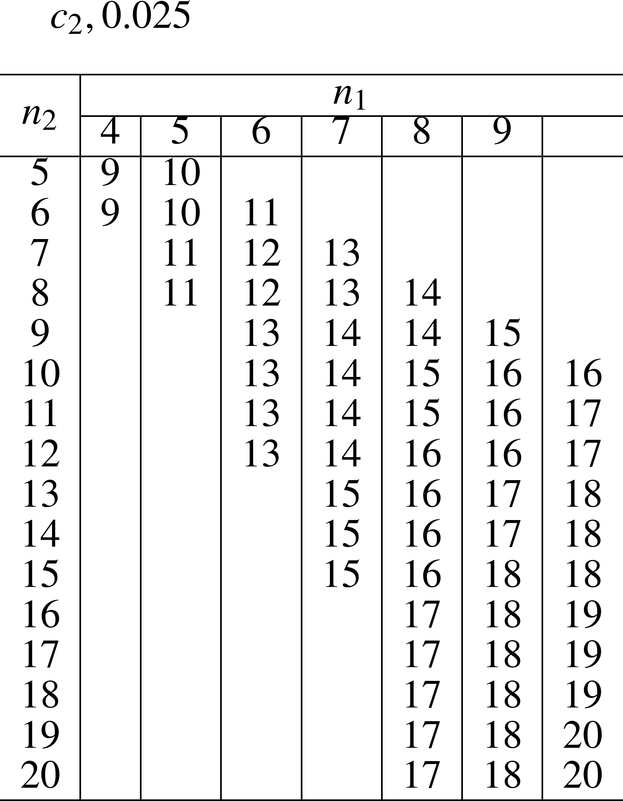

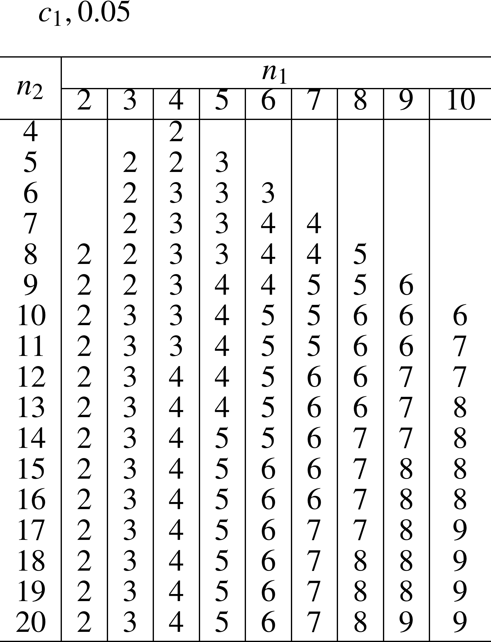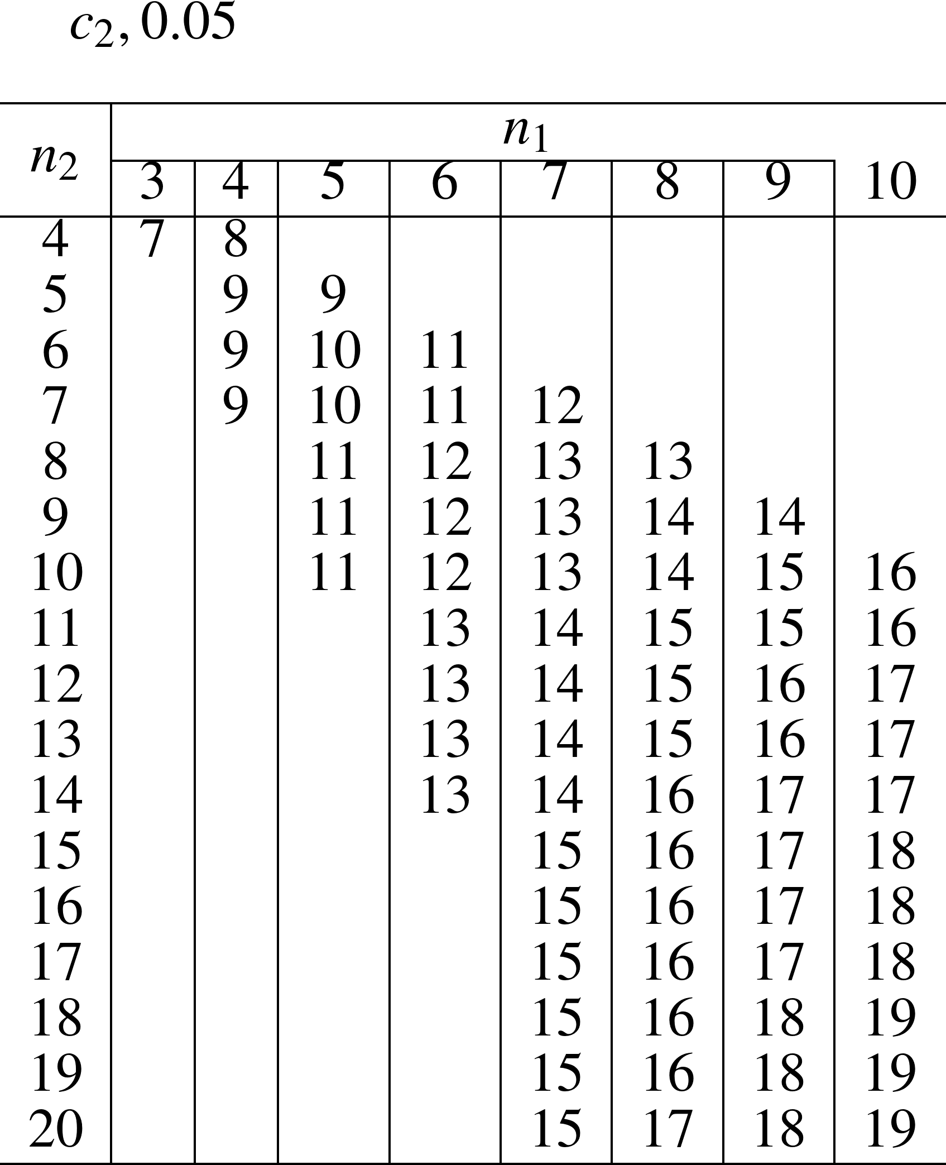

표 13 윌콕슨부호순위합검정통계량의 분위수표 ()

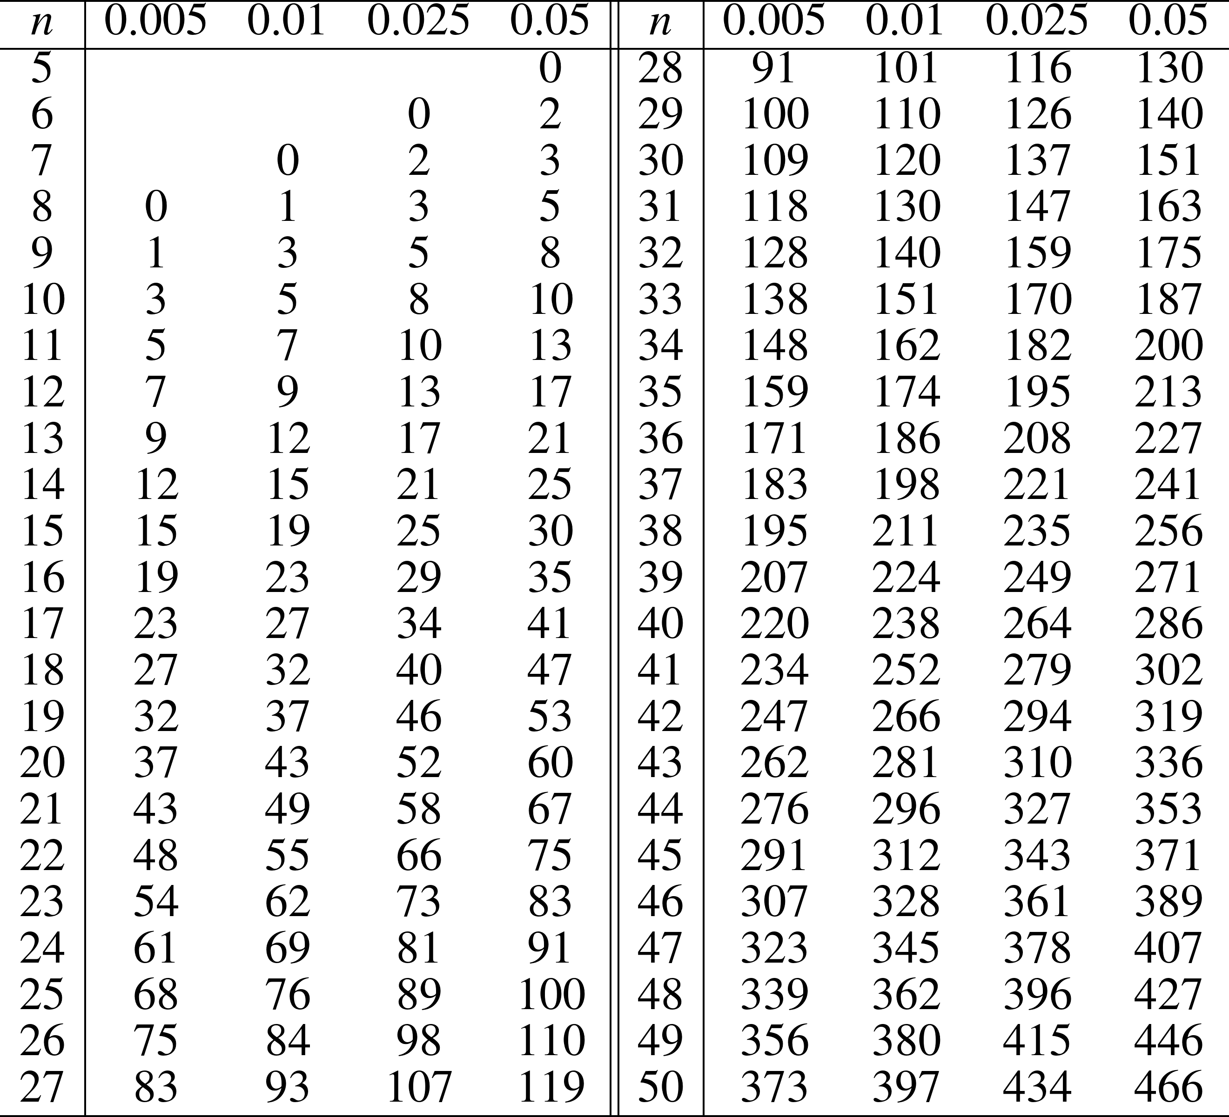

표 14 윌콕슨순위합검정의 턱값표()

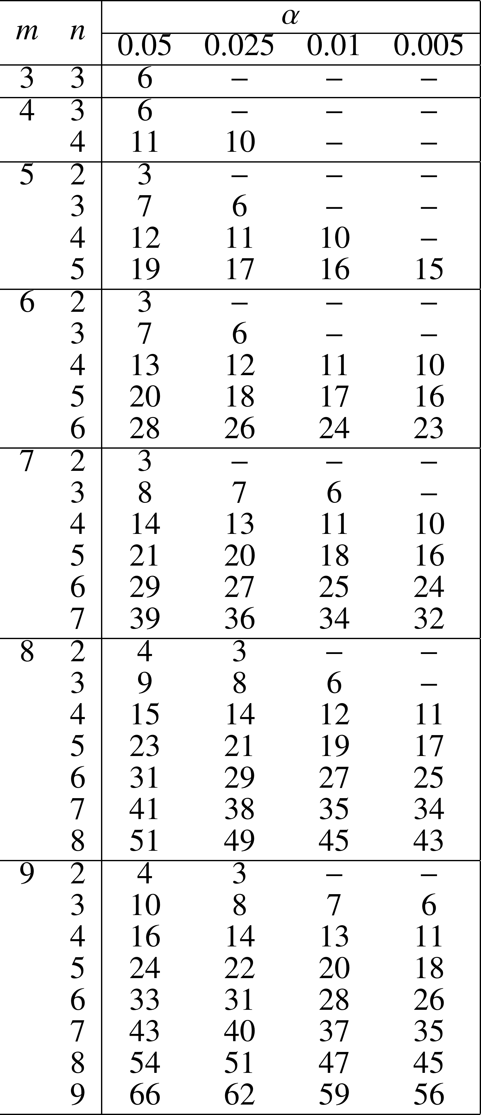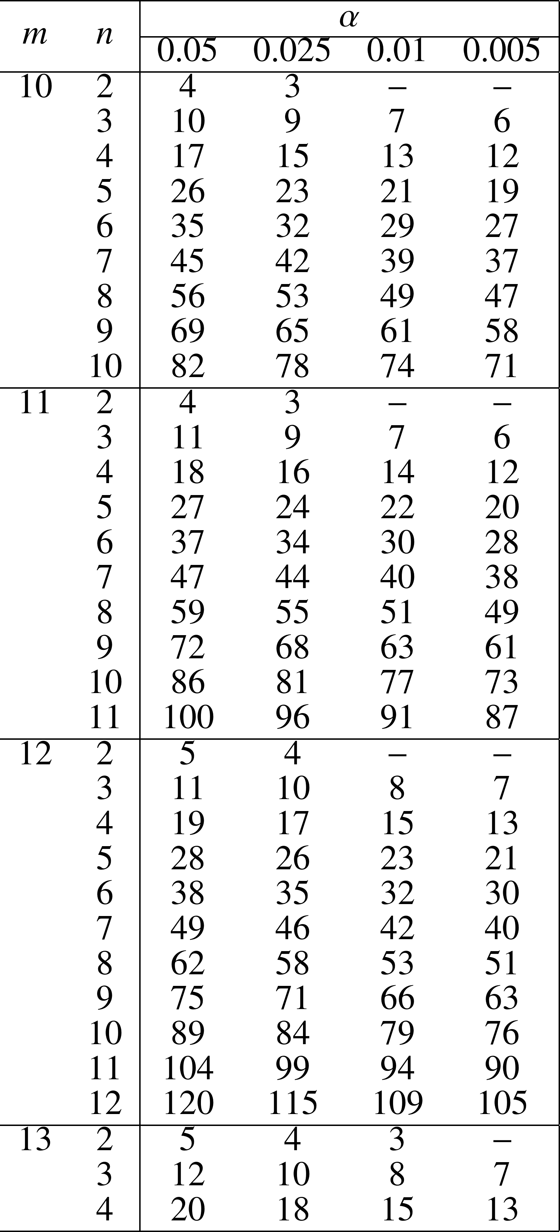

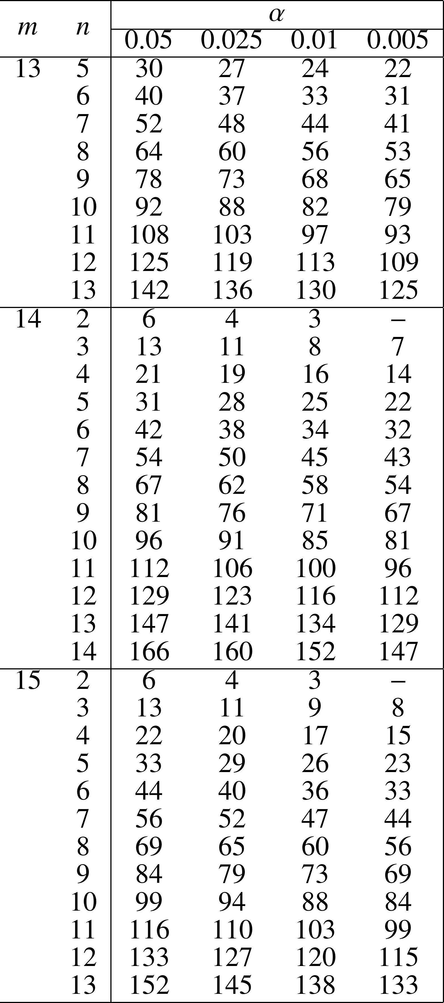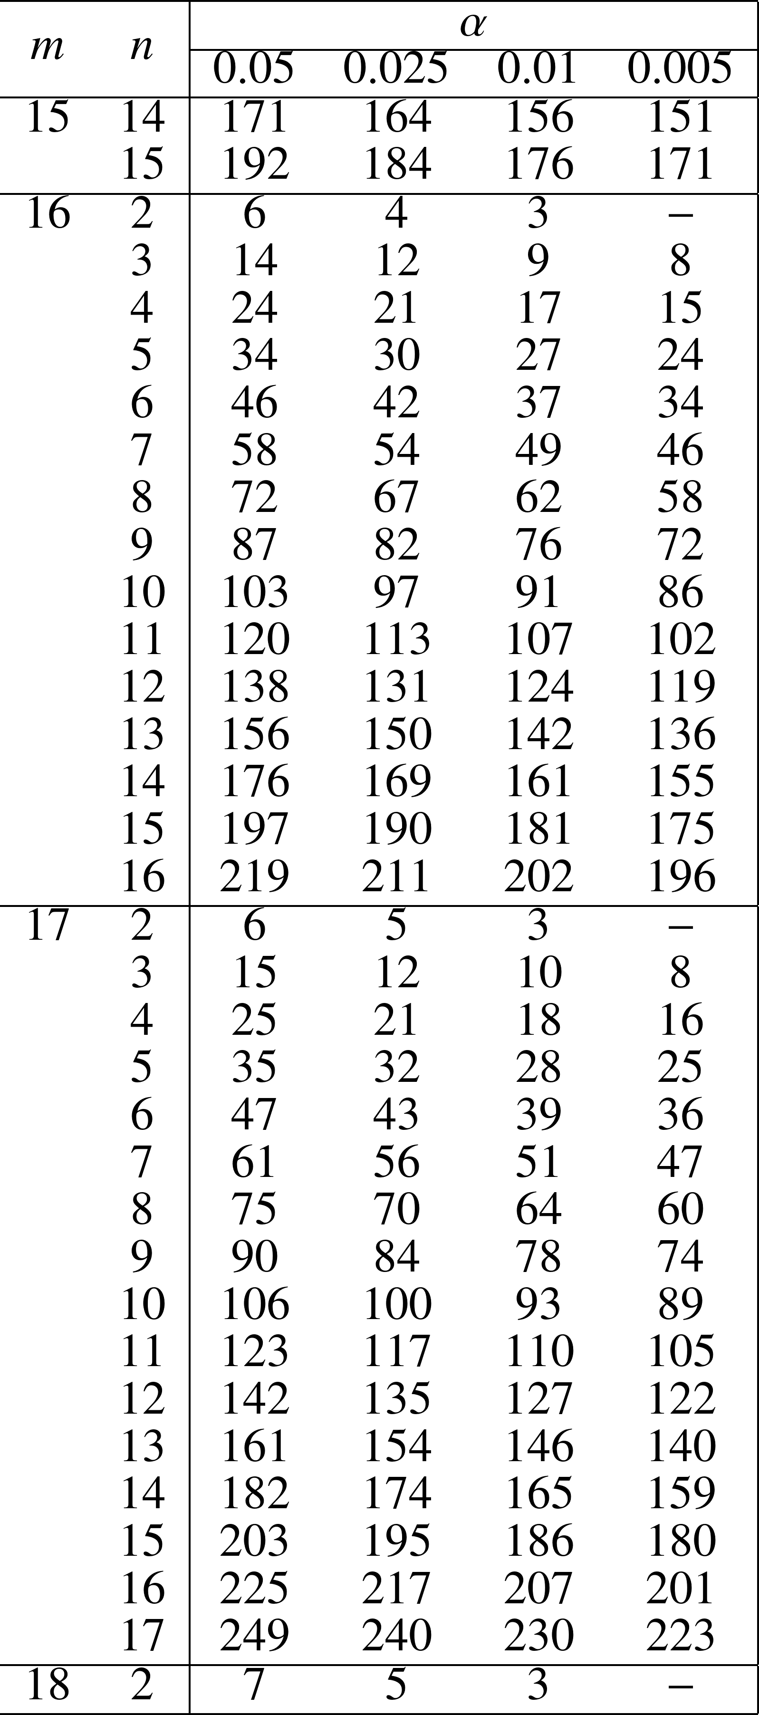

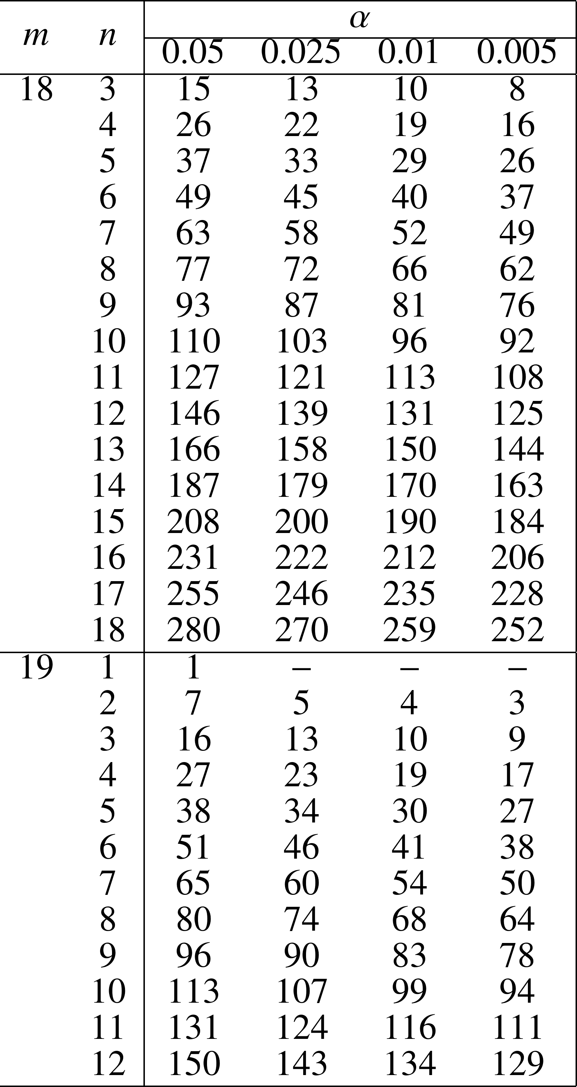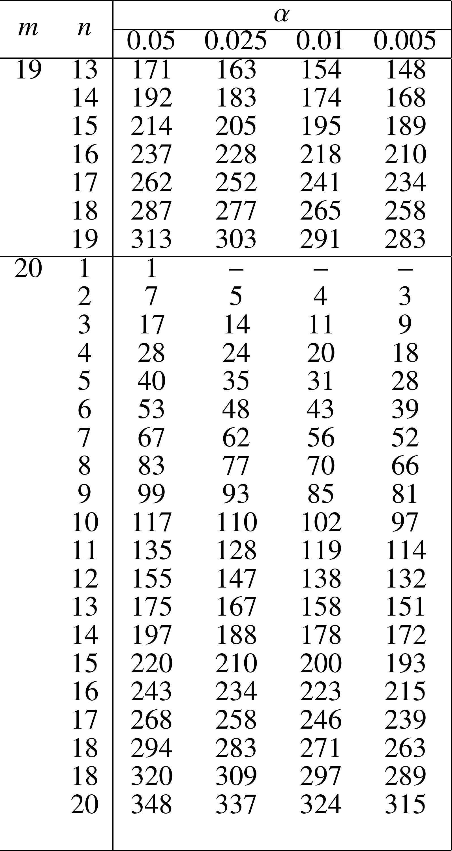

# 련습문제답안

련습 1.1

1. ①  여기서 0은 뒤면, 1은 앞면을 나타낸다.

② 

③ 

④ . 여기서 는 검은 공, 는 흰공, 는 빨간 공을 나타낸다.

⑤ 

2. 

3. ① ; ② ; ③ ; ④ .

4. ① ; ② ; ③ .

5. ① ;

② ;

③ ;

④ .

6. 

7. 성립하는것은 ②, 성립하지 않는것은 ① ③ ④. 8. 꼭 성립하지는 않는다.

9. ① “두개의 동전을 던져 적어도 어느 한면이 뒤면이다.”; ② “3번 사격하여 적어도 한번은 명중하지 못한다.”;

③ “4개의 부속품을 가공하는데 전부 불합격품이다.”

10-11. 생략.

련습 1.2

1. 생략 2. . 3. . 4. ① ; ② ; ③ . 5. .

6. ① 0.0026; ② 0.0106; ③ 0.105 5; ④ 0.1104. 7. .

8. ① ; ② . 9. . 10. . 11. ① ; ② .

12. ① ; ② . 13. . 14. . 15. 생략. 16. . 17. .

18.

|  |  |  |  |
| --- | --- | --- | --- |
|  | 0 | 1 | 2 |
|  |  |  |  |

19. 

20.

|  |  |  |  |
| --- | --- | --- | --- |
|  | 0 | 1 | 2 |
|  |  |  |  |

21. 0.212

22. ① ; ② ;

③ 

23. 0.82. 24. 0.879. 25. . 26. 0.866. 27. . 28. 0.5966. 29-30. 생략.

련습 1.3

1. ① 0.8; ② 0; ③ 0.3. 2. ④와 ⑥이 정확하다. 3. .

4. ① ; ② ; ③ . 5. ① 0.05; ② 0.25; ③ 0.40; ④ 0.60.

6. . 7. . 8. .

9. . 10. 생략. 11.0.5. 12. ① ; ② . 13. 0.6181.

14. .

15. ① 일 때 가 최대값 0.6을 가진다.; ② 일 때 가 최소값 0.4를 가진다.

16. . 17. 0.7. 18-23. 생략.

련습 1.4

1. ① 0.25; ② 0.4. 2. . 3. . 4. . 5. 0.125

6. . 7. . 8. . 9. 0.25. 10. .

11. ① ; ② . 12. .

13. ① ; ② . 14. .

15. 0.51. 16. ① 0.96; ② 0.5. 17. ① 0.5; ② 0.5068.

18. ① 0.8; ② 0.5. 19. 0.9544. 20. . 21. .

22.  23. .

24. . 25. . 26-33. 생략.

련습 1.5

1. . 2. ① 0.72; ② 0.98; ③ 0.26. 3. 0.851.

4. ① 0.552; ② 0.012; ③ 0.328.

5. ① 0.003; ② 0.388; ③ 0.059. 6. ① ; ② ; ③ . 7. 0.

8. ① 0.5; ② ; ③ 0.9. 9. ① 0.5; ② 0.25.

10. . 11. , 12. 13문. 13. 4. 14. . 15. 5. 16. 0.75.

17. ① 0.3324; ② 149명. 18. ① 0.0507; ② 0.0341.

19. 5회3승이 A에 더 유리하다.

20. A, B, C가 우승할 확률은 각각 .

21. ① A, B가 각각 상품전부의 을 가진다.; ② A가 각각 상품전부의 , B가 각각 상품전부의 을 가진다.; ③ , 라고 표시하면 A, B가 각각 상품전부의 , 을 가진다.

22. 0.66822. 23-25. 생략.

련습 2.1

1. ①

|  |  |  |  |
| --- | --- | --- | --- |
|  | 3 | 4 | 5 |
|  | 0.1 | 0.3 | 0.6 |

② 

2. ①

|  |  |  |  |  |  |  |
| --- | --- | --- | --- | --- | --- | --- |
|  | 1 | 2 | 3 | 4 | 5 | 6 |
|  |  |  |  |  |  |  |

②

|  |  |  |  |  |  |  |
| --- | --- | --- | --- | --- | --- | --- |
|  | 0 | 1 | 2 | 3 | 4 | 5 |
|  |  |  |  |  |  |  |

3. ①

|  |  |  |  |  |
| --- | --- | --- | --- | --- |
|  | 1 | 2 | 3 | 4 |
|  |  |  |  |  |

②

|  |  |  |  |  |
| --- | --- | --- | --- | --- |
|  | 1 | 2 | 3 | 4 |
|  |  |  |  |  |

4. ①

|  |  |  |  |  |
| --- | --- | --- | --- | --- |
|  | 0 | 1 | 2 | 3 |
|  |  |  |  |  |

② .

5.

|  |  |  |  |  |  |
| --- | --- | --- | --- | --- | --- |
|  | 0 | 1 | 2 | 3 | 4 |
|  | 0.4823 | 0.3858 | 0.1157 | 0.0154 | 0.0008 |

6. 

7. ① ; ② 0.4162.

8.

|  |  |  |  |  |
| --- | --- | --- | --- | --- |
|  | 0 | 1 | 3 | 6 |
|  |  |  |  |  |

.

9.. 10. .

11. ①  ② 0, 0.

12.  13. 0.875.

14. ① ; ② . 15. ① A=1; ② 0.4; ③ , .

16. ① ; ②  ③ ; ④ .

17. 46000리터. 18. . 19. 생략.

련습 2.2

1. . 2. 1.9. 3. 1.201.

4.

|  |  |  |  |  |  |  |
| --- | --- | --- | --- | --- | --- | --- |
|  | 0 | 1 | 2 | 3 | 4 | 5 |
|  | 0.0511 | 0.2554 | 0.3973 | 0.2384 | 0.0542 | 0.0036 |

.  
5. B조. 6. .

7. . 8. 2번문제. 9. 정확하다. 10. .

11. 50.12 .0 .2 13. 7. 14. 1.

15. . 16. ① 11; ② 100; ③ 20. 17. 5. 18. . 19-21. 생략.

련습2.3

1. 1. 2. 0.2173. 3. 9. 4. . 5. 6.5. 6. 1.5. 7. 0.05.

8. . 9-13. 생략. 14. .

련습 2.4

1. 0.972. 2. 0.9933 3. 3. 0.784. 4. 0.0001279. 5. . 6. .

7. ① 0.1905; ② 0.1912. 8. 0.0902. 9. 생략. 10. 0.889.

11. ① 0.1875; ② 0.0156. 12. . 13. 1. 14. . 15. 1.0556. 16. .

17. . 18-20. 생략.

련습 2.5

1. . 2. . 3. . 4. 4. 5. . 6. . 7. 21 .

8. 0.1523. 9. 4. 10. 33.64원. 11. 0.5167. 12. .

13. . 14. [1,3]. 15. . 16. 0.5934.

17. ① ; ② 0.94. 18. 0.0456. 19. 0.8413.

20. ① 0.5328; ② 0.6977; ③ 3.

21. ① 0.9544; ② 0.6304; ③ .

22. 0.8698. 23. ① 0.1587; ② 0.6915; ③ 0.6826. 24. 78.75.

25. . 26. 크기가 같다. 27. 0.95.

28. 변하지 않는다. 29. 24.3. 30. . 31. 30번문제로부터 얻어진다.

32. 0.5940. 33. 0.2639, 0.1818. 34 .0.4096.

련습 2.6

1.

|  |  |  |  |  |
| --- | --- | --- | --- | --- |
|  | 0 | 1 | 4 | 9 |
|  |  |  |  |  |

|  |  |  |  |  |
| --- | --- | --- | --- | --- |
|  | 0 | 1 | 2 | 3 |
|  |  |  |  |  |

2.

|  |  |  |
| --- | --- | --- |
|  | -1 | 1 |
|  | 0.5 | 0.5 |

3.

|  |  |  |
| --- | --- | --- |
|  | -1 | 1 |
|  |  |  |

4. . 5. .

6. . 7. .

8. ① ; ② . 9. ① ; ② .

10. ① ; ② ; ③ ; ④ .

11. ① ; ② ; ③ .

13. . .

14. ① ; ② .

15. ① ; ② ; ③ .

16-17. 생략. 18. 0.9772.

련습 2.7

1.

.

2. . 3. ① ; ② ; ③ .

4. .

5. .

6. .

7. ; 일 때 .

8. . 9-10. 생략.

11. ① ; ② 62; ③ 341. 12.  13. 4099kg.

련습 3.1

1. ① ;

② .

2. .

3. ①

|  |  |  |  |
| --- | --- | --- | --- |
|  |  |  |  |
| 0 | 0 | 0 | 0.1958 |
| 0 | 0 | 1 | 0.1632 |
| 0 | 1 | 0 | 0.1632 |
| 1 | 0 | 0 | 0.1632 |
| 0 | 1 | 1 | 0.0932 |
| 1 | 0 | 1 | 0.0932 |
| 1 | 1 | 0 | 0.0932 |
| 1 | 1 | 1 | 0.0350 |

②

|  |  |  |
| --- | --- | --- |
|  |  | |
| 0 | 1 |
| 0 |  |  |
| 1 |  |  |

4. 0. 5. ① ; ② ; ③ ; ④ .

6. ① 12; ② ; ③ .

7. ① . ② 0 ③ 0.5; ④  8. .

9. ① 6; ② , 0.6642. 10. ① ; ② , ; ③ 

11.

|  |  |  |
| --- | --- | --- |
|  |  | |
| 0 | 1 |
| 0 |  | 0 |
| 1 |  |  |

12. . 13. 0.5809. 14. . 15. 0.044.

련습 3.2

1.

|  |  |  |  |
| --- | --- | --- | --- |
|  | -1 | 0 | 1 |
|  |  |  |  |

|  |  |  |  |
| --- | --- | --- | --- |
|  | 0 | 1 | 2 |
|  |  |  |  |

2. .

3. .

4. .

5. ① ;

② ;

③ .

6.  7. 생략. 8. 0.5.

9. 0.89. 10. .

11. ① ; ② ; ③ .

12. ① ; ② 비독립.

13. ① ② 비독립.

14. ① ② ⑤ 독립,③ ④ ⑥ 비독립. 15. . 16. 생략.

련습 3.3

1.

|  |  |  |  |
| --- | --- | --- | --- |
|  | 1 | 2 | 3 |
|  | 0.12 | 0.37 | 0.51 |

|  |  |  |  |
| --- | --- | --- | --- |
|  | 0 | 1 | 2 |
|  | 0.40 | 0.44 | 0.16 |

2. .

3.

|  |  |  |
| --- | --- | --- |
|  | 0 | 1 |
|  | 0.25 | 0.75 |

4.

①

|  |  |  |
| --- | --- | --- |
|  | 0 | 1 |
|  | 0.25 | 0.75 |

② 

5. . 6. ① ; ② . 7. .

8. ① ; ② .

9. ① ② 

10. ① ; ② .

11. 0.5. 12. . 13. .

14. . 15. .

16. ① ; ② 독립. 17-21. 생략.

련습 3.4

1. . 2. . 3. . 4. . 5.  6. 0.25. 7. , 8-9. 생략. 10. .

11. . 12. 

13. ① ; ② .

14. . 15. .

16. 2. 17. 14166.67원. 18. 생략. 19. -0.02. 20. . 21. 0. 22. .

23. . 24. . 25. 1, 1. 26. . 27. , 0, 0. 28. . 29. . 30. 0.5692. 31. .

32. ① ; ② 0, 0. 33. . 34. . 35. .

36. ① ; ② . 37. 일 때 와 는 비상관이다.

38. 일 때 , 일 때 .

39-49. 생략.

련습 3.5

1. .

2.

.

3. ①

|  |  |  |  |  |
| --- | --- | --- | --- | --- |
|  |  | | | |
| 1 | | 2 | |
|  |  | |  | |
|  | |  | | | |
| 1 | | 2 | |
|  | |  | |  | |

② 비독립.

4. ① ;

② .

5. 일 때 . 6. 일 때 .

7. . 8. . 9. 생략. 10. .

11. . 12. . 13. , 14-15. 생략. 16.. 17-18. 생략.

련습 4.1

1-5. 생략. 6. ① ③는 분포함수가 아니다. ②는 분포함수. 7-14. 생략. 15. . 16-20. 생략.

련습 4.2

1. . 2. . 3. .

4. ① ; ② , 수학적기대값과 분산은 존재하지 않는다. 5. . 6-12. 생략. 13. . 14-15. 생략.

련습 4.3

1-5. 마르꼬브조건을 검증하시오. 6. 성립하지 않는다.

7. 신친의 큰수법칙으로부터 이 큰수의 법칙에 따른다. 8. 신친의 큰수법칙으로부터 이 큰수의 법칙에 따른다.

9. 큰수의 법칙에 따른다. 10-17. 생략.

련습 4.4

1. ① ; ② 0.9437. 2. 0.9155. 3. 0.0088. 4. 0.9966. 5. 0.096. 6. 0.7852.

7. 0.9836. 8. 0.8665. 9. ① 24000원; ② 0.90. 10. 0.0071. 11. ① 0.1802; ② 443. 12. 0.0787. 13. 0.0254. 14. 0.8944. 15. 학급 A의 확률이 크다.

16. 0.0268을 넘지 않는다; 회수는 220~277의 범위이다.

17. ① 0.8185; ② 81. 18. 9488만원. 19. 842kW 20. 23. 21. 16. 22. 11209.

23. 104. 24. 9604. 25. 664. 26. . 27. 생략.

련습 5.3

1. 3, 3.78, 1.94. 2. 생략. 3. . 4-5. 생략.

6. . 7. 생략. 8. . 9-12. 생략. 13. 14.

14. 68. 15. . 16. . 17. . 18. 1.06. 19. 12.86. 20. 163, 9.23, 0.198, -0.742. 21. 0.047.

22.

|  |  |  |  |  |  |
| --- | --- | --- | --- | --- | --- |
|  | 1 | 2 | 3 | 4 | 5 |
|  | 0.5904 | 0.28 | 0.104 | 0.024 | 0.0016 |

|  |  |  |  |  |  |
| --- | --- | --- | --- | --- | --- |
|  | 1 | 2 | 3 | 4 | 5 |
|  | 0.0016 | 0.024 | 0.104 | 0.28 | 0.5904 |

23. .

24. ① 0.9370; ② 0.3308. 25. 생략. 26. .

27-28. 생략. 29. ① ; ② 0.0014.

30. ① ; ② ; ③ ; ④ . 31-36. 생략.

련습 5.4

1. 4. 2. 62. 3. 0.7718. 4. 0.8983. 5. 0.6854. 6. . 7. 생략.

8. . 9. . 10. 0.9938. 11. 생략. 12. . 13. 0.0798.

14. . 15. -0.4234. 16. . 17. .

18. . 19. 생략. 20. 27. 21-22. 생략.

련습 5.5

1-4. 생략. 5. . 6. . 7. . 8. .

9. ① ; ② ; ③ ; ④ .

10. ① ; ② . 11. . 12. .

13. . 14. . 15. 생략.

16. . 17. . 18-20. 생략.

련습 6.1

1. 의 유효성이 제일 나쁘다. 2. 불편추정이 아니다. 3. 생략. 4. . 5. 이 더 유효하다.

6. 이 더 유효하다. 7. . 8. 생략. 9. .

10. 생략. 11. .

련습 6.2

1. 1143.75, 96.0562. 2. 2.68 3. ① ; ② . 4. ① ; ② ; ③ ; ④ .

5. . 6. ① ; ② . 7. .

련습 6.3

1. ① ; ② .

2. ① ; ② ; ③ .

3. ① ; ② 의 임의의 수를 취할수 있다.; ③ .

4. 0.499. 5. . 6. 28.3053. 7. ① 생략; ② 불편추정은 아니고 일치추정이다.

8. ① 일치추정이며 불편추정이 아니다; ② 일치추정, 불편추정이다.

9. 15000. 10. 생략.

련습 6.4

1-5. 생략 6. ① ; ② . 7. . 8. . 9. .

10. 생략. 11. . 12. 생략.

13. ① ; ② (은 임의).

14. ① ; ② ; ③ . 15. 생략.

련습 6.5

1. . 2. . 3. ① ; ② 0.25. 4-5. 생략.

7. . 8. ① 생략; ② . 9. . 10. 생략. 11. .

12-13. 생략. 14. .

련습 6.6

1. . 2. .

3. ① [-0.9800, 0.9800]; ② [0.6188, 4.3929].

4. ① [0.1487, 0.4215]; ② [56.0739, 56.5661].

5. ① [432.3064, 482.6936]; ② [438.9058, 476.0942]; ③ [24.2239, 64,1378].

6. [0.0742, 0.2008]. 7. 생략. 8. [11.0392, 12.9992].

9. ① [-0.0939, 12.0939]; ② [-0.2063, 12.2063]; ③ [-0.3288, 12.3288]; ④ [0.3359, 4.0973].

10. ① [0.0620, 1.0075]; ② [-0.2855, 0.3255]. 11. .

12. [36.76, 113.64], 98.04, 40.82. 13. .

14. . 15. 생략. 16. .

17. ① ; ② , 여기서 .

18. . 19. ① 생략; ② .

련습 7.1

1. ① 0.0037, 0.0367; ② 34; ③ 생략. 2. 0.0328, 0.6331.

3. . 4. , 17. 5. 생략. 6. ① 생략; ② 0.2641. 7. . 8. 생략.

련습 7.2

1. 거절, 유의하게 감소. 2. 접수, 변하지 않는다고 볼수 있다. 3. 거절. 4. 접수. 5, .

6. ① 접수; ② 접수. 7. 평균성적이 70점이라고 볼수 있다. 8. 거절. 9. 불가능하다.

10. 접수. 11. 거절. 12. 거절. 13. 같다고 볼수 있다. 14. 유의한 차이가 있다.

15. 검정통계량은 , 거절구역은 .

16. 거절, 유의한 차이가 있다. 17. , 유의한 차이가 있다. 18. 접수, 유의한 차이가 없다.

19. 거절, 유의한 차이가 있다. 20. 접수, 작다고 볼수 없다. 21 . 거절, 비정상.

22. 접수, 유의한 차이가 없다. 23. 거절, 유의하게 크다. 24. 접수, 유의한 차이가 없다. 25.접수.

26. ① 접수, 두 모집단분산이 같다고 볼수 있다; ② 접수, 두 모집단평균이 같다고 볼수 있다.

27. 접수, 유의하게 크다고 볼수 없다.

련습 7.3

1. 볼수 있다. 2. 거절, 유의하게 높아졌다. 3. . 4. . 5. .

6. . 7. 접수. 8. ② 65. 9. . 10. 거절. 11. 접수.

련습 7.4

1. 생략 2. 량측검정. 3. ① 량측검정; ② 생략; ③ . 4. 생략.

5. 접수. 6. , 접수. 7. , 접수. 8. , 접수. 9. 0.6066, 접수.

10. 접수. 11. 접수. 12. 생략. 13. 치료효과가 유의하다. 14. 거절, 련관성이 있다. 15. 거절.

련습 7.5

1. 접수. 2. 접수. 3. 접수. 4. 접수.

련습 7.6

1. . 2. . 3. . 4. .

5. ① , 유의하다; ② , 유의하지 않다; ③ 유의하지 않다.

6. ① , 재료 A로 만든 뒤축이 재료 B보다 오래 견딘다고 볼수 있다; ② 재료 A로 만든 뒤축이 재료 B보다 오래 견딘다고 볼수 있다.

7. ① 접수; ② 접수. 8. 정규성가설하에서 거절, 부호검정 접수, 부호순위합검정 거절.

련습 8.1

1. .

2. . 3. 

4.

|  |  |  |  |  |
| --- | --- | --- | --- | --- |
| 원천 | 두제곱합 | 자유도 | 평균두제곱 | 비 |
| 인자 | 4.2 | 2 | 2.1 | 7.5 |
| 오차 | 2.5 | 9 | 0.28 |  |
| 총합 | 6.7 | 11 |  |  |

유의하다.

5. 유의하다. 6. 유의하다.

7. ① 영향이 유의하다; ② [7.173, 8.787],[5.593, 7.207],[8.313, 9.927].

8. ① 차이가 유의하다; ② 5조, [25.6711, 30.3003].

련습 8.2

1. 수준 사이에 유의한 차이가 없다. 또한 그것들과 수준 사이에 유의한 차이가 있다.

2. 5조와 1, 3, 4조들사이에, 2조와 4조사이에 차이가 유의하고 다른것들사이에는 차이가 유의하지 않다.

3. ① 유의하지 않다; ② [6.3232, 6.9910].

4.

|  |  |  |  |  |
| --- | --- | --- | --- | --- |
| 원천 | 두제곱합 | 자유도 | 평균두제곱 | 비 |
| 인자 | 20.125 | 2 | 10.063 | 15.72 |
| 오차 | 15.362 | 24 | 0.640 |  |
| 총합 | 35.487 | 26 |  |  |

유의하다. 매 수준사이의 차이가 유의하다.

련습 8.3

1. 접수. 2. 접수. 3. 접수. 4. 접수. 5. 접수. 6. 접수.

련습 8.4

1. ① ; ② .

2. 일치한다. 3. 생략. 4. 일반적으로 겹치지 않는다, 사귐점이 있다, .

5. ① 생략; ② 0.9597; ③ ; ④ 유의하다.

6. 0.3245, [0.8006, 0.8868]. 7. 생략.

8. ① ; ② ; ③ -0.6726; ④ 유의하다.

|  |  |  |  |  |
| --- | --- | --- | --- | --- |
| 원천 | 두제곱합 | 자유도 | 평균두제곱 | 비 |
| 회귀 | 2153.9758 | 1 | 2153.9758 | 108.2862 |
| 오차 | 278.4808 | 14 | 19.8915 |  |
| 합 | 2432.4566 | 15 |  |  |

⑤ [67.0022, 101.7928]; ⑥ [38.0287, 57.7683].

9. ① ; ② 유의하다; ③ [25.1553, 26.9439].

10. ① 유의하다.

|  |  |  |  |  |
| --- | --- | --- | --- | --- |
| 원천 | 두제곱합 | 자유도 | 평균두제곱 | 비 |
| 회귀 | 0.0810 | 1 | 0.0810 | 55.7467 |
| 오차 | 0.0436 | 30 | 0.001453 |  |
| 합 | 0.1246 | 31 |  |  |

② 0.8063; ③ [1.4500, 1.5994].

11. ① 생략; ② , 유의하다.

|  |  |  |  |  |
| --- | --- | --- | --- | --- |
| 원천 | 두제곱합 | 자유도 | 평균두제곱 | 비 |
| 회귀 | 203.40 | 1 | 203.40 | 180.00 |
| 오차 | 7.93 | 7 | 1.13 |  |
| 합 | 211.33 | 8 |  |  |

③ [9.688, 14.999]; ④ ,유의하다.

련습 8.5

1. . 2. . 3. .

4. 변환할수 없다. 5. 변환할수 있다. 6. 변환할수 있다.

7. .

# 참고문헌

[1] 格涅坚科.概率论教程.丁寿田,译.北京:高等教育出版社,1956.

[2] 威廉•费勒.概率论及其应用:上册.胡迪鹤,林向清,译.北京:科学出版社,1964.

[3] 李贤平.概率论基础.3版.北京:高等教育出版社,2010.

[4] 陈希孺.数理统计引论.北京:科学出版社,1981.

[5] 陈希孺.概率论与数理统计.北京:科学出版社,2000.

[6] 郑明,陈子毅,汪嘉冈.数理统计讲义.上海:复旦大学出版社,2006.

[7] 克拉美.统计学数学方法.魏宗舒,等,译.上海:上海科学技术出版社,1966.

[8] 杨振明.概率论.北京:科学出版社,1999.

[9] 汪仁官.概率论引论.北京:北京大学出版社, 1994.

[10]茆诗松,王静龙.数理统计.上海:华东师范大学出版社,1990.

[11] 茆诗松.贝叶斯统计.北京:中国统计出版社,1999.

[12] 比克尔,道克苏.数理统计:基本概念及专题.李泽慧,王嘉澜,林亨,译.兰州:兰州大学出版社,1991.

[13] 赵选民,徐伟,师义民,等.数理统计.2版.北京:科学出版社,2002.

[14] 孙荣恒.应用数理统计.2版.北京:科学出版社,2003.

[15] 茆诗松,王静龙,濮晓龙.高等数理统计.2版.北京:高等教育出版社,2006.

[16] 施利亚耶夫.概率:第一卷.3版.周概容,译.北京:高等教育出版社,2007.

[17] 韦博成.参数统计教程.北京:高等教育出版社,2006.

[18] Lehmann E L, Casella C.点估计理论.2版.郑忠国,蒋建成,童行伟,译.北京:中国统计出版社,2005.

[19] Ross S M.概率论基础教程.7版.郑忠国,詹从赞,译.北京:人民邮电出版社,2007.

[20] Efron B, Tibshirani, R J. An Introduction to the Bootstrap. Chapman & Hall,1993.

[21] Conover W J.实用非参数统计.3版.崔恒建,译.北京:人民邮电出版社,2006.

[22] Dempster A P, Laird N M, Rubin D B. Maximum likelihood from incomplete data via the EM algorithm, Journal of the Royal Statistical Society,1977,39(1):1-38.